
INSTITUTO POLITÉCNICO NACIONAL
ESCUELA SUPERIOR DE CÓMPUTO

ESCOM

Trabajo Terminal
“Flowcode: Aplicación para la Conversión de Diagramas de flujo a Código C Estructurado para Dispositivos Móviles Android”
2026-A038

Presentan:
Gustavo Ivan García Quiroz

Directores:
Ing. Gabriel Hurtado Avilés
Ing. José Antonio Ortiz Ramírez



Fecha de presentación
de TT-II. mayo de 2026


INSTITUTO POLITÉCNICO NACIONAL
ESCUELA SUPERIOR DE COMPUTO
SUBDIRECCIÓN ACADÉMICA

No. de TT: 2026-A038 | miércoles, 6 de mayo de 2026

Documento técnico

“Flowcode: Aplicación Para La Conversión De Diagramas De Flujo A Código C Estructurado Para Dispositivos Móviles Android”

Presentan:
Gustavo Ivan García Quiroz

Directores:
Ing. Gabriel Hurtado Avilés
Ing. José Antonio Ortiz Ramírez
Resumen

El presente trabajo terminal propone el desarrollo de una aplicación móvil que permita a los usuarios diseñar algoritmos mediante diagramas de flujo en base a plantillas y traducirlos automáticamente a código en lenguaje C mediante un convertidor de código fuente a fuente. La herramienta está orientada a programadores, proporcionando una solución técnica que automatiza la transición entre el diseño algorítmico visual y la implementación en código. El sistema contará con un editor visual intuitivo para la creación de diagramas, un analizador para validar la estructura lógica, y un generador de código que producirá programas funcionales en C. Este proyecto busca cerrar la brecha entre la representación visual de algoritmos y su implementación práctica, sirviendo como herramienta de productividad para desarrollo de algoritmos en plataformas móviles.

Palabras Clave – Transpilador, Diagramas de flujo, Aplicación Móvil, Lenguaje C, Programación Visual, Análisis Sintáctico, Análisis Semántico, Generación de Código.

garciaquirozgustavoivan@gmail.com¹
Índice
1 Introducción 1
1.1 Contexto y antecedentes 1
1.2 Planteamiento del problema 1
1.3 Propuesta de solución 2
1.4 Objetivo 5
1.4.1 Objetivos específicos 5
1.5 Justificación 5
1.5.1 Relevancia profesional 5
1.5.2 Originalidad e innovación 5
1.6 Estado del arte 6
Ciclo 1: Definición y viabilidad 8
2 Marco teórico 10
2.1 Compiladores 10
2.1.1 Fases de compilación (análisis léxico, sintáctico, semántico) 11
2.1.2 Manejo de errores en compiladores 12
2.2 Transpiladores y DSLs visuales 12
2.2.1 Transpilador 12
2.2.2 Lenguajes específicos de dominio visuales (Visual DSL) 12
2.3 Diagramas de flujo 14
2.3.1 Estándar ISO 5807 y simbología implementada 14
2.3.2 Convenciones de construcción ISO 5807 15
2.3.3 Estructuras algorítmicas 16
2.3.4 Limitaciones y consideraciones especiales 19
2.4 Desarrollo de aplicaciones móviles 19
2.4.1 Paradigmas de desarrollo móvil 19
2.4.2 Selección de Flutter para FlowCode 20
2.5 Lenguaje C 20
2.6 Base de datos 21
2.7 Aplicación al proyecto 23
2.7.1 Algoritmos de análisis aplicados 23
2.8 Conceptos de Programación y Diseño de Algoritmos Cubiertos 24
2.8.1 Conceptos Fundamentales Cubiertos (Núcleo del Proyecto) 24
2.8.2 Conceptos con Representación Limitada 25
2.8.3 Conceptos NO Cubiertos (Fuera de Alcance) 25
3 Estudio de factibilidad 27
3.1 Factibilidad Técnica 27
3.2 Factibilidad operativa 29
3.3 Factibilidad legal 31
3.3.1 Gastos de constitución legal 31
3.3.2 Marco legal aplicable 31
3.3.3 Cumplimiento de privacidad y seguridad 32
3.3.4 Responsabilidad del código generado 33
3.3.5 Costos de cumplimiento legal 33
3.3.6 Riesgos legales y mitigación 34
3.3.7 Conclusión de Factibilidad legal 35
3.4 Factibilidad ambiental 35
3.5 Factibilidad económica 37
3.5.1 Gestión de adquisiciones - Activo fijo (hardware y mobiliario) 37
3.5.2 Gestión de adquisiciones - Activo diferido (servicios) 37
3.6 Modelo de negocio 44
4 Análisis de requisitos 47
4.1 Requisitos previos del usuario 47
4.1.1 Stakeholders 47
4.2 Requisitos funcionales 49
4.2.1 Requisitos del editor visual (RF-Editor) 49
4.2.2 Requisitos del analizador y validador (RF-Validador) 49
4.2.3 Requisitos del generador de código (RF-Generador) 50
4.2.4 Requisitos de gestión de proyectos (RF-Gestión) 51
4.3 Requisitos no funcionales 52
4.4 Casos de uso 53
4.4.1 Actores del sistema 53
4.4.2 Diagrama General de Casos de uso 53
4.4.3 Especificación de Casos de uso 54
4.4.4 CU01 - Crear Nuevo Diagrama 54
4.4.5 CU02 - Agregar y Conectar Elementos 55
4.4.6 CU03 - Editar Propiedades de Elementos 55
4.4.7 CU04 - Validar Estructura del Diagrama 56
4.4.8 CU05 - Realizar Análisis Semántico 57
4.4.9 CU06 - Generar Código C 57
4.4.10 CU07 - Exportar Proyecto Completo 58
4.4.11 CU08 - Organizar Proyectos en Carpetas 59
4.4.12 CU09 - Registrar Cuenta de Usuario 59
4.4.13 CU10 - Sincronizar Proyectos a la Nube 60
4.4.14 Diagramas de caso de uso 61
4.4.15 Diagramas de secuencia 71
4.4.16 Diagramas de actividad 76
4.4.17 Diagramas de clases 78
4.4.18 Diagrama de componentes 84
4.4.19 Diagrama de despliegue del sistema FlowCode 85
5 Arquitectura del sistema 87
5.1 Arquitectura general 87
5.1.1 Justificación de la elección 88
5.2 Arquitectura en capas 88
5.2.1 Tecnologías Base de la Arquitectura 89
6 Selección de tecnologías 90
6.1 Flutter 90
6.2 Librerías de gráficos y visualización 91
6.2.1 Flutter CustomPainter 91
6.2.2 Canvas y widgets especializados 91
6.3 Tecnologías de persistencia 91
6.3.1 Base de datos local: SQLite 91
6.3.2 Firebase 91
6.4 Herramientas de desarrollo 91
6.4.1 Entorno de desarrollo integrado 91
6.4.2 Dispositivos de prueba 92
6.4.3 Plataforma de desarrollo 92
6.5 Infraestructura de desarrollo 92
6.5.1 Control de versiones: GitHub 92
6.5.2 Gestión de proyecto: ClickUp 92
7 Análisis de riesgos 94
7.1 Identificación de riesgos 94
7.1.1 Riesgos técnicos 95
7.1.2 Riesgos de cronograma 95
7.1.3 Riesgos de recursos 96
7.1.4 Riesgos externos 97
7.2 Evaluación de riesgos 97
7.2.1 Matriz de probabilidad e impacto 98
7.2.2 Análisis cuantitativo de impacto 99
7.2.3 Priorización de riesgos 99
7.3 Estrategias de mitigación 100
7.3.1 Mitigación de Riesgos técnicos 101
7.4 Plan de monitoreo 108
7.4.1 Estructura de revisiones 109
7.4.2 Señales de alarma 109
7.4.3 Protocolo de respuesta a problemas 109
7.4.4 Herramientas de monitoreo 110
8 Metodología 112
8.1 Modelo en espiral 112
8.2 Ciclos planificados 113
8.3 Gestión de proyecto individual 122
8.4 Estrategia de pruebas 123
8.4.1 Tipos de pruebas implementadas 123
8.4.2 Pruebas por ciclo de desarrollo 123
8.4.3 Conjunto de pruebas de aceptación 124
8.4.4 Criterios de paso 124
9 Cronograma 125
9.1 Cronograma general 125
Ciclo 2: Diseño de interfaz 126
10 Diseño de la interfaz 128
10.1 UI — Inicio de sesión 129
10.2 UI — Registro de cuenta 131
10.3 UI — Recorrido inicial 133
10.4 UI — Gestión de diagramas y plantillas 135
10.5 UI — Editor de diagramas 137
10.6 UI — Perfil 139
10.7 UI — Configuración de tema 141
10.8 UI — Guías internas 143
10.9 UI — Vistas modales 145
10.9.1 UI — Guardado de diagrama 145
10.9.2 UI — Resultados de validación estructural 146
10.9.3 UI — Resultados del compilador 147
10.9.4 UI — Edición de propiedades de nodo 150
10.10 Logo y marca 152
11 Especificación de componentes de interfaz 153
11.1 Componentes de Diagramación 153
12 Especificación visual y paleta de colores 155
12.1 Paleta de Colores de Símbolos de Diagramas 155
12.2 Paleta de Colores de Interfaz General 155
13 Encuesta de percepción de interfaz 156
Ciclo 3: Editor de diagramas 161
14 Implementación del Editor Visual 163
14.1 Arquitectura del Componente Editor 163
14.1.1 Biblioteca de renderizado seleccionada 164
14.1.2 Modelo de datos para representación de diagramas 164
14.1.3 Sistema de coordenadas 164
14.2 Renderizado de Símbolos 165
14.2.1 Implementación de formas geométricas estándar 166
14.2.2 Sistema de renderizado de texto 166
14.3 Sistema de Interacción Táctil 167
14.3.1 Gestos Implementados 167
14.4 Sistema de Conexiones (Aristas) 167
14.4.1 Algoritmo de Routing de Conexiones 167
14.4.2 Cálculo de puntos de anclaje 168
14.4.3 Validación de Conexiones 168
14.4.4 Nivel 1: Validación estructural del grafo (conversor) 169
14.5 Funcionalidades de Edición Avanzadas 171
14.5.1 Sistema Hacer/Deshacer 171
14.6 Operaciones sobre Elementos 172
15 Sistema de Persistencia de Diagramas 173
15.1 Persistencia local (SQLite) 173
15.1.1 Estructura general 173
15.1.2 Información persistida 174
15.2 Operaciones de guardado, carga y eliminación 178
15.3 Exportación de diagramas 178
15.4 Sincronización en la nube (Firebase) 178
15.4.1 Organización de datos 179
15.4.2 Manejo de conflictos 180
15.4.3 Modos y restricciones 180
15.5 Inicialización y continuidad de servicio 180
15.6 Analítica de uso (opt-in) 180
15.7 Reporte automático de errores (opt-in) 181
CICLO 4: MOTOR DE ANÁLISIS 182
16 Implementación del analizador 184
16.1 Análisis léxico 184
16.1.1 Sistema de tokens 184
16.1.2 Tokenización del contenido de nodos 185
16.2 Análisis sintáctico 186
16.2.1 Adaptación al tipo de nodo 186
16.2.2 Analizador de descenso recursivo 186
16.2.3 Árbol de sintaxis abstracta (AST) 187
16.3 Análisis semántico 188
16.3.1 Verificación de tipos 188
16.3.2 Análisis de alcance 189
16.3.3 Detección de variables no declaradas e inutilizadas 189
17 Tabla de Símbolos 189
17.1 Estructura de la tabla de símbolos 189
17.1.1 Atributos de un símbolo 190
17.1.2 Tipos de datos soportados 190
17.2 Gestión de alcances 191
17.2.1 Ámbitos global y local 191
17.2.2 Búsqueda y resolución de símbolos 191
17.3 Información de tipos para generación de código 192
17.4 Sistema de errores del conversor 192
17.4.1 Clasificación de errores por fase 192
17.4.2 Niveles de severidad 193
17.4.3 Fases de conversión 194
17.5 Reportes de Conversión 194
Ciclo 5: Generador de Código 195
18 Representación Intermedia (AST) 197
18.1 Jerarquía de Nodos 197
18.2 Patrón Visitor (ASTVisitor) 198
19 Optimización del AST 198
19.1 Niveles de Optimización 198
19.2 Ejecución por Pasadas 199
19.3 Técnicas Implementadas 199
19.4 Métricas de Optimización 200
19.5 Relación con la Generación de Código 200
20 Generación de Código C 200
20.1 Opciones de Generación 200
20.2 Estructura del Programa Emitido 200
20.3 Orden de Emisión de Nodos 201
20.4 Mapeo del Subconjunto ISO 5807 201
20.5 Nodos de Proceso 202
20.6 Nodos de Datos (Entrada y Salida) 202
20.7 Especificadores de Formato 202
20.8 Decisiones y Normalización de Condiciones 203
20.9 Bucles 203
20.10 Subprocesos 204
20.11 Resultado de Generación 204
Ciclo 6: Integración 205
21 Pruebas de Integración 207
21.1 Estrategia de Pruebas 207
21.1.1 Criterio de validación 207
21.2 Pruebas Unitarias 209
21.2.1 Analizador Léxico 209
21.2.2 Analizador Sintáctico 211
21.2.3 Analizador Semántico 212
21.2.4 Optimizador y Generador de Código 213
21.3 Pruebas de Integración 215
21.3.1 21.4.1 CU01 — Crear Nuevo Diagrama 215
21.3.2 CU02 — Agregar y Conectar Elementos 216
21.3.3 CU04 — Validar Estructura del Diagrama 217
21.3.4 CU05 — Realizar Análisis semántico 217
21.3.5 CU06 — Generar Código C 217
21.3.6 CU07 — Exportar Proyecto Completo 219
21.4 Pruebas Funcionales Manuales 219
21.4.1 CU03 — Editar Propiedades de Elementos 219
21.4.2 CU08 — Organizar Proyectos en Carpetas 219
21.4.3 CU09 — Registrar Cuenta de Usuario 220
21.4.4 CU10 — Sincronizar Proyectos a la Nube 220
21.5 Verificación del Código Generado 221
21.6 Resumen de Cobertura 222
Ciclo 7: Pruebas y Documentación 224
22 Resultados y Pruebas 226
22.1 Criterios de Validación Técnica 226
22.1.1 Criterios de Corrección Funcional 226
22.1.2 Criterios de Calidad de Código Generado 227
22.1.3 Criterios de rendimiento 227
22.1.4 Criterios de robustez 227
22.1.5 Criterio general de éxito 228
22.2 Evidencia de ejecución de pruebas 228
22.3 Resultados de pruebas funcionales 228
22.4 Casos de uso reales 229
22.4.1 Algoritmo 1: Factorial con bucle while 229
22.4.2 Algoritmo 2: Búsqueda lineal en arreglo 232
22.4.3 Algoritmo 3: Ordenamiento por selección 235
22.4.4 Algoritmo 4: Ordenamiento burbuja 238
22.5 Resultados de pruebas de rendimiento 241
22.5.1 Escalabilidad 242
22.5.2 Rendimiento por tipo de diagrama 242
22.5.3 Validación del criterio de tiempo 242
22.6 Análisis de cumplimiento 243
22.6.1 Matriz de cumplimiento 243
22.6.2 Indicadores clave del conversor 243
22.7 Limitaciones identificadas 244
22.7.1 Funcionales 244
22.7.2 De rendimiento 244
22.7.3 De plataforma 244
23 Trabajo a futuro 246
24 Conclusión 248
25 Referencias 250
26 Anexos 254
Anexo A: Capacidades de diagramas de flujo 254
Anexo B: Aviso de privacidad 256
Anexo C: Términos de servicio 259
Anexo D: Catálogo de errores y advertencias 261

Índice de figuras
Figura 1 Pipeline de conversión 4
Figura 2 Esquema general de un compilador tradicional mostrando el flujo desde programa fuente hasta programa objeto. Basado en [1]. 10
Figura 3 Diagrama que muestra la división análisis-síntesis con las fases correspondientes. Basado en [1]. 11
Figura 4 Estructuras básicas de programación estructurada. Basado en [1]. 17
Figura 5 modelo canvas de FlowCode 44
Figura 6 Diagrama general de casos de uso del sistema FlowCode 54
Figura 7 Diagrama de caso de uso - CU07 59
Figura 8 Flujos alternativos - CU07 59
Figura 9 Diagrama de caso de uso - CU09 60
Figura 10 Diagrama de caso de uso - CU01 62
Figura 11 Diagrama de caso de uso CU02 63
Figura 12 Diagrama de caso de uso CU03 64
Figura 13 Diagrama de caso de uso CU04 65
Figura 14 Diagrama de caso de uso CU05 66
Figura 15 Diagrama de caso de uso - CU06 67
Figura 16 Diagrama de caso de uso - CU07 68
Figura 17 Diagrama de caso de uso - CU08 69
Figura 18 Diagrama de caso de uso - CU09 70
Figura 19 Diagrama de caso de uso - CU10 70
Figura 20 Diagrama de Secuencia Principal - CU01 71
Figura 21 Diagrama de Secuencia Principal - CU02 72
Figura 22 Diagrama de Secuencia Principal - CU03 72
Figura 23 Diagrama de Secuencia Principal - CU04 73
Figura 24 Diagrama de Secuencia Principal - CU05 74
Figura 25 Diagrama de secuencia principal - CU06 75
Figura 26 Diagrama de secuencia principal - CU07 75
Figura 27 Diagrama de secuencia principal - CU08 75
Figura 28 Diagrama de secuencia principal - CU09 76
Figura 29 Diagrama de secuencia principal - CU10 76
Figura 30 Diagramas de Actividad - CU07 77
Figura 31 Diagrama de clases 78
Figura 32 Diagrama de clases 80
Figura 33 Diagrama de clases 80
Figura 34 Diagrama de clases 82
Figura 35 Diagrama de clases 84
Figura 36 Diagrama de clases 84
Figura 37 Diagrama de componentes 85
Figura 38 Diagrama de Despliegue del sistema FlowCode 85
Figura 39 Modelo relacional (SQLite) 86
Figura 40 Modelo de documento NoSQL (Firestore) 86
Figura 41 Arquitectura en capas. 88
Figura 42 Diagrama del modelo en espiral de Boehm con las 4 fases principales 112
Figura 43 Interfaz de inicio de sesión 130
Figura 44 Interfaz de registro de cuenta. 132
Figura 45 Interfaz del recorrido inicial (pantallas informativas). 134
Figura 46 Interfaz de gestión de diagramas y plantillas. 136
Figura 47 Interfaz del editor de diagramas. 138
Figura 48 Interfaz de perfil. 140
Figura 49 Interfaz de configuración de tema. 142
Figura 50 Interfaz del catálogo de guías internas. 144
Figura 51 Vista modal de guardado de diagrama. 146
Figura 52 Vista modal de resultados de validación estructural. 147
Figura 53 Vista modal de resultados del compilador. 149Figura 53 Vista modal de resultados del conversor. 149
Figura 54 Vista modal de edición de propiedades de nodo. 151
Figura 55 Logotipo de FlowCode. 152
Figura 56 Diagrama del editor visual (estado, interacción y renderizado). 163
Figura 57 Ejemplo de JSON persistido para nodos y conexiones (plantilla “05. Par o Impar”). 177
Figura 58 Captura de pantalla de la Plantilla del diagrama “05. Par o Impar” desde la aplicación. 177
Figura 59 Ejemplo de AST generado (plantilla “05. Par o Impar”). 188
Figura 60 Captura de pantalla de la terminal mostrando la ejecución del conjunto automatizado con todos los casos aprobados 208
Figura 61 Captura de pantalla del diálogo de resultados del conversor mostrando el código C generado con resaltado de sintaxis en la pestaña “Código”. 218
Figura 62 Pruebas de CU08 — Organizar Proyectos en Carpetas. 220
Figura 63 Captura de pantalla de la pantalla principal de la aplicación ejecutándose en el Samsung Galaxy A26 5G. 221
Figura 64 Ejemplo de código C generado por FlowCode a partir de la plantilla “05. Par o Impar”. 222
Figura 65 Resumen de Cobertura 223
Figura 66 Captura de pantalla del editor de FlowCode con el diagrama del factorial cargado en el Samsung Galaxy A26 5G, mostrando los nodos de inicio, declaración de variables, entrada de datos, el rombo de decisión i <= n, el nodo de proceso del acumulador y el nodo de salida. 230
Figura 67 Captura del diálogo de resultados del conversor — pestaña "Código" — mostrando el código C del factorial con resaltado de sintaxis en la aplicación FlowCode ejecutándose en el Samsung Galaxy A26 5G. 231
Figura 68 Captura de pantalla del editor de FlowCode con el diagrama de búsqueda lineal en el Samsung Galaxy A26 5G, mostrando el nodo de decisión arreglo[i] == objetivo y las dos ramas de salida del ciclo. 233
Figura 69 Captura del diálogo de resultados del conversor — pestaña "Código" — mostrando el código C de búsqueda lineal en la aplicación FlowCode ejecutándose en el Samsung Galaxy A26 5G. 234
Figura 70 Programa de búsqueda lineal corriendo. 235
Figura 71 236
Figura 72 Captura del diálogo de resultados del conversor 237
Figura 73 239
Figura 74 Captura de pantalla de la terminal de Windows 11 mostrando la ejecución del ejecutable de burbuja con la salida del arreglo ordenado. 241

Índice de tablas
Tabla 1 Matriz comparativa de herramientas existentes. Evaluación realizada en septiembre de 2025 sobre las versiones disponibles de cada herramienta. 6
Tabla 2 Riesgos identificados y mitigados 9
Tabla 3 Símbolos estándar ISO 5807 y sus funciones. Basado en [19]. 15
Tabla 4 Tabla Detallada de Conceptos Cubiertos 25
Tabla 5 Tabla de Conceptos con Limitaciones 25
Tabla 6 Tabla de Conceptos Excluidos 26
Tabla 7 Stack Tecnológico Seleccionado 28
Tabla 8 Hardware y Mobiliario 29
Tabla 9 Competencias del Desarrollador 30
Tabla 10 Viabilidad del Cronograma (Modelo Espiral) 30
Tabla 11 Gastos de constitución legal 31
Tabla 12 Marco Legal Aplicable 32
Tabla 13 Cumplimiento de Privacidad y Seguridad 32
Tabla 14 Responsabilidad del Código Generado 33
Tabla 15 Costos de Cumplimiento Legal. 34
Tabla 16 Riesgos Legales y Mitigación 34
Tabla 17 Conclusión de Factibilidad Legal 35
Tabla 18 Medidas Ambientales del Proyecto FlowCode 36
Tabla 19 Gestión de Adquisiciones 37
Tabla 20 Lugar de Trabajo 38
Tabla 21 Materiales y Suministros 38
Tabla 22 Gastos de Operación 39
Tabla 23 Recursos Humanos 39
Tabla 24 Gestión de los Costos del Proyecto 40
Tabla 25 Flujo de Caja Proyectado 41
Tabla 26 Fuentes de Financiamiento 42
Tabla 27 Análisis de Sensibilidad de Costos 42
Tabla 28 Proyección de ingresos por suscripciones 43
Tabla 29 Requisitos Previos del Usuario 47
Tabla 30 Requisitos del Editor Visual (RF-Editor) 49
Tabla 31 Tabla de Requisitos del Validador (RF-Validador) 50
Tabla 32 Requisitos del Generador de Código (RF-Generador) 51
Tabla 33 Requisitos de Gestión de Proyectos (RF-Gestión) 52
Tabla 34 Requisitos No Funcionales 53
Tabla 35 Actores del Sistema 53
Tabla 36 CU01 - Crear Nuevo Diagrama 55
Tabla 37 Flujos alternativos - CU01 55
Tabla 38 CU02 - Agregar y conectar elementos 55
Tabla 39 Flujos alternativos - CU02 55
Tabla 40 CU03 - Editar Propiedades de Elementos 56
Tabla 41 Flujos alternativos - CU03 56
Tabla 42 CU04 - Validar Estructura del Diagrama 57
Tabla 43 CU05 - Realizar Análisis Semántico 57
Tabla 44 Flujos Alternativos CU05 57
Tabla 45 Diagrama de caso de uso CU06 58
Tabla 46 Flujos Alternativos - CU06 58
Tabla 47 Diagrama de caso de uso - CU08 59
Tabla 48 Flujos alternativos - CU08 59
Tabla 49 Flujos alternativos - CU09 60
Tabla 50 Diagrama de caso de uso - CU10 61
Tabla 51 Flujos alternativos - CU10 61
Tabla 52 Categorías de Riesgos del Proyecto FlowCode 95
Tabla 53 Detalle de Riesgos Técnicos. 95
Tabla 54 Detalle de Riesgos de Cronograma. 96
Tabla 55 Detalle de Riesgos de Recursos. 97
Tabla 56 Detalle de Riesgos Externos. 97
Tabla 57 Matriz de Probabilidad vs Impacto con ubicación visual de los riesgos identificados por código 98
Tabla 58 Matriz completa de evaluación de riesgos con código de colores. 99
Tabla 59 Análisis de impacto multidimensional 99
Tabla 60 Estrategias de Mitigación por Categoría de Riesgo 101
Tabla 61 Plan de Contingencia de RT-01 101
Tabla 62 Plan de Contingencia de RT-02 102
Tabla 63 Plan de Contingencia de RT-03 102
Tabla 64 Plan de Contingencia de RT-04 103
Tabla 65 Plan de Contingencia de RT-05 103
Tabla 66 Plan de Contingencia de RC-01 104
Tabla 67 Plan de Contingencia de RC-02 104
Tabla 68 Plan de Contingencia de RC-03 105
Tabla 69 Plan de Contingencia de RC-04 105
Tabla 70 Plan de Contingencia de RR-01 106
Tabla 71 Plan de Contingencia de RR-02 106
Tabla 72 Plan de Contingencia de RR-03 106
Tabla 73 Plan de Contingencia de RR-04 107
Tabla 74 Plan de Contingencia de RE-01 107
Tabla 75 Plan de Contingencia de RE-02 108
Tabla 76 Plan de Contingencia de RE-03 108
Tabla 77 Plan de Contingencia de RE-04 108
Tabla 78 Estructura de revisiones del plan de monitoreo. 109
Tabla 79 Señales de alarma y acciones de respuesta. 109
Tabla 80 Protocolo de respuesta a problemas de dos pasos. 110
Tabla 81 Herramientas de monitoreo utilizadas. 110
Tabla 82 Estado final de riesgos al cierre del proyecto 111
Tabla 83 Captura de pantalla de la configuración básica del proyecto en ClickUp. 122
Tabla 84 Estrategia de pruebas por ciclo de desarrollo 124
Tabla 85 Riesgos identificados y mitigados 126
Tabla 86 Símbolos de diagramas de flujo y su conversión a código C. 154
Tabla 87 Paleta de colores para símbolos de diagramas de flujo. 155
Tabla 88 Paleta de colores de interfaz general. 155
Tabla 89 Preguntas 157
Tabla 90 Riesgos identificados y mitigados 161
Tabla 91 Validaciones estructurales programadas 171
Tabla 92 Esquema lógico de la tabla diagrams y sus campos (SQLite) 174
Tabla 93 Estructura de colecciones y documentos de diagramas por usuario (Firestore). 179
Tabla 94 Estructura de campos del documento. 179
Tabla 95 Riesgos identificados y mitigados 182
Tabla 96 Tipos de datos soportados por el conversor y su correspondencia en C [8] 191
Tabla 97 Niveles de severidad del sistema de errores 193
Tabla 98 Riesgos identificados y mitigados 196
Tabla 99 Tipos de nodos del AST 198
Tabla 100 Técnicas habilitadas por nivel de optimización 199
Tabla 101 Subconjunto de símbolos ISO 5807 y su traducción a C 202
Tabla 102 Normalización de operadores en condiciones 203
Tabla 103 Riesgos identificados y mitigados 205
Tabla 104 Resumen de pruebas por componente. 208
Tabla 105 Cobertura de pruebas por caso de uso. 209
Tabla 106 Pruebas del analizador léxico. 211
Tabla 107 Pruebas del analizador sintáctico. 212
Tabla 108 Pruebas del analizador semántico. 213
Tabla 109 Pruebas del optimizador y generador de código. 215
Tabla 110 Pruebas de CU01 — Crear Nuevo Diagrama. 216
Tabla 111 Pruebas de CU02 — Agregar y Conectar Elementos. 217
Tabla 112 Pruebas de CU04 — Validar Estructura del Diagrama. 217
Tabla 113 Pruebas de CU05 — Realizar Análisis Semántico. 217
Tabla 114 Pruebas de CU06 — Generar Código C. 218
Tabla 115 Pruebas de CU07 — Exportar Proyecto Completo. 219
Tabla 116 Pruebas de CU03 — Editar Propiedades de Elementos. 219
Tabla 117 Pruebas de CU09 — Registrar Cuenta de Usuario. 220
Tabla 118 Pruebas de CU10 — Sincronizar Proyectos a la Nube. 221
Tabla 119 Verificación de la estructura del código C generado. 222
Tabla 120 Riesgos identificados y mitigados 224
Tabla 121 Criterios de corrección funcional. 227
Tabla 122 Criterios de calidad de código generado. 227
Tabla 123 Criterios de rendimiento. 227
Tabla 124 Criterios de robustez. 228
Tabla 125 Algoritmos de ejemplo y estructuras cubiertas. 229
Tabla 126 Resultados de escalabilidad del pipeline de conversión. 242
Tabla 127 Rendimiento por tipo de diagrama. 242
Tabla 128 Validación del criterio de rendimiento CR-02. 243
Tabla 129 Matriz de cumplimiento de criterios de éxito. 243
Tabla 130 Indicadores clave del compilador FlowCode. 244Tabla 130 Indicadores clave del conversor FlowCode. 244
Tabla 131 Limitaciones funcionales. 244
Tabla 132 Limitaciones de rendimiento. 244
Tabla 133 Limitaciones de plataforma. 245
Tabla 134 Anexo A: Alcance de símbolos/constructos 254
Tabla 135 Datos personales recabados por FlowCode. 256
Tabla 136 Derechos ARCO disponibles en FlowCode. 258
Tabla 137 Política de propiedad intelectual de FlowCode. 260
Tabla 138 Niveles de severidad 262
Tabla 139 Errores léxicos 262
Tabla 140 Errores sintácticos 263
Tabla 141 Errores semánticos 263
Tabla 142 Errores estructurales 264
Tabla 143 Errores de generación de código 264
Tabla 144 Genérico 264

Introducción

Contexto y antecedentes
La programación es una habilidad fundamental en la formación de ingenieros en sistemas computacionales. Tradicionalmente, el proceso de desarrollo de software inicia con el diseño de algoritmos mediante representaciones visuales como los diagramas de flujo, para posteriormente implementarlos en un lenguaje de programación específico. Esta transición del diseño a la implementación representa un desafío significativo para estudiantes y programadores novatos, quienes deben dominar tanto los conceptos algorítmicos como la sintaxis específica del lenguaje de programación.
Los diagramas de flujo han sido utilizados durante décadas como herramientas de especificación algorítmica que permiten representar visualmente la secuencia de operaciones de un algoritmo de manera independiente de un lenguaje de programación específico. Sin embargo, la conversión manual de estos diagramas a código fuente es propensa a errores y consume tiempo considerable, especialmente para algoritmos complejos.
Esta situación motiva el desarrollo de herramientas automatizadas que eliminen el proceso manual, garantizando corrección en la traducción y reduciendo significativamente el tiempo de conversión.

Planteamiento del problema
Aunque existen algunas herramientas que permiten crear diagramas de flujo en dispositivos móviles, estas presentan limitaciones significativas que impiden su uso efectivo como herramientas de conversión automática a código funcional. Las herramientas actuales disponibles para móviles como Draw.io y Lucidchart están diseñadas para diagramas generales y carecen de funcionalidades específicas para traducción automática a código, como la validación estructural de algoritmos o la generación de código ejecutable. Por otro lado, las herramientas especializadas en conversión de diagramas a código como Flowgorithm [11] y Raptor [21] están limitadas a entornos de escritorio, lo que restringe su accesibilidad para usuarios que dependen principalmente de dispositivos móviles.
El problema técnico identificado es:
La ausencia de una aplicación móvil nativa que combine:
- Editor visual táctil optimizado para dispositivos móviles
- Sistema de validación automática de la estructura y semántica de diagramas de flujo
- Motor de traducción que genere código C funcional y compilable
- Operación offline completa sin dependencia de servicios en la nube
Esta situación limita la productividad de programadores que trabajan en entornos con conectividad limitada y requieren herramientas portables para diseñar algoritmos visualmente y obtener su implementación en código C de manera automática y confiable, especialmente en contextos con conectividad limitada o durante sesiones de estudio/trabajo fuera de laboratorios.
Brecha técnica
La conversión manual de diagramas de flujo a código C es:
- Propensa a errores de traducción
- Consume tiempo considerable
- No proporciona validación previa de corrección estructural o semántica
- Requiere dominio simultáneo de notación visual (ISO 5807) y sintaxis de C

Propuesta de solución
Este trabajo terminal propone desarrollar "FlowCode", una aplicación móvil que permita a los usuarios crear diagramas de flujo mediante una interfaz táctil intuitiva y generar automáticamente código en lenguaje C a partir de estos diagramas. La herramienta incluirá funcionalidades de validación para detectar errores de sintaxis, una representación intermedia para garantizar la correcta traducción, y un generador de código optimizado para producir programas funcionales y legibles. La herramienta implementa un sistema de conversión que incluye:
1. Editor Visual Táctil
- Interfaz optimizada para dispositivos móviles Android
- Creación y edición de diagramas conforme al estándar ISO 5807
- Gestos táctiles naturales (arrastrar, conectar, zoom, rotación)
- Renderizado en tiempo real con CustomPaint (Flutter)
2. Sistema de Validación Multinivel
Motor de análisis que verifica corrección antes de generar código:
- Validación estructural: validaciones de conformidad con ISO 5807 (nodos desconectados, inicio/fin, conectividad)
- Validación sintáctica: validaciones de expresiones C (identificadores, operadores, sintaxis)
- Validación semántica: reglas de análisis de flujo de datos (variables no declaradas, tipos incompatibles, inicialización)
3. Motor de Conversión
- Representación intermedia (RI): Grafo anotado en formato JSON que preserva semántica del algoritmo original
- Código C estructurado: Subconjunto de C99/C11 funcional y compilable sin errores en GCC/Clang
4. Persistencia Local y Exportación
- Almacenamiento basado en SQLite (operación 100% offline)
- Gestión de proyectos con organización en carpetas
- Exportación en múltiples formatos: PNG (imagen), SVG (vectorial), JSON (estructura), .c (código fuente)
Proceso de conversión:
El sistema implementa un conversor que procesa el diagrama de flujo a través de las siguientes fases (ver Figura 1):
- Análisis Estructural del Grafo: Validación de topología y conectividad (BFS/DFS)
- Análisis Sintáctico de Expresiones: Parsing de expresiones C dentro de símbolos (PetitParser)
- Análisis Semántico: Construcción de tabla de símbolos y verificación de reglas S01-S10
- Representación Intermedia: Transformación a estructura JSON independiente del lenguaje
- Generación de Código C: Conversión final con preservación de semántica y formato optimizado
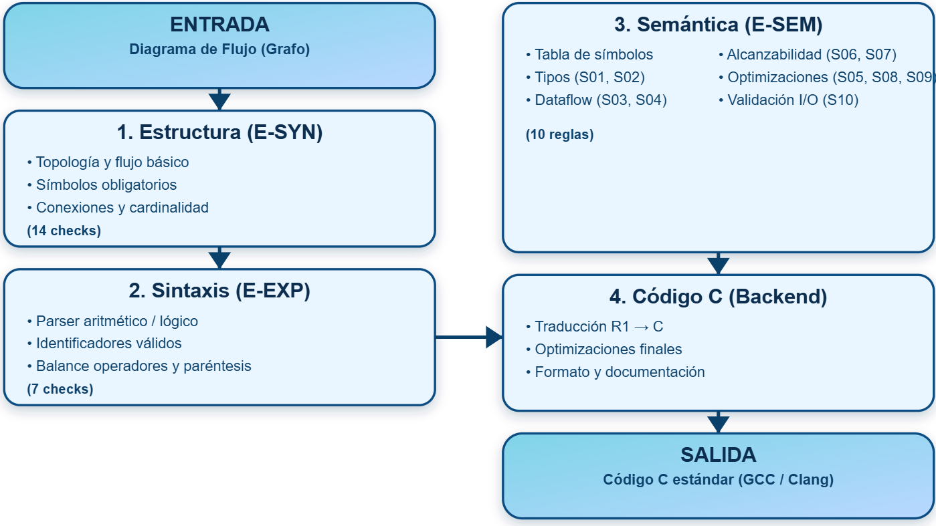
Figura 1 Pipeline de conversión
Alcance del Lenguaje Objetivo
FlowCode genera código compatible con el subconjunto estructurado básico de C (C89/C99), cubriendo:
- Tipos de datos primitivos (int, float, char)
- Entrada/salida estándar (scanf/printf)
- Estructuras de control (if/else, while, for)
- Variables locales y expresiones aritméticas/lógicas
- Conceptos avanzados excluidos (punteros, structs, memoria dinámica, recursión) por limitaciones de representación en ISO 5807 y complejidad de análisis semántico [13].

Objetivo
Desarrollar una aplicación móvil nativa para Android que permita crear diagramas de flujo conforme al estándar ISO 5807 y traducirlos automáticamente a código C estructurado básico (variables, E/S, estructuras de control) funcional y compatible con GCC/Clang.

Objetivos específicos
- Diseñar e implementar una interfaz de usuario táctil que facilite la creación y edición de diagramas de flujo en dispositivos móviles.
- Desarrollar un sistema de validación que verifique la estructura sintáctica y semántica de los diagramas creados, identificando errores y ambigüedades.
- Implementar un motor de análisis que traduzca los diagramas a una representación intermedia que preserve su semántica.
- Crear un generador de código que transforme la representación intermedia en código C funcional, correctamente estructurado y documentado.
- Integrar funcionalidades de guardado, carga y exportación de diagramas y código generado.

Justificación

Relevancia profesional
En particular, la implementación el proceso de conversión requiere aplicar análisis de grafos [6], construcción de tablas de símbolos [1] y renderizado vectorial en tiempo real [16], integrando en un solo proyecto disciplinas que habitualmente se estudian de forma separada en ingeniería de software, compiladores y programación móvil. La implementación requiere aplicar conocimientos avanzados de estructuras de datos, análisis sintáctico, generación de código y diseño de interfaces, demostrando así la capacidad para resolver problemas complejos de ingeniería.

Originalidad e innovación
A diferencia de las herramientas existentes, FlowCode combina características técnicas que no se encuentran simultáneamente en soluciones actuales:
- Plataforma Móvil Nativa con Interfaz Táctil Optimizada
- Generación Específica de Código C Estructurado Básico
- Validación Semántica Básica
- Operación 100% Offline con Persistencia Local

Estado del arte
La evaluación comparativa de las herramientas existentes revela patrones claros en cuanto a fortalezas y limitaciones. La tabla que se presentó en el protocolo inicial proporciona una base para este análisis y se agregaron con criterios adicionales relevantes para el contexto móvil.
Criterio | Flowgorithm | RAPTOR | PSeInt | Draw.io | Lucidchart | FlowCode
Plataforma | Escritorio (Windows) | Multiplataforma limitada | Escritorio | Web/Móvil | Web/Móvil | Móvil nativo
Interfaz táctil | No | No | No | Parcial | Parcial | Sí
Generación de código | Múltiples lenguajes | No | Pseudocódigo | No | No | Lenguaje C estructurado
Validación semántica | Básica | Sí | Básica | No | No | Básica
Colaboración | No | No | No | Sí | Sí | Individual/Compartir
Costo | Gratuito | Gratuito | Gratuito | Freemium | Comercial | Freemium
Conectividad requerida | No | No | No | Sí | Sí | No
Localización | Inglés | Inglés | Español | Múltiple | Múltiple | Español
Tabla 1 Matriz comparativa de herramientas existentes. Evaluación realizada en septiembre de 2025 sobre las versiones disponibles de cada herramienta.
Como se aprecia en la Tabla 1, ninguna de las herramientas existentes reúne simultáneamente estas cuatro características. Basándose en el análisis comparativo, FlowCode puede establecer las siguientes ventajas:
1. Plataforma móvil nativa con interfaz táctil optimizada
Es una propuesta innovadora de un conversor de diagramas a C en Android usando Flutter. Ofrece mejor rendimiento que soluciones web y permite interacción táctil natural como arrastrar y acercar.
2. Generación de código C estructurado básico
El sistema se enfoca en un subconjunto del lenguaje C (variables, entrada/salida, condicionales, ciclos). El código generado está correctamente indentado y es 100 % compilable en GCC.
3. Validación semántica antes de generar código
Implementa validaciones sintácticas y semánticas mediante una tabla de símbolos y análisis de flujo para detectar errores como variables no inicializadas, valores no usados o código inalcanzable.
4. Operación completamente offline
Utiliza SQLite embebido, por lo que no requiere servidor ni conexión a internet, facilitando su uso en entornos educativos o laboratorios con infraestructura limitada.

Ciclo 1: Definición y viabilidad
Este ciclo inicial establece las bases del proyecto mediante investigación y definición clara del alcance técnico viable.
Fase 1: Determinación de objetivos
Objetivos del Ciclo 1:
- Realizar una investigación bibliográfica enfocada en los fundamentos técnicos del proyecto: transpiladores, diagramas de flujo y desarrollo móvil.
- Definir los requisitos funcionales principales del sistema, delimitando el alcance técnico viable para el Trabajo Terminal.
- Establecer la arquitectura general del sistema, identificando los componentes principales y sus responsabilidades.
- Seleccionar y justificar la tecnología de desarrollo definitiva para la plataforma móvil.
- Identificar los riesgos críticos del proyecto y definir estrategias de mitigación para cada uno.
- Generar la documentación base del proyecto: protocolo, justificación técnica y cronograma general.
Fase 2: Análisis de riesgos
Riesgos identificados y mitigados:
Riesgo | Estrategia de Mitigación
Alcance técnico demasiado amplio para el tiempo disponible | Delimitar el alcance desde el inicio, priorizando las funcionalidades esenciales del transpilador
Tecnología de desarrollo inadecuada para los requerimientos del proyecto | Evaluar y comparar alternativas con prototipos mínimos antes de tomar la decisión definitiva
Requisitos incompletos o ambiguos que generen rediseños posteriores | Revisar y validar los requisitos con los directores del TT antes de avanzar al siguiente ciclo
Desconocimiento técnico en áreas clave (conversores, grafos) | Dedicar tiempo de investigación bibliográfica focalizada al inicio del ciclo
Tabla 2 Riesgos identificados y mitigados
Fase 3: Desarrollo y verificación
Productos generados:
- Investigación bibliográfica con fuentes relevantes sobre compiladores, transpiladores y desarrollo móvil.
- Lista de requisitos funcionales prioritarios del sistema.
- Diagrama de arquitectura general del sistema con sus componentes principales.
- Decisión técnica justificada sobre el framework de desarrollo móvil a utilizar.
- Identificación de riesgos críticos con sus estrategias de mitigación.
- Documentación base del proyecto: protocolo formal y cronograma general.
Fase 4: Planificación
Entregables:
- Informe Ciclo 1: investigación, arquitectura propuesta, decisiones técnicas y análisis de riesgos.
- Plan detallado para el Ciclo 2: Diseño de Interfaz.

Marco teórico

Compiladores
Un compilador es un programa que traduce código fuente escrito en un lenguaje de programación de alto nivel a código objeto en un lenguaje de nivel inferior, típicamente código máquina o lenguaje ensamblador [1]. Este proceso de traducción es fundamental en el desarrollo de software, ya que permite que los programadores escriban código en lenguajes expresivos y legibles para humanos, mientras que las máquinas ejecutan instrucciones optimizadas para su arquitectura específica.
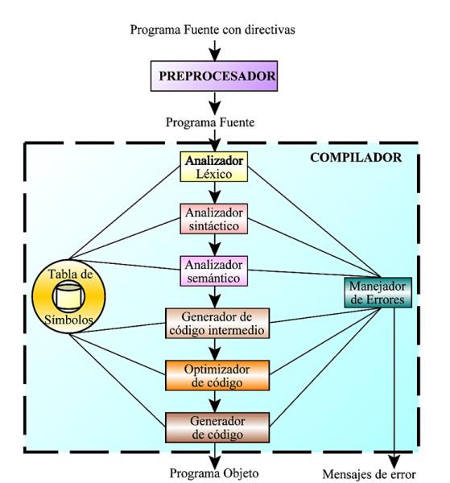
Figura 2 Esquema general de un compilador tradicional mostrando el flujo desde programa fuente hasta programa objeto. Basado en [1].
- Arquitectura general de un compilador
La arquitectura de un compilador se divide tradicionalmente en dos grandes fases: análisis (front-end) y síntesis (back-end). La fase de análisis comprende el estudio y análisis del programa fuente, mientras que la fase de síntesis se encarga de construir el programa destino equivalente. Esta separación conceptual permite modularidad y facilita el mantenimiento, características que serán aprovechadas en el diseño de FlowCode.
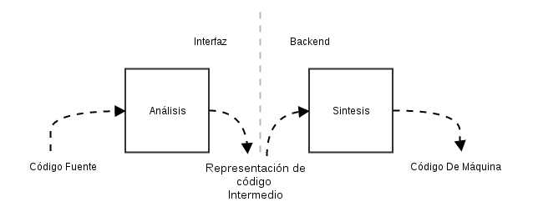
Figura 3 Diagrama que muestra la división análisis-síntesis con las fases correspondientes. Basado en [1].

Fases de compilación (análisis léxico, sintáctico, semántico)
- Análisis Léxico: El análisis léxico constituye la primera etapa del proceso de compilación, cuya función principal es leer el código fuente del programa y verificar si todas las cadenas pertenecen al lenguaje definido [1].
- Análisis Sintáctico: El análisis sintáctico es la segunda fase que realiza el compilador, encargado de comprobar las reglas definidas por la sintaxis del lenguaje [1].
- Análisis Semántico: El análisis semántico completa la fase de análisis y se encarga de revisar el programa fuente para encontrar errores semánticos, reúne información sobre tipos para la generación posterior de código y verifica que los tipos y valores asociados a los objetos se utilicen de acuerdo con la especificación del lenguaje [1].
- Generación de Código Intermedio: En el proceso de traducir un programa fuente a código destino, un compilador puede construir una o más representaciones intermedias [1].
- Optimización de Código: La optimización de código es una fase que puede aplicarse tanto al código intermedio como al código final, con el objetivo de mejorar el rendimiento del programa resultante. Un algoritmo directo de generación de código intermedio, seguido de optimización, es una manera razonable de obtener código destino de buena calidad [1].
- Generación de Código Final: La generación de código final es la fase culminante del proceso de compilación, donde la representación intermedia optimizada se traduce al lenguaje objetivo, en este caso, código C [1].
Las fases descritas corresponden a la arquitectura completa de un compilador tradicional. FlowCode, como conversor fuente-a-fuente, implementa únicamente las fases de análisis (léxico, sintáctico y semántico) y generación de código de alto nivel. Las fases de optimización de código y generación de código máquina quedan fuera del alcance del sistema, dado que el lenguaje destino es código C estructurado —no código objeto— y la compilación final es responsabilidad del compilador externo (GCC/Clang) [1].

Manejo de errores en compiladores
El manejo efectivo de errores es una característica fundamental de cualquier compilador de calidad. Los errores pueden detectarse en cualquier fase del proceso de compilación, desde errores léxicos como caracteres no reconocidos, hasta errores semánticos como incompatibilidades de tipos o uso de variables no declaradas [1].

Transpiladores

Transpilador
Un transpilador (Conversor fuente-a-fuente) es un tipo especial de compilador que traduce código fuente escrito en un lenguaje de programación a código fuente equivalente en otro lenguaje de programación del mismo nivel de abstracción [1].
Características distintivas:
- Preservan la semántica del programa fuente en el lenguaje destino
- Realizan análisis sintáctico y semántico completo
- Mantienen una representación intermedia (RI) estructurada
- Generan código en lenguaje de alto nivel

Lenguajes específicos de dominio visuales (Visual DSL)
Un DSL visual es un lenguaje de programación que utiliza notación gráfica en lugar de texto para expresar programas [20]. En el contexto de FlowCode, el DSL visual está compuesto por:
- Alfabeto visual: Símbolos ISO 5807 (óvalos, rectángulos, rombos, paralelogramos)
- Sintaxis espacial: Reglas de conexión entre nodos mediante aristas dirigidas
- Semántica de flujo: Orden de ejecución determinado por el grafo de control
- Dominio específico: Algoritmos estructurados básicos (programación imperativa secuencial)

Diagramas de flujo
Los diagramas de flujo constituyen una de las herramientas más fundamentales en la representación visual de algoritmos y procesos. Esta innovación surgió como respuesta a la necesidad de documentar y optimizar procesos industriales complejos, estableciendo las bases para lo que posteriormente se convertiría en una herramienta esencial en múltiples disciplinas.

Estándar ISO 5807 y simbología implementada
El estándar ISO 5807 establece símbolos geométricos específicos para representar diferentes tipos de operaciones algorítmicas [13]. FlowCode implementa el subconjunto de símbolos fundamentales requeridos para programación estructurada básica:
Símbolo | Forma Geométrica | Función en Algoritmo | Mapeo a Código C
Inicio/Fin  | Óvalo | Delimita inicio y terminación del algoritmo | int main() { / return 0; }
Proceso  | Rectángulo | Operación de procesamiento: asignaciones, cálculos | variable = expresion;
Decisión  | Rombo | Evaluación de condición (bifurcación) | if (condicion) {...} else {...}
Entrada  | Paralelogramo | Lectura de datos externos | scanf("%d", &variable);
Salida  | Paralelogramo | Escritura de resultados | printf("%d", variable);
Conector   | Círculo pequeño | Referencia a otra parte del diagrama | (optimización de flujo)
Flecha | Línea dirigida | Indica secuencia y dirección de flujo | (orden de ejecución)
Anotación (Comentario)  | Rectángulo abierto con una línea | Indica información adicional acerca de un paso en el programa. | (agrega un comentario)
Tabla 3 Símbolos estándar ISO 5807 y sus funciones. Basado en [19].

Convenciones de construcción ISO 5807
El estándar establece en su Sección 10 las reglas de dirección, conectividad y uso de símbolos que FlowCode valida automáticamente [19]. La siguiente tabla presenta cada convención, su origen en el estándar y la validación correspondiente implementada en el sistema.
 | Convención | Descripción según ISO 5807 [19] | Figura
1 | Dirección del flujo | El flujo estándar va de arriba hacia abajo y de izquierda a derecha | 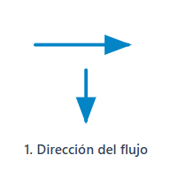
2 | Uso de flechas | Cuando el flujo no sigue la dirección estándar, o en bifurcaciones y uniones, las flechas son obligatorias | 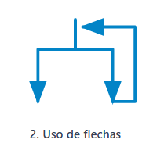
3 | Cruce de líneas | El cruce no implica relación lógica entre las líneas; no se permiten cambios de dirección en el punto de cruce | 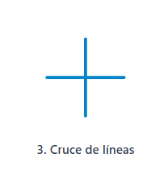
4 | Unión de líneas | Dos o más líneas entrantes pueden converger en una sola salida | 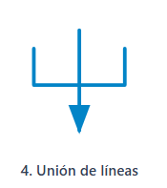
5 | Interconexión con símbolos | Las líneas entran por la izquierda o parte superior y salen por la derecha o parte inferior, hacia el centro del símbolo | 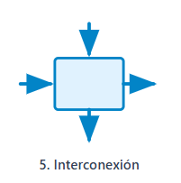
6 | Ruptura de líneas | Las líneas se interrumpen con un conector cuando son largas o el diagrama continúa en otra página | 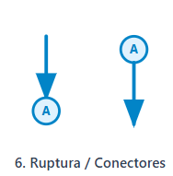
7 | Símbolo terminador | Debe ser el primero y el último símbolo del diagrama | 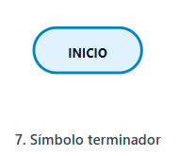
8 | Símbolo estriado | Indica que existe una representación más detallada del proceso en otro lugar del documento | 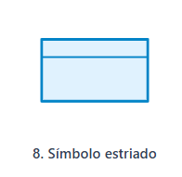
9 | Símbolo de superposición | Cuando múltiples símbolos representan un conjunto ordenado, el orden va del frente al fondo | 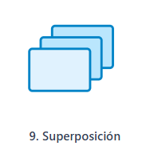
Tabla 4 Convenciones de la estructura de diagramas de flujo [19].
Adicionalmente, cada tipo de símbolo impone restricciones de cardinalidad derivadas de su función algorítmica [1][19]:
Símbolo | Entradas | Salidas
INICIO | 0 | ≥ 1
FIN | ≥ 1 | 0
PROCESO | 1 | 1
ENTRADA / SALIDA | 1 | 1
DECISIÓN | 1 | 2
Tabla 5 Cardinalidad de símbolos de un diagrama de flujo.

Estructuras algorítmicas
Los diagramas de flujo conforme a ISO 5807 pueden expresar las tres estructuras básicas de programación estructurada, todas soportadas por FlowCode:
1. Secuencia
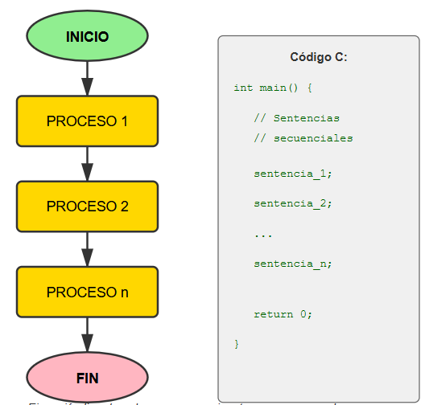
Figura 4 Estructura algorítmica: secuencia. Basado en [1].
2. Selección (Condicional)
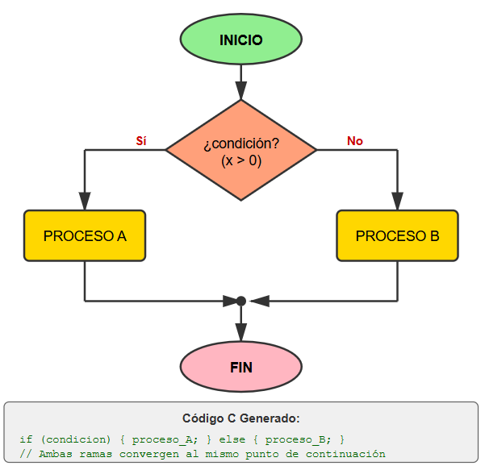
Figura 5 Estructura algorítmica: selección (condicional). Basado en [1].
3. Iteración (Bucle)
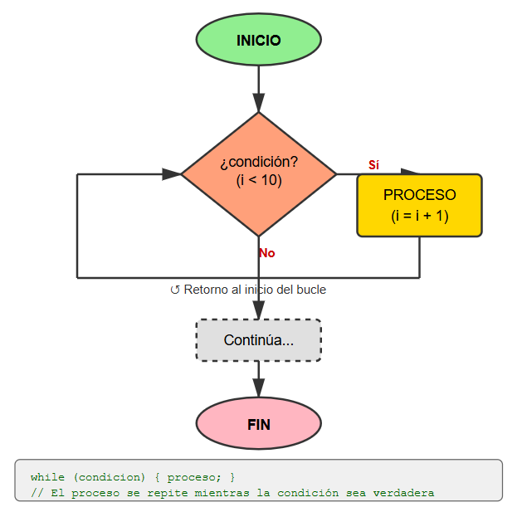
Figura 6 Estructura algorítmica: iteración (bucle While). Basado en [1].

Limitaciones y consideraciones especiales
A pesar de sus múltiples ventajas, los diagramas de flujo presentan ciertas limitaciones que deben considerarse en su aplicación práctica. La complejidad visual puede aumentar exponencialmente con algoritmos sofisticados, resultando en diagramas difíciles de leer y mantener. Esta limitación es particularmente relevante en sistemas con múltiples niveles de anidamiento o lógica altamente condicional. Otras limitaciones son:
- Escalabilidad de proyectos
- Limitaciones de expresividad
- Transferencia a programación textual

Desarrollo de aplicaciones móviles
El desarrollo de aplicaciones móviles ha experimentado una transformación radical en las últimas dos décadas. Esta evolución ha sido causada por el crecimiento del poder de procesamiento, la mejora en las capacidades de conectividad y la demanda creciente de experiencias digitales más personalizadas.

Paradigmas de desarrollo móvil
El desarrollo de aplicaciones móviles se aborda desde tres paradigmas principales, cada uno con ventajas y limitaciones específicas que deben evaluarse según los requisitos del proyecto, recursos disponibles y objetivos a largo plazo.
- Desarrollo nativo
El desarrollo nativo implica crear aplicaciones específicamente diseñadas para una plataforma particular, utilizando los lenguajes de programación, herramientas y APIs oficiales proporcionadas por el fabricante del sistema operativo. Para Android, esto significa utilizar principalmente Java o Kotlin junto con Android Studio, mientras que para iOS se emplea Swift u Objective-C con Xcode.
- Desarrollo multiplataforma
El desarrollo multiplataforma permite crear aplicaciones que funcionan en varios sistemas operativos móviles a partir de un único código base, acelerando el desarrollo, reduciendo costes y simplificando el mantenimiento. Los frameworks multiplataforma modernos se categorizan en dos enfoques:
- Frameworks de renderizado nativo (React Native, Xamarin)
- Frameworks de renderizado personalizado (Flutter) [16]

Selección de Flutter para FlowCode
La elección del framework de desarrollo condiciona directamente las capacidades técnicas del editor visual. FlowCode requiere dos funcionalidades que no todos los frameworks multiplataforma pueden satisfacer simultáneamente: renderizado vectorial con control total del canvas y ejecución del pipeline de análisis sin dependencia de servicios externos.
Los frameworks de renderizado nativo, como React Native, delegan el dibujado de la interfaz a los componentes nativos del sistema operativo. Esta arquitectura es adecuada para interfaces convencionales de formularios y listas, pero impone restricciones cuando se necesita dibujar geometrías arbitrarias —como rombos, óvalos y flechas direccionales— con detección de gestos táctiles precisos sobre cada figura. Flutter, al utilizar su propio motor de renderizado Skia, dibuja directamente sobre el canvas del dispositivo sin intermediarios del sistema operativo, lo que permite implementar el editor de diagramas mediante CustomPaint con control total sobre la posición, geometría y comportamiento interactivo de cada símbolo ISO 5807 [19].
El lenguaje Dart, utilizado por Flutter, aporta tipado estático y un modelo de concurrencia basado en isolates que resulta compatible con la estructura del pipeline de compilación. El análisis léxico, sintáctico y semántico del conversor se implementa como clases Dart independientes que procesan el grafo del diagrama de forma síncrona, sin requerir comunicación con servicios externos. Esto hace posible la operación completamente offline que establece uno de los requisitos no funcionales del sistema.
Adicionalmente, Flutter garantiza soporte nativo para Android 8.0+ (API level 26+) con renderizado a 60 FPS [16], lo que permite que los gestos de zoom, pan y arrastre de nodos respondan de forma fluida incluso en dispositivos de gama media, que representan el hardware más común entre el perfil de usuario del sistema.

Lenguaje C
El lenguaje de programación C ofrece correspondencia casi directa entre los símbolos de diagramas de flujo y estructuras de control del lenguaje. Nuestra aplicación propuesta pretende usar estas características de referencia [9]:
Estándar: C99/C11 (ISO/IEC 9899) [8]
Compilador de referencia: GCC
Razones para C:
- Correspondencia directa: símbolo diagrama a código en lenguaje C
- Sintaxis compacta y estable
- Portabilidad
Subconjunto implementado: stdio.h, tipos primitivos (int/float/char), estructuras de control básicas.

Base de datos
FlowCode requiere almacenar de forma confiable los proyectos, diagramas y el código C generado por el usuario. Para este propósito, la aplicación utiliza SQLite como motor de base de datos principal.
SQLite es una biblioteca de base de datos relacional embebida, de dominio público, que no requiere un proceso servidor separado y almacena la base de datos en un único archivo del sistema de archivos del dispositivo [13]. Esta característica la hace idónea para aplicaciones móviles que operan sin conexión a internet, como es el caso de FlowCode. La integración con Flutter se realiza mediante el paquete sqflite, que expone la API de SQLite de forma nativa en Android [14].
Las funcionalidades de persistencia comprometidas en este trabajo terminal son: almacenamiento y recuperación de proyectos y diagramas, operaciones CRUD sobre elementos del diagrama, serialización del grafo en formato JSON, y gestión de proyectos en carpetas. Toda la operación de persistencia se realiza de forma local y sin requerir conexión a internet.
Firebase, por su parte, es una plataforma de servicios en la nube de Google que ofrece capacidades como autenticación de usuarios, almacenamiento remoto y análisis de uso [22]. Aunque FlowCode incorpora su configuración básica, las funcionalidades dependientes de Firebase, como sincronización en la nube y métricas de uso, constituyen funcionalidades adicionales fuera del alcance comprometido de este trabajo terminal, dado que el protocolo define el desarrollo de una aplicación con operación completa sin conexión a internet.

Aplicación al proyecto
FlowCode es un conversor fuente-a-fuente que traduce diagramas de flujo conformes al estándar ISO 5807 [19] a código C estructurado (C99/C11) [7]. A diferencia de un compilador tradicional como GCC o Clang, el lenguaje fuente es visual ,un grafo de símbolos ISO 5807, y el lenguaje destino es C de alto nivel, no código objeto. El sistema no implementa optimización de código ni genera código máquina.
El proceso de conversión aplica técnicas de la teoría de compiladores [1] en un pipeline de cuatro etapas: análisis estructural del grafo (BFS/DFS [6]), análisis sintáctico de expresiones dentro de los símbolos (PetitParser), análisis semántico con tabla de símbolos y verificación de reglas S01-S10 [1][4][5], y generación de código C compilable con GCC/Clang [7][8]. La arquitectura completa, las reglas de validación y el mapeo símbolo-código se detallan en los ciclos de desarrollo correspondientes.
El subconjunto del lenguaje C generado cubre tipos primitivos (int, float, char), entrada/salida estándar (scanf/printf), estructuras de control (if/else, while, for) y variables locales. Conceptos avanzados como punteros, estructuras (struct), memoria dinámica y recursión quedan fuera del alcance, dado que la notación ISO 5807 no ofrece representación visual adecuada para ellos [19].
El sistema también incluye un mecanismo de reporte de mensajes (errores y advertencias) clasificados por nivel: estructural, sintáctico y semántico. El catálogo completo de mensajes se detalla en el Ciclo 4 y en el Anexo B.

Algoritmos de análisis aplicados
FlowCode implementa algoritmos de análisis de grafos y flujo de datos específicos para validar propiedades semánticas:

Análisis de Alcanzabilidad (S06, S07)
- Algoritmo: BFS (Breadth-First Search) desde nodo INICIO
- Propósito:
  - Verificar que todos los nodos sean alcanzables desde INICIO
  - Hay que confirmar que todos los caminos lleguen a al menos un FIN
- Detección: Nodos inalcanzables y caminos sin terminación

Detección de Ciclos (S08)
- Algoritmo: Tarjan para componentes fuertemente conexas (SCC)
- Propósito: Identificar bucles y verificar que variables de control se modifiquen
- Detección: Bucles potencialmente infinitos

Análisis de Flujo de Datos (S03, S04, S05)
- Algoritmo: Dataflow analysis con reaching definitions
- Propósito: Rastrear definiciones y usos de variables a lo largo del flujo
- Detección:
  - Variables no inicializadas
  - Valores asignados nunca usados
  - Expresiones siempre constantes

Conceptos de Programación y Diseño de Algoritmos Cubiertos
Los diagramas de flujo, como herramienta de representación visual, tienen capacidades y limitaciones inherentes. Esta sección delimita explícitamente qué conceptos de programación pueden ser representados en FlowCode y cuáles quedan fuera del alcance del proyecto, justificando esta decisión.
FlowCode se enfoca en los conceptos fundamentales de programación que constituyen la base del pensamiento algorítmico. Este enfoque está alineado con los lenguajes de programación de referencia para fundamentos de algoritmos estructurados.

Conceptos Fundamentales Cubiertos (Núcleo del Proyecto)
Estos son los conceptos que FlowCode representa completamente y genera código C funcional.
Concepto | Símbolo en Diagrama | Código C Generado
Variables y Declaración | Rombo o Proceso | int edad;
Asignación | Rectángulo (Proceso) | edad = 18;
Entrada de Datos | Paralelogramo | scanf("%s", nombre);
Salida de Datos | Paralelogramo | printf("%d", edad);
Operaciones Aritméticas | Rectángulo (Proceso) | suma = a + b;
Estructura Secuencial | Flujo lineal | Sentencias secuenciales
Estructura Condicional Simple | Rombo (Decisión) | if (edad >= 18) { ... }
Estructura Condicional Doble | Rombo con 2 salidas | if (cond) {...} else {...}
Condicionales Anidadas | Rombos dentro de ramas | if {...} else if {...} else {...}
Bucle Mientras (While) | Rombo con retorno | while (x < 10) {...}
Bucle Para (For) | Símbolo especial | for (i=1; i<=10; i++) {...}
Operadores Relacionales | Dentro de Rombo | Operadores de C
Operadores Lógicos | Dentro de Rombo | &&, ||, !
Expresiones Compuestas | Rectángulo (Proceso) | resultado = (a+b)*c/2;
Contadores | Proceso + Iteración | contador++; o contador += 1;
Acumuladores | Proceso + Iteración | suma += valor;
Tabla 6 Tabla Detallada de Conceptos Cubiertos

Conceptos con Representación Limitada
Estos conceptos pueden ser representados de forma básica, pero con restricciones que limitan su expresividad completa.
Concepto | ¿Se puede representar? | Limitación | Ejemplo de Uso en FlowCode | Solución en el Proyecto
Arreglos Unidimensionales | Parcialmente | Solo acceso por índice literal o variable simple | A[0] = 5, A[i] = valor | Se permite declaración y acceso básico: int A[10];
Cadenas (Strings) | Limitado | Solo como arreglos de char, sin funciones de biblioteca | char nombre[50] | Entrada/salida con scanf/printf básicos
Funciones Simples | Muy limitado | Solo llamadas sin retorno complejo | llamar función() | Representación como subproceso en diagrama
Alcance de Variables | Implícito | No se visualiza scope explícitamente | Variables globales por defecto | Todas las variables son globales en el código generado
Parámetros por Valor | Simplificado | No se diferencia claramente en el diagrama | Paso implícito en llamadas | Generación básica sin distinción explícita
Tabla 7 Tabla de Conceptos con Limitaciones

Estudio de factibilidad
El estudio de factibilidad constituye una evaluación sistemática de la viabilidad del proyecto FlowCode como una iniciativa empresarial independiente (Start-Up). El objetivo es determinar el capital total requerido para desarrollar, lanzar y operar el proyecto durante su fase inicial (8 meses), asumiendo que el emprendedor inicia sin capital ni activos preexistentes.
Este análisis valora todos los recursos (técnicos, operativos y económicos) necesarios para su realización profesional, con el fin de buscar financiamiento externo.

Factibilidad Técnica
La factibilidad técnica evalúa si la tecnología necesaria existe, está disponible y es adecuada para los objetivos del proyecto.
- Stack Tecnológico Seleccionado
Componente | Tecnología | Versión | Costo de Licencia | Justificación Técnica
Framework de Desarrollo | Flutter | 3.24+ | $0/año (Open Source) | Motor de renderizado Skia para gráficos complejos, consistencia multiplataforma, ecosistema maduro
Lenguaje de Programación | Dart | 3.x | $0 (incluido) | Sintaxis similar a Java/C++, tipado estático, rendimiento near-native
Base de Datos Local | SQLite | 3.x | $0/año (Open Source) | Persistencia offline, integración nativa vía paquete sqflite, rendimiento adecuado
Servicios en la Nube | Firebase | Spark Plan | $0/mes (plan gratuito) | Crashlytics para monitoreo, Cloud Storage opcional, integración FlutterFire
Control de Versiones | Git + GitHub | - | $0/año (repositorio público) | Estándar de industria, historial completo, colaboración futura
Gestión de Proyecto | ClickUp | Free Plan | $0/mes | Tracking de tareas, gestión de tiempo
IDE Principal | Visual Studio Code | Latest | $0 (Open Source) | Ligero, extensiones Flutter/Dart oficiales, debugging integrado
Conversor C (Validación) | GCC (MinGW-W64) | 11.x+ | $0 (Open Source) | GCC/MinGW-W64 se utiliza exclusivamente en la estación de desarrollo para validar el código C generado; no forma parte de la aplicación móvil.
Sistema Operativo | Windows 11 Pro | 64-bit | $0 (licencia incluida con equipo) | Plataforma de desarrollo principal
Tabla 9 Stack Tecnológico Seleccionado
Repositorio GitHub: https://github.com/GUSTAVOIVANGQ/Trabajo-Terminal
Costo Total de Licencias de Software: $0 (todas herramientas código abierto o gratis)
- Hardware y Mobiliario (Adquisición)
Activo Fijo (Adquisición) | Especificaciones Mínimas | Costo Unitario (Estimado) | Cantidad | Costo Total
Laptop de Desarrollo(Laptop ASUS VivoBook i5) | Core i5 (10th Gen+), 8GB RAM, 256GB SSD | $12,000 MXN | 1 | $12,000 MXN
Smartphone (Smartphone Samsung A26 5G) | Android 14, 6GB RAM, 128GB | $5,500 MXN | 1 | $5,500 MXN
Escritorio de Trabajo | 120x60cm, MDF | $2,500 MXN | 1 | $2,500 MXN
Silla Ergonómica | Oficina, ajustable, soporte lumbar | $1,800 MXN | 1 | $1,800 MXN
Disco Duro Externo | 1TB, USB 3.0 (Respaldos) | $850 MXN | 1 | $850 MXN
Teclado Mecánico | USB, 104 teclas | $450 MXN | 1 | $450 MXN
Mouse Inalámbrico | Sensor óptico | $250 MXN | 1 | $250 MXN
Lámpara de Escritorio | LED, brazo ajustable | $350 MXN | 1 | $350 MXN
Cable USB-C a USB-A | 3m, 3.1 Gen 2 (Debugging) | $180 MXN | 1 | $180 MXN
Subtotal Activo Fijo |  |  |  | $23,880 MXN
Tabla 10 Hardware y Mobiliario

Factibilidad operativa
La factibilidad operativa evalúa si el desarrollador tiene las habilidades necesarias y si el proyecto es realizable en el tiempo disponible. Las áreas con 0 horas de capacitación corresponden a competencias previamente acreditadas en el mapa curricular de la carrera de Ingeniería en Sistemas Computacionales del IPN-ESCOM [36].
- Competencias del desarrollador
Área de Conocimiento | Competencia Requerida | Horas de Capacitación
Programación Orientada a Objetos | Diseño de clases, herencia, polimorfismo, patrones | 0 horas
Estructuras de Datos | Grafos, árboles, listas, pilas, colas | 0 horas
Algoritmos | Búsqueda, ordenamiento, recorrido de grafos (DFS/BFS) | 0 horas
Bases de Datos | SQL, diseño de esquemas, normalización, CRUD | 0 horas
Desarrollo Móvil Android | Ciclo de vida, Activities, Intents, UI básica | 10 horas
Flutter/Dart | Widgets, estado, navegación, async/await, paquetes | 40 horas
Teoría de Conversores | Analizadores léxico/sintáctico, AST, Symbol Table | 25 horas
Git/GitHub | Commits, branching, merge, pull requests | 5 horas
Gestión de Proyectos | Planificación, tracking, documentación técnica | 10 horas
11Tabla Competencias del desarrollador
Total de Horas de Capacitación Necesarias: 90 horas
- Viabilidad del cronograma (Modelo Espiral)
Ciclo | Enfoque | Duración (Semanas) | Horas Estimadas | Horas/Semana
Ciclo 1 | Definición y Viabilidad | 4 | 75 | 19
Ciclo 2 | Diseño de Interfaz | 7 | 110 | 16
Ciclo 3 | Editor de Diagramas | 5 | 100 | 20
Ciclo 4 | Motor de Análisis | 6 | 120 | 20
Ciclo 5 | Generador de Código | 5 | 100 | 20
Ciclo 6 | Integración | 3 | 60 | 20
Ciclo 7 | Pruebas y Documentación | 2 | 40 | 20
TOTAL | - | 32 semanas | 605 horas | ~19h/sem
12Tabla Viabilidad del cronograma (Modelo Espiral)
Se consideraron 130 horas de contingencia cubren riesgos identificados en la sección 7: principalmente la fase de análisis del motor de análisis semántico (Ciclo 4) y posibles iteraciones de corrección en el generador de código (Ciclo 5), que son los ciclos de mayor complejidad técnica del proyecto. Las 32 semanas corresponden a los 2 semestres académicos del trabajo terminal. El tiempo total del proyecto se calculó como:
- Horas estimadas de los 7 ciclos = 605 horas
- Capacitación = 90 horas
- Contingencia técnica = 130 horas
$$Tiempo total real del proyecto=605+90+130 =825 horas$$
$$Promedio Real: 825 horas ÷ 32 semanas = 25.8 horas/semana$$

Factibilidad legal

Gastos de constitución legal
Para operar como entidad y recibir inversión, se debe constituir legalmente la empresa.
Concepto | Descripción | Costo Total (Estimado)
Acta Constitutiva (S.A.S. o S.A. de C.V.) | Honorarios de notario y registro público. | $5,000 MXN
Registro de Marca (FlowCode) | Trámite ante el IMPI (Clase 9). | $3,500 MXN
Servicios Contables (Setup) | Alta en SAT, configuración inicial. | $2,000 MXN
Subtotal Gastos de Constitución |  | $10,500 MXN
Tabla 13 Gastos de constitución legal
FlowCode implementa un modelo dual de operación (invitado/registrado) que requiere cumplimiento de marcos legales sobre protección de datos personales.

Marco legal aplicable
Normativa | Alcance | Requisitos Clave
LFPDPPP (México, 2010) [30] | Aplicable como responsable del tratamiento | Aviso de Privacidad, consentimiento explícito
GDPR (UE, 2018) [27] | Aplicable si usuarios europeos acceden | Derecho al olvido, portabilidad de datos
Google Play Policy (2024) [28] | Obligatorio para publicación | Data Safety Section, transparencia
Ley Federal Derecho de Autor [29] | Propiedad del código generado | Usuario retiene propiedad total del output
Tabla 14 Marco legal aplicable

Cumplimiento de privacidad y seguridad
FlowCode solicita datos personales únicamente en modo registrado (funcionalidad opcional). La siguiente tabla consolida los datos recopilados, su base legal, las medidas de seguridad aplicadas y el cumplimiento con Google Play:
Dato / Componente | Finalidad | Base Legal | Almacenamiento / Medida de Seguridad
Correo electrónico | Identificación de cuenta | Consentimiento explícito (Art. 8 LFPDPPP) [30] | Firebase Authentication · TLS 1.3 en tránsito
Contraseña | Autenticación | Consentimiento explícito | Firebase Authentication (hash interno)
Proyectos sincronizados | Backup en nube | Consentimiento por acción | Firestore (us-central1) · AES-256
Eventos de uso | Mejora de producto | Interés legítimo (Art. 10) | Analytics (pseudoanonimizado)
Reportes de errores | Estabilidad de la aplicación | Interés legítimo | Crashlytics
Autenticación de sesión | Control de acceso | — | JWT tokens (renovación 1 hora) · máx. 5 intentos login → bloqueo temporal
Datos locales | Persistencia offline | — | SQLite sin encriptación (dispositivo del usuario)
Tabla 15 Cumplimiento de privacidad y seguridad
Datos no recopilados: nombre, teléfono, dirección, ubicación GPS, contenido de diagramas en modo invitado.
Principios de privacidad por diseño aplicados: la aplicación inicia sin autenticación (modo invitado predeterminado) con funcionalidad completa offline; solo se solicita correo y contraseña para sincronización en nube; el aviso de privacidad es visible antes del registro; el usuario puede descargar sus datos, editar su perfil y eliminar su cuenta en un plazo de 30 días.
Cumplimiento Google Play (Data Safety Section, obligatorio desde julio 2022): se declara correo electrónico como dato opcional, interacciones y registros de fallos como actividad de aplicación, no se comparten datos con terceros (Firebase actúa como procesador), y se garantiza encriptación en tránsito con opción de eliminación de datos disponible.

Responsabilidad del código generado
Aspecto | Política
Propiedad del código | Usuario retiene propiedad completa del código C generado
Garantías | FlowCode se proporciona sin garantías de corrección
Responsabilidad del usuario | Validar código antes de uso, cumplir licencias de terceros
Responsabilidad de FlowCode | NO responsable por daños/errores en código generado
Analogía legal | Similar a GCC: conversor no posee los binarios generados
Tabla 16 Responsabilidad del código generado

Costos de cumplimiento legal
Concepto | Costo (MXN) | Frecuencia
Aviso de Privacidad (redacción legal) | $5,000 - $8,000 | Única + actualizaciones anuales
Términos de Servicio (TOS/EULA) | $3,000 - $5,000 | Única
Auditoría de Seguridad (Firebase + SQLite) | $10,000 - $15,000 | Anual
Seguro de Responsabilidad Civil | $8,000 - $12,000 | Anual
Total (primer año) | $26,000 - $40,000 | -
Total (años posteriores) | $18,000 - $27,000 | Anual
17Tabla Costos de cumplimiento legal.
Las estimaciones de honorarios se basan en tarifas de mercado para servicios legales especializados en CDMX [23], [24], [25]. El presupuesto legal total se calcula tomando el promedio aritmético del rango estimado: ($26,000 + $40,000) ÷ 2 = $33,000 MXN, redondeado a $35,000 MXN como margen conservador para absorber variaciones en honorarios notariales y auditorías.
Para operar legalmente y publicar en Google Play Store, FlowCode requiere cumplir con obligaciones legales cuyo costo se estima con base en tarifas de mercado de despachos especializados en tecnología en CDMX [23], [24]. Los rangos presentados consideran la complejidad de los documentos requeridos para una aplicación móvil con manejo de datos personales bajo la LFPDPPP.

Riesgos legales y mitigación
Riesgo | Probabilidad | Impacto | Estrategia de Mitigación
Violación de GDPR | Media | Alto | Banner de consentimiento + opción rechazar Analytics
Fuga de datos Firebase | Baja | Alto | Auditorías de seguridad anuales + seguro ciberseguridad
Reclamo por código erróneo | Media | Medio | Cláusula de exención en TOS + aviso en generación
Plagio de algoritmo | Baja | Bajo | Marca de agua invisible en JSON exportado
18Tabla Riesgos legales y mitigación

Conclusión de Factibilidad legal
El proyecto es viable con implementación de:
Requisito Obligatorio | Estado
Aviso de Privacidad (LFPDPPP, ver Anexo b) | Antes del registro
Términos de Servicio (Ver Anexo C) | Al primer uso
Data Safety Section (Google Play) | Antes de publicación
Sistema de eliminación de cuenta | GDPR Article 17
Tabla 19 Conclusión de Factibilidad legal
Presupuesto legal total: $35,000 MXN
Nota: Se toma el punto medio del rango estimado ($26,000–$40,000 MXN) como valor de referencia para el presupuesto.

Factibilidad ambiental
FlowCode es un proyecto de software puro, por lo que su impacto ambiental es inherentemente bajo en comparación con proyectos de manufactura o hardware. El análisis se enmarca en los principios de la Green Software Engineering [37], disciplina que evalúa la eficiencia energética del software mediante tres pilares: eficiencia energética, conciencia del hardware y neutralidad de carbono. La siguiente tabla resume las medidas adoptadas en el proyecto bajo este marco:
Medida Ambiental | Descripción | Justificación
Desarrollo 100% remoto | No se requieren traslados para el desarrollo | Eliminación de emisiones por transporte
Aplicación nativa Flutter | Menor consumo de batería frente a soluciones web equivalentes | Flutter accede directamente a las APIs del sistema operativo Android [16]
Modo offline prioritario | La funcionalidad principal opera sin conexión a internet | Reduce el tráfico de red y el consumo energético en servidores [17]
Hardware de larga vida útil | Laptop ASUS VivoBook i5 y Samsung A26 5G con vida útil estimada de 4 a 6 años | Amortiza la huella de fabricación a lo largo del tiempo
Firebase Plan Spark (Google) | Los servicios en nube operan en infraestructura de Google | La eficiencia energética por operación de Google es significativamente mayor a la de servidores propios de pequeña escala
Documentación digital | El reporte técnico y el manual de usuario se entregan en formato digital | Minimiza impresiones y consumo de papel
Tabla 20 Medidas Ambientales del Proyecto FlowCode
En conjunto, estas medidas posicionan a FlowCode como un proyecto con huella ambiental mínima, alineado con los principios de la Green Software Engineering [37].

Factibilidad económica
La presente sección se estructura en dos planos diferenciados: (a) Costo académico real: el desarrollo del prototipo TT no genera costos de constitución legal, renta ni remuneración del desarrollador, siendo el costo real cercano a $0 MXN adicionales a la inversión en hardware ya existente. (b) Proyección comercial referencial: bajo el supuesto hipotético de un emprendedor externo sin capital ni activos preexistentes, se estima un capital semilla de $306,777 MXN. Este segundo escenario tiene fines referenciales y no constituye un objetivo del Trabajo Terminal.

Gestión de adquisiciones - Activo fijo (hardware y mobiliario)
Costo único de inversión inicial para adquirir el equipo de trabajo listado en la Factibilidad Técnica.
Subtotal Activo Fijo: $23,880 MXN

Gestión de adquisiciones - Activo diferido (servicios)
Costos de servicios y suscripciones necesarios para operar durante los 8 meses.
Activo Diferido | Descripción | Costo | Frecuencia | Costo Proyecto
Conexión a Internet | Fibra óptica 100 Mbps (Instalación) | $500 MXN | Único | $500 MXN
Conexión a Internet | Fibra óptica 100 Mbps (Mensual) | $400 MXN | 8 meses | $3,200 MXN
Servicio de Electricidad | Consumo estimado (Laptop + luces) | $150 MXN | 8 meses | $1,200 MXN
Google Play Developer | Registro para publicación | $25 USD | Único | $475 MXN
Subtotal Activo Diferido |  |  |  | $5,375 MXN
Tabla 21 Gestión de Adquisiciones

Lugar de trabajo (renta de oficina/estudio)
Se asume la renta de un espacio de un apartamento pequeño en CDMX, dado que el escenario asume al emprendedor sin infraestructura preexistente, se incluye el costo de un espacio de trabajo dedicado.
Concepto | Descripción | Costo | Frecuencia | Costo Proyecto
Renta de Espacio | Apartamento/Estudio (Live/Work) | $8,000 MXN | 8 meses | $64,000 MXN
Depósito de Garantía | Requerido por arrendador | $8,000 MXN | Único | $8,000 MXN
Servicios (Agua, Gas, Manto.) | Costos fijos del inmueble | $500 MXN | 8 meses | $4,000 MXN
Subtotal Lugar de Trabajo |  |  |  | $76,000 MXN
Tabla 22 Lugar de Trabajo

Materiales y suministros
Costos de papelería e insumos para documentación, pruebas y entrega final.
Material | Cantidad | Costo Unitario | Costo Total
Papel bond (resma) | 2 | $120 MXN | $240 MXN
Tinta para impresora | 3 cartuchos | $250 MXN | $750 MXN
Engargolado de documentos | 3 copias | $120 MXN | $360 MXN
USB (Entrega código) | 2 piezas | $120 MXN | $240 MXN
Papelería (Notas, plumas) | 1 set | $250 MXN | $250 MXN
Impresiones externas (Póster) | 1 | $125 MXN | $125 MXN
Subtotal Materiales |  |  | $1,965 MXN
23Tabla Materiales y suministros

Gastos de operación
Gastos diarios no incluidos en las categorías anteriores.
Concepto | Descripción | Costo | Frecuencia | Costo Proyecto
Transporte | Reuniones con inversores, mentores | $200 MXN | 8 meses | $1,600 MXN
Consumibles de Oficina | Café, agua, limpieza | $500 MXN | 8 meses | $4,000 MXN
Subtotal Gastos Operación |  |  |  | $5,600 MXN
24Tabla Gastos de operación

Recursos humanos (costo del emprendedor)
El costo más significativo del proyecto es el tiempo del desarrollador. Este costo debe ser cubierto por el financiamiento para garantizar la dedicación exclusiva del emprendedor.
Rol | Horas Totales | Tarifa por Hora | Costo Total
Desarrollador / Fundador [31] | 825 horas | $150 MXN/hora | $123,750 MXN
Tabla 25 Recursos Humanos
La tarifa de $150 MXN/hora corresponde al salario promedio de mercado para un desarrollador Flutter en México según datos de bolsa de empleo especializada [31]. Este valor se ubica en el rango medio-bajo del mercado para desarrolladores con perfil junior-intermedio en CDMX, lo que lo hace un estimado conservador y justificable para el análisis de capital semilla.

Gestión de los costos del proyecto - Resumen general
Tabla de costos totales que define el capital necesario ("Capital Semilla").
Categoría | Subcategoría | Costo (MXN) | Porcentaje del Total
A) Gastos de Constitución | Legalización de la empresa | $10,500 | 4.10%
B) Activo Fijo | Hardware y Mobiliario (Adquisición) | $23,880 | 9.40%
C) Activo Diferido | Servicios (Internet, Electricidad, Google) | $5,375 | 2.10%
D) Lugar de Trabajo | Renta, Depósito y Servicios del Inmueble | $76,000 | 29.80%
E) Materiales y suministros | Papelería, impresiones, entregables | $1,965 | 0.80%
F) Gastos de operación | Transporte, consumibles de oficina | $5,600 | 2.20%
G) Recursos Humanos | Salario del Desarrollador/Fundador | $123,750 | 48.50%
SUBTOTAL (COSTOS DIRECTOS) |  | $247,070 | 96.90%
H) Imprevistos (10%) | Fondo de contingencia (Startup) | $24,707 | (adicional al subtotal)
I) Cumplimiento Legal |  | $35,000 | (adicional al subtotal)
COSTO TOTAL DEL PROYECTO |  | $306,777 MXN | 100.00%
Tabla 26 Gestión de los Costos del Proyecto

Flujo de caja proyectado (8 meses)
Se necesita un fuerte desembolso inicial (Mes 1) para adquirir activos y pagar depósitos.
Concepto | Mes 1 (Capital Inicial) | Meses 2-8 (Prom. Mensual) | Total (8 Meses)
(A) Constitución Legal | $10,500 | $0 | $10,500
(B) Activo Fijo | $23,880 | $0 | $23,880
(C) Activo Diferido | $1,175 | $600 | $5,375
(D) Lugar de Trabajo | $16,500 | $8,500 | $76,000
(E) Materiales | $500 | $209 | $1,965
(F) Gastos Operación | $700 | $700 | $5,600
(G) Recursos Humanos | $15,469 | $15,469 | $123,750
Flujo de Salida Mensual | $68,724 | $25,478 | $247,070
Contingencia |  |  | $24,707
Legalidad |  |  | $35,000
Financiamiento requerido |  |  | $306,777 MXN
Tabla 27 Flujo de Caja Proyectado

Fuentes de financiamiento (capital semilla)
Dado que no se cuenta con fondos propios ni institucionales, el capital debe provenir de fuentes externas de riesgo.
Fuente de Financiamiento | Tipo de Capital | Monto Objetivo (MXN) | Condiciones y Aplicación
Inversionistas Ángeles (Angel Investors) [32] | Capital Semilla (Equity) | $306,777 | Presentación (pitch) a cambio de un porcentaje de participación (equity) en la startup. El capital cubre el 100% de los costos del proyecto.
Venture Capital (VC) - Fondo EdTech [33] | Capital de Riesgo (Equity) | $306,777 | Búsqueda de fondos de inversión especializados en tecnología educativa (EdTech) que financien el desarrollo completo.
Incubadora / Aceleradora [34] | Capital y Servicios | (Variable) | Ser aceptado en una incubadora que provea capital inicial, espacio de trabajo (cubriendo D), mentoría y servicios a cambio de equity.
Tabla 28 Fuentes de Financiamiento

Análisis de sensibilidad de costos
Escenario | Descripción | Variación | Costo Total | Diferencia
Optimista | Sin contingencias, renta 15% menor, tarifa RRHH a $130/h | -18% | $251,557 | -$55,220
Base (Realista) | Según lo presupuestado | 0% | $306,777 | $0
Pesimista | Contingencias completas, 10% más horas, tarifa a $170/h | +22% | $374,268 | +$67,491
29Tabla Análisis de sensibilidad de costos

Retorno de inversión (ROI)
Este análisis evalúa el retorno potencial sobre la inversión en caso de que FlowCode transite hacia una fase de comercialización posterior al Trabajo Terminal, considerando únicamente ingresos por suscripciones de usuarios bajo un modelo freemium. Se presentan escenarios referenciales; ninguno constituye un objetivo del Trabajo Terminal. FlowCode en su fase actual (2025-2026) es un proyecto académico sin fines de lucro.
Proyección de ingresos por suscripciones
$$Cálculo base: \$49 × 12 = \$588/año por usuario Pro$$
Año | Usuarios activos | Usuarios Pro (3%) | Ingresos anuales (MXN) | Acumulado (MXN)
Año 1 (2027) | 500 | 15 | $8,820 | $8,820
Año 2 (2028) | 1,500 | 45 | $26,460 | $35,280
Año 3 (2029) | 3,000 | 90 | $52,920 | $88,200
Año 4 (2030) | 5,000 | 150 | $88,200 | $176,400
Año 5 (2031) | 7,000 | 210 | $123,480 | $299,880
Año 6 (2032) | 9,000 | 270 | $158,760 | $458,640
Tabla 30 Proyección de ingresos por suscripciones
Bajo este escenario conservador, la inversión de referencia ($306,777 MXN) se recuperaría aproximadamente en el año 6, cuando los ingresos acumulados superan el costo total del proyecto. Estos valores deben interpretarse con cautela ya que dependen de la adopción real de la aplicación, la retención de usuarios y condiciones de mercado fuera del alcance del presente trabajo.
La tasa de conversión del 3% a modalidad Pro se basa en el rango típico (2–5%) reportado para productos freemium de autoservicio, siendo el segmento más común en la industria SaaS según análisis de más de 1,000 productos [35].
El proyecto es económicamente viable bajo el supuesto de financiamiento externo (capital semilla). El costo total estimado es de $306,777 MXN, con los Recursos Humanos (48.5%) y el Lugar de Trabajo (29.8%) como rubros dominantes. Bajo el escenario optimista, el costo se reduce a $251,557 MXN. En su fase actual como trabajo terminal, los costos reales son significativamente menores al no requerir constitución legal, renta de espacio ni salario del desarrollador. El análisis de ROI referencial indica que, en una eventual fase comercial, la inversión se recuperaría aproximadamente en el año 6.

Modelo de negocio
El modelo canvas es una herramienta estratégica de gestión que permite visualizar de forma integrada los elementos fundamentales del modelo de negocio de FlowCode. A continuación, se presenta el análisis consolidado de cada componente del lienzo, considerando tanto la fase académica actual (Trabajo Terminal) como el potencial de escalamiento futuro.
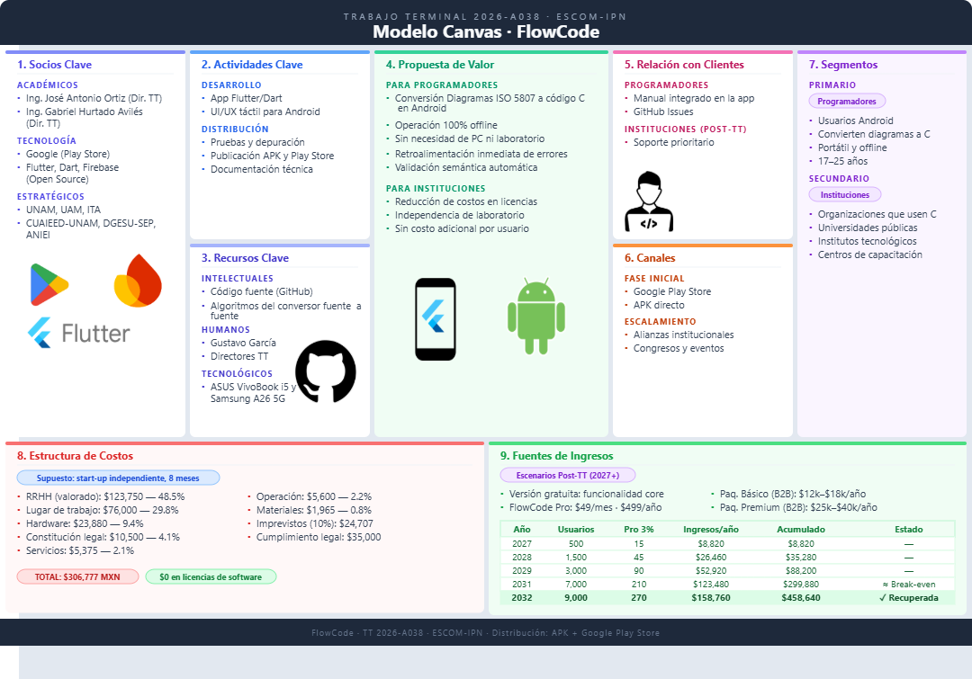
Figura 7 modelo canvas de FlowCode
El modelo canvas de FlowCode sintetiza los elementos estratégicos del negocio (Figura 5). A continuación, se describen los componentes clave considerando la fase académica actual y el potencial de escalamiento futuro.
1. Segmentos de Clientes
- Segmento primario: programadores de 17 a 25 años, usuarios de Android, que necesitan convertir diagramas de flujo ISO 5807 a código C de forma portátil y sin internet.
- Segmento secundario (Posterior al trabajo terminal): universidades públicas, institutos tecnológicos y centros de capacitación que imparten C como primer lenguaje.
2. Propuesta de Valor
FlowCode convierte diagramas de flujo ISO 5807 a código C funcional directamente en Android, con validación semántica automática y operación completamente sin necesidad de internet. El diferenciador técnico es ser una aplicación móvil que elimina la dependencia de laboratorios de cómputo o infraestructura de escritorio.
3. Canales
- En la fase académica (2025-2026): distribución gratuita vía Google Play Store y APK directo en GitHub Releases, con piloto en ESCOM-IPN.
- En la fase de escalamiento (Posterior al trabajo terminal): alianzas con instituciones educativas y presencia en congresos del área.
4. Relación con Clientes
Manual de usuario integrado en la aplicación, documentación técnica en GitHub Wiki y atención a reportes mediante GitHub Issues.
5. Fuentes de Ingresos
Durante la fase TT (2025-2026) el proyecto es académico y gratuito: $0.00 MXN. Los escenarios posteriores académicos son referenciales y no constituyen un objetivo del Trabajo Terminal. Se contemplan: la versión gratuita con funcionalidades principales y la suscripción FlowCode Pro a $49 MXN mensuales, y licenciamiento B2B institucional. El precio de $49 MXN se establece dentro del rango típico de aplicaciones de productividad en México (equivalente aproximadamente $2.50 USD mensuales), por debajo del percentil 50 de herramientas EdTech comparables en la región [35].
6. Recursos Clave
- Intelectuales: código fuente FlowCode alojado en GitHub (propiedad del desarrollador) y algoritmos del conversor.
- Humanos: Gustavo García (desarrollador), Ing. José Antonio Ortiz e Ing. Gabriel Hurtado Avilés (directores TT).
Tecnológicos: ASUS VivoBook i5, Samsung A26 5G y stack código abierto(Flutter, SQLite, Firebase).
7. Actividades Clave
Entre las actividades clave está el desarrollo de la aplicación con el conversor de diagramas a código C, diseño UI/UX táctil para Android, pruebas sobre dispositivo físico, publicación en Google Play Store y elaboración de documentación técnica y manual de usuario.
8. Socios Clave
- Académicos: ESCOM-IPN, Ing. José Antonio Ortiz e Ing. Gabriel Hurtado Avilés.
- Tecnológicos (Posterior al trabajo terminal): Google (Play Store), comunidades código abiertode Flutter, Dart y Firebase.
- Estratégicos (Posterior al trabajo terminal): UNAM, UAM e ITA como programas piloto.
9. Estructura de Costos
El análisis completo se presenta bajo el supuesto de un emprendimiento independiente. Los rubros dominantes son recursos Humanos (48.5%, $123,750 MXN) y Lugar de Trabajo (29.8%, $76,000 MXN), con un costo total del proyecto de $306,777 MXN. El costo real del proyecto es significativamente menor al excluirse renta, constitución legal y salario del desarrollador. El costo de licencias de software es $0, al utilizarse exclusivamente herramientas código abiertoo gratuitas.

Análisis de requisitos
Los stakeholders representan a todas las personas, grupos u organizaciones que pueden influir en el proyecto FlowCode o verse afectadas por sus resultados. Esta identificación temprana permite establecer canales de comunicación efectivos, gestionar expectativas y asegurar que el producto final satisfaga las necesidades reales de todos los involucrados.

Requisitos previos del usuario
FlowCode está diseñado para programadores que necesitan una herramienta visual portátil para diseñar y validar algoritmos, especialmente en contextos donde el acceso a equipos de cómputo o laboratorios es limitado. La siguiente tabla describe el perfil esperado:
Atributo | Descripción
Rango de edad | 17 – 25 años
Nivel académico | Programador en formación, con conocimientos básicos de algoritmia
Dispositivo | Smartphone Android (versión 8.0 / API 26 o superior)
Contexto de uso | Entornos con acceso limitado o nulo a laboratorios de cómputo o PC
Experiencia con diagramas | Ha utilizado o visto diagramas de flujo como herramienta de diseño algorítmico
Experiencia con programación | Conoce conceptos básicos: variables, operadores y estructuras de control
Experiencia con C | Opcional; no es requisito para usar la aplicación
Habilidad tecnológica | Usuario habitual de smartphone con capacidad para instalar aplicaciones de Google Play Store
31Tabla Requisitos previos del usuario
El usuario objetivo no necesita acceso a una computadora para aprovechar FlowCode. La aplicación está diseñada para funcionar como herramienta principal de prototipado algorítmico desde un dispositivo móvil, sin conexión a internet y sin dependencia de infraestructura de laboratorio.

Stakeholders
El equipo responsable de la supervisión y evaluación del trabajo terminal constituyen los stakeholders con influencia directa en el desarrollo del proyecto. Este equipo está conformado por los directores del trabajo terminal que actúa como guía principal del proyecto y responsable de asegurar que el desarrollo se mantenga alineado con los objetivos académicos establecidos.
Los stakeholders del proyecto Flowcode incluyen:
- Equipo Académico: Directores de trabajo terminal (Ing. José Antonio Ortiz e Ing. Gabriel Hurtado Avilés) y, responsables de supervisión y evaluación.
- Usuarios Finales: Sinodales y programadores que requieren herramientas móviles para diseño algorítmico.
- Desarrollador: Gustavo Iván García Quiroz.

Requisitos funcionales

Requisitos del editor visual (RF-Editor)
ID | Descripción breve | Criterios de aceptación
RF01 | Creación de diagramas mediante interfaz táctil. | - Toque simple = seleccionar elementos.  - Toque prolongado = abrir menús contextuales.  - Arrastre = mover componentes.
RF02 | Biblioteca de símbolos básicos (inicio/fin, proceso, decisión, entrada/salida). | - Símbolos disponibles en la barra lateral.  - Etiquetas claras.  - Iconos consistentes.
RF03 | Sistema de conexiones entre elementos. | - Conexiones arrastrando desde puntos de anclaje.  - Validación de reglas lógicas.  - Ajuste automático de líneas al mover elementos.  - Retroalimentación visual de conexiones válidas.
RF04 | Navegación y zoom en el diagrama. | - Zoom táctil por pellizco.  - Desplazamiento con dos dedos.  - Botones de zoom predefinidos.
RF05 | Edición de propiedades de elementos. | - Campos contextuales según el tipo de elemento.  - Interfaz adaptada a condiciones, variables y operaciones.
32Tabla Requisitos del editor visual (RF-Editor)

Requisitos del analizador y validador (RF-Validador)
ID | Descripción | Criterios de aceptación
RF-V01 | Validar estructura básica del diagrama | - Existe exactamente un nodo Inicio y al menos un nodo Fin. Existe al menos un camino completo desde inicio hasta fin.
RF-V02 | Verificar declaración y uso de variables | - Detecta variables no declaradas y declaraciones duplicadas. Emite advertencia para variables no utilizadas.
RF-V03 | Validar compatibilidad de tipos | - Emite advertencia ante tipos incompatibles y división/módulo por cero. No bloquea la generación ante advertencias.
RF-V04 | Detectar código inalcanzable | - Identifica nodos no alcanzables desde el nodo Inicio (BFS). Resalta visualmente los elementos inalcanzables.
RF-V05 | Verificar caminos de ejecución completos | - Todo camino de ejecución termina en un nodo Fin. Detecta ramas de decisión sin salida definida.
RF-V06 | Generar representación intermedia | - Produce estructura interna (AST/grafo) que refleja fielmente el diagrama validado.
RF-V07 | Mostrar errores con retroalimentación visual | - Errores clasificados por severidad. Elementos con error resaltados en el editor con mensaje descriptivo.
Tabla 33 Tabla de Requisitos del Validador (RF-Validador)

Requisitos del generador de código (RF-Generador)
ID | Descripción breve | Criterios de aceptación
RF06 | Generación de código C válido. | - Incluir automáticamente #include <stdio.h>  - Generar la función main() correctamente  - Código que compile en GCC sin errores
RF07 | Manejo de variables básicas. | - Declaración automática de variables enteras y decimales según uso en el diagrama  - Inicialización simple si es necesario
RF08 | Conversión de estructuras de control. | - Bloques de decisión  - Bucle  - Secuencia de operaciones
RF09 | Soporte de entrada/salida estándar. | - Generar impresión para mostrar resultados  - Generar lector para leer valores del usuario
RF10 | Visualización del código generado. | - Ventana/panel en la aplicación para mostrar el código  - Código actualizado cada vez que se edite el diagrama
34Tabla Requisitos del generador de código (RF-Generador)

Requisitos de gestión de proyectos (RF-Gestión)
ID | Descripción breve | Criterios de aceptación
RF11 | Guardado y carga de diagramas. | - Guardado local en dispositivo  - Archivos en formato JSON y SQLite
RF12 | Exportación del código generado. | - Guardar en archivo .c
RF13 | Correspondencia visual entre diagrama y código. | - Al seleccionar un bloque, resaltar el código relacionado
RF14 | Plantillas básicas e información de uso de la aplicación. | - Incluir pantallas de información acerca del uso de la aplicación  - Al menos 3 plantillas: secuencia, decisión, bucle simple
RF15 | Crear cuenta opcional con correo/contraseña | - Validación de formato RFC 5322  - Contraseña mayor a 6 caracteres  - Aceptación de Aviso de Privacidad
RF16 | Operar en modo invitado sin registro | - Funcionalidad completa offline  - No solicitar datos personales
RF17 | Sincronizar proyectos a Firebase | - Subida de proyectos JSON comprimidos  - Marcar proyectos como "Sincronizado ✓"  - Manejo de conflictos de versión (el más reciente sobrescribe)
RF18 | Eliminar cuenta y datos asociados | - Borrado completo en 30 días  - Confirmación de usuario requerida
35Tabla Requisitos de gestión de proyectos (RF-Gestión)

Requisitos no funcionales
Esta tabla resume los requisitos no funcionales identificados para el proyecto FlowCode, agrupados por categoría.
ID | Categoría | Requisito (Descripción Breve) | Resumen del Criterio / Meta Principal
RNF01 | Usabilidad | Consistencia Visual y Funcional | Mantener consistencia en patrones, colores, tipografía e iconos estándar en toda la aplicación.
RNF02 | Usabilidad | Accesibilidad | Cumplir con pautas de accesibilidad de Android (lectores de pantalla, contraste, tamaño de texto).
RNF03 | Rendimiento | Tiempo de Respuesta de la Interfaz | Interacciones básicas menor a 200 milisegundos. Operaciones complejas menor a 2 segundos (sin bloquear la UI).
RNF04 | Rendimiento | Eficiencia de Memoria | Operar eficientemente en dispositivos con 2GB de RAM.
RNF05 | Rendimiento | Optimización de Batería | Minimizar el impacto en la batería, evitando procesamiento innecesario en segundo plano.
RNF06 | Confiabilidad | Autoguardado y Recuperación | Autoguardado automático cada 2 minutos durante la edición.
RNF07 | Confiabilidad | Integridad de Datos | Implementar copias de seguridad automáticas de todos los proyectos.
RNF08 | Confiabilidad | Tasa de Error en Generación de Código | Tasa de error menor a 1% para diagramas que pasen todas las validaciones estructurales.
RNF09 | Compatibilidad | Compatibilidad de Plataforma | Compatible con Android 7.0 (API 24) o superior. Soportar múltiples tamaños de pantalla.
RNF10 | Compatibilidad | Compatibilidad de Hardware | Especificaciones mínimas: 2GB RAM, 4 núcleos a 1.4GHz, 16GB almacenamiento.
RNF11 | Compatibilidad | Estándares de Código Generado | Código C compatible con el estándar C99 (GCC 4.8).
36Tabla Requisitos no funcionales

Casos de uso
Los casos de uso del sistema FlowCode describen las interacciones entre los usuarios y la aplicación, detallando los flujos de trabajo principales necesarios para crear, validar y generar código a partir de diagramas de flujo. Esta sección presenta una estructura organizada que facilita el análisis de las funcionalidades del sistema.

Actores del sistema
La siguiente tabla identifica los actores principales que interactúan con FlowCode:
Actor | Descripción
Usuario   | Usuario (desarrollador) principal que utiliza la aplicación para diseñar algoritmos y generar código C
37Tabla Actores del sistema

Diagrama General de Casos de uso
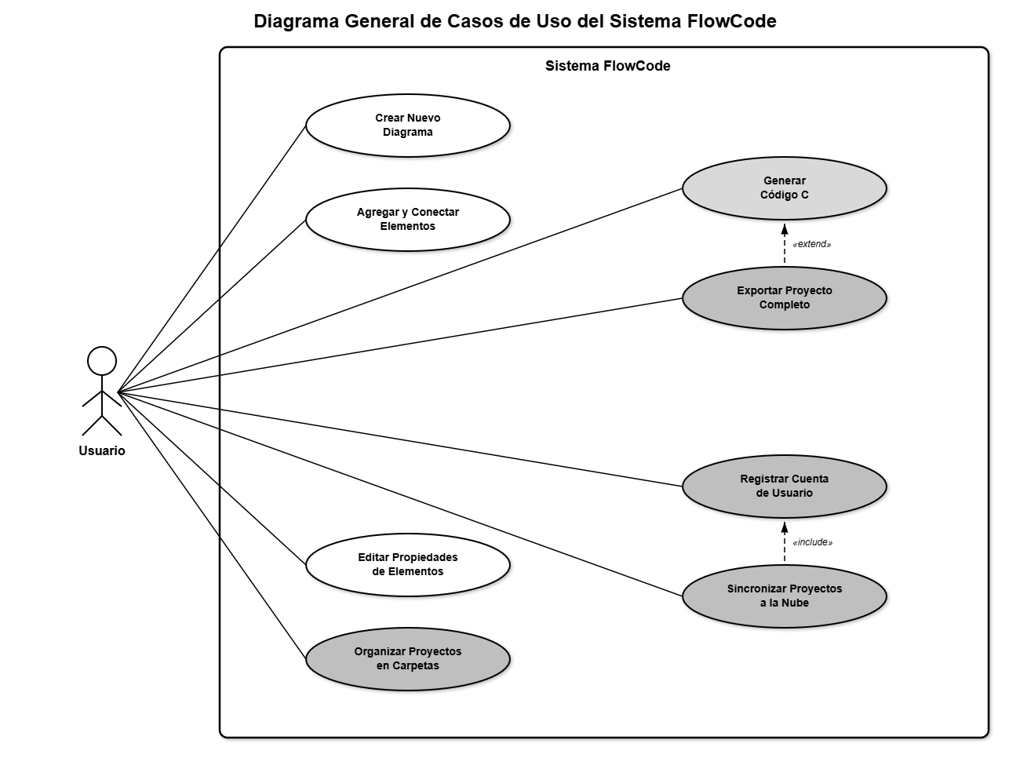
Figura 8 Diagrama general de casos de uso del sistema FlowCode

Especificación de Casos de uso

CU01 - Crear Nuevo Diagrama
Elemento | Descripción
ID | CU01
Nombre | Crear Nuevo Diagrama
Actor Principal | Usuario
Objetivo | Iniciar un nuevo proyecto de diagrama de flujo
Precondiciones | - Aplicación instalada y ejecutándose  - Permisos de escritura en almacenamiento local
Postcondiciones | - Nuevo archivo de proyecto creado  - Editor listo para recibir elementos  - Proyecto en lista de recientes
Tabla 38 CU01 - Crear Nuevo Diagrama
Flujos alternativos
Escenario | Condición | Acción del Sistema
FA1: Error de almacenamiento | Espacio insuficiente detectado | Muestra mensaje de error y sugiere liberar espacio
FA2: Nombre duplicado | Nombre de proyecto ya existe | Solicita nombre alternativo o confirmación de sobrescritura
Tabla 39 Flujos alternativos - CU01

CU02 - Agregar y Conectar Elementos
Elemento | Descripción
ID | CU02
Nombre | Agregar y Conectar Elementos
Actor Principal | Usuario
Objetivo | Construir la lógica del algoritmo mediante símbolos y conexiones
Precondiciones | - Diagrama abierto en el editor  - Área de trabajo visible y accesible
Postcondiciones | - Elementos integrados en el diagrama  - Conexiones establecidas  - Código generado actualizado
Tabla 40 CU02 - Agregar y conectar elementos
Flujos alternativos
Escenario | Condición | Acción del Sistema
FA1: Conexión inválida | Usuario intenta conexión no permitida | mensaje negativo explicativo
Tabla 41 Flujos alternativos - CU02

CU03 - Editar Propiedades de Elementos
Elemento | Descripción
ID | CU03
Nombre | Editar Propiedades de Elementos
Actor Principal | Usuario
Objetivo | Definir la lógica detallada de cada elemento del diagrama
Precondiciones | - Al menos un elemento en el diagrama  - Elemento seleccionable
Postcondiciones | - Propiedades actualizadas  - Validación semántica ejecutada  - Código generado actualizado
Tabla 42 CU03 - Editar Propiedades de Elementos
Flujos alternativos
Escenario | Condición | Acción del Sistema
FA1: Sintaxis incorrecta | Usuario ingresa expresión inválida | mantiene diálogo abierto con indicadores de error
FA2: Cancelar edición | Usuario cancela el diálogo | Restaura propiedades originales sin cambios
FA3: Variable no definida | Usuario referencia variable inexistente | Marca error
Tabla 43 Flujos alternativos - CU03

Casos de uso de Validación y Análisis

CU04 - Validar Estructura del Diagrama
Elemento | Descripción
ID | CU04
Nombre | Validar Estructura del Diagrama
Actor Principal | Usuario
Objetivo | Obtener retroalimentación automática sobre la validez estructural del diagrama antes de generar código
Precondiciones | - Diagrama con al menos un elemento  - Motor de validación inicializado  - Invocado al presionar sobre el botón para compilar el diagrama
Postcondiciones | - Estado de validación actualizado  - Elementos problemáticos identificados  - Generador de código informado
Tabla 44 CU04 - Validar Estructura del Diagrama

CU05 - Realizar Análisis Semántico
Elemento | Descripción
ID | CU05
Nombre | Realizar Análisis semántico
Actor Principal | Usuario
Objetivo | Obtener retroalimentación automática sobre la consistencia semántica de variables y tipos declarados en el diagrama
Precondiciones | Validación estructural aprobada  Al menos un elemento con contenido semántico
Postcondiciones | Tabla de símbolos actualizada  Errores semánticos identificados  Información lista para generador de código
Tabla 45 CU05 - Realizar Análisis Semántico
Flujos alternativos
Escenario | Condición | Acción del Sistema
FA1: Expresión compleja | Analizador no puede evaluar completamente | Presenta advertencia en lugar de error, permite continuar
46Tabla Flujos alternativos CU05

CU06 - Generar Código C
Elemento | Descripción
ID | CU06
Nombre | Generar Código C
Actor Principal | Usuario
Objetivo | Producir código C funcional a partir del diagrama validado
Precondiciones | - Validaciones aprobadas sin errores críticos  - Al menos un camino completo inicio-fin
Postcondiciones | - Código C sintácticamente correcto generado  - Código disponible para visualización y exportación
Tabla 47 Diagrama de caso de uso CU06
Flujos alternativos
Escenario | Condición | Acción del Sistema
FA1: Errores presentes | Diagrama contiene errores | Puede indicar problemas
FA2: Complejidad | Diagrama muy complejo | Puede requerir tiempo adicional
FA3: Estructuras no soportadas | Elemento sin mapeo directo | Puede indicar problemas
48Tabla Flujos alternativos - CU06

CU07 - Exportar Proyecto Completo
Elemento | Descripción
ID | CU07
Nombre | Exportar Proyecto Completo
Actor Principal | Usuario
Objetivo | Exportar proyecto con diagrama (PNG/SVG), código C y metadatos
Precondiciones | - Proyecto guardado con contenido válido  - Permisos de escritura en ubicación de exportación
Postcondiciones | - Paquete autocontenido creado  - Todos los elementos exportados correctamente
Figura 9 Diagrama de caso de uso - CU07
Flujos alternativos
Escenario | Condición | Acción del Sistema
FA1: Permisos denegados | Sin permisos de escritura en carpeta destino | Solicita permisos
Figura 10 Flujos alternativos - CU07

CU08 - Organizar Proyectos en Carpetas
Elemento | Descripción
ID | CU08
Nombre | Organizar Proyectos en Carpetas
Actor Principal | Usuario
Objetivo | Facilitar gestión mediante estructura jerárquica de carpetas
Precondiciones | - Al menos un proyecto guardado  - Sistema de archivos permite directorios
Postcondiciones | - Proyectos organizados según estructura definida  - Referencias mantenidas correctamente
Tabla 49 Diagrama de caso de uso - CU08
Flujos alternativos
Escenario | Condición | Acción del Sistema
FA1: Nombre conflictivo | Nombre de carpeta ya existe | Sugiere nombre alternativo con sufijo numérico
Tabla 50 Flujos alternativos - CU08

CU09 - Registrar Cuenta de Usuario
Elemento | Descripción
ID | CU09
Nombre | Registrar Cuenta de Usuario
Actor Principal | Usuario
Actores Secundarios | Firebase Authentication
Precondiciones | - Aplicación instalada en dispositivo Android  - Conexión a internet activa  - Usuario operando en modo invitado
Postcondiciones | - Cuenta creada exitosamente en Firebase  - Usuario autenticado automáticamente  - Acceso habilitado a funcionalidad de sincronización
Figura 11 Diagrama de caso de uso - CU09
Flujos alternativos
ID | Condición | Acción del Sistema
FA1 | Formato de correo inválido | - Resalta campo con borde rojo  - Muestra mensaje: "Ingresa un correo válido (ej: usuario@ejemplo.com)"
FA2 | Contraseña < 6 caracteres | - Resalta campo con borde rojo  - Muestra mensaje: "La contraseña debe tener al menos 6 caracteres"
FA3 | Contraseñas no coinciden | - Resalta campo "Confirmar contraseña" con borde rojo  - Muestra mensaje: "Las contraseñas no coinciden"
FA4 | Checkbox no marcado | - Muestra diálogo: "Debes aceptar el Aviso de Privacidad para continuar"  - Botones: "Leer Aviso", "Aceptar"
FA5 | Correo ya registrado | - Firebase retorna error "email-already-in-use"  - Botones: "Iniciar sesión", "Intentar con otro correo"
FA6 | Sin conexión a internet | - Sistema detecta ausencia de red  - Muestra: "Requiere conexión a internet para crear cuenta"
FA7 | Error de Firebase (timeout, servidor) | - Muestra: "Error al crear cuenta. Intenta nuevamente en unos momentos"  - Registra error en Crashlytics  - Botón: "Reintentar"
FA8 | Usuario cancela | - Sistema cierra pantalla de registro sin guardar datos  - Retorna a pantalla anterior
Tabla 51 Flujos alternativos - CU09

CU10 - Sincronizar Proyectos a la Nube
Elemento | Descripción
ID | CU10
Nombre | Sincronizar Proyectos a la Nube
Actor Principal | Usuario
Objetivo | Permite a un usuario registrado sincronizar sus proyectos locales a Firebase Firestore para acceder a ellos desde otros dispositivos o como respaldo en la nube.
Precondiciones | - Usuario con cuenta registrada y sesión activa en Firebase  - Conexión a internet activa  - Al menos un proyecto guardado localmente
Postcondiciones | - Proyectos sincronizados en Firestore  - Proyectos marcados como "Sincronizado ✓"  - Tiempo de última sincronización actualizado
Tabla 52 Diagrama de caso de uso - CU10
Flujos alternativos
ID | Condición | Acción del Sistema
FA1 | Usuario no autenticado | Botones para sincronizar deshabilitado
FA2 | Error de red durante sincronización | Sistema pausa sincronización
Tabla 53 Flujos alternativos - CU10

Diagramas de caso de uso
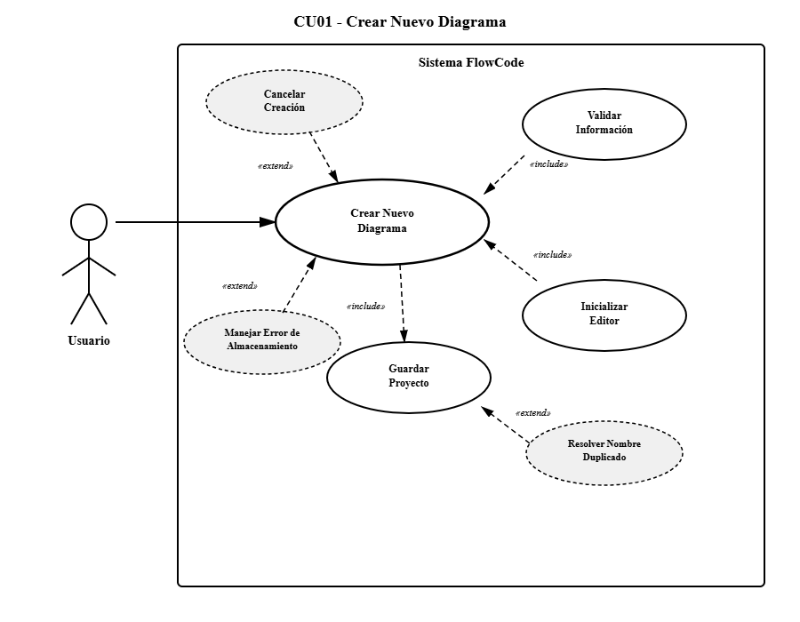
Figura 12 Diagrama de caso de uso - CU01
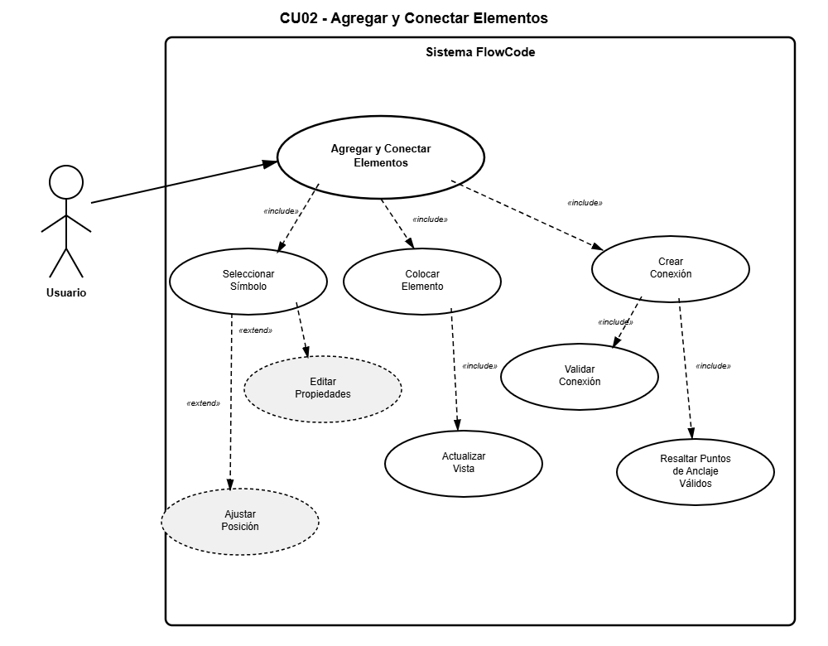
Figura 13 Diagrama de caso de uso CU02

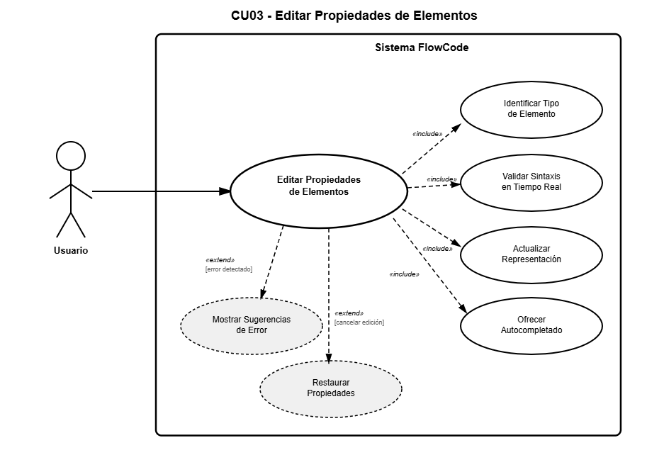
Figura 14 Diagrama de caso de uso CU03

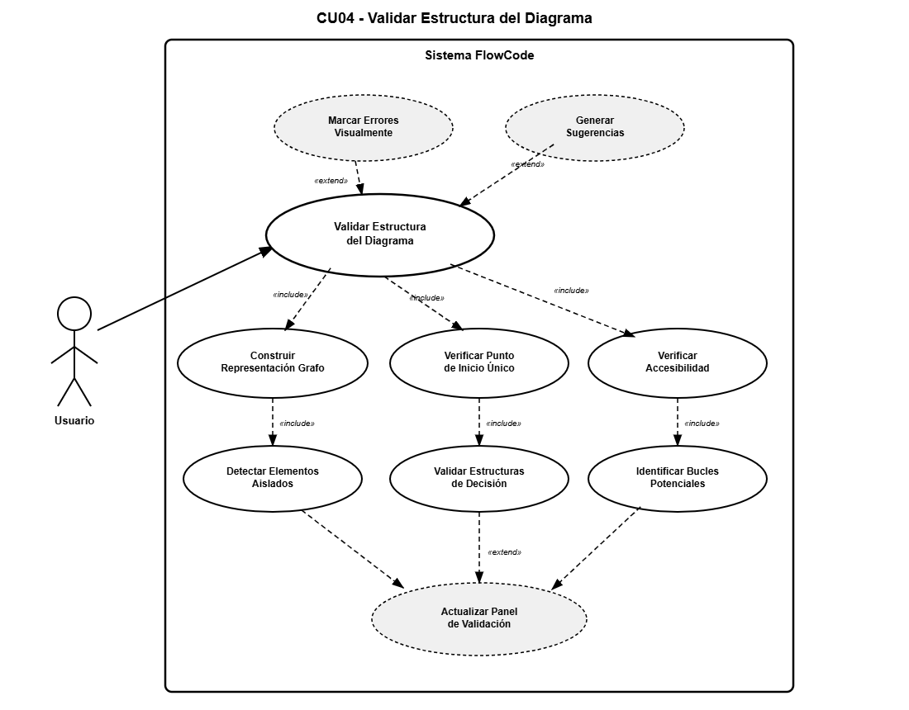
Figura 15 Diagrama de caso de uso CU04
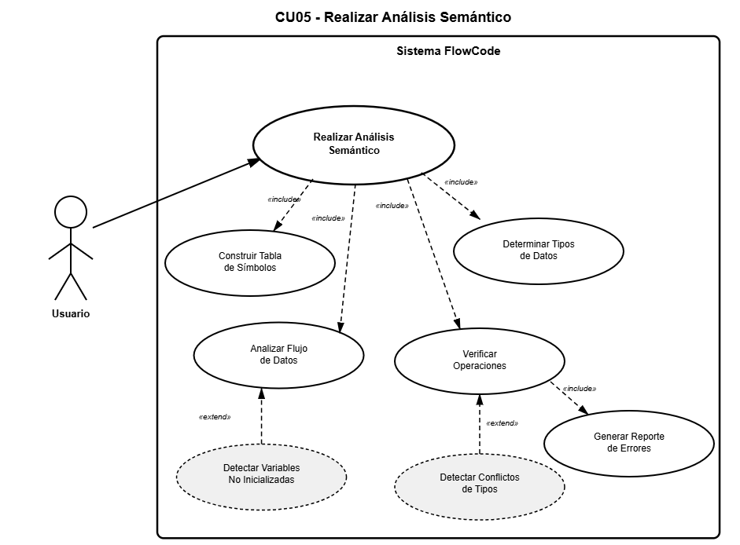
Figura 16 Diagrama de caso de uso CU05

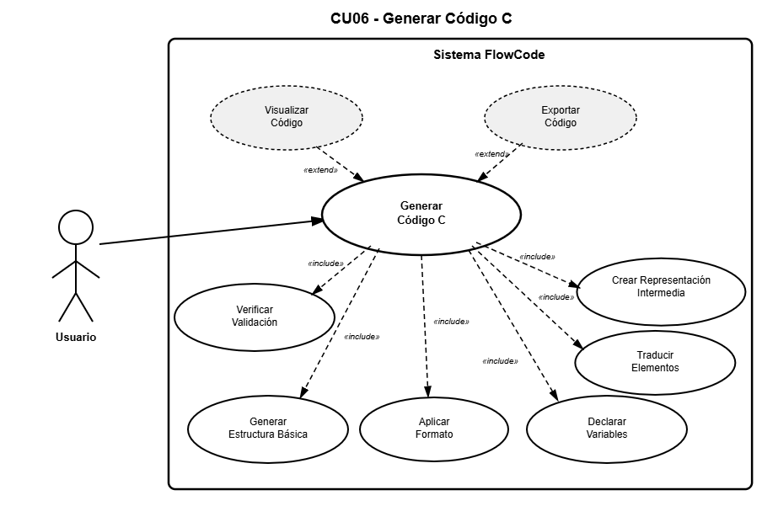
Figura 17 Diagrama de caso de uso - CU06
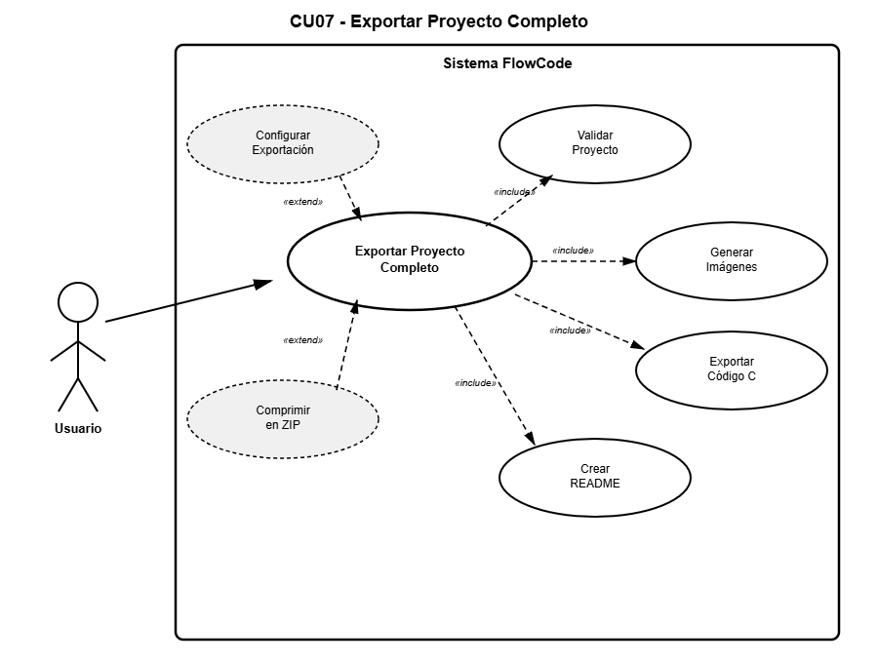
Figura 18 Diagrama de caso de uso - CU07
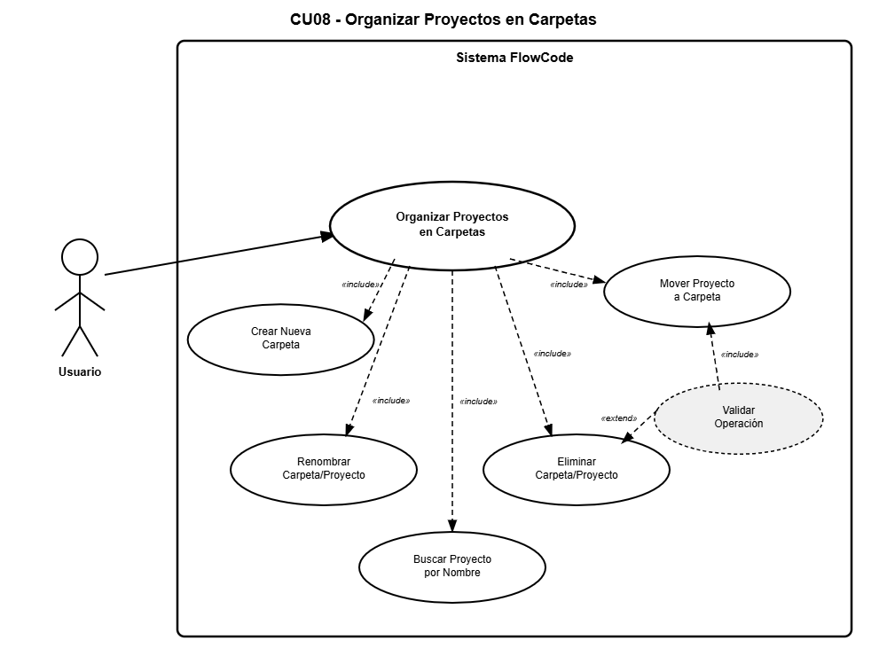
Figura 19 Diagrama de caso de uso - CU08
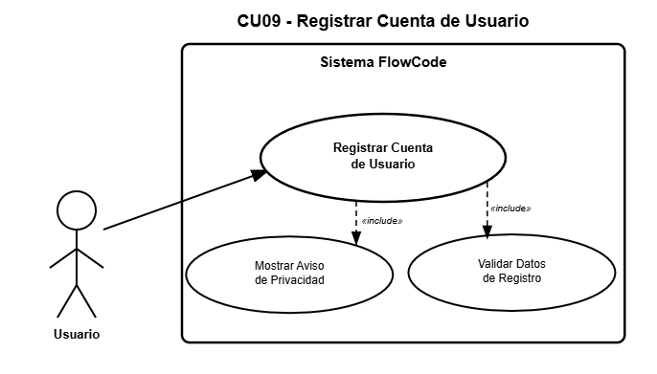
Figura 20 Diagrama de caso de uso - CU09
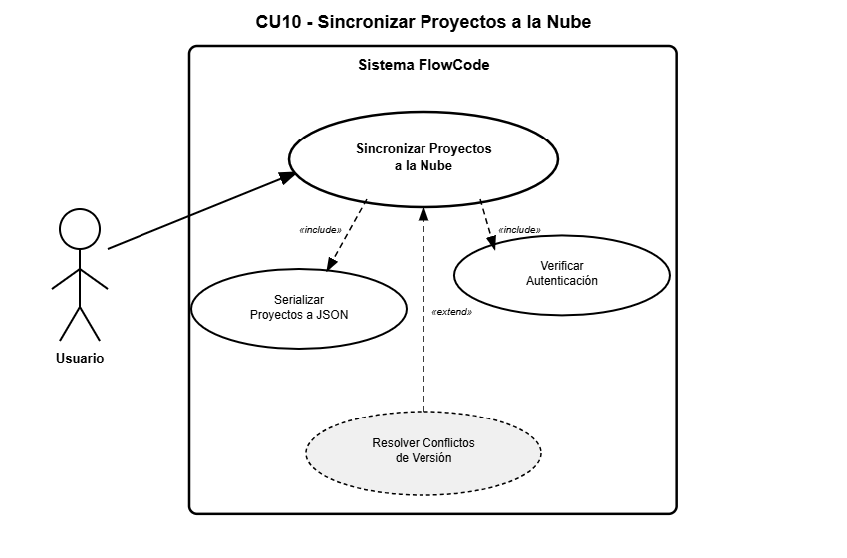
Figura 21 Diagrama de caso de uso - CU10

Diagramas de secuencia
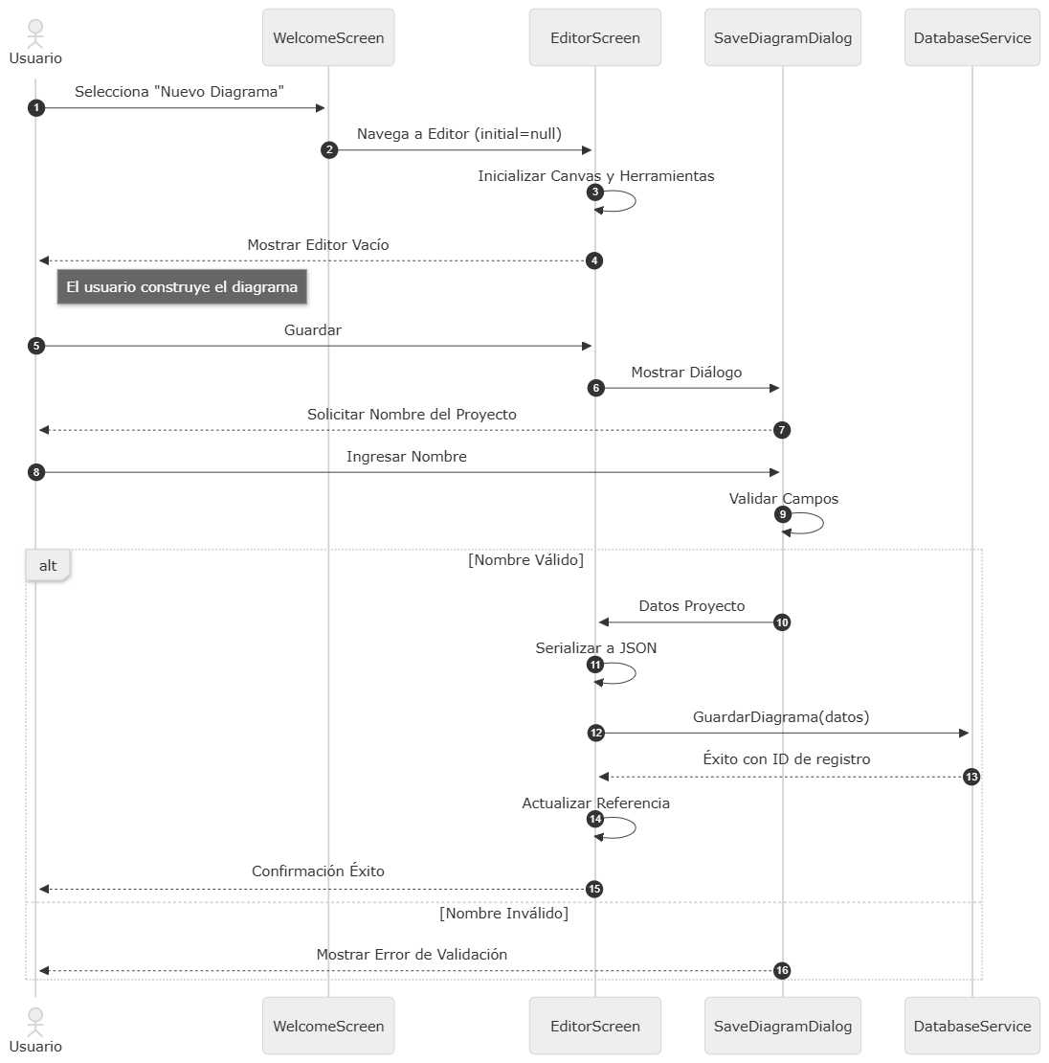
Figura 22 Diagrama de Secuencia Principal - CU01

Agregar un nodo al diagrama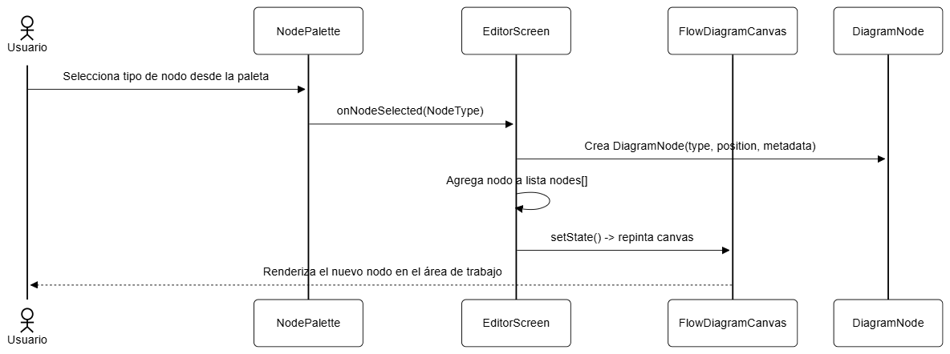
Configurar propiedades del nodo
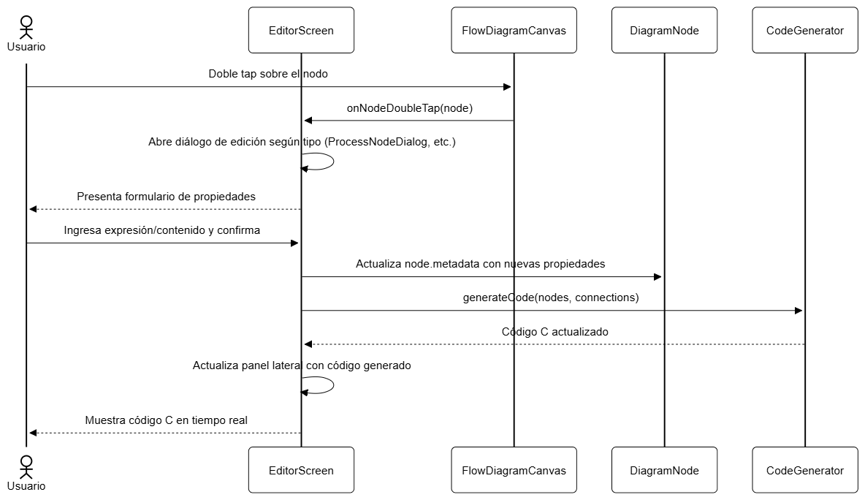
Establecer una conexión entre dos nodos
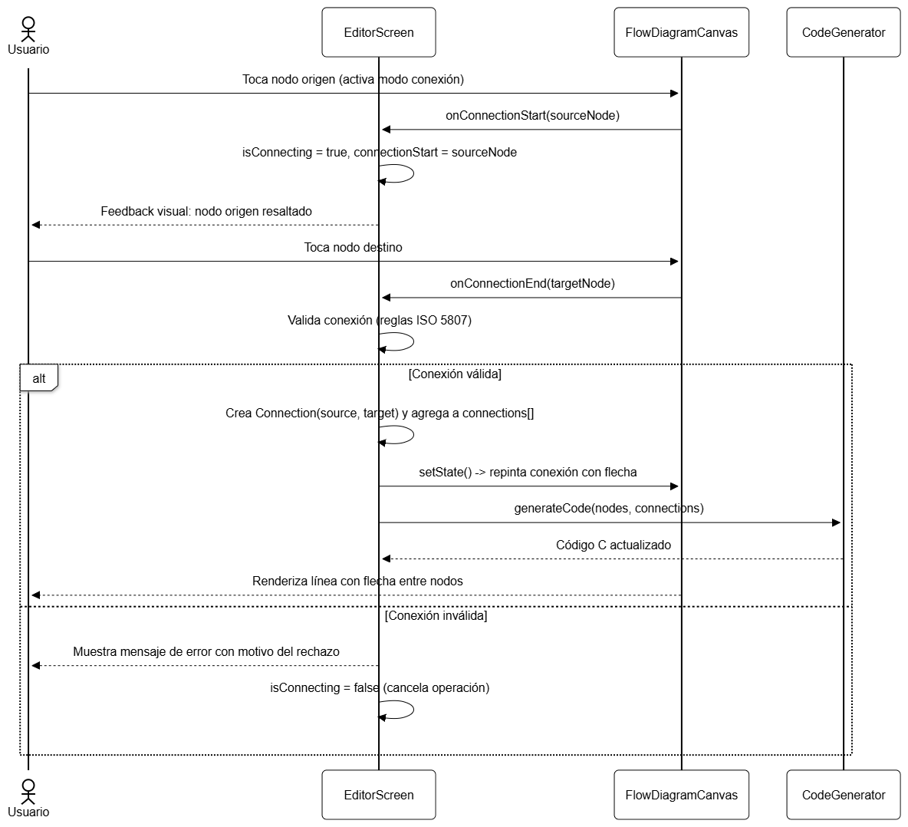
Figura 23 Diagrama de Secuencia Principal - CU02
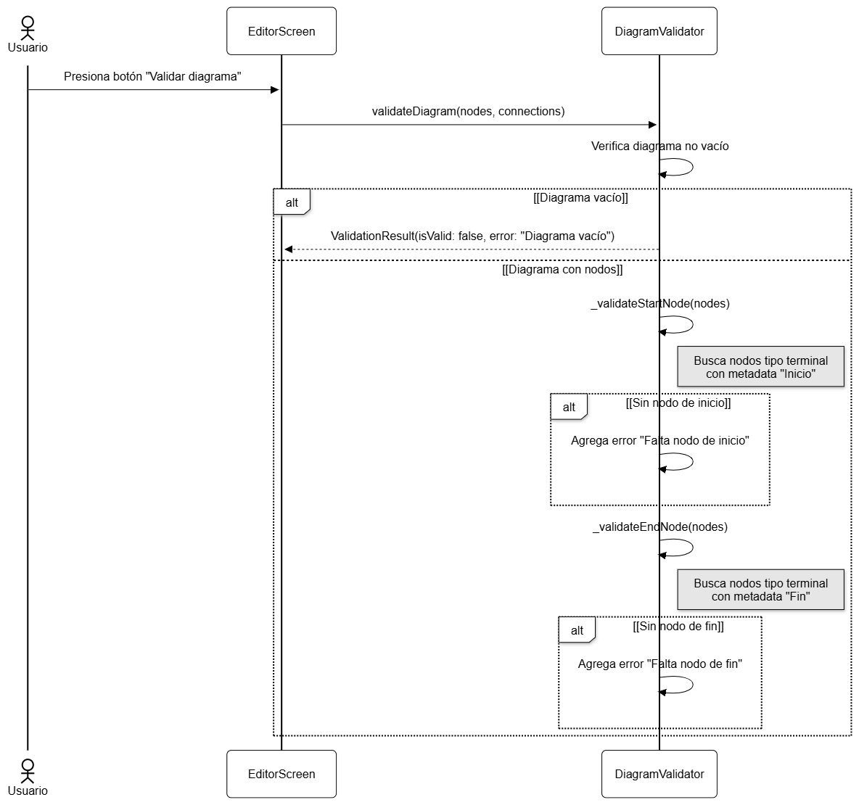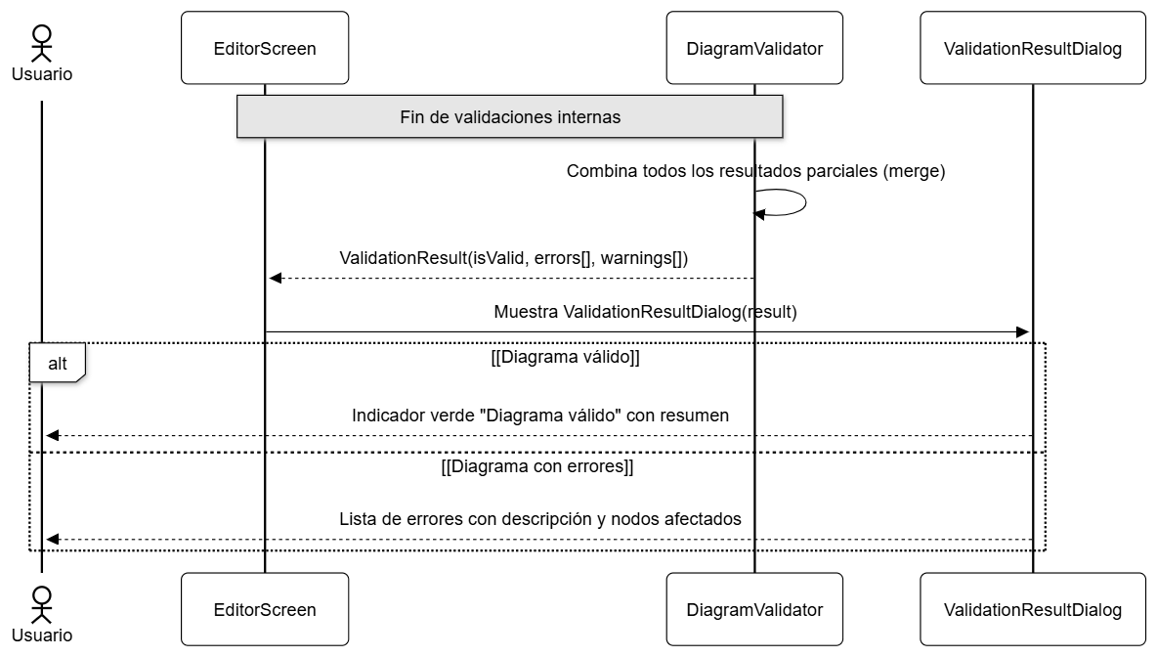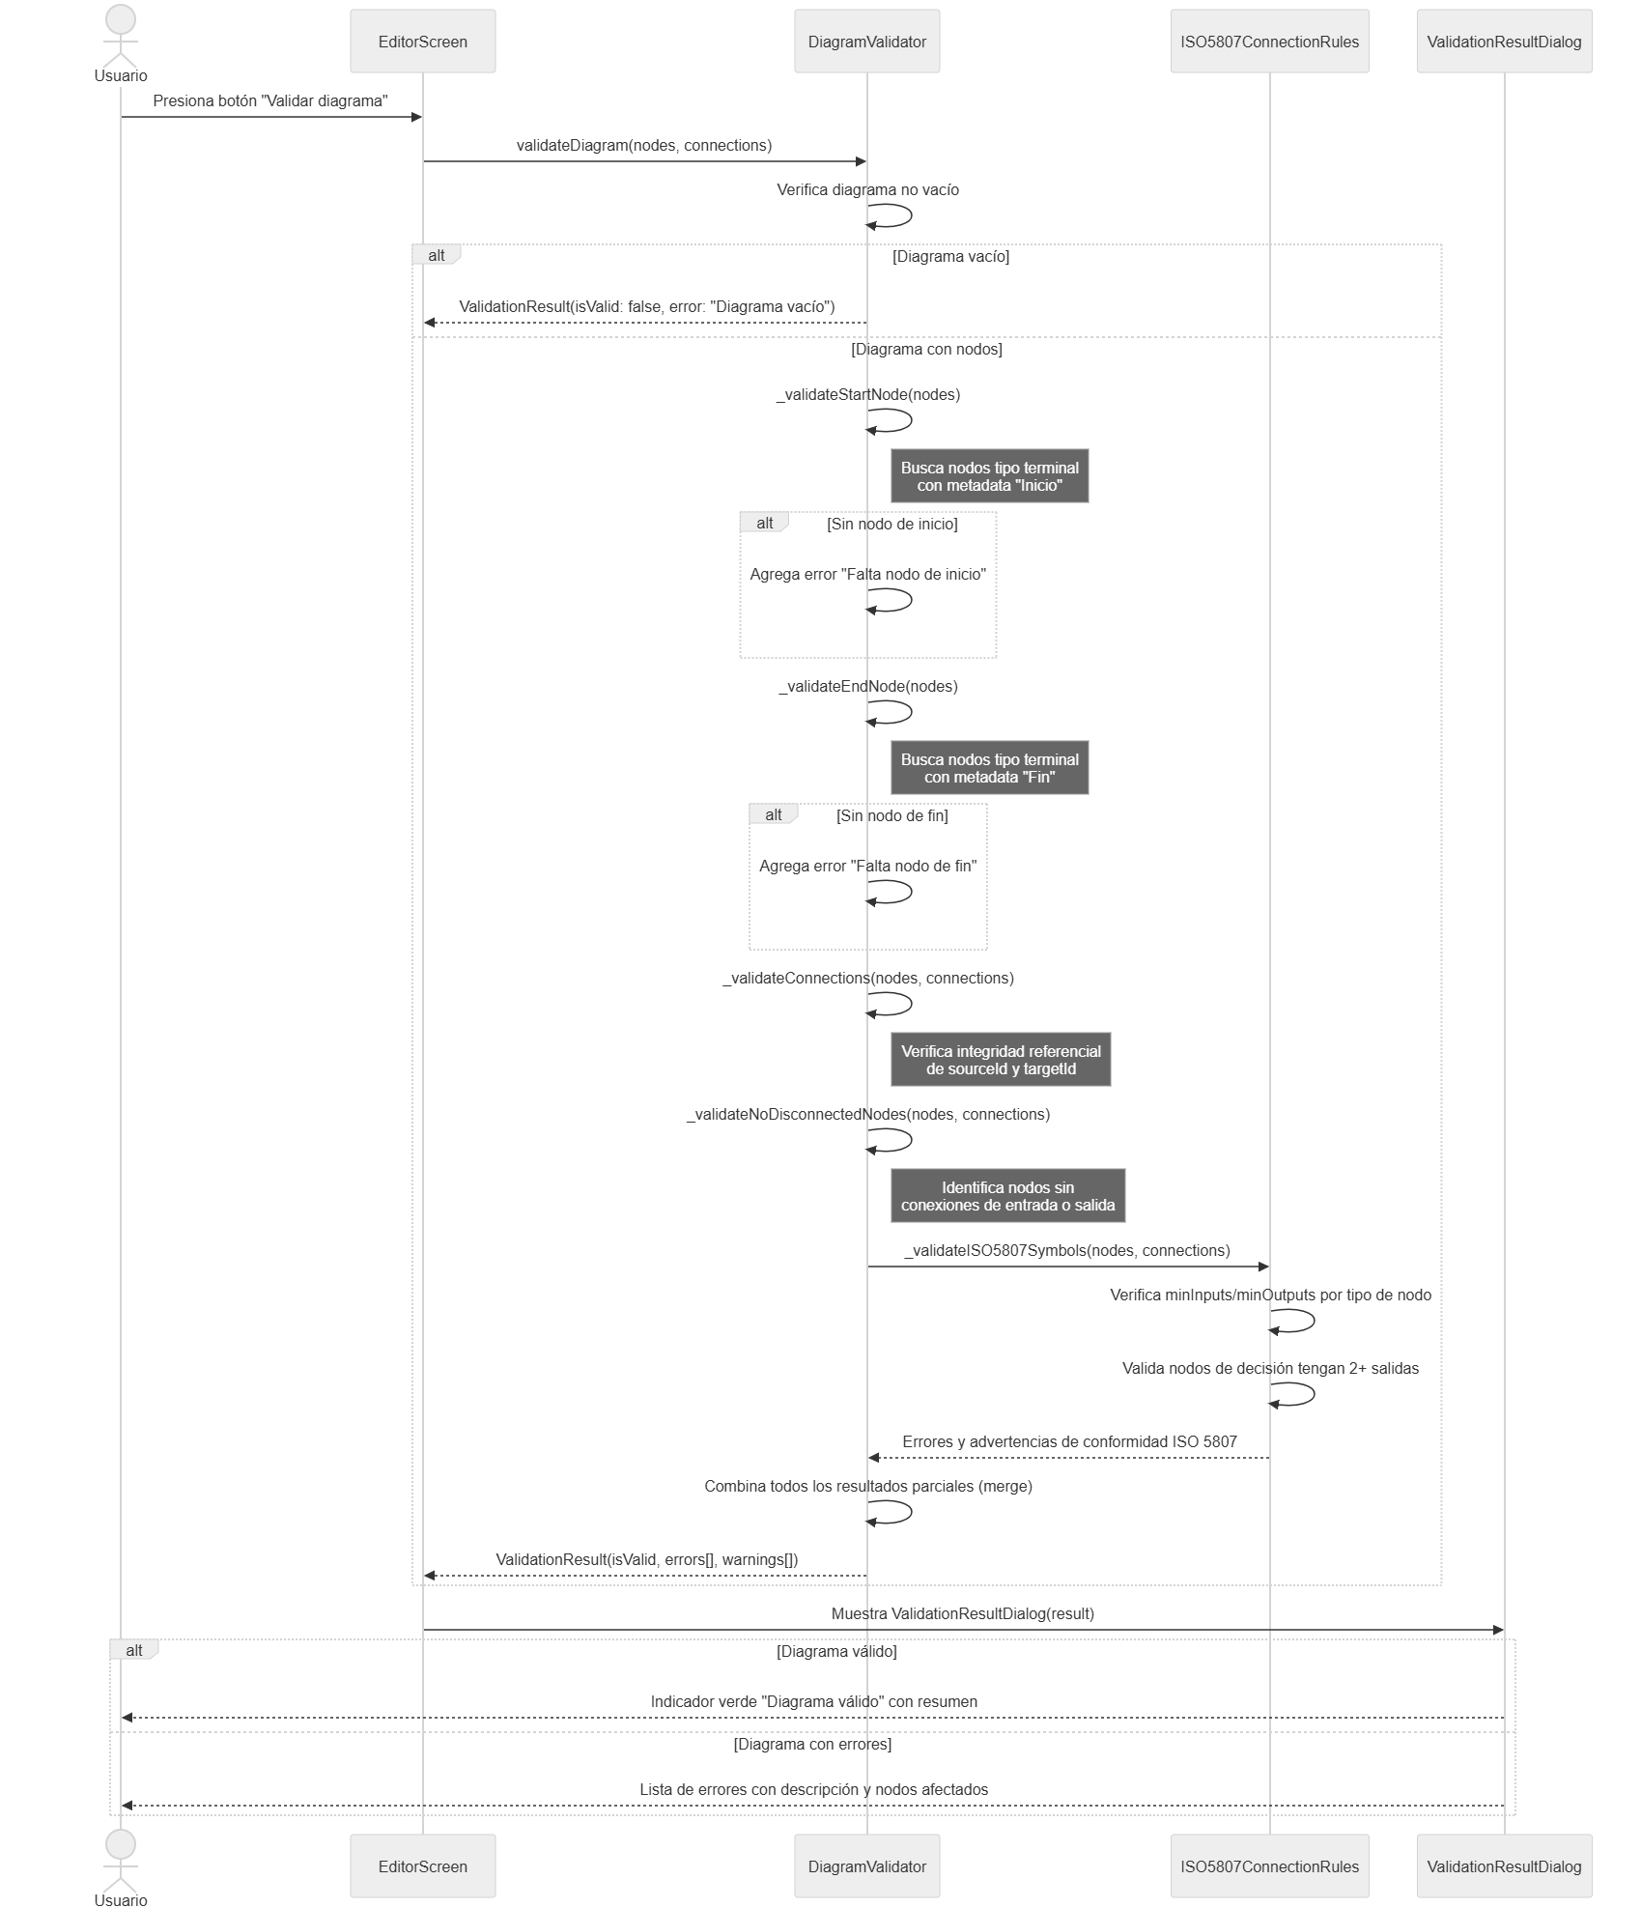
Figura 25 Diagrama de Secuencia Principal - CU04

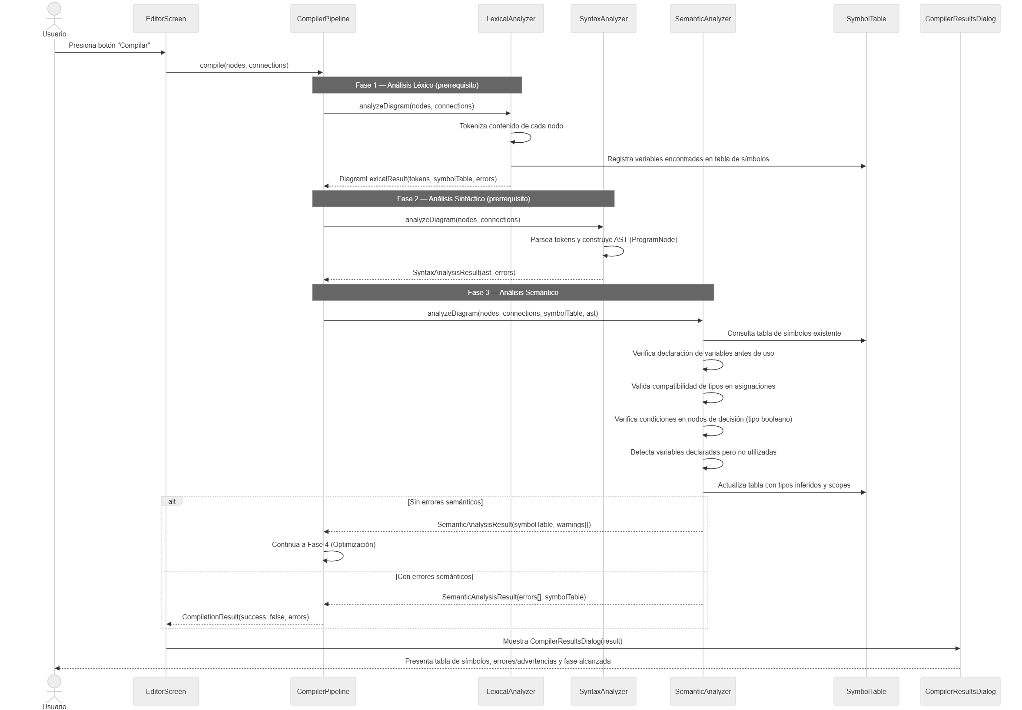
Figura 26 Diagrama de Secuencia Principal - CU05

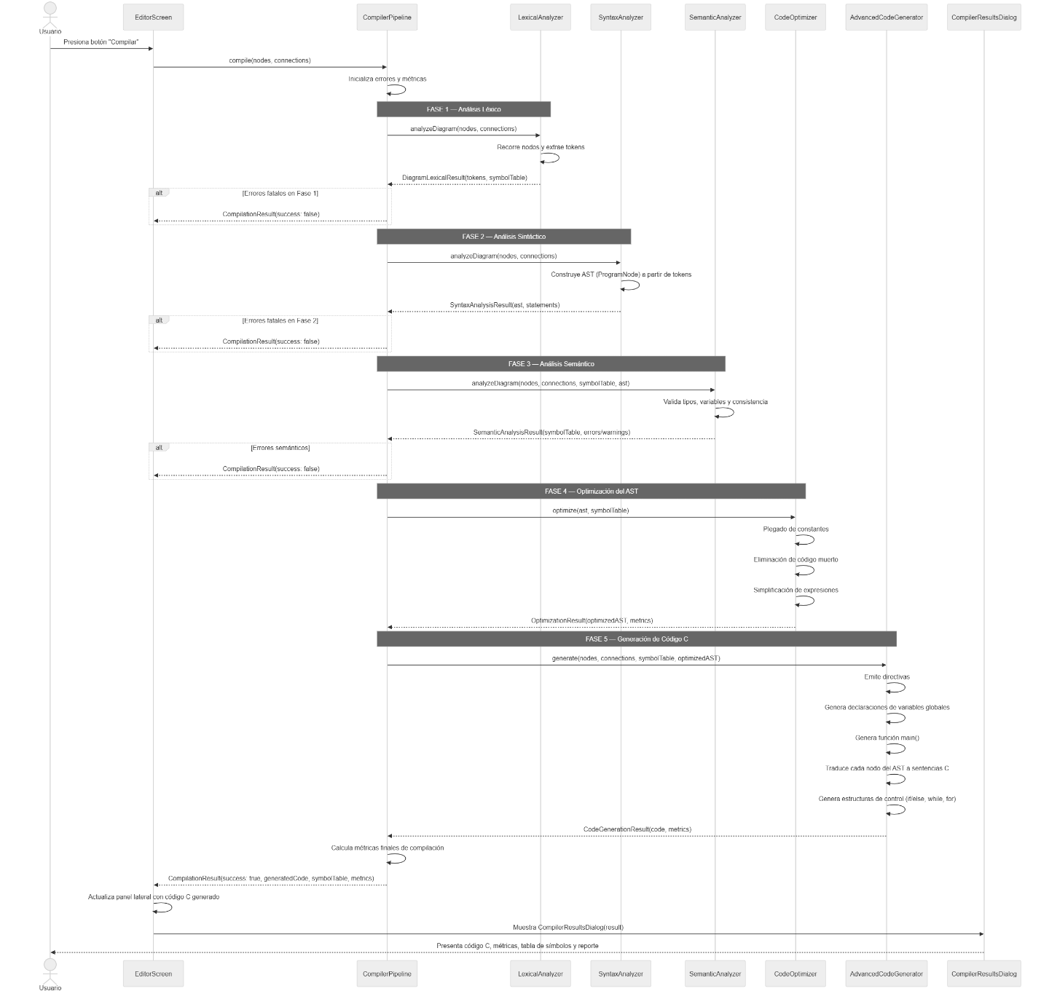
Figura 27 Diagrama de secuencia principal - CU06
Figura 28 Diagrama de secuencia principal - CU07

Figura 29 Diagrama de secuencia principal - CU08

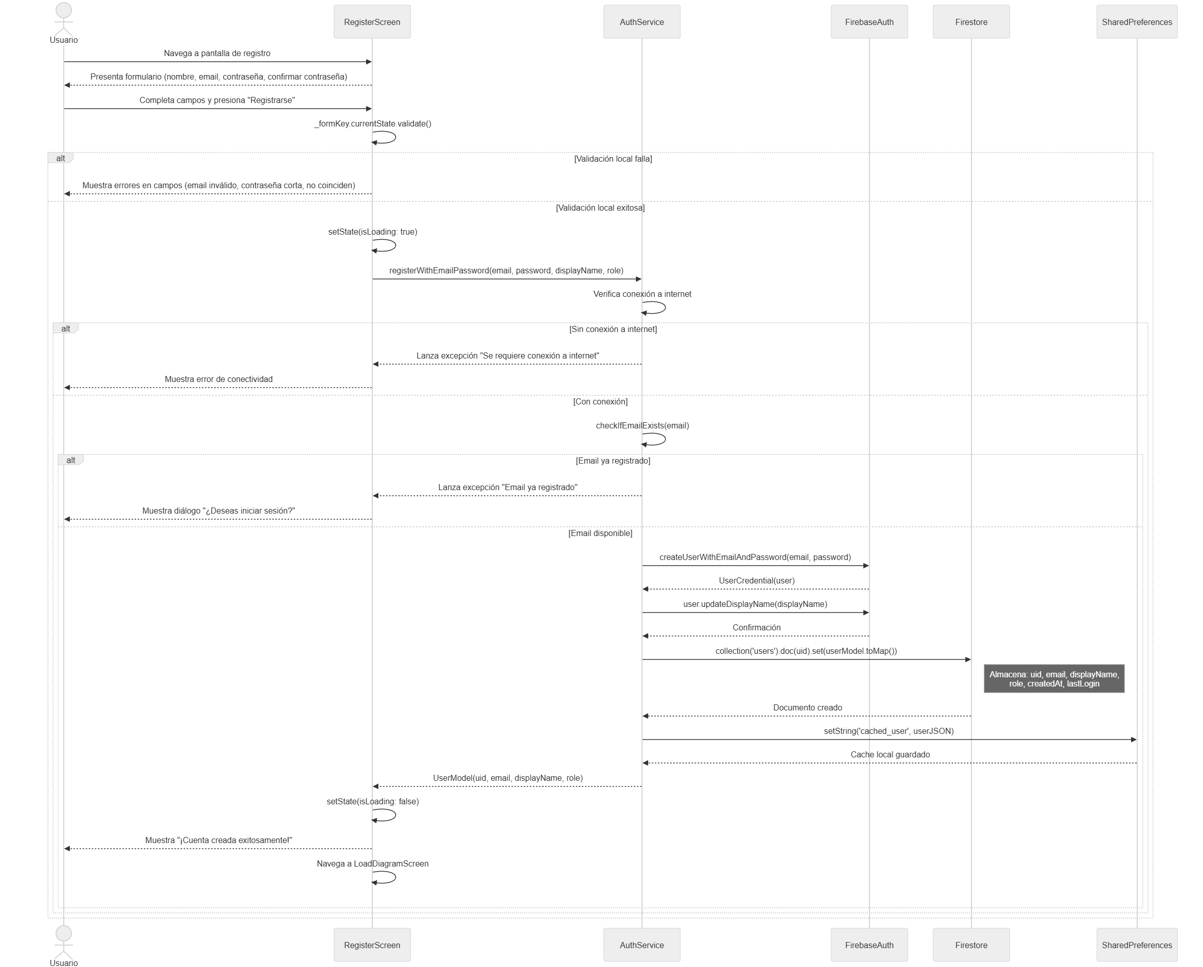
Figura 30 Diagrama de secuencia principal - CU09
Figura 31 Diagrama de secuencia principal - CU10

Diagramas de actividad

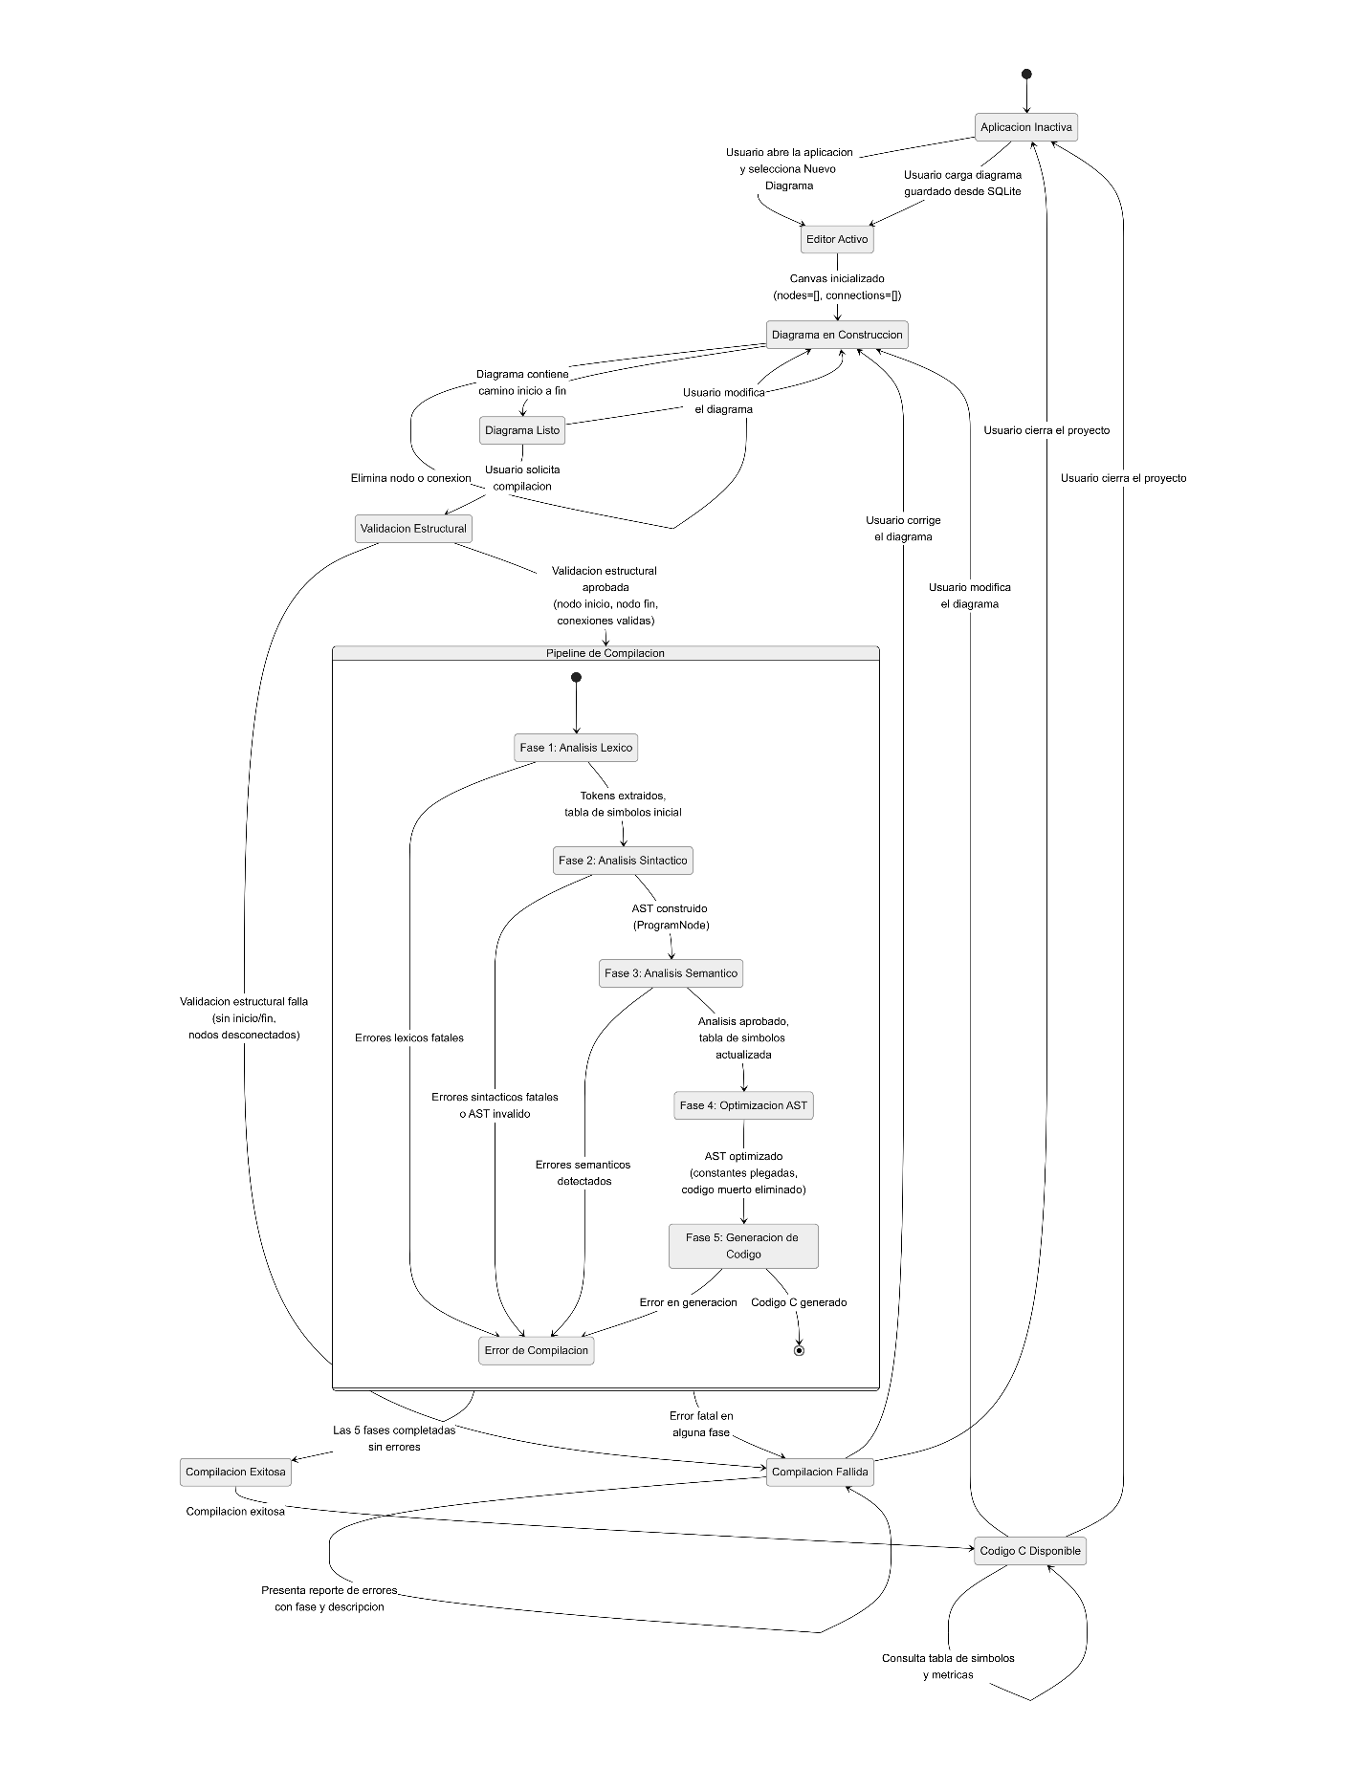
Figura 32 Diagramas de actividad - CU07

Diagramas de clases
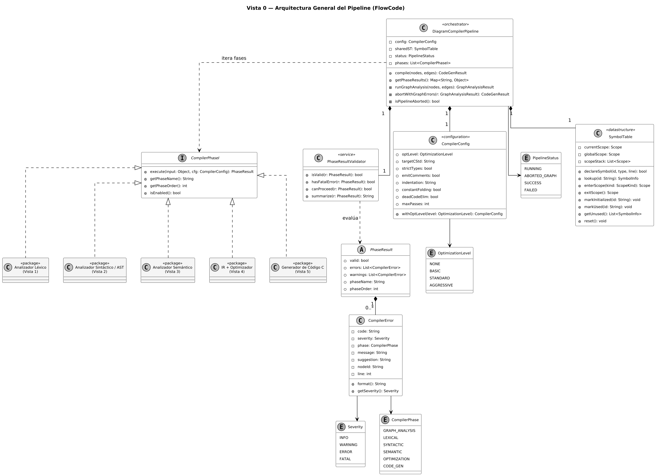
Figura 33 Diagrama de clases
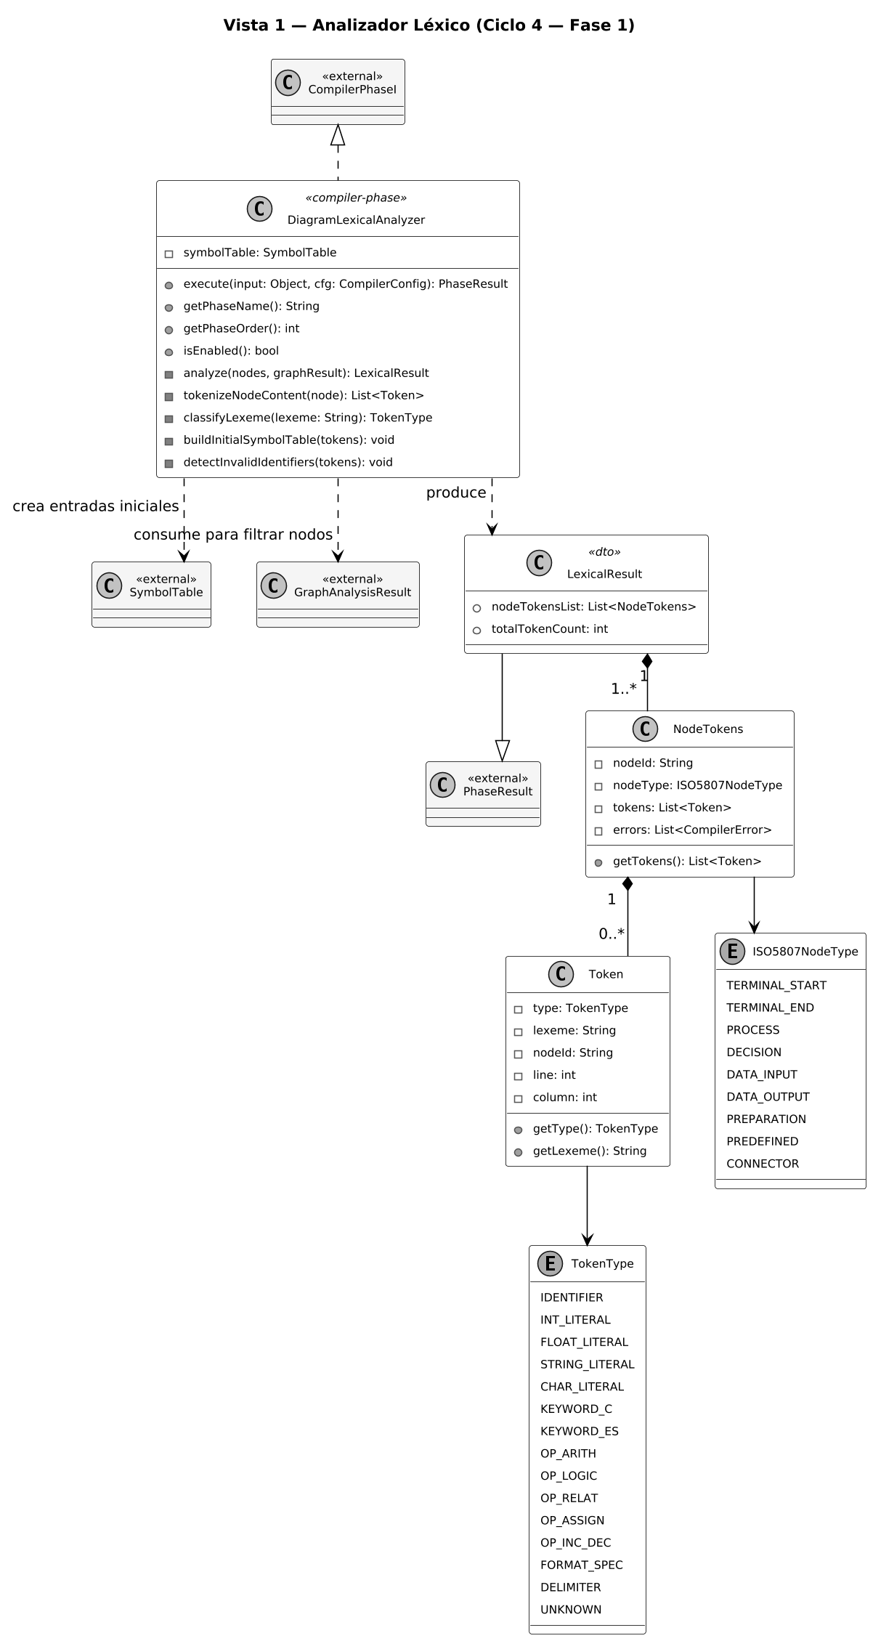
Figura 34 Diagrama de clases
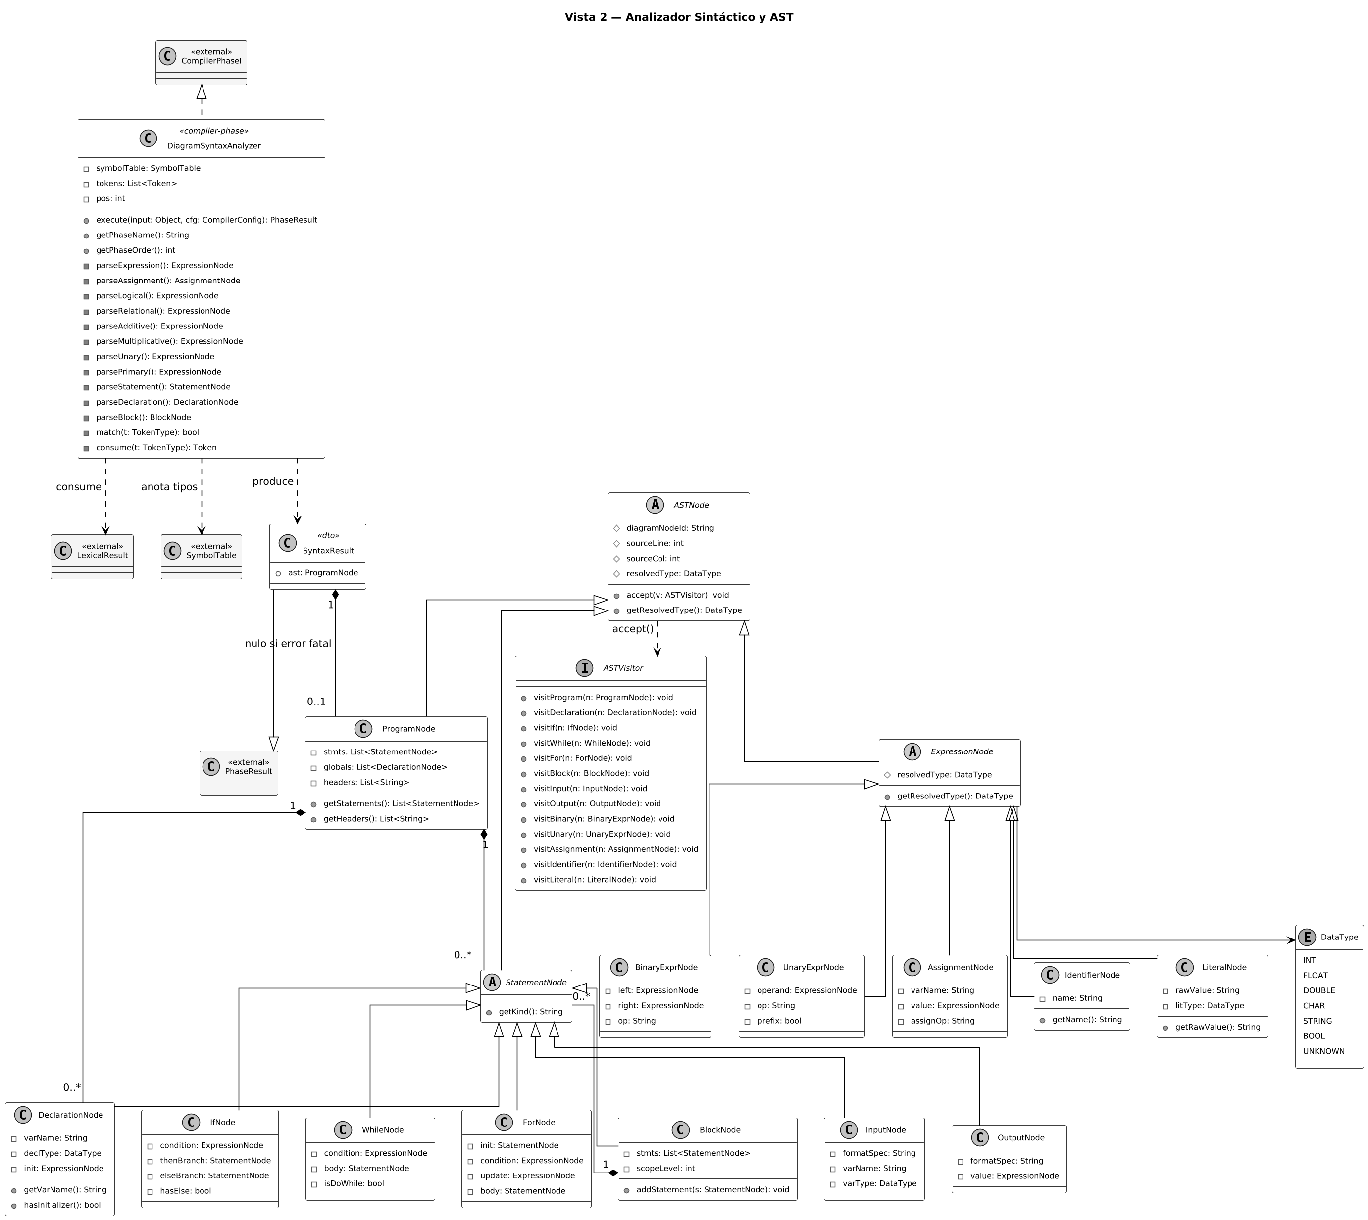
Figura 35 Diagrama de clases
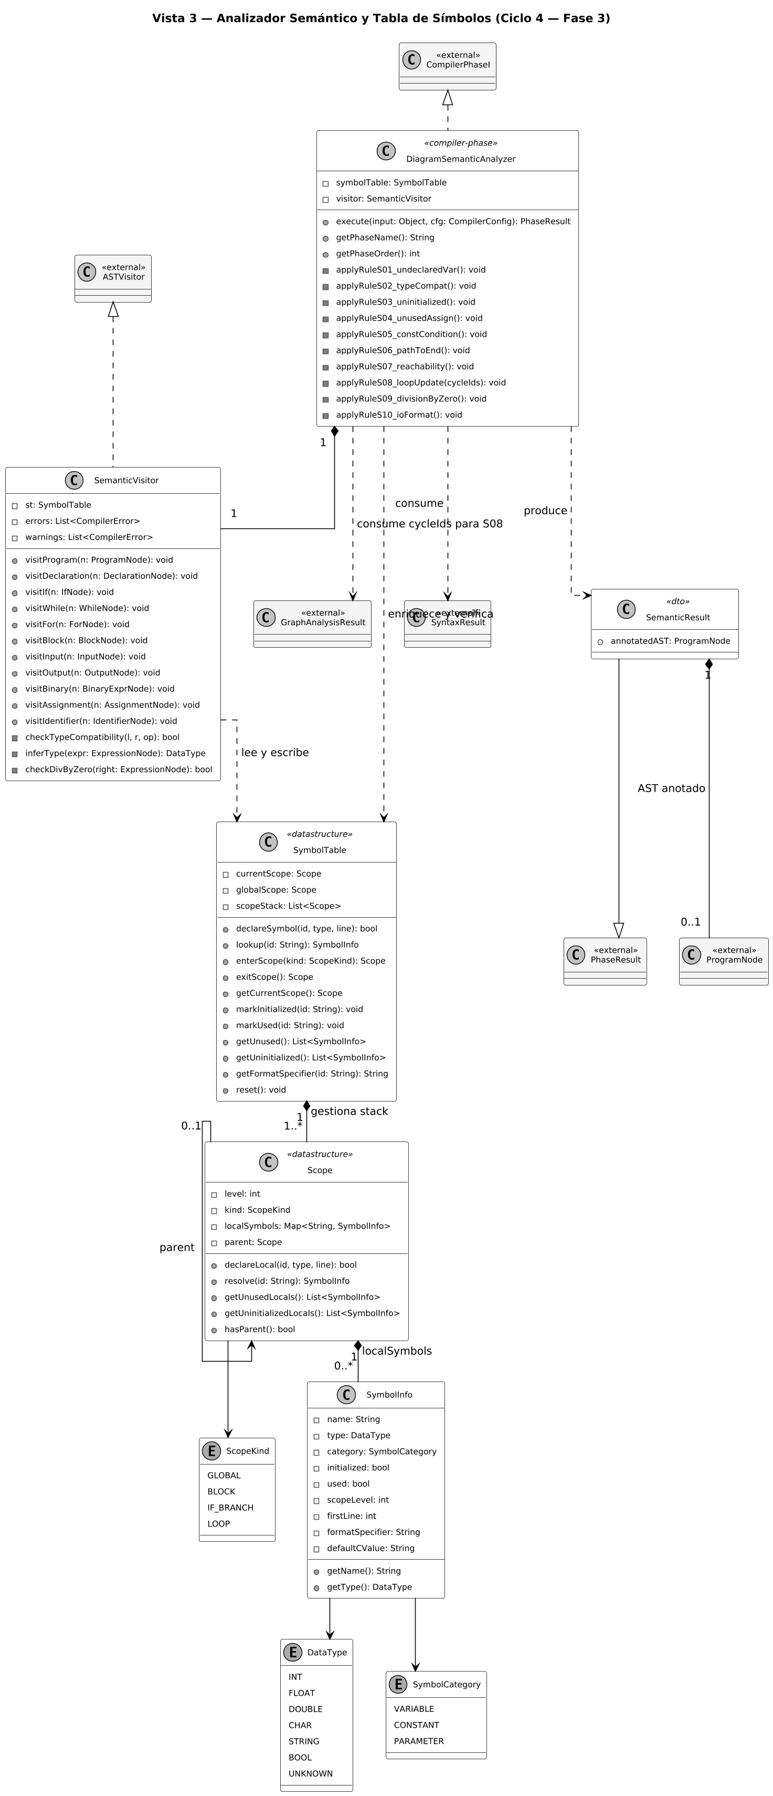
Figura 36 Diagrama de clases
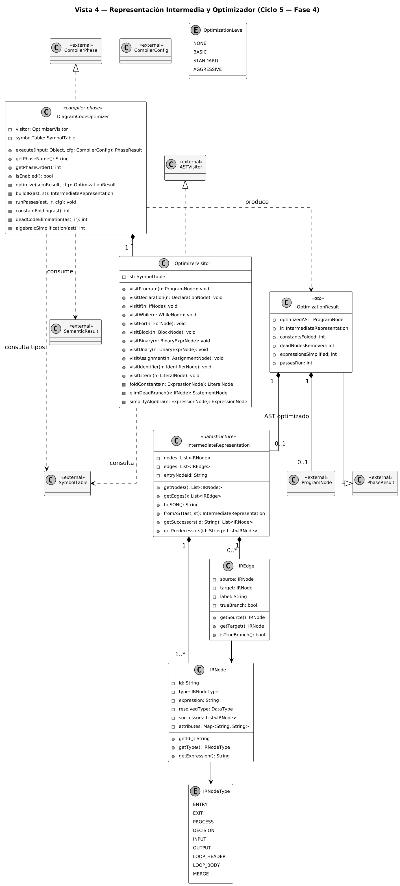
Figura 37 Diagrama de clases
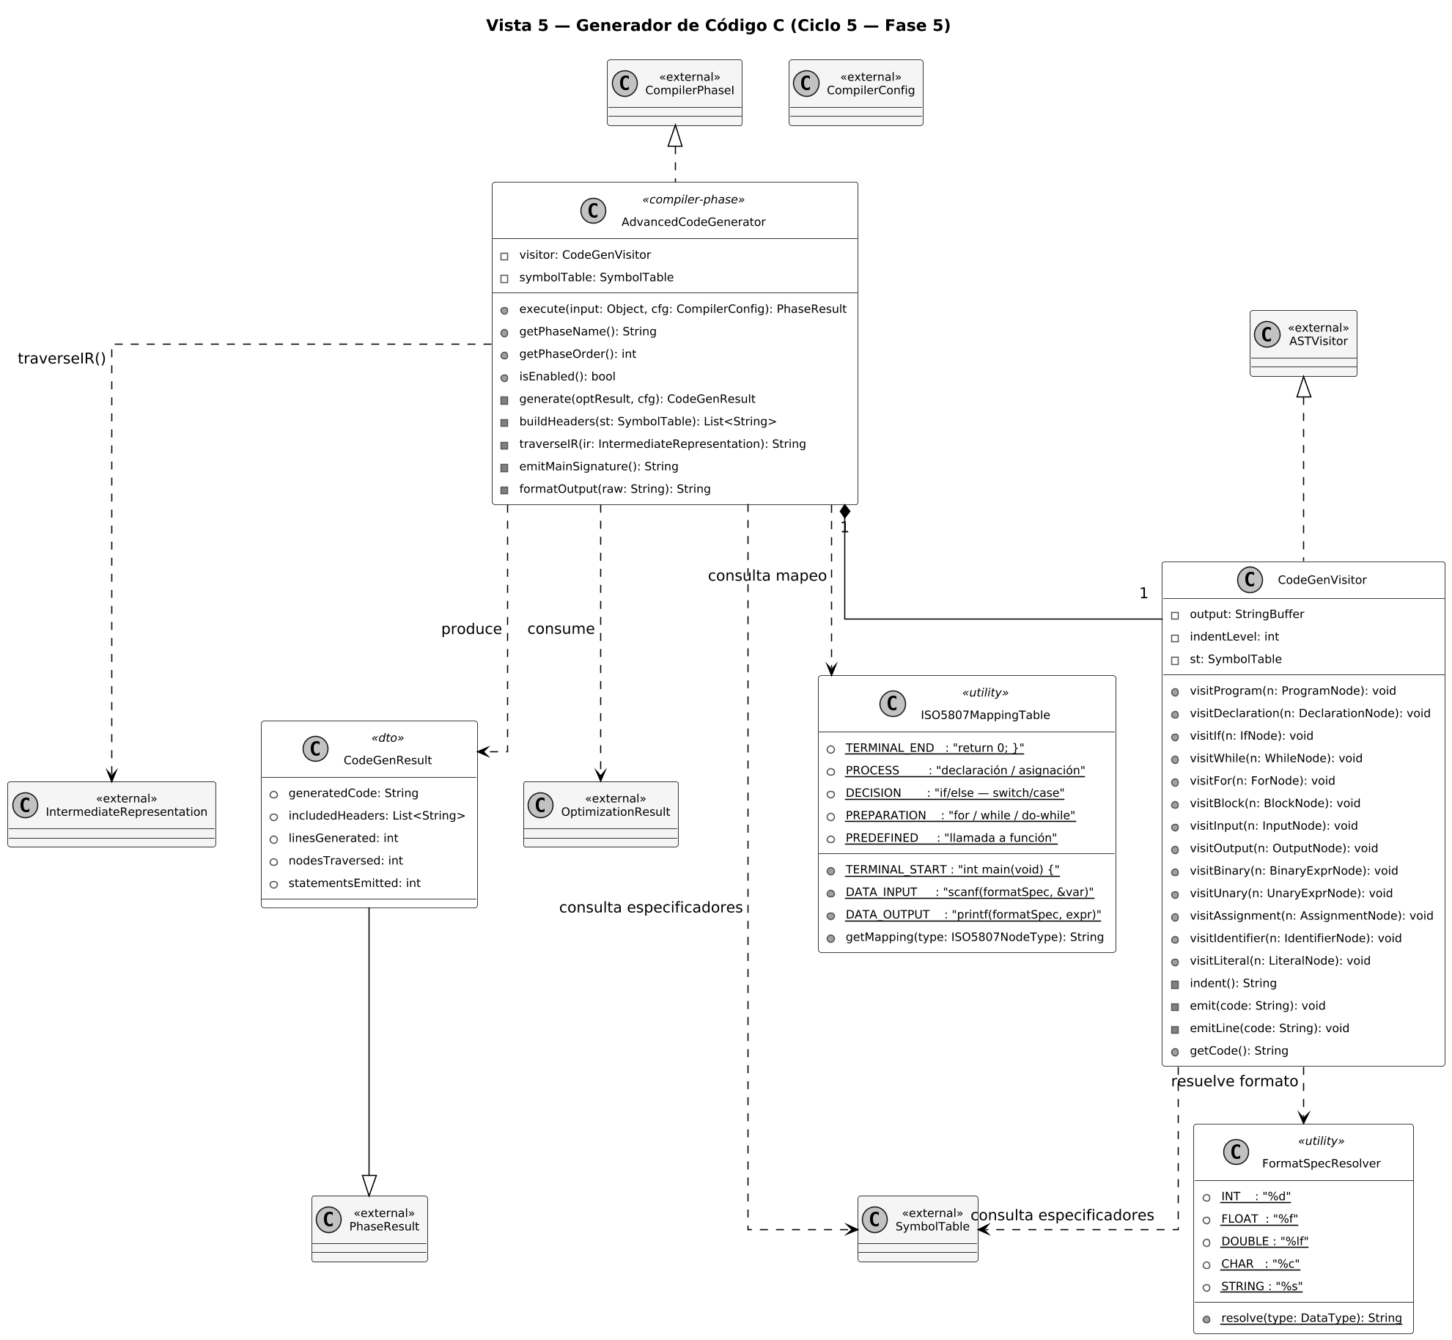
Figura 38 Diagrama de clases

Diagrama de componentes
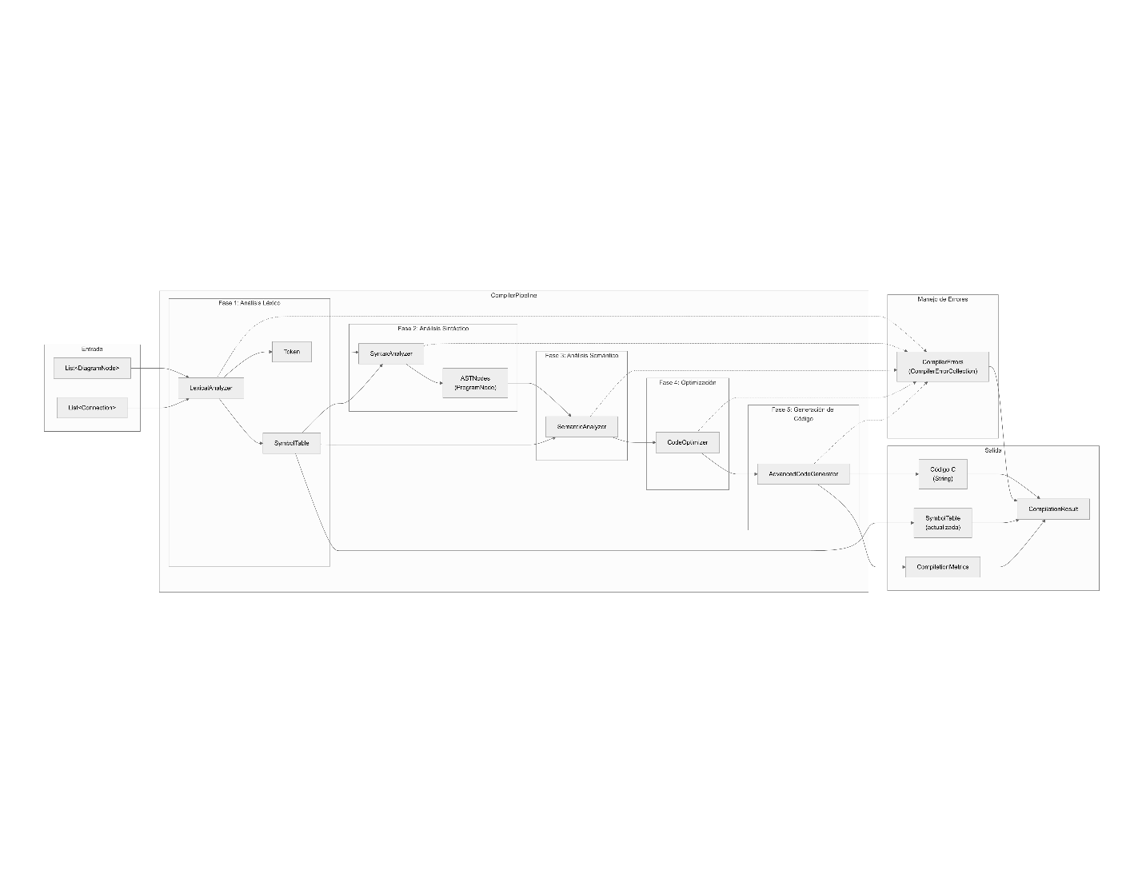
Figura 39 Diagrama de componentes

Diagrama de despliegue del sistema FlowCode
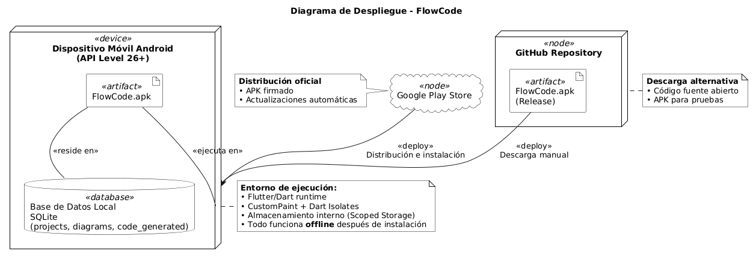
40Figura Diagrama de despliegue del sistema FlowCode

Diseño de base de datos
Campo | Tipo | Restricciones | Descripción
id | INTEGER | PK, AUTOINCREMENT | Identificador único del diagrama
name | TEXT | NOT NULL | Nombre asignado al diagrama
description | TEXT | NULL | Descripción opcional del diagrama
created_at | TEXT | NOT NULL | Fecha y hora de creación
updated_at | TEXT | NOT NULL | Fecha y hora de última modificación
nodes_data | TEXT | NOT NULL | JSON serializado con los nodos del diagrama
connections_data | TEXT | NOT NULL | JSON serializado con las conexiones entre nodos
is_template | INTEGER | DEFAULT 0 | Indica si el registro es plantilla (1) o diagrama de usuario (0)
user_id | TEXT | NULL | ID del usuario propietario
Figura 41 Modelo relacional (SQLite)
Campo | Tipo | Descripción
uid | String | ID único generado por Firebase Authentication
email | String | Correo electrónico del usuario registrado
displayName | String | Nombre completo del usuario
role | String | Rol del usuario: user, admin o guest
createdAt | String | Fecha de registro de la cuenta
lastLogin | String | Fecha del último inicio de sesión
isGuest | Boolean | Indica si el usuario opera en modo invitado
Figura 42 Modelo de documento NoSQL (Firestore)

Arquitectura del sistema

Arquitectura general
El sistema FlowCode se ha diseñado siguiendo el patrón de arquitectura en capas. Esta elección se justifica por la necesidad de una clara separación de responsabilidades entre la interfaz de usuario, la lógica de negocio y el acceso a datos. Este patrón nos da modularidad, facilita el mantenimiento y permite que los componentes del sistema evolucionen de forma independiente.
Los principios de diseño que guían esta arquitectura son:
- Alta Cohesión: Cada capa se especializa en una única responsabilidad.
- Bajo Acoplamiento: Las capas interactúan a través de interfaces bien definidas, minimizando las dependencias directas. La capa de presentación no conoce los detalles de la base de datos, y viceversa.
- Flujo de Dependencia Unidireccional: Las capas superiores dependen de las inferiores, pero no al revés. La UI depende de la lógica de negocio, que a su vez depende de la persistencia.
A continuación, se presenta el diagrama de arquitectura de alto nivel que ilustra la organización del sistema:
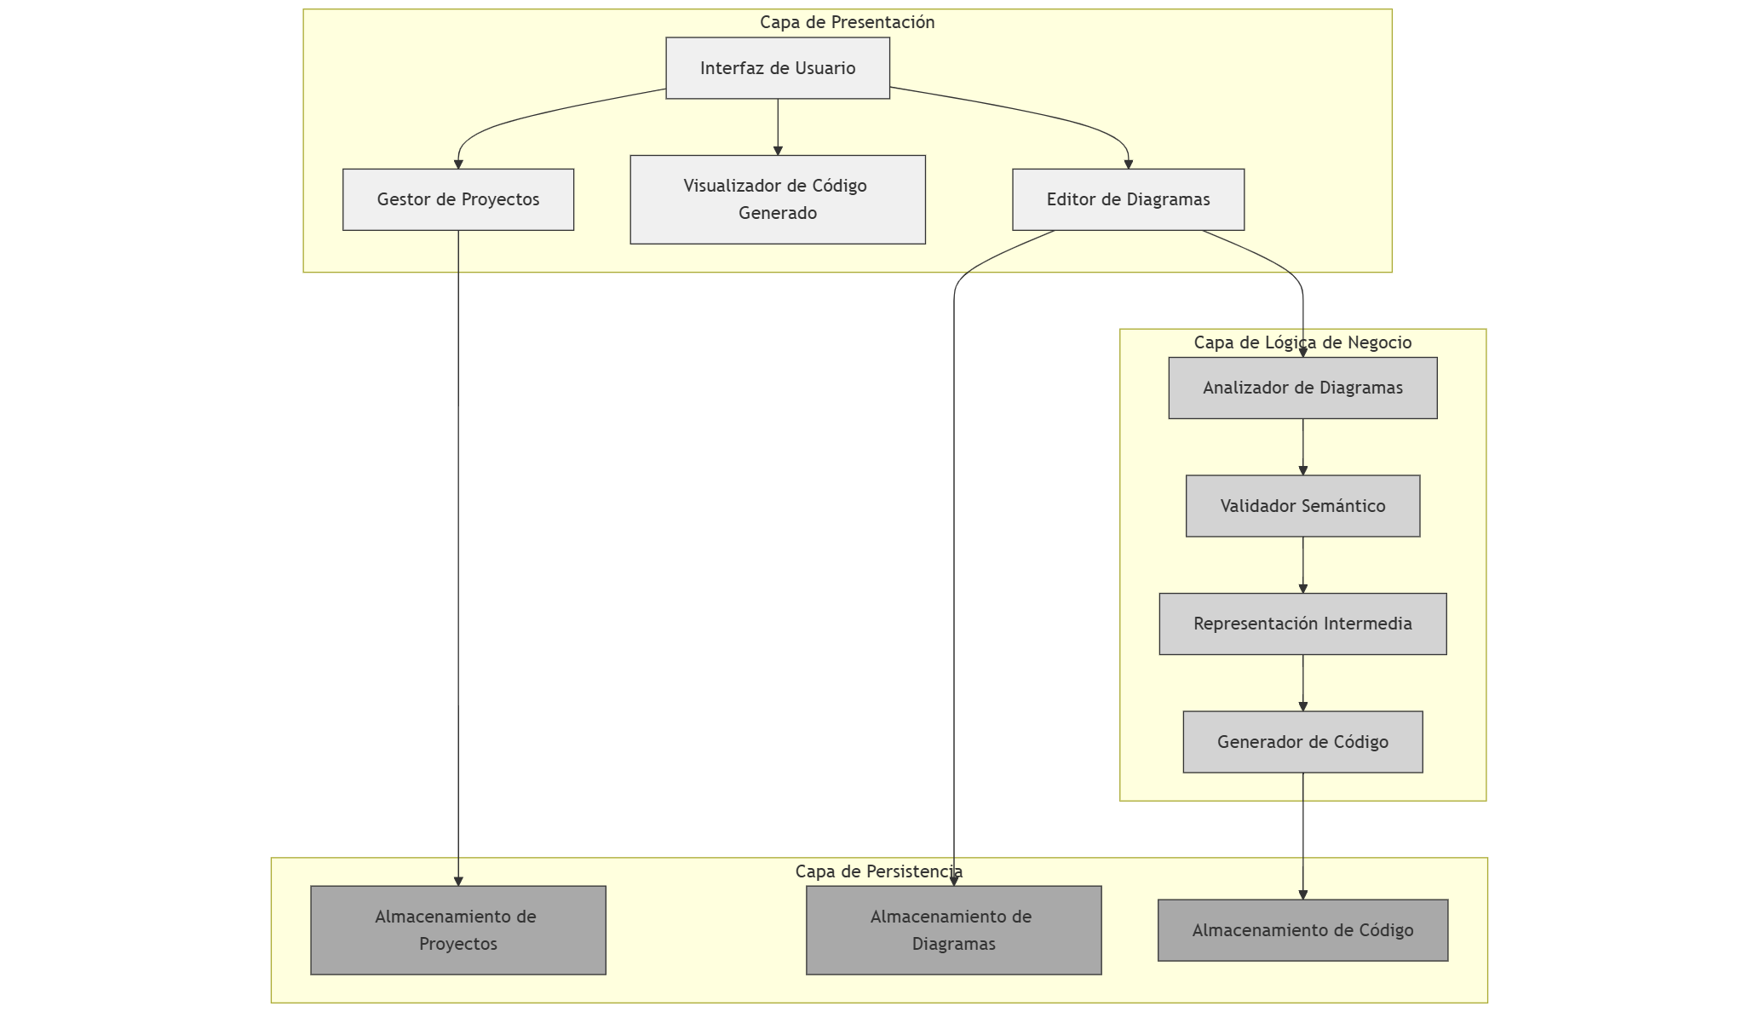
Figura 43 Arquitectura en capas.

Justificación de la elección
La arquitectura en capas se seleccionó por las siguientes razones específicas para FlowCode:
- Complejidad del dominio: El proyecto involucra múltiples dominios (edición gráfica, análisis de código, generación de código, persistencia) que requieren separación clara.
- Escalabilidad futura: Permite agregar nuevas funcionalidades sin afectar componentes existentes.
- Desarrollo incremental: Compatible con el modelo en espiral adoptado, permitiendo desarrollo por capas en diferentes ciclos.
- Reutilización: Los componentes de cada capa pueden reutilizarse en diferentes contextos dentro de la aplicación.

Arquitectura en capas
La arquitectura del sistema se divide en tres capas principales:
- Capa de Presentación:
  - Interfaz de Usuario: Maneja todas las interacciones con el usuario.
  - Editor de Diagramas: Proporciona la interfaz gráfica para la creación y edición de diagramas de flujo.
  - Visualizador de Código Generado: Muestra el código C generado con formato adecuado.
  - Gestor de Proyectos: Permite administrar los diagramas y archivos de código.
- Capa de Lógica de Negocio:
  - Analizador de Diagramas: Procesa la estructura del diagrama de flujo.
  - Validador Semántico: Verifica la correctitud lógica y semántica del diagrama.
  - Representación Intermedia: Traduce el diagrama a una estructura interna que facilita la generación de código.
  - Generador de Código: Produce el código C a partir de la representación intermedia.
- Capa de Persistencia:
  - Almacenamiento de Proyectos: Gestiona la persistencia de los proyectos del usuario.
  - Almacenamiento de Diagramas: Almacena los diagramas de flujo en formato serializado.
  - Almacenamiento de Código: Gestiona el almacenamiento del código generado.
Al concluir el trabajo terminal, se espera obtener los siguientes productos:
- Aplicación móvil : Aplicación móvil funcional para dispositivos Android que permita la creación, edición y conversión de diagramas de flujo a código C.
- Documentación técnica: Documentación técnica completa que incluya la arquitectura del sistema, diagramas UML, especificación de requisitos y manuales de usuario.
- Manual de usuario: Documentación del proceso de desarrollo, las decisiones de diseño, los desafíos encontrados y los resultados obtenidos.

Tecnologías Base de la Arquitectura
- Framework Principal: Flutter/Dart - Para desarrollo multiplataforma
- Base de datos local: SQLite - Para almacenamiento offline
- Servicios en la Nube: Firebase - Para autenticación, almacenamiento y sincronización

Selección de tecnologías
La selección de tecnologías para el desarrollo de FlowCode se consideraron las características específicas del proyecto: una aplicación móvil educativa que requiere capacidades gráficas y persistencia de datos. El proceso de selección se basó en criterios observados en los requisitos funcionales y no funcionales previamente definidos.

Flutter
Flutter fue seleccionado como el framework principal de desarrollo debido a sus capacidades técnicas. Flutter representa la solución óptima para FlowCode debido a su arquitectura de renderizado nativo que utiliza Impeller como motor gráfico predeterminado (sucesor de Skia, habilitado por defecto en Android API 29+) [38], permitiendo crear interfaces táctiles fluidas y responsivas esenciales para el editor de diagramas de flujo.
Características:
- Renderizado de alto rendimiento: El motor gráfico Impeller permite crear elementos visuales complejos con 60 FPS consistentes
- Widget system flexible: Facilita la creación de componentes personalizados para elementos específicos de diagramas
- Hot reload: Acelera significativamente el ciclo de desarrollo durante la implementación de funcionalidades gráficas
- Gestión de estado robusta: Múltiples opciones (Provider, Riverpod, BLoC) para manejar la complejidad del editor visual
- Compilación nativa: Genera código ARM nativo para Android, optimizando el rendimiento en dispositivos objetivo
El ecosistema Flutter cuenta con más de 35,000 paquetes en pub.dev, incluyendo librerías especializadas para gráficos (CustomPainter, Canvas API) y manejo de gestos táctiles complejos. La documentación oficial de Google proporciona guías específicas para desarrollo de aplicaciones gráficas.

Librerías de gráficos y visualización

Flutter CustomPainter
Flutter proporciona la clase CustomPainter que permite la creación de gráficos completamente personalizados. Esta capacidad es fundamental para implementar los elementos visuales específicos de los diagramas de flujo con el comportamiento exacto requerido.

Canvas y widgets especializados
La combinación de Canvas de Flutter con widgets especializados proporciona la flexibilidad requerida para implementar tanto elementos gráficos personalizados como controles de interfaz estándar. Los elementos de diagramas pueden implementarse como CustomPainters embebidos en widgets que manejan gestos y estado.

Tecnologías de persistencia

Base de datos local: SQLite
SQLite fue seleccionado como solución de persistencia local por su integración nativa con Flutter a través del paquete sqflite y su capacidad para manejar eficientemente la estructura compleja de diagramas de flujo. SQLite proporciona transacciones ACID esenciales para mantener la integridad de los datos durante operaciones de edición simultáneas.

Firebase
Firebase fue integrado como solución para funcionalidades avanzadas que requieren sincronización y análisis de datos agregados. Firebase Authentication proporciona un sistema de autenticación robusto, mientras que Cloud Firestore facilita la sincronización de diagramas entre dispositivos.

Herramientas de desarrollo

Entorno de desarrollo integrado
Visual Studio Code fue seleccionado como IDE principal por su excelente integración con el ecosistema Flutter y su extensa colección de extensiones especializadas. La configuración incluye las extensiones Flutter, Dart y Firebase que proporcionan debugging avanzado, análisis de código en tiempo real y deployment automático.

Dispositivos de prueba
Las pruebas en un dispositivo físico son esenciales para validar la respuesta táctil del editor de diagramas y el rendimiento gráfico bajo condiciones reales de uso educativo. Para este proyecto se eligió un teléfono celular Galaxy A26 5G que funciona como dispositivo de desarrollo y pruebas principal.

Plataforma de desarrollo
Windows 11 Pro proporciona el entorno de desarrollo base con soporte nativo para Android SDK y herramientas de debugging. La configuración incluye Android Studio SDK Manager para gestión de versiones de Android y herramientas de línea de comandos Flutter para automatización de builds.
SDK y Herramientas Oficiales:
- Flutter SDK: Canal estable para máxima estabilidad en producción
- Android SDK: API Levels 21-33 para compatibilidad amplia
- Java Development Kit: OpenJDK 11 para compatibilidad con herramientas Android
- Git for Windows: Control de versiones integrado con GitHub

Infraestructura de desarrollo

Control de versiones: GitHub
GitHub fue seleccionado como plataforma de control de versiones por su integración nativa con VS Code y sus capacidades avanzadas de gestión de proyectos individuales. El repositorio está configurado con una estrategia de rama adaptada al desarrollo individual pero escalable para colaboración futura.

Gestión de proyecto: ClickUp
ClickUp proporciona gestión de proyecto adaptada a la metodología en espiral implementada. La configuración incluye espacios específicos por ciclo de desarrollo, plantillas personalizadas para tareas técnicas y tableros de seguimiento de progreso alineados con los hitos del cronograma académico.

Análisis de riesgos
El análisis de riesgos constituye una fase crítica dentro del modelo de desarrollo en espiral de Boehm, particularmente relevante para el proyecto FlowCode dado su complejidad en el desarrollo de un conversor fuente a fuente para dispositivos móviles. La identificación y gestión de riesgos permite anticipar obstáculos potenciales que podrían comprometer el éxito del proyecto, especialmente considerando que se trata de un desarrollo personal con recursos limitados y un cronograma ajustado.
La naturaleza del proyecto FlowCode presenta desafíos que van desde la complejidad técnica de implementar un conversor que genere código en c hasta las limitaciones del desarrollo móvil.

Identificación de riesgos
La metodología empleada para la identificación de riesgos se basa en el análisis de cuatro categorías principales: riesgos técnicos, riesgos de cronograma, riesgos de recursos y riesgos externos. Esta categorización permite una evaluación comprehensiva de los factores que podrían impactar el desarrollo exitoso de FlowCode.
Categorías de Riesgos del Proyecto FlowCode
Categoría | Código | Nombre del Riesgo
Riesgos técnicos | RT-01 | Complejidad del Motor de Análisis semántico
 | RT-02 | Limitaciones de Performance en Flutter
 | RT-03 | Incompatibilidad con Versiones de Android
 | RT-04 | Complejidad del Generador de Código C
 | RT-05 | Integración Firebase-SQLite
Riesgos de cronograma | RC-01 | Subestimación del Tiempo del Editor Visual
 | RC-02 | Retrasos en la Fase de Pruebas
 | RC-03 | Tiempo de dominio del entorno Flutter
 | RC-04 | Iteraciones Adicionales Imprevistas
Riesgos de recursos | RR-01 | Dependencia de Desarrollador Único
 | RR-02 | Falla del Dispositivo de Prueba
 | RR-03 | Limitaciones de Hardware de Desarrollo
 | RR-04 | Capacidad de Almacenamiento Insuficiente
Riesgos externos | RE-01 | Cambios en la API de Flutter
 | RE-02 | Problemas de Conectividad con GitHub
 | RE-03 | Cambios en requerimientos funcionales
 | RE-04 | Discontinuación de Servicios de Firebase
Tabla 54 Categorías de Riesgos del Proyecto FlowCode

Riesgos técnicos
Los riesgos técnicos representan la mayor amenaza para el proyecto FlowCode debido a la complejidad del desarrollo de compiladores y la necesidad de integrar múltiples tecnologías emergentes.
Código | Probabilidad | Impacto | Descripción
RT-01 | 70% | Crítico | La implementación de un analizador semántico robusto para diagramas de flujo puede exceder la complejidad inicialmente estimada, especialmente en el manejo de estructuras anidadas y validación de tipos de datos.
RT-02 | 50% | Alto | El framework de Flutter podría presentar limitaciones de rendimiento al manejar diagramas complejos con múltiples elementos gráficos, especialmente en dispositivos con recursos limitados como el Samsung A26 5G.
RT-03 | 40% | Alto | Problemas de compatibilidad con diferentes versiones de Android, considerando que el sistema debe ser compatible desde Android 8.0.
RT-04 | 60% | Alto | La generación de código C optimizado y legible puede requerir algoritmos más complejos de los inicialmente planificados, especialmente para estructuras de control anidadas.
RT-05 | 45% | Medio | Posibles conflictos o complejidades en la sincronización entre el almacenamiento local (SQLite) y la funcionalidad en la nube (Firebase).
55Tabla Detalle de Riesgos técnicos.

Riesgos de cronograma
El cronograma académico impone restricciones temporales estrictas que, combinadas con la complejidad técnica del proyecto, generan riesgos significativos de retrasos.
Código | Probabilidad | Impacto | Descripción
RC-01 | 65% | Alto | El desarrollo del editor de diagramas táctil puede requerir más tiempo del estimado debido a la complejidad de la interfaz de usuario y los gestos táctiles.
RC-02 | 55% | Alto | Las pruebas serán básicas, realizadas únicamente por el desarrollador, lo que puede limitar la detección de problemas de usabilidad.
RC-03 | 50% | Medio | La configuración y dominio del entorno de desarrollo Flutter puede requerir tiempo adicional al estimado.
RC-04 | 40% | Alto | La metodología espiral puede requerir ciclos adicionales no planificados para resolver problemas críticos identificados durante las fases de evaluación.
56Tabla Detalle de Riesgos de cronograma.

Riesgos de recursos
El desarrollo unipersonal del proyecto FlowCode presenta vulnerabilidades únicas relacionadas con la dependencia de un solo desarrollador y las limitaciones de recursos disponibles.
Código | Probabilidad | Impacto | Descripción
RR-01 | 30% | Crítico | Enfermedad, emergencias personales o burnout del desarrollador único pueden paralizar completamente el proyecto.
RR-02 | 20% | Alto | El Samsung A26 5G como único celular físico de prueba presenta un punto único de falla para las pruebas en hardware real.
RR-03 | 25% | Medio | La computadora con Windows 11 Pro puede presentar limitaciones de rendimiento al ejecutar emuladores Android y herramientas de desarrollo simultáneamente.
RR-04 | 15% | Medio | Los proyectos Flutter y los assets del repositorio GitHub pueden exceder la capacidad de almacenamiento disponible.
57Tabla Detalle de Riesgos de recursos.

Riesgos externos
Los factores externos presentan amenazas impredecibles para el proyecto. Estos riesgos incluyen cambios en las tecnologías base, problemas de conectividad y modificaciones en los requisitos académicos.
Código | Probabilidad | Impacto | Descripción
RE-01 | 35% | Alto | Actualizaciones breaking changes en Flutter que requieran refactorización significativa del código desarrollado.
RE-02 | 20% | Medio | Interrupciones en el servicio de GitHub que impacten el control de versiones y el backup del proyecto.
RE-03 | 15% | Alto | Modificaciones en los criterios de evaluación o requisitos del Trabajo Terminal que obliguen a cambios de alcance.
RE-04 | 5% | Alto | Aunque improbable, cambios en la política de Firebase que afecten la funcionalidad de sincronización planificada.
58Tabla Detalle de Riesgos externos.

Evaluación de riesgos
La evaluación cuantitativa de riesgos utiliza una matriz de probabilidad e impacto que permite priorizar los esfuerzos de mitigación en función del riesgo residual. Esta metodología combina la probabilidad de ocurrencia (expresada en porcentajes) con el nivel de impacto (categorizado como Bajo, Medio, Alto y Crítico) para calcular un índice de riesgo que facilita la toma de decisiones.
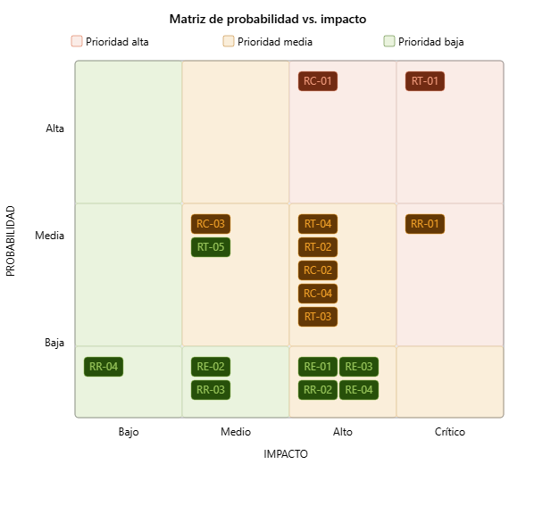
Tabla 59 Matriz de Probabilidad vs Impacto con ubicación visual de los riesgos identificados por código

Matriz de probabilidad e impacto
La evaluación sistemática de cada riesgo identificado permite establecer prioridades claras para la asignación de recursos de mitigación. Los riesgos se clasifican en cuatro niveles de severidad basados en su puntuación compuesta: Crítico (>75 puntos), Alto (51-75 puntos), Medio (26-50 puntos) y Bajo (<25 puntos).
Matriz de probabilidad e impacto de Riesgos
Código | Riesgo | Probabilidad | Impacto | Índice de Riesgo | Prioridad
RT-01 | Complejidad del Motor Semántico | 70% | Crítico (100) | 70 | Alta
RR-01 | Desarrollador Único | 30% | Crítico (100) | 30 | Media
RC-01 | Subestimación Editor Visual | 65% | Alto (75) | 48.75 | Media
RT-02 | Performance Flutter | 50% | Alto (75) | 37.5 | Media
RT-04 | Generador de Código C | 60% | Alto (75) | 45 | Media
RC-02 | Retrasos en Pruebas | 55% | Alto (75) | 41.25 | Media
RE-01 | Cambios API Flutter | 35% | Alto (75) | 26.25 | Media
RT-03 | Incompatibilidad Android | 40% | Alto (75) | 30 | Media
RC-04 | Iteraciones Adicionales | 40% | Alto (75) | 30 | Media
RC-03 | Curva de Análisis Flutter | 50% | Medio (50) | 25 | Media
RT-05 | Integración Firebase-SQLite | 45% | Medio (50) | 22.5 | Baja
RR-02 | Falla Dispositivo de Prueba | 20% | Alto (75) | 15 | Baja
RR-03 | Limitaciones Hardware | 25% | Medio (50) | 12.5 | Baja
RR-04 | Almacenamiento Insuficiente | 15% | Medio (50) | 7.5 | Baja
RE-02 | Problemas de Conectividad GitHub | 20% | Medio (50) | 10 | Baja
RE-03 | Cambios Requisitos Académicos | 15% | Alto (75) | 11.25 | Baja
RE-04 | Discontinuación Firebase | 5% | Alto (75) | 3.75 | Baja
Tabla 60 Matriz completa de evaluación de riesgos con código de colores.

Análisis cuantitativo de impacto
El impacto de cada riesgo se evalúa considerando múltiples dimensiones del proyecto: temporal, técnica y académica.
Dimensión | Descripción del Impacto | Riesgos Críticos
Temporal | Retrasos en cronograma que comprometan entregas académicas | RT-01, RC-01, RC-02, RC-04
Técnica | Degradación de calidad o necesidad de cambio de arquitectura | RT-01, RT-02, RT-04
Académica | Incumplimiento de objetivos o requisitos del Trabajo Terminal | RR-01, RE-03
Tabla 61 Análisis de impacto multidimensional

Priorización de riesgos
La priorización se establece mediante un enfoque híbrido que considera tanto el índice de riesgo cuantitativo como factores cualitativos específicos del contexto académico.
Riesgo de Prioridad Alta: RT-01 emerge como el riesgo más crítico debido a su alta probabilidad (70%) y su impacto devastador en la funcionalidad principal del sistema. Este riesgo requiere atención inmediata mediante prototipos tempranos y validación conceptual.
Riesgos de Prioridad Media: Esta categoría incluye 8 riesgos que reflejan la naturaleza compleja del proyecto. La gestión efectiva de estos riesgos determinará el éxito global del desarrollo.
Riesgos de Prioridad Baja: Aunque de menor impacto inmediato, estos 8 riesgos requieren monitoreo continuo ya que pueden evolucionar hacia categorías superiores conforme avanza el proyecto.

Estrategias de mitigación
Las estrategias de mitigación se diseñan siguiendo cuatro enfoques principales: prevención (reducir la probabilidad de ocurrencia), mitigación (reducir el impacto si ocurre), transferencia (compartir o trasladar el riesgo) y aceptación (asumir el riesgo cuando la mitigación no es efectivo). Para el proyecto FlowCode, el enfoque predominante será la prevención y mitigación activa debido a las limitaciones de recursos y la imposibilidad de transferir riesgos en un contexto académico unipersonal.
Categoría | Estrategia Principal | Acciones Clave | Responsable
Riesgos técnicos | Prevención y validación temprana | Prototipos incrementales, consulta de literatura, pruebas progresivas, documentación detallada. | Desarrollador principal
Riesgos de cronograma | Desarrollo iterativo con estimación de tiempo | +25% tiempo en estimaciones, funcionalidades principales primero, pruebas continuo, criterios mínimos de aceptación bien definidos. | Desarrollador principal
Riesgos de recursos | Documentación constante y redundancia | Respaldo del código (GitHub + local + nube), documentación en tiempo real, video-tutoriales, informes semanales. | Desarrollador y director
Riesgos externos | Monitoreo y revisión de versiones | Fijar versiones de dependencias, monitorear anuncios, actualizar gradualmente, rama de pruebas para cambios. | Desarrollador principal
62Tabla Estrategias de mitigación por Categoría de Riesgo

Mitigación de Riesgos técnicos
Hoja de información de riesgo: RT-01 – Complejidad del Motor de Análisis semántico
Riesgo ID | Fecha | Probabilidad | Impacto
RT-01 | 11/10/2025 | 70% | Crítico
Descripción: | La implementación de un analizador semántico para diagramas de flujo puede exceder la complejidad inicialmente estimada, especialmente en el manejo de estructuras anidadas y validación de tipos de datos.
Estrategia Principal: | Desarrollo incremental con validación temprana.
Mitigación/Monitoreo (Acciones Específicas): | - Implementar analizador básico para validar la semántica de la estructura del JSON del diagrama  - Crear casos de prueba progresivamente complejos  - Mantener documentación detallada de decisiones de diseño
Manejo/Plan de Contingencia/Disparador:
Disparador: | Falla en la validación del analizador básico o bloqueo técnico de más de 3 días.
Manejo: | Activar protocolo de respuesta, consultar inmediatamente con director para volver a evaluar arquitectura o simplificar alcance semántico.
Tabla 63 Plan de Contingencia de RT-01
Hoja de información de riesgo: RT-02 – Limitaciones de Performance en Flutter
Riesgo ID | Fecha | Probabilidad | Impacto
RT-02 | 11/10/2025 | 50% | Alto
Descripción: | El marco de trabajo de Flutter podría presentar limitaciones de rendimiento al manejar diagramas complejos (múltiples elementos), en dispositivos con recursos limitados.
Estrategia Principal: | Optimización proactiva y pruebas de performance.
Mitigación/Monitoreo (Acciones Específicas): | - Implementar métricas de performance (FPS, uso de memoria) desde el primer prototipo.  - Utilizar la interfaz de desarrollo integrado para el monitoreo de Flutter e identificar problemas de rendimiento.  - Mantener diagramas de prueba de diferentes tamaños (pequeño, mediano, grande).
Manejo/Plan de Contingencia/Disparador:
Disparador: | Tiempo de respuesta > 3 segundos en operaciones básicas o caídas de FPS por debajo de 30.
Manejo: | Migración a desarrollo nativo Android si Flutter no cumple requisitos.
Tabla 64 Plan de Contingencia de RT-02
Hoja de información de riesgo: RT-03 – Incompatibilidad con Versiones de Android
Riesgo ID | Fecha | Probabilidad | Impacto
RT-03 | 11/10/2025 | 40% | Alto
Descripción: | Problemas de compatibilidad con diferentes versiones de Android, considerando que el dispositivo de prueba ejecuta Android 11 pero el sistema debe ser compatible desde Android 8.0.
Estrategia Principal: | Diversificación de entorno de pruebas y Min SDK conservador.
Mitigación/Monitoreo (Acciones Específicas): | - Configurar múltiples emuladores Android (API 26/Android 8.0, API 30/Android 11).  - Realizar pruebas de compatibilidad en cada ciclo de revisión.  - Evitar el uso de APIs específicas de versiones nuevas de Android a menos que sea estrictamente necesario.
Manejo/Plan de Contingencia/Disparador:
Disparador: | Un bug crítico es reportado en la versión mínima (Android 8.0) y no es reproducible en la versión de prueba (Android 11).
Manejo: | Incrementar la versión mínima soportada (ej. a Android 9.0) y documentar esta decisión como una limitación del proyecto.
Tabla 65 Plan de Contingencia de RT-03
Hoja de información de riesgo: RT-04 – Complejidad del Generador de Código C
Riesgo ID | Fecha | Probabilidad | Impacto
RT-04 | 11/10/2025 | 60% | Alto
Descripción: | La generación de código C funcional y legible puede requerir algoritmos más complejos de los inicialmente planificados, especialmente para el mapeo de estructuras de control anidadas (if/else, while, for) del diagrama a construcciones válidas en C99 compatibles con GCC/Clang.
Estrategia Principal: | Desarrollo incremental con validación temprana.
Mitigación/Monitoreo (Acciones Específicas): | - Se implementó un analizador básico en el Ciclo 2 para validar la arquitectura.  - Crear casos de prueba progresivamente complejos  - Mantener documentación detallada de decisiones de diseño  - Consultar literatura especializada antes de cada fase (Asignado 40% del tiempo del Ciclo 4).
Manejo/Plan de Contingencia/Disparador:
Disparador: | Más del 10% del código generado no compila o es incorrecto lógicamente en las pruebas.
Manejo: | Enfocarse en la correctitud (código funcional) sobre la optimización (código legible/eficiente). La optimización se moverá al Ciclo 6.
Tabla 66 Plan de Contingencia de RT-04
Hoja de información de riesgo: RT-05 – Integración Firebase-SQLite
Riesgo ID | Fecha | Probabilidad | Impacto
RT-05 | 11/10/2025 | 45% | Medio
Descripción: | Posibles conflictos o complejidades en la sincronización entre el almacenamiento local (SQLite) y la funcionalidad en la nube (Firebase).
Estrategia Principal: | Pruebas empíricas y revisar documentación.
Mitigación/Monitoreo (Acciones Específicas): | - Desarrollar una aplicación aislada que solo pruebe la sincronización SQLite-Firebase.  - Diseñar la arquitectura de tal forma que la sincronización en la nube sea una característica opcional (la aplicación debe ser 100% funcional offline con SQLite).
Manejo/Plan de Contingencia/Disparador:
Disparador: | El aplicación separada de sincronización falla o resulta ser demasiado complejo.
Manejo: | Descartar la funcionalidad de sincronización con Firebase del alcance de TT-I y TT-II. Se documentará como trabajo futuro.
Tabla 67 Plan de Contingencia de RT-05
Riesgos de cronograma
Hoja de información de riesgo: RC-01 – Subestimación del Tiempo del Editor Visual
Riesgo ID | Fecha | Probabilidad | Impacto
RC-01 | 11/10/2025 | 65% | Alto
Descripción: | El desarrollo del editor de diagramas táctil puede requerir más tiempo del estimado debido a la complejidad de la interfaz de usuario y los gestos táctiles.
Estrategia Principal: | Desarrollo iterativo con tiempo de reserva incorporado.
Mitigación/Monitoreo (Acciones Específicas): | - Agregar 25% de tiempo adicional a estimaciones del editor visual (Ciclo 3)  - Implementar funcionalidades principales primero (crear, mover, conectar)  - Utilizar librerías existentes de Flutter cuando sea posible
Manejo/Plan de Contingencia/Disparador:
Disparador: | Retraso mayor a 1 semana en la entrega del editor funcional básico.
Manejo: | Priorizar tareas, mover funcionalidades no esenciales (ej. zoom avanzado, mini-mapa) a ciclos posteriores.
Tabla 68 Plan de Contingencia de RC-01
Hoja de información de riesgo: RC-02 – Retrasos en la Fase de Pruebas
Riesgo ID | Fecha | Probabilidad | Impacto
RC-02 | 11/10/2025 | 55% | Alto
Descripción: | Las pruebas de usabilidad las pruebas serán básicas, realizadas por el desarrollador de este proyecto.
Estrategia Principal: | Pruebas continúas integrado en el desarrollo.
Mitigación/Monitoreo (Acciones Específicas): | - Comenzar pruebas de usabilidad desde Ciclo 2 con prototipos (antes de codificar).  - Implementar pruebas automatizado para funcionalidades principales usando dispositivos del único desarrollador.  - Preparar escenarios de pruebas detallados antes de cada ciclo.
Manejo/Plan de Contingencia/Disparador:
Disparador: | Recepción de retroalimentación negativo crítico sobre el flujo principal de la aplicación.
Manejo: | Priorizar la retroalimentación bloqueante. Registrar retroalimentación de baja prioridad para el Ciclo 6 o para TT-II.
Tabla 69 Plan de Contingencia de RC-02
Hoja de información de riesgo: RC-03 – Tiempo de dominio del entorno Flutter
Riesgo ID | Fecha | Probabilidad | Impacto
RC-03 | 11/10/2025 | 50% | Medio
Descripción: | El tiempo necesario para dominar Flutter y sus mejores prácticas puede exceder las estimaciones iniciales.
Estrategia Principal: | Capacitación proactiva y prototipado.
Mitigación/Monitoreo (Acciones Específicas): | - Dedicar tiempo en el Ciclo 1 (ya completado) para prototipos y tutoriales.  - Enfocarse en un subconjunto de widgets y patrones de Flutter, no en dominar todo el framework.  - Consultar la documentación oficial y comunidades (ej. Stack Overflow) antes de intentar "reinventar la rueda".
Manejo/Plan de Contingencia/Disparador:
Disparador: | Tareas de implementación de UI toman consistentemente mayor a 20% más tiempo del estimado.
Manejo: | Simplificar los diseños de UI planificados. Depender más de widgets estándar de Material Design en lugar de interfaces altamente personalizadas.
Tabla 70 Plan de Contingencia de RC-03
Hoja de información de riesgo: RC-04 – Iteraciones Adicionales Imprevistas
Riesgo ID | Fecha | Probabilidad | Impacto
RC-04 | 11/10/2025 | 40% | Alto
Descripción: | La metodología espiral puede requerir ciclos adicionales no planificados para resolver problemas críticos identificados durante las fases de evaluación.
Estrategia Principal: | Aceptación y planificación con tiempo de reserva.
Mitigación/Monitoreo (Acciones Específicas): | - Asignar un buffer de 1-2 semanas al final del cronograma de TT-I y TT-II para iteraciones de corrección.  - Definir criterios claros de lo mínimo viable para cada ciclo.
Manejo/Plan de Contingencia/Disparador:
Disparador: | Un ciclo de evaluación revela un fallo crítico que requiere más de una semana de corrección.
Manejo: | Activar el tiempo de reserva. Descartar la tarea "deseable" de menor prioridad del backlog para recuperar tiempo.
Tabla 71 Plan de Contingencia de RC-04
Riesgos de recursos
Hoja de información de riesgo: RR-01 – Dependencia de Desarrollador Único
Riesgo ID | Fecha | Probabilidad | Impacto
RR-01 | 11/10/2025 | 30% | Crítico
Descripción: | Enfermedad, emergencias personales o burnout del desarrollador único pueden paralizar completamente el proyecto.
Estrategia Principal: | Documentación exhaustiva y copias de seguridad de conocimiento.
Mitigación/Monitoreo (Acciones Específicas): | - Mantener documentación técnica actualizada en tiempo real (en la bitácora).  - Establecer respaldos de código en múltiples ubicaciones (GitHub + local + nube).  - Informar semanalmente al director sobre progreso (incluso si no hay problemas).
Manejo/Plan de Contingencia/Disparador:
Disparador: | Ausencia del desarrollador por más de 1 semana.
Manejo: | Protocolo de emergencia con director para asegurar la continuidad académica, usando la documentación y respaldos existentes para evaluar el estado y ajustar el alcance del TT.
Tabla 72 Plan de Contingencia de RR-01
Hoja de información de riesgo: RR-02 – Falla del Dispositivo de Prueba
Riesgo ID | Fecha | Probabilidad | Impacto
RR-02 | 11/10/2025 | 20% | Alto
Descripción: | El celular como único dispositivo físico de prueba presenta un punto único de falla para las pruebas en hardware real.
Estrategia Principal: | Diversificación de entorno de pruebas.
Mitigación/Monitoreo (Acciones Específicas): | - Configurar múltiples emuladores Android con diferentes especificaciones.  - Documentar configuraciones de pruebas para reproducibilidad.
Manejo/Plan de Contingencia/Disparador:
Disparador: | Falla o pérdida del dispositivo de prueba
Manejo: | Las pruebas se basarán en emuladores. Se documentará la ausencia del dispositivo físico.
Tabla 73 Plan de Contingencia de RR-02
Hoja de información de riesgo: RR-03 – Limitaciones de Hardware de Desarrollo
Riesgo ID | Fecha | Probabilidad | Impacto
RR-03 | 11/10/2025 | 25% | Medio
Descripción: | La computadora con Windows 11 Pro puede presentar limitaciones de rendimiento al ejecutar emuladores Android y herramientas de desarrollo simultáneamente.
Estrategia Principal: | Optimización de entorno y priorización de pruebas.
Mitigación/Monitoreo (Acciones Específicas): | - Priorizar las pruebas en el dispositivo físico para reducir el uso del emulador.  - Cerrar aplicaciones no esenciales (navegadores, música, etc.) durante las sesiones de programación y depuración.  - Monitorear el administrador de tareas para identificar cuellos de botella.
Manejo/Plan de Contingencia/Disparador:
Disparador: | Tiempos de programación o despliegue en emulador superan los 10 minutos consistentemente.
Manejo: | Depender totalmente del dispositivo físico para las pruebas. Considerar el uso de VS Code (más ligero) sobre Android Studio si el IDE es el problema.
Tabla 74 Plan de Contingencia de RR-03
Hoja de información de riesgo: RR-04 – Capacidad de Almacenamiento Insuficiente
Riesgo ID | Fecha | Probabilidad | Impacto
RR-04 | 11/10/2025 | 15% | Medio
Descripción: | Los proyectos del repositorio GitHub pueden exceder la capacidad de almacenamiento disponible.
Estrategia Principal: | Mantenimiento y limpieza de proyecto.
Mitigación/Monitoreo (Acciones Específicas): | - Añadir el directorio build/ y otros archivos de cache al .gitignore para no subirlos al repositorio.  - Ejecutar flutter clean regularmente para limpiar archivos de build locales.  - Optimizar archivos (imágenes, etc.) antes de añadirlos al proyecto.
Manejo/Plan de Contingencia/Disparador:
Disparador: | Alerta de "disco casi lleno" en el PC de desarrollo.
Manejo: | Realizar una limpieza profunda de caches de Flutter y Android Studio. Mover proyectos antiguos (no relacionados con el TT) a un disco externo.
Tabla 75 Plan de Contingencia de RR-04
Riesgos externos
Hoja de información de riesgo: RE-01 – Cambios en la API de Flutter
Riesgo ID | Fecha | Probabilidad | Impacto
RE-01 | 11/10/2025 | 35% | Alto
Descripción: | Actualizaciones con cambios en Flutter (o dependencias clave) que requieran refactorización significativa del código desarrollado.
Estrategia Principal: | Versionado conservador y monitoreo proactivo.
Mitigación/Monitoreo (Acciones Específicas): | - Fijar versiones específicas de Flutter y dependencias en pubspec.yaml  - Mantener proyecto actualizado gradualmente.  - Crear rama de pruebas (dev-flutter-update) para evaluar actualizaciones antes de integrarlas a la rama principal.
Manejo/Plan de Contingencia/Disparador:
Disparador: | Una dependencia crítica (ej. Flutter mismo) publica un cambio obligatorio.
Manejo: | Asignar tiempo de reserva para la refactorización necesaria. Si el cambio es demasiado grande, se mantendrá la versión fijada actual y se documentará como una limitación técnica.
Tabla 76 Plan de Contingencia de RE-01
Hoja de información de riesgo: RE-02 – Problemas de Conectividad con GitHub
Riesgo ID | Fecha | Probabilidad | Impacto
RE-02 | 11/10/2025 | 20% | Medio
Descripción: | Interrupciones en el servicio de GitHub que impacten el control de versiones y el backup del proyecto.
Estrategia Principal: | Redundancia de backups.
Mitigación/Monitoreo (Acciones Específicas): | - Realizar commits y push a GitHub diariamente.  - Implementar un script o rutina manual para hacer un backup local (ej. en un disco externo o USB) semanalmente.
Manejo/Plan de Contingencia/Disparador:
Disparador: | El servicio de GitHub está caído por más de 24 horas.
Manejo: | Continuar trabajando y haciendo commits locales. Usar la copia de seguridad para subir el código al final del día.
Tabla 77 Plan de Contingencia de RE-02
Hoja de información de riesgo: RE-03 – Cambios en requerimientos funcionales
Riesgo ID | Fecha | Probabilidad | Impacto
RE-03 | 11/10/2025 | 15% | Alto
Descripción: | Cambios en requerimientos funcionales que obliguen a modificar el alcance.
Estrategia Principal: | Comunicación proactiva con el director
Mitigación/Monitoreo (Acciones Específicas): | - Reuniones periódicas con el director para alineación, documentar alcance acordado.
Manejo/Plan de Contingencia/Disparador:
Disparador: | Comunicación oficial de cambio de requisitos
Manejo: | Asignar tiempo de reserva para la refactorización necesaria.
Tabla 78 Plan de Contingencia de RE-03
Hoja de información de riesgo: RE-04 – Discontinuación de Servicios de Firebase
Riesgo ID | Fecha | Probabilidad | Impacto
RE-04 | 11/10/2025 | 5% | Alto
Descripción: | Firebase discontinúa o cambia tarifas de servicios usados
Estrategia Principal: | Diseño desacoplado donde Firebase es opcional
Mitigación/Monitoreo (Acciones Específicas): | - Arquitectura donde SQLite es el almacenamiento principal; Firebase solo como sincronización adicional
Manejo/Plan de Contingencia/Disparador:
Disparador: | Anuncio de discontinuación o cambio de política de Firebase
Manejo: | Asignar tiempo para la refactorización necesaria. Si el cambio es demasiado grande, se mantendrá la versión fijada actual y se documentará como una limitación técnica.
Tabla 79 Plan de Contingencia de RE-04

Plan de monitoreo

Debido a que este proyecto es realizado por un solo desarrollador, se establece un plan simplificado para vigilar el progreso y detectar problemas a tiempo. El objetivo es mantener un control claro sin crear una carga de trabajo innecesaria.

Estructura de revisiones
Tipo de Revisión | Frecuencia | Duración | Objetivos | Responsable
Autoevaluación Semanal | Semanal | 30 min | - Revisar avance vs cronograma  - Identificar bloqueos técnicos  - Actualizar registro de riesgos  - Documentar decisiones importantes | Desarrollador
Revisión de Ciclo | Al final de cada ciclo (7 veces) | 2 horas | - Presentar avances funcionales  - Discutir problemas encontrados  - Validar cumplimiento de objetivos  - Ajustar plan del siguiente ciclo | Desarrollador
Tabla 80 Estructura de revisiones del plan de monitoreo.

Señales de alarma
En lugar de usar métricas complejas, se estará atento a señales fáciles de reconocer que indican que algo no va bien.
Categoría | Señal de Alarma | Acción Inmediata
Técnicas | - Aplazar tareas difíciles por más de 3 días  - El código se rompe fácilmente al agregar funciones  - Más de 1 día intentando resolver el mismo error | Registrar en bitácora y activar Paso 1 de respuesta
Cronograma | - Retraso > 1 semana en tarea importante  - Sensación de no avanzar al final de la semana  - Acumulación de tareas pendientes | Revisar estimaciones y priorizar tareas
Personales | - Bloqueo del desarrollador por más de una semana activa el protocolo de contingencia RR-01. | Consultar con director inmediatamente
Tabla 81 Señales de alarma y acciones de respuesta.

Protocolo de respuesta a problemas
Cuando aparezca una señal de alarma, se seguirá un protocolo estructurado de dos pasos.
Paso | Acción | Duración Máxima | Criterio de Escalación
Paso 1: Solución Autónoma | Anotar problema claramente en bitácora  Dedicar tiempo límite a resolverlo  Buscar solución funcional vs solución perfecta  Documentar intentos realizados | 1 día de trabajo | Si el problema persiste después de intentos documentados
Paso 2: Consulta con el director de trabajo terminal | Escribir mensaje claro explicando el problema  Detallar lo que ya se intentó  Especificar dónde se necesita guía  Solicitar reunión si es necesario | Inmediato | Si el director sugiere escalación institucional
Tabla 82 Protocolo de respuesta a problemas de dos pasos.

Herramientas de monitoreo
Herramienta | Propósito | Frecuencia de Uso
ClickUp | Seguimiento de tareas y cronograma | Actualización diaria
GitHub | Control de versiones y respaldo de código | Commits diarios
Bitácora de Proyecto | Documentación de decisiones y problemas | Registro semanal
Métricas de Flutter DevTools | Monitoreo de performance de la aplicación | Durante desarrollo activo
Tabla 83 Herramientas de monitoreo utilizadas.

Código | ¿Ocurrió? | Impacto Real | Mitigación Aplicada
RT-01 | Sí, parcialmente | Medio | Se implementó el analizador de forma incremental por fases (léxico, sintáctico, semántico).
RT-02 | No | — | Se monitoreó el rendimiento con Flutter DevTools.
RT-03 | No | — | No se detectaron problemas de compatibilidad.
RT-04 | Sí, parcialmente | Medio | Se priorizó la corrección funcional sobre la optimización. La optimización de código se implementó en el Ciclo 6 como estaba planificado.
RT-05 | Sí, parcialmente | Bajo | Firebase se mantuvo como funcionalidad opcional. SQLite es el almacenamiento principal. La sincronización en la nube se documentó como trabajo futuro.
RC-01 | Sí | Medio | Se priorizaron las funcionalidades principales (crear, mover, conectar). Las funcionalidades secundarias se postergaron al Ciclo 6.
RC-02 | No | — | Las pruebas funcionales y unitarias fueron realizadas por el desarrollador.
RC-03 | Sí | Bajo | Se recurrió a documentación oficial y librerías estándar.
RC-04 | No | — | —
RR-01 | No | — | —
RR-02 | No | — | —
RR-03 | No | — | —
RR-04 | No | — | —
RE-01 | No | — | —
RE-02 | No | — | —
RE-03 | Sí | Bajo | Se redujo el número de casos de uso durante el desarrollo para ajustar el alcance a los recursos disponibles. Los cambios fueron acordados con el director.
RE-04 | No | — | —
Tabla 84 Estado final de riesgos al cierre del proyecto

Metodología

Modelo en espiral
El desarrollo del proyecto FlowCode se basará en el modelo en espiral propuesto por Barry Boehm en 1988, una metodología que combina los beneficios del desarrollo iterativo con los aspectos sistemáticos del modelo de cascada tradicional. Esta elección metodológica se fundamenta en la naturaleza evolutiva de los requisitos del proyecto y la importancia de validar decisiones técnicas de manera iterativa en un proyecto individual.
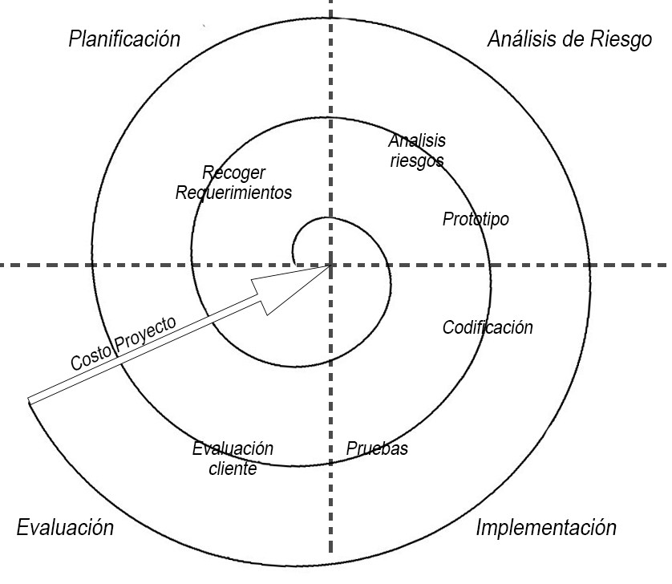
Figura 44 Diagrama del modelo en espiral de Boehm con las 4 fases principales
El modelo en espiral se caracteriza por su enfoque cíclico, donde cada iteración representa una vuelta completa de la espiral, permitiendo el refinamiento progresivo del producto y la validación de decisiones de diseño. Para un proyecto de Trabajo Terminal desarrollado por una sola persona, esta metodología ofrece la flexibilidad necesaria para ajustar el alcance y corregir el rumbo según se avanza en el desarrollo.
- Justificación para el Proyecto FlowCode
La selección del modelo en espiral para el desarrollo de FlowCode se basa en factores específicos del contexto de un Trabajo Terminal individual:
- Desarrollo individual: Permite ajustar el alcance y prioridades sin coordinación con equipo externo
- Recursos limitados: Facilita la gestión eficiente del tiempo disponible (dos semestres académico)
- Análisis progresivo: Permite adquirir conocimientos técnicos específicos conforme se necesiten
- Validación incremental: Cada ciclo produce un resultado tangible que valida decisiones técnicas
- Gestión de riesgos personal: Identifica tempranamente problemas técnicos que podrían comprometer el proyecto

Ciclos planificados
El desarrollo de FlowCode se estructurará en siete ciclos principales, cada uno con objetivos específicos y entregables realistas para un desarrollador individual. La planificación considera las limitaciones de tiempo y recursos de un Trabajo Terminal.
Ciclo 1: Definición y Viabilidad (Agosto - Septiembre 2025)
Este ciclo inicial establece las bases del proyecto mediante investigación y definición clara del alcance técnico viable.
Objetivos del Ciclo 1:
- Completar investigación bibliográfica enfocada en lo esencial
- Definir requisitos funcionales principales (sin exhaustividad)
- Establecer arquitectura simple y práctica del sistema
- Seleccionar tecnología de desarrollo definitiva
- Identificar riesgos críticos del proyecto
- Crear documentación base mínima necesaria
Entregables del Ciclo 1:
- Investigación bibliográfica con 15-20 fuentes relevantes
- Lista de requisitos funcionales prioritarios (10-15 requisitos clave)
- Diagrama de arquitectura simple con 3-4 componentes principales
- Decisión técnica justificada (Flutter vs React Native)
- Lista de 5-7 riesgos principales con mitigaciones básicas
Ciclo 2: Diseño de Interfaz (Septiembre - Octubre 2025)
El segundo ciclo se concentra en diseñar la interfaz básica necesaria para que la aplicación sea usable.
Objetivos del Ciclo 2:
- Crear sketches y wireframes básicos de pantallas principales
- Implementar la estructura de navegación de la aplicación
- Configurar el entorno de desarrollo completo
- Desarrollar la pantalla principal y menús básicos
- Establecer el sistema de colores y tipografía
Entregables del Ciclo 2:
- Wireframes de 4-5 pantallas principales
- Aplicación con navegación básica funcional
- Entorno de desarrollo configurado y operativo
- Paleta de colores y guía de estilo básica
Ciclo 3: Editor de Diagramas (Octubre - Diciembre 2025)
Este ciclo desarrolla el núcleo funcional de la aplicación: el editor visual completo y el primer componente del convertidor de diagramas (análisis estructural del grafo).
Objetivos del Ciclo 3:
- Implementar canvas de renderizado para dibujo de diagramas
- Crear funcionalidad para agregar símbolos ISO 5807 (inicio/fin, proceso, decisión, E/S, bucles, conectores)
- Implementar sistema de conexiones entre nodos con routing inteligente
- Desarrollar gestos táctiles: zoom, pan, selección múltiple, undo/redo
- Implementar sistema de guardado y carga de diagramas con serialización JSON
Desarrollar Fase 1 del conversor: Análisis Estructural del Grafo
- Implementar algoritmos BFS para análisis de alcanzabilidad desde nodo INICIO
- Implementar algoritmos DFS para detección de ciclos en estructuras de bucle
- Desarrollar 14 validaciones estructurales (E-SYN-01 a E-SYN-14)
- Integrar sistema de reporte de errores visuales en tiempo real
Entregables del Ciclo 3:
- Editor visual de diagramas de flujo completamente funcional con interfaz táctil optimizada
- Biblioteca de símbolos ISO 5807: 7 tipos de símbolos (inicio, fin, proceso, decisión, E/S, bucles, conectores)
- Sistema de conexiones con routing automático e inteligente entre nodos
- Gestos táctiles implementados: zoom con pinch, pan con arrastre, selección múltiple, undo/redo
- Sistema de persistencia local con serialización/deserialización JSON de diagramas
- Exportación de diagramas en formato PNG e imagen
Desarrollar Fase 1 del conversor: Análisis Estructural del Grafo
- Analizador estructural implementado con representación de grafo dirigido
- Algoritmo BFS para validar alcanzabilidad de todos los nodos desde INICIO
- Algoritmo DFS para detectar ciclos y validar estructuras de bucle
- 14 validaciones estructurales E-SYN implementadas:
- E-SYN-01: Exactamente un nodo INICIO
- E-SYN-02: Al menos un nodo FIN
- E-SYN-03: Todos los nodos alcanzables desde INICIO
- E-SYN-04: Todos los caminos terminan en FIN
- E-SYN-05: Detección de nodos desconectados
- E-SYN-06: Nodos de decisión con exactamente 2 salidas
- E-SYN-07 a E-SYN-14: Validaciones de bucles, conectores y continuidad de flujo
- Sistema de visualización de errores integrado al editor
Ciclo 4: Motor de Análisis (Enero - Febrero 2025)
El cuarto ciclo implementa las Fases 2 y 3 del conversor, enfocándose en el parsing de expresiones C contenidas dentro de los símbolos del diagrama y la validación semántica mediante tabla de símbolos. A diferencia de un compilador tradicional, FlowCode omite el análisis léxico ya que los símbolos ISO 5807 son tokens visuales directos.
Objetivos del Ciclo 4:
Fase 2: Implementar análisis sintáctico de expresiones C
- Desarrollar parser para expresiones aritméticas (+, -, *, /, %)
- Implementar parser para expresiones lógicas (&&, ||, !)
- Implementar parser para expresiones relacionales (<, >, <=, >=, ==, !=)
- Desarrollar 7 validaciones sintácticas de expresiones (E-EXP-01 a E-EXP-07)
- Integrar parser con editor visual para validación en tiempo de edición
Fase 3: Implementar análisis semántico
- Construir tabla de símbolos para rastrear variables declaradas y sus tipos
- Desarrollar análisis de flujo de datos (reaching definitions) para detectar variables no iializadas
- Implementar 10 reglas semánticas (S01-S10) para validación de tipos y alcances
- Desarrollar sistema de detección de errores semánticos con mensajes descriptivos
- Crear suite de 50 casos de prueba de validación semántica
Entregables del Ciclo 4:
- Parser de expresiones C funcional para expresiones aritméticas, lógicas y relacionales
- 7 validaciones sintácticas E-EXP implementadas (paréntesis balanceados, operadores válidos, identificadores correctos)
- Tabla de símbolos implementada con soporte para alcances locales
- Algoritmo de reaching definitions para análisis de flujo de datos
- reglas semánticas S01-S10 implementadas:
- S01: Variables declaradas antes de uso
- S02: No redeclaración de variables en mismo alcance
- S03: Compatibilidad de tipos en asignaciones
- S04: Compatibilidad de tipos en expresiones aritméticas
- S05: Expresiones booleanas en condiciones
- S06-S10: Validaciones adicionales de inicialización y alcance
- Sistema de detección de variables no inicializadas antes de lectura
- Integración completa con editor visual para retroalimentación en tiempo real
- Suite de 50 casos de prueba de validación semántica (variables no declaradas, tipos incompatibles, no inicializadas)
- Informe técnico del Ciclo 4 documentando el diseño del parser y la tabla de símbolos
Ciclo 5: Generador de Código (Febrero - Abril 2025)
Este ciclo implementa las Fases 4 y 5 del conversor, desarrollando la representación intermedia del diagrama validado y el generador que produce código C funcional y compilable. El código generado debe ser compatible con GCC/Clang y cumplir con el estándar C89/C99 básico.
Objetivos del Ciclo 5:
Fase 4: Desarrollar representación intermedia (RI)
- Diseñar esquema JSON para representar el grafo anotado con información semántica
- Implementar traductor de diagrama validado a RI preservando toda la información necesaria
- Validar serialización y deserialización de la RI
Fase 5: Implementar generador de código C
- Desarrollar generador de declaraciones de variables (int, float, char)
- Implementar generación de estructuras de control (if/else, anidamiento)
- Implementar generación de bucles (while, for, do-while)
- Desarrollar generación de entrada/salida estándar (scanf, printf con formatos correctos)
- Crear formateador automático de código con indentación apropiada
- Implementar visor de código con syntax highlighting
- Validar código generado mediante compilación automática con GCC/Clang
- Crear suite de 15 casos de prueba con diagramas de complejidad creciente
Entregables del Ciclo 5:
- Esquema de representación intermedia basado en JSON documentado completamente
- Traductor de diagrama a RI que preserva información estructural, sintáctica y semántica
- Generador de código C funcional que produce programas compilables
- Generador de declaraciones de variables con tipos int, float, char
- Generador de estructuras de control if/else con soporte para anidamiento
- Generador de bucles while, for y do-while
- Generador de operaciones de E/S estándar: scanf con formatos correctos (%d, %f, %c) y printf
- Formateador automático que produce código con indentación estándar de 4 espacios
- Visor de código integrado al editor con syntax highlighting para C
- Suite de 15 casos de prueba validados con compilación automática en GCC/Clang:
  - 5 algoritmos básicos secuenciales
  - 5 algoritmos con condicionales
  - 5 algoritmos con bucles
- Documentación del mapeo Diagrama → RI → Código C
- Informe técnico del Ciclo 5 documentando el proceso de generación de código

Alcance del lenguaje objetivo:
- Soportado: Tipos primitivos (int, float, char), E/S estándar (scanf/printf), estructuras de control (if/else, while, for), variables locales, expresiones aritméticas/lógicas/relacionales
- Excluido del alcance: Punteros, estructuras (struct), memoria dinámica (malloc/free), funciones múltiples, recursión, arrays multidimensionales (estos conceptos exceden las capacidades de representación del estándar ISO 5807 y la complejidad de análisis semántico factible en el plazo del trabajo terminal)
Ciclo 6: Integración (Abril - Mayo 2025)
El sexto ciclo integra todas las fases del conversor en un pipeline completo y funcional, implementando el flujo de inicio a fin desde la creación del diagrama hasta la exportación de código compilable. Se realizan optimizaciones de rendimiento y se validan las métricas técnicas establecidas en el protocolo.
Objetivos del Ciclo 6:
- Integrar las 5 fases del conversor en pipeline completo: Análisis Estructural → Análisis Sintáctico → Análisis Semántico → Representación Intermedia → Generación de Código
- Implementar flujo completo: crear diagrama → validar → generar código → exportar
- Optimizar rendimiento del motor de conversión para diagramas de 50+ nodos
- Desarrollar sistema de exportación de código como archivos .c y .txt
- Realizar pruebas de integración de inicio a fin con casos reales
- Corregir errores críticos identificados durante la integración
- Validar métricas técnicas establecidas en el protocolo:
- Precisión del conversor: ≥95% de diagramas válidos generan código compilable
- Sensibilidad de detección de errores: ≥90%
- Tiempo de generación de código: <5 segundos para algoritmos de complejidad media

Entregables del Ciclo 6:
- Pipeline completo implementado y funcional con las 5 fases integradas
- Sistema de exportación de código como archivos .c (código fuente) y .txt (texto plano)
- Interfaz de usuario para controlar el proceso completo de conversión
- Suite de pruebas de integración end-to-end con 20 casos reales de uso
- Optimizaciones de rendimiento del motor:
  - Caché de resultados de validación
  - Procesamiento incremental de cambios en el diagrama
  - Optimización de estructuras de datos del grafo
- Validación de métricas técnicas con reporte detallado:
$$Precisión = \left(\frac{Diagramas válidos que generan código compilable}{Total diagramas válidos}\right) × 100$$
$$Sensibilidad = \left(\frac{Errores detectados correctamente}{Total errores reales}\right) × 100$$
- Corrección de errores críticos de integración
- Aplicación FlowCode completamente funcional lista para pruebas finales
- Informe técnico del Ciclo 6 documentando la integración y métricas alcanzadas

Ciclo 7: Pulimiento y Documentación (Mayo - Junio 2025)
El ciclo final valida exhaustivamente el sistema completo mediante un banco extenso de casos de prueba, verifica el cumplimiento de todas las métricas técnicas y genera la documentación completa del proyecto para la entrega final.
Objetivos del Ciclo 7:
- Corregir bugs menores identificados
- Mejorar interfaz de usuario para presentación final
- Crear manual de usuario básico
- Preparar documentación técnica del código
- Crear presentación y demo para defensa
Entregables del Ciclo 7:
- Banco de 100 diagramas de prueba categorizados:
- 30 algoritmos básicos (secuenciales, E/S simple)
- 40 algoritmos con condicionales (if-else simple, anidados, casos múltiples)
- 30 algoritmos con bucles (while, for, do-while, anidados)
- Script de automatización que:
- Genera código C para cada diagrama del banco
- Compila automáticamente con GCC
- Registra éxito/fallo de compilación
- Ejecuta código generado con entradas de prueba predefinidas
- Genera reporte estadístico de métricas
- Reporte de validación de métricas técnicas:
- Precisión del conversor calculada y documentada
- Sensibilidad de detección de errores calculada y documentada
- Análisis de casos fallidos y mejoras implementadas
- Manual de usuario con:
- Guía de inicio rápido
- Tutorial paso a paso de creación de diagramas
- Explicación de mensajes de error
- Ejemplos de diagramas comunes (suma, factorial, fibonacci, búsqueda)
- Documentación técnica que incluye:
  - Arquitectura completa del sistema en capas
  - Descripción detallada de cada fase del conversor
  - Diagramas UML: clases, secuencia, componentes, despliegue
  - Especificación de la gramática soportada
  - Especificación de las 14 validaciones E-SYN
  - Especificación de las 7 validaciones E-EXP
  - Especificación de las 10 reglas semánticas S01-S10
- Documentación del código fuente con comentarios técnicos (DartDoc)
- Informe final completo del Trabajo Terminal
- Presentación profesional para defensa con slides y demo en vivo
- Aplicación FlowCode completamente pulida lista para demostración

Gestión de proyecto individual
La gestión del proyecto se diseña para un desarrollador individual, enfatizando la simplicidad y efectividad.
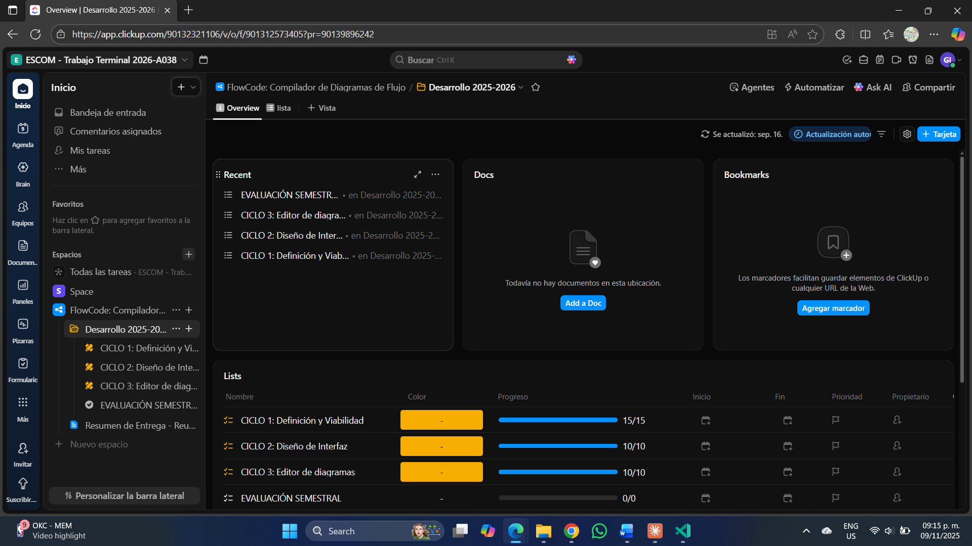
Tabla 85 Captura de pantalla de la configuración básica del proyecto en ClickUp.
- Herramientas de seguimiento (ClickUp)
ClickUp servirá como herramienta principal para organizar tareas y hacer seguimiento del progreso personal.
Estructura simple del proyecto:
- Espacio: FlowCode TT
- Listas: Una por ciclo (Ciclo 1, Ciclo 2, etc.)
- Tareas: Actividades principales de cada ciclo
- Tiempo: Registro de horas trabajadas por actividad
Vistas utilizadas:
- Vista de Lista: Para seguimiento diario de tareas pendientes
- Vista de Calendario: Para planificación semanal
- Vista de Gantt: Para visualizar progreso general del proyecto
- Métricas simples de progreso
El seguimiento se basa en métricas básicas que proporcionan visibilidad del avance sin complejidad excesiva.

Estrategia de pruebas
La estrategia de pruebas se diseña considerando lo esencial para garantizar que la aplicación funcione correctamente sin invertir tiempo excesivo en pruebas exhaustivo.

Tipos de pruebas implementadas
Pruebas Manual Continuo: Verificación exploratoria durante desarrollo
Pruebas Unitario: Pruebas automatizadas de componentes críticos
Pruebas de Integración: Validación de flujo completo end-to-end

Pruebas por ciclo de desarrollo
Ciclo | Enfoque de Pruebas | Alcance
Ciclo 1-2 | Sin pruebas formal | Solo verificación básica de configuración
Ciclo 3 | Pruebas manual del editor | Crear elementos, conectarlos, guardar
Ciclo 4 | Pruebas manual + unitario del validador | Detección de reglas de error
Ciclo 5 | Pruebas manual + unitario del generador | Compilación de código generado
Ciclo 6 | Pruebas de integración | Flujo completo: editar, validar, generar y exportar
Ciclo 7 | Pruebas de aceptación | Validación de criterios técnicos
Tabla 86 Estrategia de pruebas por ciclo de desarrollo

Conjunto de pruebas de aceptación
El proyecto incluye una suite de 15 casos de prueba documentada en el Anexo G que valida los 4 criterios de éxito establecidos:
Cobertura de pruebas:
- 10/10 reglas semánticas (S01-S10)
- 14 validaciones estructurales (E-SYN)
- 7 validaciones de expresiones (E-EXP)
- Casos de complejidad variable (desde D01: programa mínimo hasta D15: cobertura completa ISO 5807)
Oráculos Definidos: Cada caso incluye entrada (diagrama descrito), salida esperada (código C o errores específicos) y severidad de validación.

Criterios de paso
Criterio de éxito: 100% de casos de prueba exitosos.
Ejecución en:
- Dispositivo físico: Samsung a26 5g (Android 16, 8GB RAM)
- Emulador: Android Studio AVD (Android 12, 2GB RAM)

Cronograma

Cronograma general
El desarrollo de FlowCode se estructura siguiendo el modelo en espiral de Barry Boehm, organizando el trabajo en siete ciclos distribuidos a lo largo de dos semestres académicos. Cada ciclo comprende las cuatro fases características del modelo: determinación de objetivos, análisis de riesgos, desarrollo y verificación, y planificación. Esta metodología permite una gestión de riesgos proactiva y facilita la adaptación a cambios en los requisitos, aspectos fundamentales en un proyecto de innovación educativa como FlowCode.
Figura 9.1: Cronograma general del proyecto FlowCode distribuido en siete ciclos de desarrollo.

Ciclo 2: Diseño de interfaz
Fase 1: Determinación de objetivos
Objetivos del Ciclo 2:
- Diseñar las pantallas principales de la aplicación mediante wireframes y prototipos de baja fidelidad.
- Definir la estructura de navegación de la aplicación y el flujo de interacción entre pantallas.
- Configurar el entorno de desarrollo completo: SDK, herramientas, repositorio y gestión del proyecto.
- Implementar la pantalla principal y los menús básicos como primera versión funcional de la interfaz.
- Establecer el sistema visual de la aplicación: paleta de colores, tipografía y guía de estilo.
- Realizar pruebas de usabilidad con usuarios representativos del perfil objetivo.
Fase 2: Análisis de riesgos
Riesgos identificados y mitigados:
Riesgo | Estrategia de Mitigación
Usabilidad deficiente en pantallas de diferentes tamaños | Diseñar con layouts responsivos y probar en dispositivos de distintas resoluciones desde el inicio
Complejidad de gestos táctiles en el editor de diagramas | Validar los gestos con prototipos interactivos antes de la implementación definitiva
Guía de estilo inconsistente entre pantallas | Definir y documentar los componentes visuales reutilizables antes de comenzar la implementación
Retroalimentación tardía de usuarios que requiera rediseños costosos | Realizar pruebas de usabilidad en etapas tempranas con wireframes, no con la versión final
Tabla 87 Riesgos identificados y mitigados
Fase 3: Desarrollo y verificación
Productos generados:
- Wireframes de las pantallas principales: editor, validador, visualizador de código y gestor de proyectos.
- Prototipo interactivo de navegación con flujos de usuario definidos.
- Entorno de desarrollo completamente configurado y operativo.
- Implementación básica de la interfaz con navegación funcional entre pantallas.
- Paleta de colores, tipografía y guía de estilo visual documentadas.
- Resultados y conclusiones de las pruebas de usabilidad realizadas.
Fase 4: Planificación
Entregables:
- Informe Ciclo 2: diseños de interfaz, guía de estilo y resultados de pruebas de usabilidad.
- Prototipo funcional con navegación básica entre pantallas principales.
- Plan detallado para el Ciclo 3: Editor de Diagramas (sección 9).

Diseño de la interfaz
Esta sección describe las pantallas implementadas en FlowCode y las vistas modales invocadas desde ellas. Las pantallas corresponden a destinos de navegación independientes dentro de la aplicación; las vistas modales se presentan como diálogos superpuestos sobre la vista activa y no forman parte del flujo de navegación principal.
En las subsecciones siguientes se detalla, para cada componente de interfaz, su propósito y sus funcionalidades principales. Las figuras asociadas documentan la interfaz de usuario correspondiente.

UI — Inicio de sesión
Propósito
Contribuye al punto de entrada a la aplicación. Gestiona la autenticación mediante credenciales de correo electrónico y contraseña, así como el acceso en modo invitado sin cuenta registrada.
Funcionalidades
- Presentación de un formulario de autenticación con campos de correo electrónico y contraseña.
- Visualización de un indicador de conectividad cuando el acceso remoto no se encuentra disponible.
- Acceso a la interfaz de registro de cuenta.
- Opción para continuar como usuario invitado sin autenticación.
Entradas
- Correo electrónico.
- Contraseña.
- Acción de “iniciar sesión”, “registrarse” o “continuar como invitado”.
- Estado de conectividad y disponibilidad del servicio de autenticación (cuando aplica).
Salidas
- Sesión de usuario iniciada (autenticado) o sesión iniciada en modo invitado.
- Mensajes de validación (formato de correo, credenciales incompletas, etc.).
- Mensajes de error de autenticación (por ejemplo, credenciales inválidas) o de conectividad.
- Navegación hacia el flujo principal tras autenticación exitosa.


Figura 45 Interfaz de inicio de sesión

UI — Registro de cuenta
Propósito
Permite la creación de una cuenta de usuario con datos básicos. Al completar el registro, la sesión se inicia automáticamente y el usuario es redirigido al flujo principal.
Funcionalidades
- Presentación de un formulario de creación de cuenta con campos de nombre completo, correo electrónico y contraseña.
- Validación de campos con mensajes de error en línea.
- Navegación de regreso a la interfaz de inicio de sesión.
Entradas
- Nombre completo.
- Correo electrónico.
- Contraseña.
- Confirmación de envío del formulario.
Salidas
- Cuenta creada (cuando procede) e inicio de sesión automático.
- Mensajes de validación por campo (formato, longitud mínima, campos obligatorios).
- Mensajes de error ante conflicto de correo o fallos del servicio.

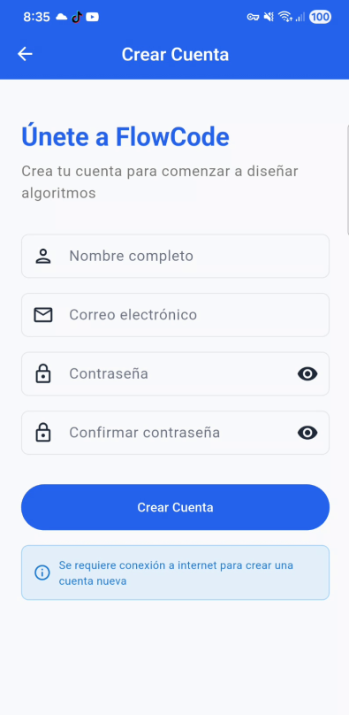
Figura 46 Interfaz de registro de cuenta.

UI — Recorrido inicial
Propósito
Se presenta únicamente en la primera ejecución de la aplicación. Introduce las funcionalidades principales mediante una secuencia de páginas informativas.
Funcionalidades
- Navegación secuencial entre páginas mediante controles de avance y retroceso.
- Opción para omitir el recorrido y acceder directamente a la aplicación.
- Registro del estado de primera ejecución para suprimir el recorrido en usos posteriores.
Entradas
- Acción de navegación: siguiente, anterior u omitir.
- Estado persistido de “primera ejecución”.
Salidas
- Avance/retroceso de la secuencia informativa.
- Navegación hacia la UI correspondiente al inicio del flujo (por ejemplo, inicio de sesión o gestión).

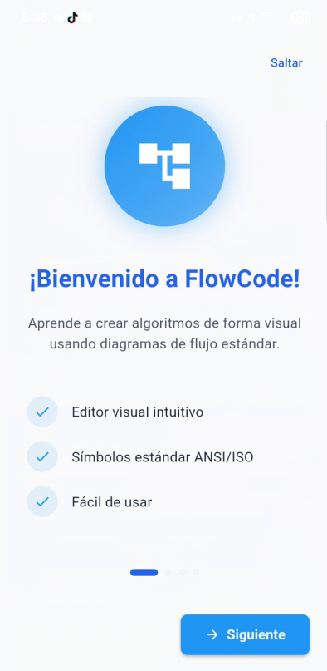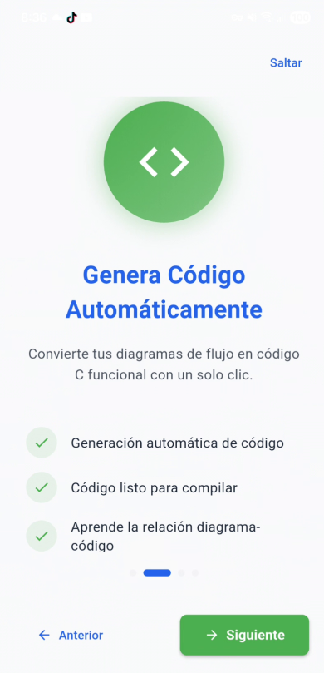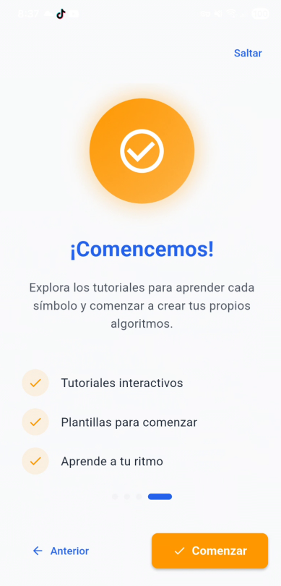
Figura 47 Interfaz del recorrido inicial (pantallas informativas).

UI — Gestión de diagramas y plantillas
Propósito
Centraliza la administración de los diagramas del usuario. Expone los diagramas propios y las plantillas disponibles, y sirve como punto de acceso al editor y a otras secciones de la aplicación.
Funcionalidades
- Presentación de pestañas diferenciadas para “Mis diagramas” y “Plantillas”.
- Apertura de un diagrama o plantilla en el editor.
- Eliminación de diagramas del usuario.
- Creación de un nuevo diagrama en blanco.
- Acceso al perfil del usuario y a la configuración de la aplicación.
- Acceso al catálogo de guías internas mediante un botón flotante.
Entradas
- Selección de pestaña (diagramas/plantillas).
- Selección de elemento (diagrama o plantilla).
- Acciones: crear, eliminar, abrir, acceder a perfil/configuración/guías.
Salidas
- Listado de diagramas del usuario y plantillas disponibles.
- Confirmaciones de eliminación y mensajes de error (por ejemplo, fallo de lectura/escritura local).
- Navegación hacia el editor con el elemento seleccionado.

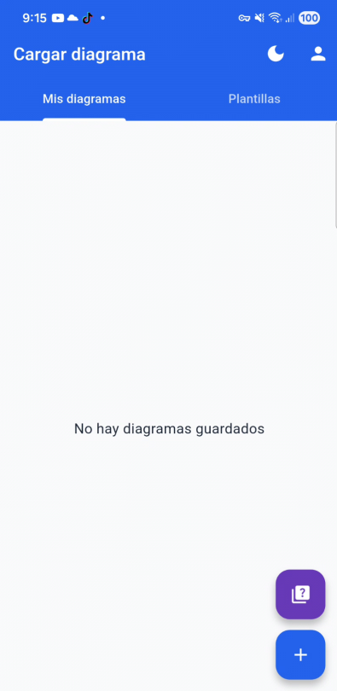
Figura 48 Interfaz de gestión de diagramas y plantillas.

UI — Editor de diagramas
Propósito
Constituye la interfaz principal de trabajo. Permite construir y editar diagramas de flujo mediante un lienzo (canvas) interactivo, así como ejecutar el pipeline de conversión para obtener código C a partir del diagrama.
Funcionalidades
- Lienzo interactivo para la construcción del diagrama mediante nodos y conexiones.
- Validación estructural del diagrama con presentación de resultados en una vista modal.
- Guardado del diagrama (creación o actualización) con indicador de cambios pendientes.
- Carga de diagramas mediante navegación hacia la interfaz de gestión.
- Exportación del diagrama a imagen.
- Generación de código en dos modalidades: generación directa y compilación mediante pipeline completo, con resultados presentados en una vista modal.
- Edición de propiedades de nodos mediante diálogos especializados según el tipo de nodo.
Entradas
- Interacciones de edición: insertar/eliminar nodos, crear/eliminar conexiones, seleccionar elementos.
- Edición de propiedades del nodo seleccionado.
- Acciones: validar, guardar, exportar, generar código, ejecutar pipeline, regresar a gestión.
- Estado del diagrama (nuevo/existente) y estado de cambios pendientes.
Salidas
- Diagrama actualizado en memoria y/o persistido en almacenamiento local.
- Reporte de validación estructural (errores/advertencias) en vista modal.
- Reporte de compilación por fases y código C generado en vista modal.
- Archivo de imagen exportado (cuando aplica).

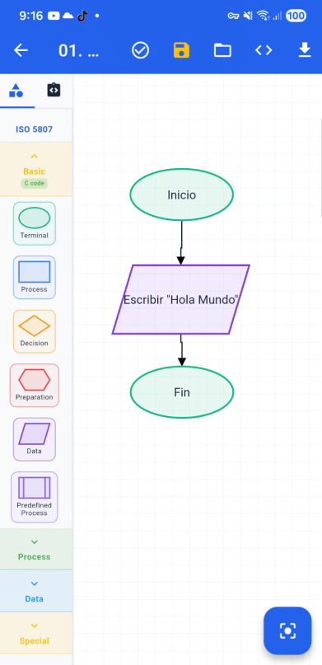
Figura 49 Interfaz del editor de diagramas.

UI — Perfil
Propósito
Permite gestionar los datos de la cuenta, las opciones de sincronización con la nube y las operaciones de eliminación de datos, según el tipo de usuario (autenticado o invitado).
Funcionalidades
- Visualización de datos del usuario: nombre, correo electrónico y rol.
- Acceso a la configuración del tema de la interfaz.
- Opciones de sincronización con la nube: sincronización inteligente, subida total y descarga total.
- Eliminación de datos locales (usuario invitado) o eliminación de cuenta y datos asociados (usuario autenticado).
- Cierre de sesión con diálogo de confirmación.
Entradas
- Acciones: cambiar tema, ejecutar sincronización, eliminar datos/cuenta, cerrar sesión.
- Estado de sesión: invitado o autenticado.
Salidas
- Confirmaciones y reportes de sincronización (éxito, conflictos, fallos).
- Actualización del estado de sesión tras cierre de sesión.
- Eliminación de datos locales o remotos según el caso.

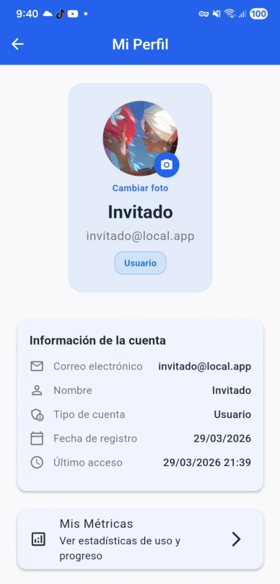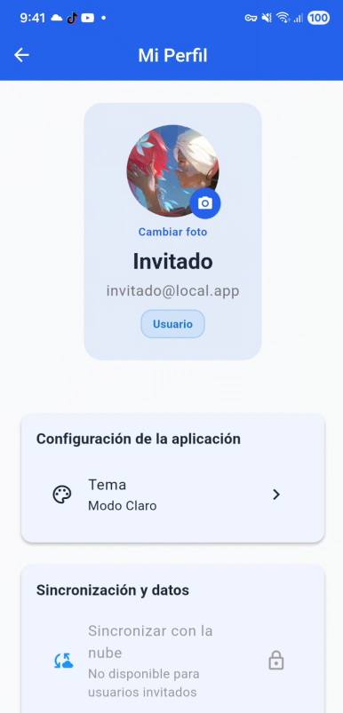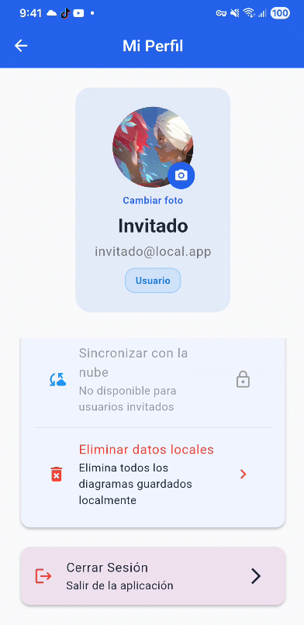
Figura 50 Interfaz de perfil.

UI — Configuración de tema
Propósito
Permite seleccionar el tema visual de la aplicación y persistir la preferencia entre sesiones.
Funcionalidades
- Selección de tema mediante un widget especializado.
- Vista previa de los elementos afectados por el tema seleccionado.
- Persistencia de la selección mediante un servicio de preferencias.
Entradas
- Selección del tema (p. ej., claro/oscuro u otras variantes definidas).
Salidas
- Aplicación inmediata del tema seleccionado en la interfaz.
- Registro persistente de la preferencia.

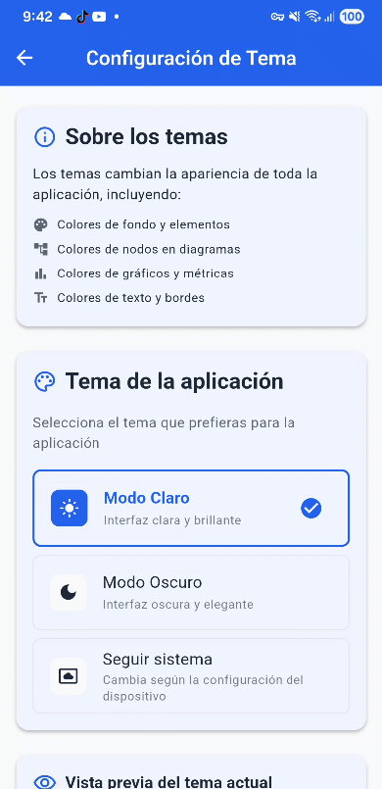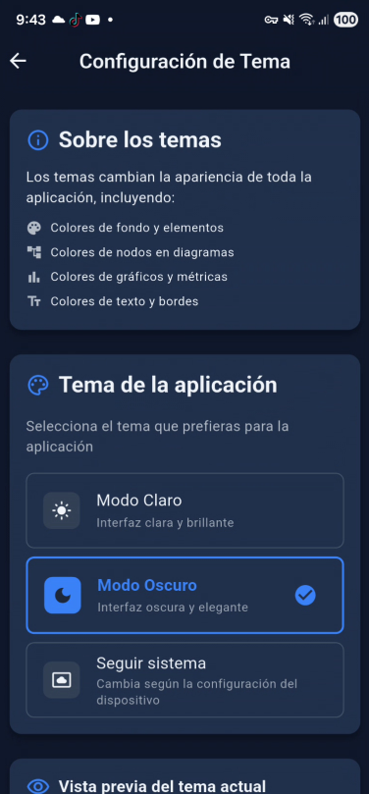
Figura 51 Interfaz de configuración de tema.

UI — Guías internas
Propósito
Provee un catálogo categorizado de guías de uso de la aplicación. Cada guía se abre en una vista modal desde esta interfaz.
Funcionalidades
- Listado de guías organizado por categorías.
- Indicador de estado de finalización por guía.
- Apertura de la guía seleccionada en un diálogo.
- Acceso a un diálogo informativo “Acerca de” desde la barra de navegación superior.
Entradas
- Selección de categoría y guía.
- Acción para abrir “Acerca de”.
Salidas
- Presentación del contenido de la guía en vista modal.
- Actualización del estado de finalización (cuando aplica).

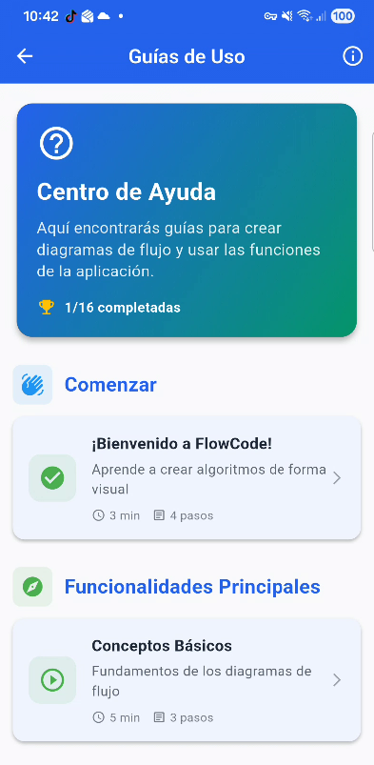
Figura 52 Interfaz del catálogo de guías internas.

UI — Vistas modales
Las siguientes vistas se presentan como diálogos desde distintas interfaces, principalmente desde el editor. No constituyen destinos de navegación independientes y su alcance se limita a la operación en curso.

UI — Guardado de diagrama
Propósito
Captura el nombre y la descripción del diagrama con el fin de registrar o actualizar su entrada en la base de datos local.
Funcionalidades
- Campo de nombre con validación de contenido no vacío.
- Campo opcional de descripción.
- Retorno de los datos capturados al editor para completar la operación de guardado.
Entradas
- Nombre del diagrama.
- Descripción (opcional).
- Confirmación o cancelación del guardado.
Salidas
- Datos validados retornados al editor.
- Mensajes de validación (por ejemplo, nombre vacío).

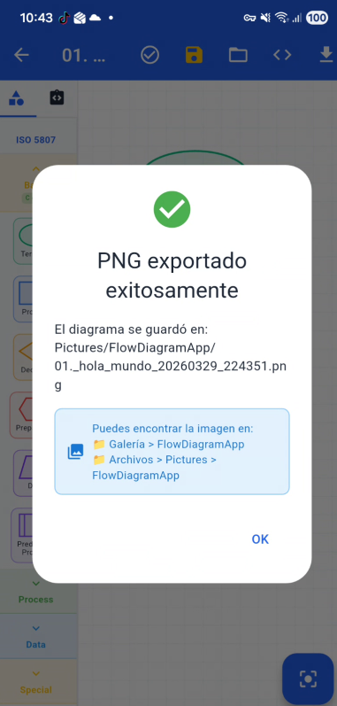
Figura 53 Vista modal de guardado de diagrama.

UI — Resultados de validación estructural
Propósito
Presenta el resultado de la validación estructural del diagrama activo, incluyendo errores y advertencias detectados por el analizador.
Funcionalidades
- Listado de errores y advertencias clasificados por severidad.
- Mensaje de estado que indica si el diagrama se encuentra listo para la generación de código o si requiere correcciones.
Entradas
- Reporte de validación emitido por el analizador.
Salidas
- Visualización del conjunto de hallazgos (errores/advertencias).
- Indicaciones para corrección.

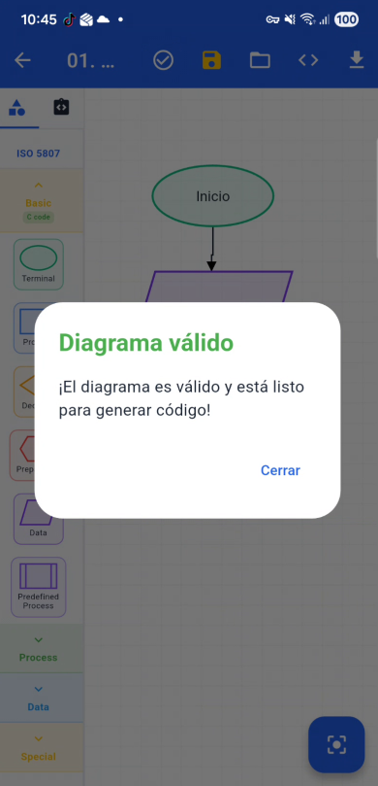
Figura 54 Vista modal de resultados de validación estructural.

UI — Resultados del compilador
Propósito
Presenta el reporte completo de compilación por fases y el código C generado a partir del diagrama.
Funcionalidades
- Organización por pestañas correspondientes a cada fase del pipeline: resumen general, análisis léxico, análisis sintáctico, análisis semántico, optimización y código generado.
- Visualización de tokens, árbol sintáctico (AST), tabla de símbolos, métricas de compilación y errores por fase.
- Copia del código generado y del reporte completo al portapapeles.
Entradas
- Artefactos del pipeline: tokens, AST, tabla de símbolos, métricas, mensajes de error y código generado.
Salidas
- Presentación estructurada de resultados por fase.
- Contenido copiado al portapapeles (cuando se solicita).

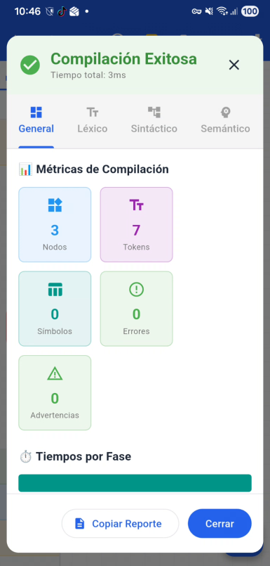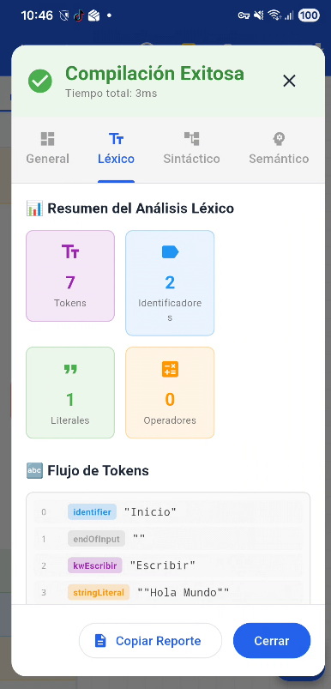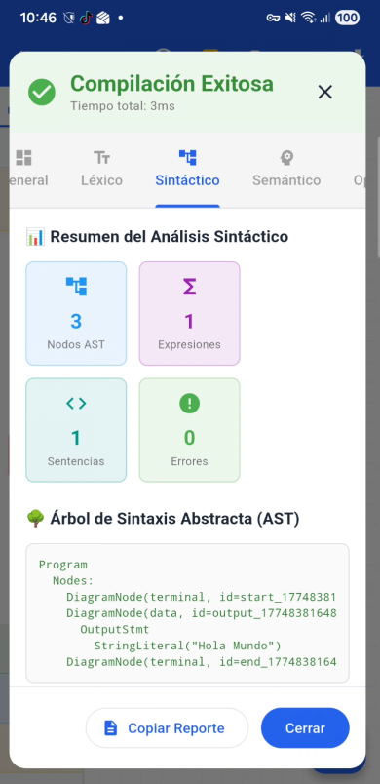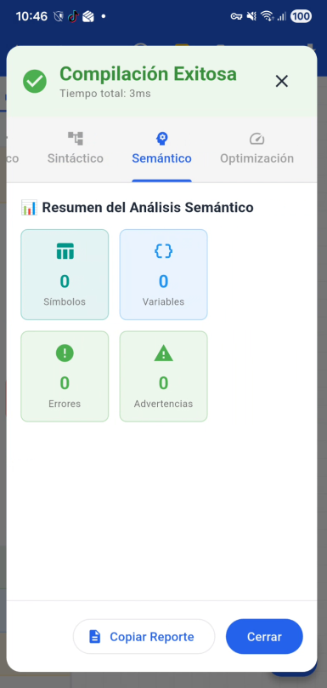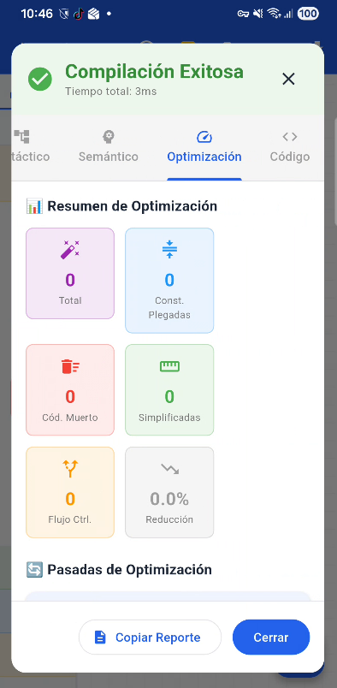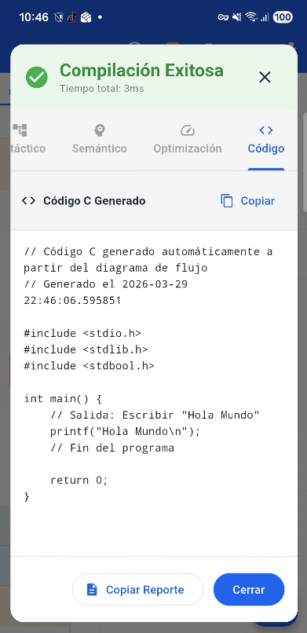
Figura 55 Vista modal de resultados del conversor.

UI — Edición de propiedades de nodo
Propósito
Permite editar el contenido y las propiedades del nodo seleccionado en el editor, enrutando hacia un diálogo especializado según el tipo de nodo.
Funcionalidades
- Enrutamiento hacia editores especializados por tipo de nodo: proceso, decisión, datos, preparación, subproceso, conector y comentario.
- Confirmación o cancelación de la edición, con restauración del estado previo en caso de cancelación.
Entradas
- Nodo seleccionado y su tipo.
- Valores editables (según el tipo de nodo).
- Confirmación o cancelación.
Salidas
- Nodo actualizado en el diagrama o restauración del estado previo (cancelación).

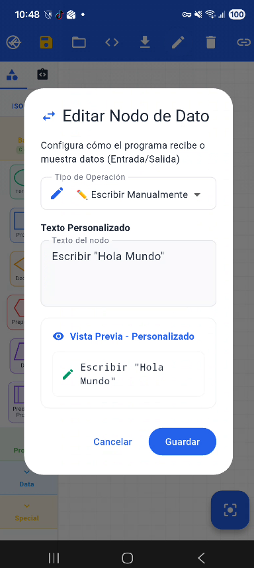
Figura 56 Vista modal de edición de propiedades de nodo.

Logo y marca

Figura 57 Logotipo de FlowCode.
El logotipo de FlowCode presenta un diseño moderno sobre fondo degradado en tonos azul-verde y violeta. Los elementos compositivos reproducen los símbolos fundamentales de un diagrama de flujo: un rectángulo redondeado en azul claro que representa un nodo de proceso, un rombo en verde-amarillo que representa un nodo de decisión, y un círculo en amarillo dorado que representa un nodo terminal. Las conexiones entre símbolos se trazan mediante líneas angulares en blanco y violeta, mientras una flecha en naranja indica la dirección del flujo. El conjunto sintetiza visualmente el propósito central de la aplicación: la construcción y análisis de diagramas de flujo algorítmicos.

Especificación de componentes de interfaz
Esta sección define los componentes reutilizables que conformarán la interfaz de FlowCode. Se organizan en componentes de diagramación (específicos del dominio) y componentes de diálogo (interacción con el usuario).

Componentes de Diagramación
Los símbolos de diagramas de flujo siguen el estándar ISO 5807:1985 y representan estructuras de programación en lenguaje C.
Símbolo | Nombre | Concepto de Programación | Descripción
  Óvalo | Inicio/Fin | Punto de entrada/salida del programa | Representa int main() (inicio) y return 0; (fin) en C
  Rectángulo | Proceso | Instrucción de asignación o cálculo | Traduce a sentencias de asignación: variable = expresión;
Rombo | Decisión | Estructura condicional | Genera estructuras if, if-else o switch según ramificaciones
 Paralelogramo | Entrada/Salida | Funciones de E/S estándar | Traduce a scanf() para entrada y printf() para salida
Hexágono | Bucle While | Iteración con condición previa | Traduce a while(condition) { ... }
  Conector circular pequeño | Conector | Conexión de flujo en página | No genera código, organiza visualmente el diagrama
  Pentágono | Conector fuera de página | Referencia a otra sección | Para diagramas complejos divididos en múltiples vistas
Tabla 88 Símbolos de diagramas de flujo y su conversión a código C.

Especificación visual y paleta de colores
La paleta de colores de FlowCode se diseña para maximizar legibilidad, accesibilidad (WCAG 2.1 AA) y diferenciación visual de elementos funcionales.

Paleta de Colores de Símbolos de Diagramas
Los símbolos utilizan colores diferenciados según su función algorítmica para facilitar identificación visual rápida.
Símbolo | Color Principal (Hex) | Color de Borde (Hex)
Inicio/Fin | #4CAF50 (Verde) | #2E7D32 (Verde oscuro)
Proceso | #2196F3 (Azul) | #1565C0 (Azul oscuro)
Decisión | #FF9800 (Naranja) | #E65100 (Naranja oscuro)
Entrada/Salida | #9C27B0 (Púrpura) | #6A1B9A (Púrpura oscuro)
Subproceso | #00BCD4 (Cian) | #00838F (Cian oscuro)
Bucle For/While | #FFC107 (Ámbar) | #FF8F00 (Ámbar oscuro)
Conector | #9E9E9E (Gris) | #616161 (Gris oscuro)
Tabla 89 Paleta de colores para símbolos de diagramas de flujo.

Paleta de Colores de Interfaz General
Los colores de interfaz proporcionan jerarquía visual y coherencia con Material Design 3.
Elemento | Color (Hex) | Aplicación
Primario | #1976D2 | Botones principales, barra superior, FAB
Primario Variante | #0D47A1 | Elementos activos, estados pressed
Secundario | #FFC107 | Botones secundarios, acentos
Fondo | #FAFAFA | Fondo de la aplicación
Superficie | #FFFFFF | Cards, diálogos, bottom sheets
Error | #F44336 | Mensajes de error, validaciones fallidas
Texto Primario | #212121 | Texto principal (contraste 87%)
Texto Secundario | #757575 | Texto secundario (contraste 60%)
Tabla 90 Paleta de colores de interfaz general.

Encuesta de percepción de interfaz
Para la evaluación de usabilidad se implementó un enfoque de validación mediante encuesta estructurada. Esta metodología permite obtener retroalimentación de una muestra amplia de usuarios potenciales sobre el diseño de la interfaz, identificando problemas de usabilidad percibidos antes de la implementación completa.
Justificación del Enfoque
Debido a las restricciones de tiempo del proyecto individual y la necesidad de obtener retroalimentación diversa de usuarios potenciales, se optó por una evaluación mediante encuesta estructurada que permitió:
- Recolectar opiniones de una muestra significativa (N=50) en lugar de observación directa de pocos usuarios (N=2-3)
- Evaluar la usabilidad percibida de las interfaces diseñadas mediante capturas de pantalla y tareas específicas
- Identificar problemas potenciales de análisis, navegación y satisfacción antes de la implementación en código
- Obtener datos cuantitativos y cualitativos para priorizar refinamientos del diseño
Limitaciones del Método
Se reconoce que esta metodología captura percepciones de usabilidad basadas en diseños estáticos, no observación directa de comportamiento con la aplicación funcional. Los hallazgos representan problemas potenciales que deberán validarse en ciclos posteriores con pruebas de la aplicación implementada.
# | Pregunta
P1 | ¿Cuál es tu nivel de experiencia en programación?
P2 | ¿Qué tan familiarizado/a estás con los diagramas de flujo?
P3 | ¿Con qué frecuencia usas aplicaciones móviles educativas o de programación?
P4 | ¿Has usado alguna herramienta para crear diagramas de flujo?
P5 | ¿Qué tan clara es la organización de elementos en esta pantalla?
P6 | ¿Qué tan fácil crees que sería encontrar y abrir un proyecto existente?
P7 | ¿Qué tan probable es que uses esta aplicación si estuviera disponible?
P8 | ¿Recomendarías esta aplicación a estudiantes de programación?
Tabla 91 Preguntas
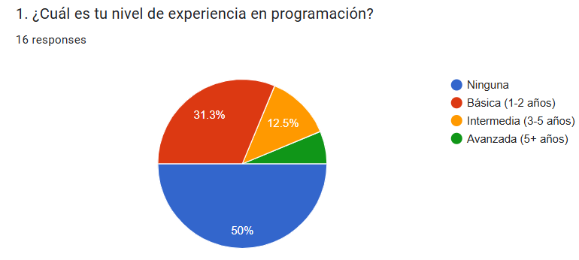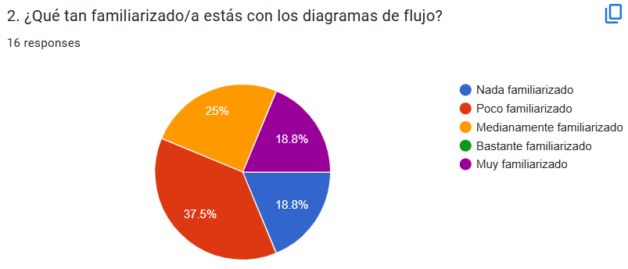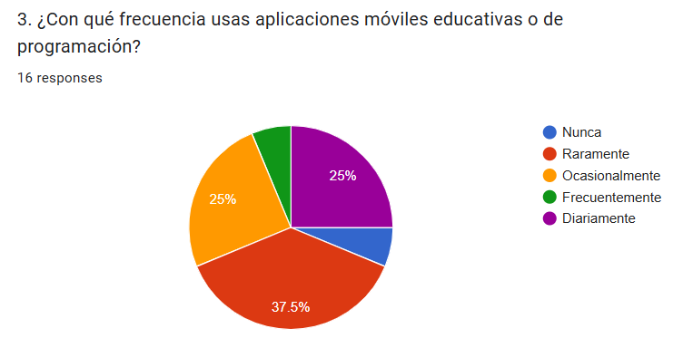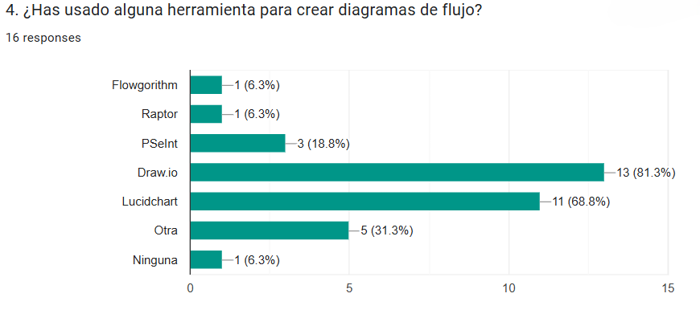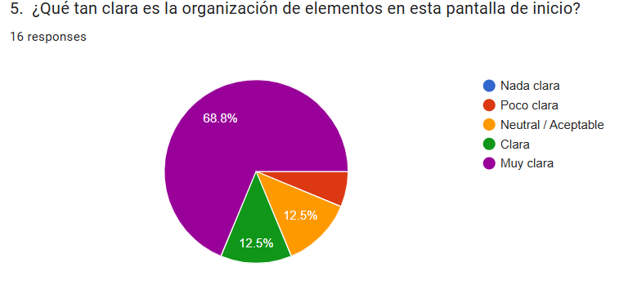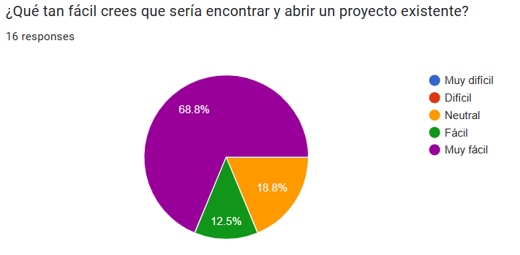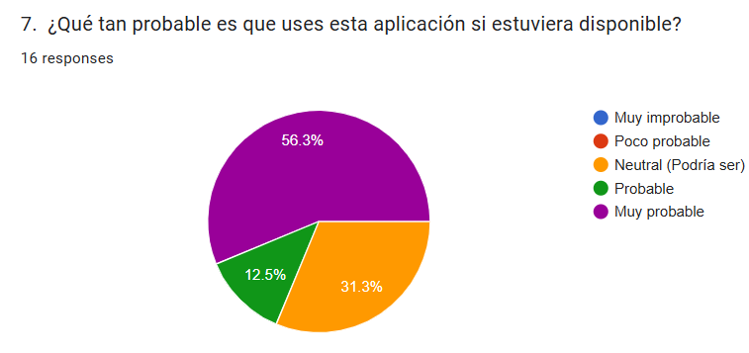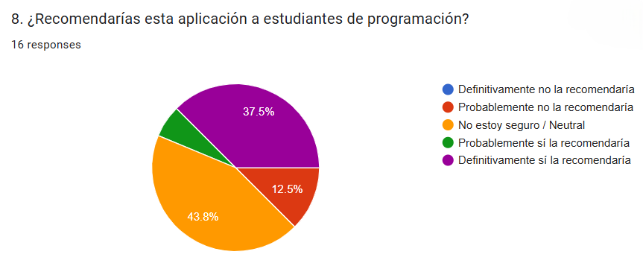

Ciclo 3: Editor de diagramas
Fase 1: Determinación de objetivos
Objetivos del Ciclo 3:
- Implementar el canvas interactivo para la creación y edición de diagramas de flujo.
- Desarrollar la biblioteca de símbolos con sus representaciones visuales.
- Implementar el sistema de conexiones entre nodos con enrutamiento automático e inteligente.
- Desarrollar los gestos táctiles esenciales del editor: zoom, desplazamiento, selección y operaciones de edición.
- Implementar el sistema de persistencia local para guardar, cargar y exportar diagramas.
- Desarrollar la primera fase del conversor: análisis estructural del grafo con validaciones de conectividad y alcanzabilidad.
Fase 2: Análisis de riesgos
Riesgos identificados y mitigados:
Riesgo | Estrategia de Mitigación
Alta complejidad técnica del renderizado y la interacción táctil | Uso de bibliotecas especializadas de renderizado y desarrollo incremental por funcionalidad
Rendimiento insuficiente en dispositivos de gama baja | Optimización continua de estructuras de datos y pruebas en hardware representativo
Complejidad técnica de las bibliotecas de renderizado | Desarrollo de prototipos de validación tempranos para verificar la viabilidad técnica de las bibliotecas de renderizado
Pérdida de datos del diagrama por fallos inesperados | Implementación de autoguardado periódico y manejo robusto de errores de persistencia
Tabla 92 Riesgos identificados y mitigados
Fase 3: Desarrollo y verificación
Productos generados:
- Editor visual de diagramas de flujo funcional con interfaz táctil.
- Sistema de persistencia local con guardado automático y exportación de diagramas.
- Primera fase del conversor: análisis estructural del grafo.
Fase 4: Planificación
Entregables:
- Informe Ciclo 3: documentación del editor visual y de la primera fase del conversor.
- Editor de diagramas funcional entregado como avance del primer semestre.
- Presentación de avance semestral ante los directores del Trabajo Terminal.
- Plan detallado para el Ciclo 4: Motor de Análisis (segundo semestre).

Implementación del Editor Visual

Arquitectura del Componente Editor
El editor visual se implementó como un módulo que integró: (1) orquestación de estado y acciones (crear/editar, validar, generar/compilar, guardar y exportar), (2) un lienzo interactivo con gestos y selección, y (3) un renderizado en 2D que dibujó símbolos y conexiones. Esta separación mantuvo el diagrama como fuente y redujo el acoplamiento entre UI, interacción y dibujo.
El diagrama en ejecución se modeló como un grafo dirigido $G=(V,E)$:
- $V$: conjunto de nodos (símbolos ISO 5807) con identificador, tipo, posición, texto y metadata técnica.
- $E$: conjunto de conexiones (aristas) con origen/destino, etiqueta, anclas configurables y un modo especial para retornos (flecha cuadrada).
La representación en memoria se mantuvo con dos listas (nodos y conexiones) y estructuras auxiliares por identificador para reconstrucción consistente en operaciones de historial (hacer/deshacer) y restauración de estado.
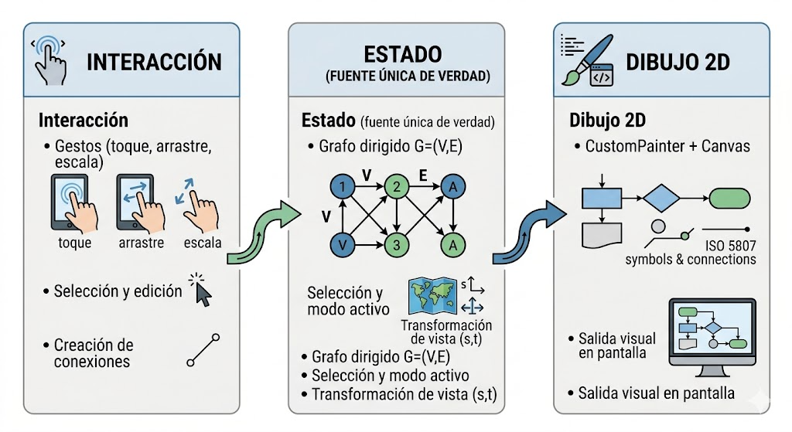
Figura 58 Diagrama del editor visual (estado, interacción y renderizado).

Biblioteca de renderizado seleccionada
Se utilizó renderizado nativo de Flutter (Material) con CustomPainter + Canvas [16]. Esta elección evitó dependencias gráficas externas y habilitó control directo sobre:
- Trazado vectorial de símbolos ISO 5807 mediante rutas (Path).
- Trazado de conexiones con polilíneas ortogonales, flecha y etiqueta.
- Transformaciones de pan y zoom aplicadas al Canvas.
- Selección (hit testing) de nodos y aristas.
El lienzo se encapsuló en RepaintBoundary para aislar repintados y permitir captura de imagen en exportación.

Modelo de datos para representación de diagramas
El modelo de nodo consideró:
- Catálogo ISO 5807: símbolos básicos (terminal, proceso, decisión, preparación, dato, proceso predefinido) y símbolos extendidos (almacenamientos, conectores, anotaciones, etc.).
- Geometría: cada tipo definió tamaño y una ruta geométrica (Path) para dibujo y selección.
- Metadata técnica: claves adicionales por nodo para distinguir estructuras de control y guiar la generación/compilación sin depender solo del texto visible.
Las conexiones incluyeron:
- Referencias a nodo origen y destino.
- Etiqueta (por ejemplo: "Verdadero/Falso", "Sí/No").
- Anclas de salida/entrada (auto, arriba, abajo, izquierda, derecha).
- Bandera de retorno (flecha cuadrada) para representar visualmente ciclos de control.

Sistema de coordenadas
El editor manejó dos espacios de coordenadas:
- Mundo del diagrama: posiciones lógicas de nodos y puntos de conexión.
- Pantalla: coordenadas tras aplicar escala (zoom) y desplazamiento (pan).
La relación utilizada durante el dibujo fue:
$${\vec{p}}_{pantalla}=s {\vec{p}}_{mundo}+\vec{t}$$
Donde $s$ es el factor de escala y $\vec{t}=(t_{x},t_{y})$ es el desplazamiento. Para selección y gestos se aplicó la inversa:
$${\vec{p}}_{mundo}=\frac{{\vec{p}}_{pantalla}-\vec{t}}{s}$$
El zoom preservó el punto focal del gesto (evitando "saltos" visuales). Si $s_{0}$ y ${\vec{t}}_{0}$ son el estado inicial y ${\vec{f}}_{0}$ el focal inicial, el punto del mundo bajo los dedos se calculó como:
$$\vec{p}=\frac{{\vec{f}}_{0}-{\vec{t}}_{0}}{s_{0}}$$
Al actualizar a una nueva escala $s_{1}$ y focal ${\vec{f}}_{1}$, el nuevo pan se ajustó como:
$${\vec{t}}_{1}={\vec{f}}_{1}-s_{1} \vec{p}$$

Renderizado de Símbolos
El renderizado se realizó en un pintor 2D sobre Canvas, aplicando primero la transformación de viewport (pan/zoom). El orden de dibujo se mantuvo estable para asegurar legibilidad:
- Aplicar translate(pan) y scale(zoom) al Canvas.
- Dibujar cuadrícula de referencia (paso fijo, p. ej. 20 unidades del mundo).
- Dibujar conexiones (polilíneas + flecha + etiqueta).
- Dibujar nodos (relleno + borde).
- Dibujar texto de nodos.
En estados interactivos se aplicó retroalimentación visual:
- Nodo seleccionado: borde resaltado.
- Nodo en arrastre: estilo y sombra temporal para enfatizar el movimiento.
- Símbolo de comentario: borde discontinuo (técnica de "dashes" por métricas de ruta).

Implementación de formas geométricas estándar
Cada símbolo ISO 5807 se definió como una geometría vectorial mediante Path [19]. Esto permitió:
- Dibujar el símbolo con precisión y escala arbitraria.
- Reutilizar la misma geometría para selección (Path.contains) tras convertir coordenadas a espacio local del nodo.
Ejemplos de construcción de símbolos:
- Terminal: óvalo (addOval).
- Proceso: rectángulo (addRect).
- Decisión: rombo (segmentos lineales y cierre de ruta).
- Preparación: hexágono (segmentos con offset lateral).
- Dato: paralelogramo (segmentos con inclinación).
- Símbolos extendidos: curvas con quadraticBezierTo y arcos con arcToPoint (p. ej. documento, almacenamiento directo).

Sistema de renderizado de texto
El texto se dibujó con TextPainter para controlar:
- Alineación centrada y límites de ancho (evitando desbordamiento dentro del símbolo).
- Posición consistente del texto al aplicar zoom.
Las etiquetas de conexiones también se pintaron con TextPainter y un rectángulo de fondo semitransparente para mantener contraste sobre el trazo de la arista.

Sistema de Interacción Táctil
La interacción utilizó un gesto (pan, zoom y arrastre) y un esquema de selección que priorizó el elemento superior cuando hubo superposición.

Gestos Implementados
Los gestos activos en la versión implementada fueron:
- Tap: selección de nodo, selección de conexión o no selección.
- Long press: inicio de modo conexión desde un nodo.
- Drag sobre nodo: mover nodo en coordenadas del mundo.
- Pinch: Acercar o alejar sobre el editor de diagrama.
- Pan: desplazamiento de la ventana gráfica.

Sistema de Conexiones (Aristas)
Las conexiones se crearon entre puntos de anclaje de nodos y se renderizaron. Adicionalmente, se incorporó un modo de retorno para visualizar ciclos de control.

Algoritmo de Routing de Conexiones
Para conexiones normales se utilizó enrutamiento ortogonal (segmentos horizontales/verticales). El algoritmo:
- Determinó la cara de salida y entrada (arriba, abajo, izquierda, derecha) con tolerancia sobre el borde del símbolo.
- Calculó 1–2 puntos intermedios según el caso (vertical–vertical, horizontal–horizontal, vertical–horizontal, horizontal–vertical).
- Aplicó un desplazamiento determinista derivado de una semilla para separar aristas que, de otra forma, quedarían totalmente superpuestas.
Para conexiones de retorno se utilizó una ruta cuadrada explícita (polilínea con varios segmentos rectos) y la etiqueta se colocó en el lado vertical para mantener consistencia visual.
La flecha se calculó con vectores normalizados:
- Dirección: $\hat{d}=\frac{\vec{end}-\vec{start}}{∥\vec{end}-\vec{start}∥}$
- Perpendicular: $\hat{n}=(-{\hat{d}}_{y},{\hat{d}}_{x})$

Cálculo de puntos de anclaje
Cada nodo expuso cuatro anclas (arriba/abajo/izquierda/derecha). Las conexiones operaron en dos modos:
- Modo automático: seleccionó el ancla más cercana al centro del nodo opuesto (minimizando longitud local).
- Modo fijo: permitió forzar anclas específicas rotando la configuración de salida/entrada, lo que mejoró la legibilidad en diagramas densos.

Validación de Conexiones
La validación operó en dos niveles:
- Reglas inmediatas en el editor: evitó duplicados y conexiones triviales inválidas (p. ej., conectar un nodo consigo mismo), y controló acciones dependientes del modo conexión.
- Validación estructural completa: aplicó reglas del diagrama (símbolos obligatorios, cardinalidad de salidas, consistencia general) y reportó incidencias con retroalimentación visual.
Adicionalmente, el editor detectó retornos hacia nodos de decisión mediante un recorrido en profundidad (DFS) [7] que verificó si existía una ruta desde un nodo origen hasta un nodo destino en el grafo actual. Esta verificación se utilizó para marcar una arista como retorno (flecha cuadrada) cuando cerró un ciclo.
Al crear una conexión hacia una decisión, se verificó si ya existía una ruta desde esa decisión hacia el nodo de origen; si existía, la nueva arista cerró el ciclo y se marcó como retorno.
Formalmente, sea $G=(V,E)$ el grafo dirigido actual. Sea $e=(u→v)$ la arista candidata que el usuario intentó añadir (donde $v$ es un nodo de decisión). Se definió alcanzabilidad $a⇝b$ si existe una secuencia de nodos $\left(x_{0},…,x_{k}\right)$ tal que $x_{0}=a$, $x_{k}=b$ y $(x_{i}→x_{i+1})∈E$ para todo $i∈[0,k-1]$.
Bajo esta definición, la arista $e$ creó un ciclo si y solo si $v⇝u$ ya era verdadero antes de insertar $e$. Si existía un camino $v⇝u$, al añadir $u→v$ quedó cerrado el recorrido $v⇝u→v$; si no existía tal camino, la inserción de $u→v$ no pudo formar un ciclo que regresara a $v$.
La implementación redujo el problema a un chequeo de alcanzabilidad con DFS sobre el grafo actual (sin incluir todavía $e$) [7]:
- Se construyó una estructura de adyacencia $Adj(x)=\{y∣(x→y)∈E\}$ a partir de las conexiones existentes.
- Se ejecutó DFS iniciando en $v$ y manteniendo un conjunto de visitados para evitar exploración repetida.
- Si durante el recorrido se alcanzó $u$, entonces $v⇝u$ y la nueva arista se marcó como retorno (habilitando el trazado cuadrado); si el DFS terminó sin alcanzar $u$, la conexión se conservó como estándar.
En el peor caso, el costo temporal del chequeo fue $O(∣V∣+∣E∣)$ y el estado auxiliar requerido fue $O(∣V∣)$.

Nivel 1: Validación estructural del grafo (conversor)
Previo a la conversión del diagrama a código, se ejecuta una validación estructural sobre el grafo dirigido $G=(V,E)$ para asegurar que la topología básica y ciertas restricciones ISO 5807 sean coherentes. Este nivel se invoca al solicitar la validación del diagrama y se usa como precondición en la generación de código directa (si hay errores, la conversión se detiene y se presenta el reporte). El resultado se reporta como dos conjuntos de mensajes:
- Errores: invalidan el diagrama y bloquean la conversión.
- Advertencias: no bloquean la conversión, pero señalan condiciones incompletas o potencialmente ambiguas.
La implementación trabaja sobre listas de nodos y conexiones y, para cada nodo $v∈V$, deriva sus conexiones entrantes y salientes a partir de $E$:
$$In(v)=\{(u→v)∈E\},Out(v)=\{(v→w)∈E\}$$Las validaciones estructurales programadas en la aplicación son:
Regla | Severidad
Diagrama no vacío | Error
Inicio principal presente | Error
Inicio principal único | Error
Fin principal presente | Error
Inicio con salida | Error
Fin sin salidas | Error
Decisión con ramificación insuficiente | Advertencia
Preparación sin entrada | Advertencia
Preparación sin salida | Advertencia
Preparación sin retorno | Advertencia
Junción sin conexiones | Advertencia
Nodo sin entradas (flujo) | Advertencia
Nodo sin salidas (flujo) | Advertencia
Conector sin conexiones | Advertencia
Conector sin etiqueta | Advertencia
Conector sin par correspondiente | Advertencia
Modo paralelo sin entrada | Advertencia
Modo paralelo con salidas insuficientes | Advertencia
Límite de bucle sin entrada | Advertencia
Límite de bucle con salidas insuficientes | Advertencia
Operación manual sin entrada | Advertencia
Operación manual sin salida | Advertencia
Subproceso sin entrada | Advertencia
Subproceso sin salida | Advertencia
Subproceso sin nombre | Advertencia
Almacenamiento sin conexiones | Advertencia
Tabla 93 Validaciones estructurales programadas
En conjunto, este nivel actúa como un filtro de integridad del grafo antes de las fases de traducción, reduciendo fallos por diagramas incompletos y estandarizando la estructura mínima requerida por el conversor.

Funcionalidades de Edición Avanzadas
El editor mantuvo un historial de cambios en memoria para revertir y re-aplicar operaciones. Este historial incluyó el estado del grafo (nodos, conexiones) y la selección activa.

Sistema Hacer/Deshacer
El mecanismo se basó en copia del estado del sistema profundos:
- Se registró una copia del estado del sistema tras operaciones que modificaron el grafo.
- Cada copia del estado del sistema clonó nodos y conexiones para evitar efectos por referencias mutables.
- El historial se acotó a 100 estados; al rebasar el límite se descartó el más antiguo.
- Hacer/Deshacer se implementó moviendo un índice dentro del historial y restaurando la copia del estado del sistema correspondiente.

Operaciones sobre Elementos
La edición de elementos se realizó mediante creación, modificación y eliminación. Al eliminar un nodo, se eliminaron también sus conexiones asociadas. No se implementaron operaciones dedicadas de copiado, cortado, pegado ni duplicación de nodos individuales; como alternativa, el panel de estructuras permitió insertar bloques completos (por ejemplo: if–else, while, for, switch) en una sola acción. El posicionamiento fue manual, con soporte de cuadrícula visual para mayor precisión.

Sistema de Persistencia de Diagramas
El sistema de persistencia permitió conservar diagramas y plantillas entre sesiones, habilitar operación sin conexión y respaldar funcionalidades complementarias como exportación de resultados y sincronización por cuenta. La unidad de almacenamiento se definió como una instantánea completa del diagrama (nodos y conexiones), lo que aseguró consistencia al guardar y reconstruir el estado.

Persistencia local (SQLite)
Los diagramas se almacenaron en una base SQLite dentro del almacenamiento privado de la aplicación, garantizando disponibilidad aun sin conectividad. Para el acceso a la base se utilizó sqflite [14] y para la resolución de rutas path_provider.

Estructura general
Cada diagrama se representó como un registro en la tabla llamada “diagrams” con metadatos y dos campos de datos serializados (nodos y conexiones). Este enfoque priorizó un guardado/recuperación coherente del estado sobre una normalización relacional de nodos y aristas.
Campo | Tipo | Restricciones | Descripción
id | INTEGER | PK, AUTOINCREMENT | Identificador interno del diagrama.
name | TEXT | NOT NULL | Nombre del diagrama.
description | TEXT | — | Descripción opcional.
created_at | TEXT | NOT NULL | Fecha/hora de creación en formato ISO 8601.
updated_at | TEXT | NOT NULL | Fecha/hora de última actualización en formato ISO 8601.
nodes_data | TEXT | NOT NULL | JSON serializado con la lista de nodos.
connections_data | TEXT | NOT NULL | JSON serializado con la lista de conexiones.
is_template | INTEGER | NOT NULL, DEFAULT 0 | Bandera: 0 diagrama de usuario, 1 plantilla.
user_id | TEXT | — | Identificador de usuario (puede ser nulo en registros históricos).
Tabla 94 Esquema lógico de la tabla diagrams y sus campos (SQLite)
Notas:
- created_at y updated_at se almacenan como texto ISO 8601.
- nodes_data y connections_data almacenan JSON serializado.

Información persistida
- Identificación y metadatos: id, name, description.
- Trazabilidad temporal: created_at, updated_at (formato ISO 8601).
- Estructura del diagrama: nodes_data, connections_data (instantánea serializada en JSON).
- Clasificación: is_template (separación entre plantillas y diagramas de usuario).
- Propiedad: user_id (aislamiento por cuenta/sesión y compatibilidad con registros históricos con user_id nulo).
Como decisión de alcance, algunos atributos visuales avanzados de conexiones se reconstruyeron al cargar (valores por defecto), manteniendo como prioridad la topología y el contenido del diagrama.
nodes_data
[
{
"id": "comment_1770000000000_0",
"type": "comment",
"x": 500.0,
"y": 50.0,
"text": "/* Determina si un número es par o impar.\nConcepto: if-else, operador módulo (%) */",
"metadata": {}
},
{
"id": "start_1770000000000_1",
"type": "terminal",
"x": 250.0,
"y": 50.0,
"text": "Inicio",
"metadata": {}
},
{
"id": "process_1770000000000_2",
"type": "process",
"x": 250.0,
"y": 150.0,
"text": "int numero",
"metadata": {
"processType": "declaration",
"varType": "int",
"varName": "numero"
}
},
{
"id": "input_1770000000000_3",
"type": "data",
"x": 250.0,
"y": 250.0,
"text": "Leer numero",
"metadata": {
"isOutput": false,
"inputType": "int",
"varName": "numero"
}
},
{
"id": "decision_1770000000000_4",
"type": "decision",
"x": 250.0,
"y": 370.0,
"text": "numero % 2 == 0",
"metadata": {}
},
{
"id": "output_1770000000000_5",
"type": "data",
"x": 420.0,
"y": 500.0,
"text": "Escribir \"El número es par\"",
"metadata": {
"isOutput": true,
"outputType": "string"
}
},
{
"id": "output_1770000000000_6",
"type": "data",
"x": 80.0,
"y": 500.0,
"text": "Escribir \"El número es impar\"",
"metadata": {
"isOutput": true,
"outputType": "string"
}
},
{
"id": "end_1770000000000_7",
"type": "terminal",
"x": 250.0,
"y": 630.0,
"text": "Fin",
"metadata": {}
}
]

connections_data
[
{
"source_id": "start_1770000000000_1",
"target_id": "process_1770000000000_2",
"label": ""
},
{
"source_id": "process_1770000000000_2",
"target_id": "input_1770000000000_3",
"label": ""
},
{
"source_id": "input_1770000000000_3",
"target_id": "decision_1770000000000_4",
"label": ""
},
{
"source_id": "decision_1770000000000_4",
"target_id": "output_1770000000000_5",
"label": "Sí"
},
{
"source_id": "decision_1770000000000_4",
"target_id": "output_1770000000000_6",
"label": "No"
},
{
"source_id": "output_1770000000000_5",
"target_id": "end_1770000000000_7",
"label": ""
},
{
"source_id": "output_1770000000000_6",
"target_id": "end_1770000000000_7",
"label": ""
}
]
Figura 59 Ejemplo de JSON persistido para nodos y conexiones (plantilla “05. Par o Impar”).
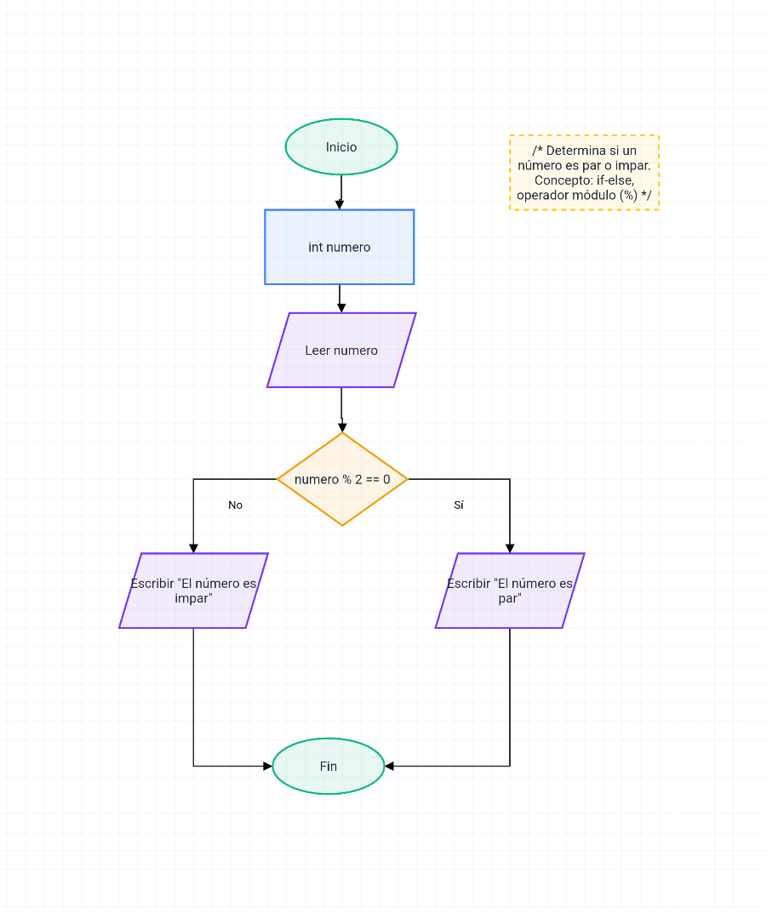
Figura 60 Captura de pantalla de la Plantilla del diagrama “05. Par o Impar” desde la aplicación.
Nota: el valor numérico usado en los id proviene de DateTime.now().millisecondsSinceEpoch (se muestra un valor de ejemplo), por lo que cambia entre ejecuciones.

Operaciones de guardado, carga y eliminación
Las operaciones se realizaron sobre instantáneas completas del diagrama:
- Guardado explícito por acción del usuario, actualizando updated_at.
- Creación/actualización según la presencia de id (nuevo registro o actualización del existente).
- Carga separando plantillas (is_template=1) y diagramas del usuario (is_template=0 y filtro por user_id).
- Eliminación por id y limpieza por user_id (remoción de diagramas no-plantilla asociados a una cuenta).
Para reducir el riesgo de pérdida de cambios, el editor mantuvo un indicador de modificaciones pendientes y solicitó confirmación al cambiar de diagrama o salir.

Exportación de diagramas
La aplicación soportó exportación del lienzo a imagen PNG y JPG de alta resolución, guardada directamente en la galería del dispositivo mediante la API MediaStore de Android.
Para determinar el área de captura, se calculó el rectángulo mínimo que contiene todos los nodos del diagrama. Se tomaron los valores extremos de posición entre todos los nodos: el más alto, el más bajo, el más a la izquierda y el más a la derecha. Este cálculo es independiente de la posición actual de la vista del usuario, garantizando que la captura siempre cubra el diagrama completo sin importar el nivel de zoom o desplazamiento activo.
La captura se realizó mediante RepaintBoundary, que aisló el lienzo del resto de la interfaz. Sobre ese límite se invocó a una función con un factor de escala predeterminado para obtener una imagen de resolución adecuada, la cual se codificó en formato PNG y se escribió en la galería.

Sincronización en la nube (Firebase)
En sesiones autenticadas, los diagramas se sincronizaron por cuenta mediante Firestore (cloud_firestore) [22], manteniendo la persistencia local como base de operación.

Organización de datos
Cada usuario contó con una colección dedicada (users/{userId}/diagrams). Cada documento representó una instantánea del diagrama, junto con metadatos y marcas temporales de sincronización.
Nivel | Tipo | Nombre/ID | Ruta
1 | Colección | users | users
2 | Documento | {userId} | users/{userId}
3 | Subcolección | diagrams | users/{userId}/diagrams
4 | Documento | {diagramId} | users/{userId}/diagrams/{diagramId}
Tabla 95 Estructura de colecciones y documentos de diagramas por usuario (Firestore).
Campos del documento users/{userId}/diagrams/{diagramId}:
Campo | Tipo (Firestore) | Notas
name | string | Nombre del diagrama.
description | string | Descripción (puede omitirse si no aplica).
created_at | string | ISO 8601 (toIso8601String).
updated_at | string | ISO 8601 (toIso8601String).
nodes_data | string | JSON serializado (instantánea de nodos).
connections_data | string | JSON serializado (instantánea de conexiones).
is_template | bool | Bandera de plantilla/diagrama.
user_id | string | Identificador del propietario (cuenta).
synced_at | string | ISO 8601 (toIso8601String).
Tabla 96 Estructura de campos del documento.
Notas:
- diagramId se genera como: local_<id_local_sqlite>.
- Las fechas se guardan como texto (ISO 8601).

Manejo de conflictos
Para resolver discrepancias entre versiones locales y en nube, se aplicó una política determinista basada en la última modificación (updated_at): se conservó la versión más reciente y se reemplazó la otra. La sincronización operó a nivel de instantánea completa (sin fusión parcial por nodo o conexión).

Modos y restricciones
Se habilitaron modos bidireccionales y modos de sobrescritura (“subir todo” / “descargar todo”), con restricciones operativas:
- Requirió conectividad (verificada con connectivity_plus).
- No se sincronizaron sesiones invitadas.

Inicialización y continuidad de servicio
En el arranque se inicializó Firebase (firebase_core). Ante fallos de inicialización o ausencia de conectividad, la aplicación continuó operando en modo local, deshabilitando únicamente las funciones remotas para no bloquear el uso del editor.
Adicionalmente, se configuraron manejadores globales de errores del marco de trabajo y de la plataforma. Estos manejadores delegaron al subsistema de reporte únicamente cuando el consentimiento lo permitió.

Analítica de uso (opt-in)
El registro de eventos de interacción se implementó con firebase_analytics [22] y se controló por consentimiento explícito. Las preferencias se persistieron como claves de configuración por cuenta/sesión e incluyeron marcas temporales de actualización.
Para reducir riesgos de identificación, los eventos se enviaron sin asociar un identificador personal y los parámetros se normalizaron (longitudes y cantidades máximas).
Notas de implementación:
- Al iniciar la aplicación, ambos servicios se inicializan deshabilitados y solo se activan tras consentimiento explícito.
- Analytics se mantiene anónimo (sin asociar correo/nombre) y utiliza propiedades como telemetry_opt_in y auth_mode.
- Al desactivar Crashlytics se eliminan reportes pendientes no enviados (deleteUnsentReports).
- Los cambios de consentimiento se almacenan como claves en metrics del usuario (p. ej., telemetry_updated_at, crash_reports_updated_at) y se aplican al servicio al actualizar el perfil.

Reporte automático de errores (opt-in)
El reporte remoto de fallos se implementó con firebase_crashlytics [22] y dependió de consentimiento explícito independiente. El sistema permitió activar o revocar la recolección y, al desactivarse, eliminó reportes pendientes para prevenir envíos posteriores.
Los reportes adjuntaron contexto técnico acotado (p. ej., modo de autenticación y estado de consentimientos) para facilitar el diagnóstico.

CICLO 4: MOTOR DE ANÁLISIS
Fase 1: Determinación de objetivos
Objetivos del Ciclo 4:
- Diseñar e implementar el pipeline de compilación con fases secuenciales y un orquestador central.
- Desarrollar el análisis léxico: tokenización del contenido de cada nodo del diagrama, reconociendo identificadores, literales, palabras reservadas y operadores.
- Implementar el análisis sintáctico mediante un parser de descenso recursivo que construya el Árbol de sintaxis abstracta (AST).
- Implementar el análisis semántico con verificación de tipos, detección de variables no declaradas y validaciones de uso (inicialización y variables no utilizadas).
- Construir la tabla de símbolos con atributos de nombre, tipo, categoría, estado e inicialización.
- Establecer el sistema de clasificación de errores por fase (léxica, sintáctica y semántica) y por nivel de severidad.
Fase 2: Análisis de riesgos
Riesgos identificados y mitigados:
Riesgo | Estrategia de Mitigación
Complejidad del análisis semántico | Implementación incremental, comenzando con validaciones básicas antes de la implementación completa
Falsos positivos en la detección de errores | Pruebas exhaustivas con casos límite positivos y negativos por cada regla
Integración con el editor visual | Definir interfaces claras entre módulos desde el inicio del ciclo
Tabla 97 Riesgos identificados y mitigados
Fase 3: Desarrollo y verificación
Productos generados:
- Analizador léxico funcional con sistema de tokens.
- Analizador sintáctico con parser de descenso recursivo y generación del AST.
- Analizador semántico con verificación de tipos y validaciones de uso (declaración, inicialización y variables no utilizadas).
- Tabla de símbolos con soporte para ámbitos y resolución de nombres.
- Sistema de errores estructurado con clasificación por tipo, severidad y fase de compilación.
Fase 4: Planificación
Entregables:
- Informe Ciclo 4: documentación de la arquitectura del compilador y decisiones de diseño.
- Plan detallado para el Ciclo 5: Generador de Código.

Implementación del analizador
El motor de análisis constituye la fase central del conversor de FlowCode. Corresponde al front-end del canal de conversión descrito en la arquitectura del sistema (véase sección 5) e implementa tres fases secuenciales: análisis léxico, análisis sintáctico y análisis semántico [1]. Cada fase produce una representación intermedia que alimenta a la siguiente, culminando en el Árbol de sintaxis abstracta (AST) anotado con información semántica.

Análisis léxico
La primera fase del conversor extrae los tokens del contenido textual de cada nodo del diagrama. A diferencia de un analizador léxico convencional que procesa un flujo continuo de caracteres, este analizador trabaja con fragmentos discretos de texto asociados a cada nodo, ya que la estructura del diagrama —su topología como grafo dirigido— se procesa en una fase anterior (validación estructural, sección 14.4.5).
El proceso de tokenización recorre el texto carácter por carácter, identificando patrones que corresponden a tokens válidos y registrando la posición exacta (línea y columna) de cada uno para el reporte preciso de errores. Durante esta fase se construye también la versión inicial de la tabla de símbolos: cuando se detecta una declaración de variable, se registra su nombre y tipo inferido. Esta información se refina y valida en las fases posteriores.

Sistema de tokens
El sistema reconoce 91 tipos de tokens, organizados en las siguientes categorías:
- Identificadores y literales: nombres de variables, constantes numéricas enteras y de punto flotante, cadenas de texto, caracteres individuales y valores booleanos.
- Palabras reservadas de C: int, float, double, char, bool, void, const, if, else, while, for, do, switch, case, default, break, continue, return, printf y scanf.
- Palabras reservadas en español: el analizador reconoce equivalentes como entero, real, caracter, cadena, booleano, si, sino, mientras, para, hacer, hasta, retornar, leer, mostrar, escribir, imprimir e ingresar. Estas palabras se interpretan como equivalentes semánticos durante el análisis (por ejemplo, entero → int), de modo que el contenido textual del diagrama puede escribirse en español manteniendo consistencia en el AST y en las validaciones.
- Operadores: aritméticos (+, -, *, /, %), relacionales (==, !=, <, >, <=, >=), lógicos (&&, ||, !), bit a bit (&, |, ^, ~, <<, >>), de asignación (=, +=, -=, *=, /=, %=) e incremento/decremento (++, --). También se incluyen los símbolos del operador ternario (?, :).
- Delimitadores: paréntesis, llaves, corchetes, punto y coma, coma, dos puntos, punto (.) y flecha (->).
- Tokens especiales: especificadores de formato (por ejemplo, %d, %f), fin de entrada (endOfInput) y token desconocido (unknown). Los espacios en blanco y comentarios se omiten del conjunto de tokens significativos.

Tokenización del contenido de nodos
El algoritmo de tokenización examina el carácter actual y aplica las siguientes reglas, en orden:
- Espacios en blanco: se registran y se descarta su posición; sirven como separadores entre tokens.
- Dígitos: inician el reconocimiento de un literal numérico. Si se encuentra un punto decimal durante el recorrido, el token se clasifica como número de punto flotante.
- Letras o guión bajo: inician el reconocimiento de un identificador. Al completar la lectura de caracteres alfanuméricos, se verifica si la cadena coincide con alguna palabra reservada.
- Comillas: inician un literal de cadena (comillas dobles) o de carácter (comilla simple).
- Pares de operadores: se verifica si el carácter actual y el siguiente forman un operador de dos caracteres (por ejemplo, `==`, `!=`, `<=`, `>=`, `&&`, `||`, `++`, `--`, `+=`, `<<`, `->`).
- Caracteres especiales: se mapean directamente a su tipo de token correspondiente.
El resultado de esta fase es un objeto que contiene los tokens de cada nodo, la tabla de símbolos parcialmente construida y cualquier error léxico detectado, como cadenas sin cerrar o caracteres no reconocidos.

Análisis sintáctico
La segunda fase verifica que la secuencia de tokens de cada nodo forme construcciones sintácticamente válidas y construye el Árbol de sintaxis abstracta (AST) [1][3].

Adaptación al tipo de nodo
El análisis se adapta al tipo de nodo del diagrama que se está procesando. Un nodo de tipo proceso espera declaraciones de variables o expresiones de asignación; un nodo de tipo datos espera operaciones de entrada (scanf) o salida (printf); un nodo de tipo decisión espera una expresión booleana o de comparación. Esta diferenciación permite aplicar las reglas gramaticales apropiadas para cada contexto.
Ante errores sintácticos, el analizador aplica recuperación por sincronización: avanza en la secuencia de tokens hasta encontrar un punto seguro (como un punto y coma o el final del contenido del nodo) y continúa el análisis, permitiendo reportar múltiples errores en una sola pasada.

Analizador de descenso recursivo
Se implementó la técnica de descenso recursivo predictivo, en la que cada categoría gramatical se representa como una función que puede invocar a otras funciones según las reglas de la gramática [1]. La precedencia de operadores se establece mediante una jerarquía de funciones, donde las de menor precedencia invocan a las de mayor:
Expresión → Asignación
Asignación → OrLógico ('=' Asignación)?
OrLógico → YLógico ('||' YLógico)*
YLógico → Igualdad ('&&' Igualdad)*
Igualdad → Comparación (('=='|'!=') Comparación)*
Comparación → Término (('<'|'>'|'<='|'>=') Término)*
Término → Factor (('+'|'-') Factor)*
Factor → Unario (('*'|'/'|'%') Unario)*
Unario → ('!'|'-'|'+')? Primario
Primario → Literal | Identificador | '(' Expresión ')' | LlamadaFunción

Esta estructura garantiza que los operadores con mayor precedencia (como la multiplicación) se evalúen antes que los de menor precedencia (como la suma), y que las expresiones entre paréntesis se evalúen primero.

Árbol de sintaxis abstracta (AST)
El resultado principal del análisis sintáctico es el AST, una representación jerárquica del programa que captura su estructura sin los detalles sintácticos superficiales, como paréntesis redundantes o estilo de formato [1]. El nodo raíz contiene la lista de nodos del diagrama con sus sentencias analizadas y las declaraciones de variables globales que se extraen para ubicarse al inicio de la función main().
Cada tipo de sentencia tiene su clase de nodo AST correspondiente: declaraciones de variables, expresiones de asignación, estructuras condicionales (if/else), bucles (while, for), y operaciones de entrada y salida.
Ejemplo:
Program
GlobalDeclarations:
Declaration(int numero)

Nodes:
DiagramNode(comment, id=comment_1774838164830_0)
DiagramNode(terminal, id=start_1774838164830_1)
DiagramNode(process, id=process_1774838164830_2)
Declaration(int numero)
DiagramNode(data, id=input_1774838164830_3)
InputStmt(numero)
DiagramNode(decision, id=decision_1774838164830_4)
ExpressionStmt
BinaryExpr(==)
BinaryExpr(%)
Identifier(numero)
IntegerLiteral(2)
IntegerLiteral(0)
DiagramNode(data, id=output_1774838164830_5)
OutputStmt
StringLiteral("El número es par")
DiagramNode(data, id=output_1774838164830_6)
OutputStmt
StringLiteral("El número es impar")
DiagramNode(terminal, id=end_1774838164830_7)

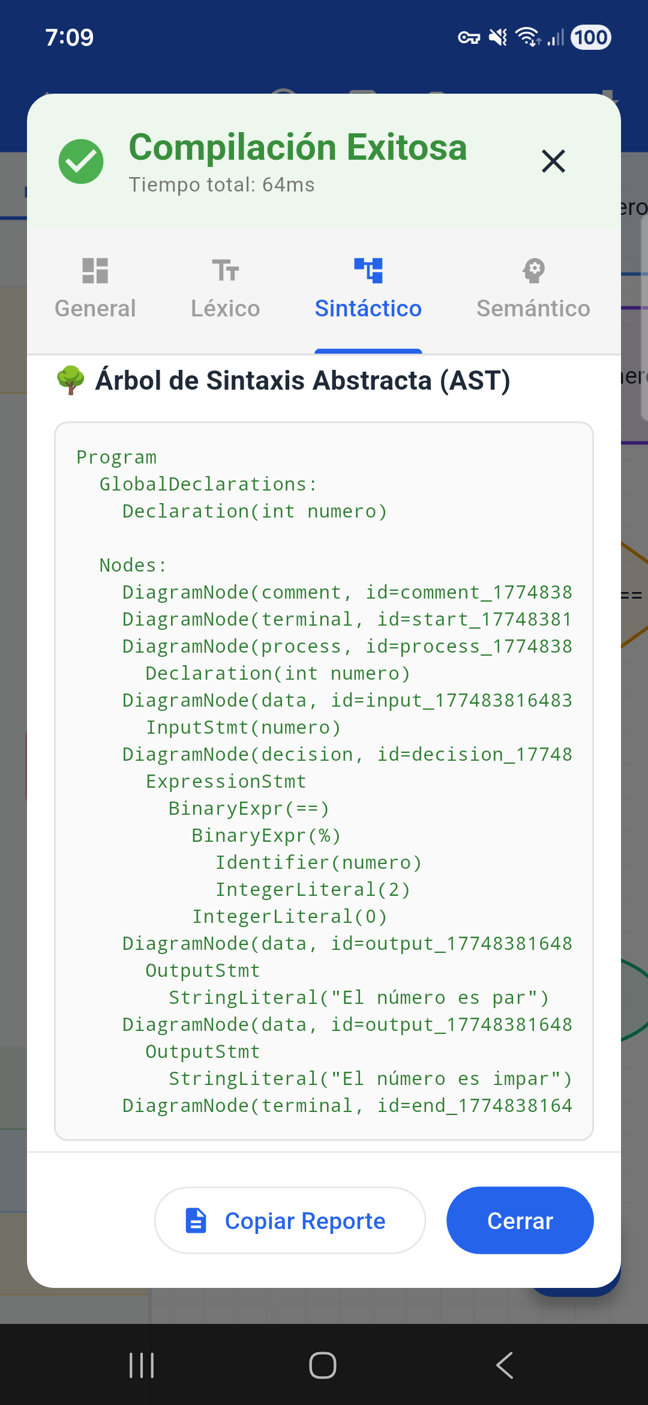
Figura 61 Ejemplo de AST generado (plantilla “05. Par o Impar”).
El AST resultante sirve como representación intermedia que utilizan las fases posteriores para el análisis semántico, la optimización y la generación de código.

Análisis semántico
La tercera fase verifica que el programa tenga coherencia semántica más allá de su corrección sintáctica [1][3]. El analizador semántico recibe como entrada los nodos del diagrama, las conexiones entre ellos, la tabla de símbolos construida en la fase léxica y el AST de la fase sintáctica.
El recorrido del diagrama se realiza en orden de ejecución —desde el nodo de inicio siguiendo las conexiones— para verificar que las variables se utilicen correctamente según el flujo del programa. Esto permite detectar casos en que una variable se usa antes de ser declarada o inicializada.

Verificación de tipos
El sistema de tipos de FlowCode reconoce los tipos primitivos del lenguaje C. En expresiones aritméticas se verifica que los operandos sean numéricos, en expresiones de comparación, la compatibilidad entre los tipos comparados, en asignaciones, que el tipo del valor asignado sea compatible con el tipo de la variable destino.

Análisis de alcance
El análisis de alcance determina qué variables son visibles en cada punto del programa. Se implementa el modelo de alcance léxico básico de lenguaje C: las variables declaradas en el alcance global son visibles en todo el programa, mientras que las declaradas dentro de estructuras de control (if, while, for) solo son visibles en el bloque correspondiente y sus bloques anidados.

Detección de variables no declaradas e inutilizadas
Cuando se encuentra un identificador en una expresión, el analizador busca su entrada en la tabla de símbolos considerando los alcances visibles desde ese punto. Si la variable no se encuentra en ningún alcance accesible, se genera un error semántico que indica el nombre de la variable y su ubicación en el diagrama.
El analizador también detecta variables que se usan antes de ser inicializadas: aunque la variable esté declarada, si no se le ha asignado un valor antes de leerla, se genera una advertencia que indica que el valor de la variable es indeterminado.
El resultado de esta fase es un objeto que incluye la tabla de símbolos actualizada, el entorno de tipos, los resultados del análisis de alcance y las listas de errores y advertencias semánticas.

Tabla de Símbolos
La tabla de símbolos constituye la estructura de datos central del conversor, encargada de almacenar y gestionar toda la información relacionada con los identificadores declarados durante la conversión [1]. Esta estructura actúa como el repositorio de metadatos sobre variables y constantes, permitiendo al analizador semántico realizar verificaciones de tipo, detectar variables no declaradas y controlar el alcance de los identificadores.

Estructura de la tabla de símbolos
El diseño sigue un enfoque orientado a objetos con tres clases principales que trabajan en conjunto: la clase que representa la unidad de información de un símbolo individual, la clase que representa un ámbito de alcance, y la clase que gestiona el conjunto completo de símbolos y alcances.

Atributos de un símbolo
Cada símbolo en la tabla encapsula los metadatos necesarios sobre un identificador declarado. Los atributos principales son: el nombre del identificador, su tipo de dato, la categoría del símbolo (variable, constante o parámetro), y la información de ubicación (nodo del diagrama, línea y columna dentro del contenido textual del nodo). Adicionalmente, se mantienen dos banderas de estado: isInitialized, que indica si la variable ha recibido un valor, e isUsed, que indica si fue referenciada al menos una vez tras su declaración. Estas banderas habilitan la detección de las advertencias de variable no inicializada y variable declarada pero no utilizada.
La categoría del símbolo distingue entre variables regulares, constantes y parámetros de función. Esta clasificación permite aplicar reglas semánticas específicas, como prohibir la asignación a constantes.
[Figura 60. Diagrama de clases de la tabla de símbolos, mostrando los atributos y relaciones entre la clase de símbolo, la clase de ámbito y la clase gestora de la tabla.]

Tipos de datos soportados
El sistema de tipos define las categorías de tipos primitivos compatibles con el lenguaje C objetivo [8]. La Tabla 95a resume la correspondencia entre el tipo interno del conversor, su representación en C, los especificadores de formato para las funciones de entrada/salida estándar y el valor de inicialización por omisión según el estándar C99.

Tipo FlowCode | Representación C | Especificador printf | Especificador scanf | Valor por omisión
integer | int | %d | %d | 0
float | float | %f | %f | 0.0f
double_ | double | %lf | %lf | 0.0
char | char | %c | " %c" | '\0'
string | char* | %s | %s | NULL
boolean | bool | %d | %d | false
Tabla 98 Tipos de datos soportados por el conversor y su correspondencia en C [8]
El especificador de scanf para char incluye un espacio inicial (" %c") para descartar cualquier carácter de espacio en blanco residual en el búfer de entrada, evitando un error frecuente en programas con múltiples lecturas consecutivas.

Gestión de alcances

Ámbitos global y local
Cada ámbito posee un identificador único, un nivel de profundidad (donde 0 corresponde al alcance global), una referencia al ámbito padre y un diccionario de símbolos declarados en ese ámbito específico. Al inicializar la tabla de símbolos, se crea automáticamente el alcance global, que persiste durante todo el proceso de conversión.
Al ingresar a estructuras de control como condicionales y bucles, se crea un nuevo ámbito hijo con nivel de profundidad incrementado. Al salir de la estructura, se retorna al ámbito padre, haciendo inaccesibles los símbolos declarados en el ámbito cerrado.

Búsqueda y resolución de símbolos
La resolución de símbolos implementa la regla de alcance léxico mediante una búsqueda ascendente en la jerarquía de ámbitos: se busca primero en el ámbito actual; si no se encuentra el identificador, se continúa en el ámbito padre, y así sucesivamente hasta el alcance global. Esta semántica permite que variables locales con el mismo nombre que variables globales tomen precedencia dentro de su bloque, comportamiento consistente con el lenguaje C [9].
Para detectar declaraciones duplicadas dentro del mismo bloque, se ofrece una búsqueda restringida que examina únicamente el ámbito actual. La declaración de nuevos símbolos verifica primero que no exista un símbolo con el mismo nombre en el ámbito actual; si la verificación es exitosa, se crea la entrada con todos sus metadatos.

Información de tipos para generación de código
La información de tipos almacenada en la tabla de símbolos es fundamental para la generación correcta del código C, en particular para las operaciones de entrada/salida. Cuando se traduce un nodo de datos con la instrucción leer(x), el conversor consulta el tipo de x en la tabla de símbolos y genera la llamada a scanf con el especificador de formato apropiado. Análogamente, para mostrar(resultado), el tipo determina si se genera printf("%d", resultado) o printf("%f", resultado).
La extensión de tipos también incluye el método defaultValue, que proporciona valores de inicialización seguros según el estándar C99 [8]: 0 para enteros, 0.0f para float, 0.0 para double, '\0' para char, NULL para cadenas y false para booleanos. Estos valores se utilizan cuando el conversor genera declaraciones de variables que no fueron inicializadas explícitamente en el diagrama.
La tabla de símbolos soporta exportación a representación estructurada, lo que facilita su presentación en la interfaz de usuario (pestaña Semántico del diálogo de resultados del conversor, véase sección 10.9.3) y su uso en el reporte de conversión.

Sistema de errores del conversor
El sistema de errores proporciona retroalimentación precisa al usuario durante el proceso de conversión. Se adopta un enfoque estructurado que clasifica los mensajes por tipo, severidad y fase de conversión, lo que permite emitir sugerencias de corrección contextuales [3].

Clasificación de errores por fase
Los errores se organizan en tres categorías según la fase de conversión donde se detectan. Cada código de error posee un identificador numérico único que facilita su referencia en el reporte de conversión.
Errores léxicos (códigos 1001–1010). Se detectan durante la primera fase al procesar el contenido textual de los nodos. Entre ellos se incluyen: carácter no reconocido por el lenguaje (1001), cadena de texto sin cerrar (1002), literal numérico mal formado (1004), identificador que inicia con dígito (1005), secuencia de escape no válida en literal de carácter o cadena (1006), desbordamiento del rango del tipo numérico (1007), literal de carácter vacío (1008), literal de carácter con más de un carácter (1009) y especificador de formato no válido en cadenas de printf/scanf (1010).
Errores sintácticos (códigos 2001–2010). Emergen cuando la secuencia de tokens no conforma una estructura gramatical válida. El error 2001 (token inesperado) es el más frecuente; su mensaje incluye tanto el token encontrado como el esperado cuando es posible determinarlo. Se detectan también desbalances en delimitadores pareados (paréntesis, llaves, corchetes), ausencia de punto y coma al final de sentencias (2007) y declaraciones o asignaciones mal formadas.
Errores semánticos (códigos 3001–3011). Se detectan cuando el código es sintácticamente correcto pero viola las reglas de significado del lenguaje. Requieren consultar la tabla de símbolos. Los principales son: variable no declarada (3001), declaración duplicada en el mismo ámbito (3002), incompatibilidad de tipos en una operación o asignación (3003), operación no válida para los tipos involucrados (3004), variable usada antes de ser inicializada (3005), variable declarada pero no utilizada (3006), conversión de tipo con pérdida de información (3007), división por cero cuando el divisor es una constante literal (3008) y acceso fuera del alcance válido (3010).

Niveles de severidad
La Tabla 96 presenta los cuatro niveles de severidad y su efecto sobre el proceso de conversión.

Severidad | Prefijo | Comportamiento del conversor
info | INFO | Mensaje informativo; la conversión continúa normalmente.
warning | WARNING | Advertencia; la conversión continúa pero se recomienda revisión.
error | ERROR | Violación de reglas; el conversor intenta recuperarse para reportar errores adicionales.
fatal | FATAL | Error crítico; la conversión se detiene de inmediato (por ejemplo, ausencia del nodo de inicio).
Tabla 99 Niveles de severidad del sistema de errores
Los errores de nivel error no detienen inmediatamente la conversión: el conversor intenta recuperarse para detectar problemas adicionales y proporcionar al usuario una lista más completa en una sola ejecución. Los errores fatal corresponden a condiciones estructurales que hacen imposible continuar, como la ausencia del nodo de inicio en el diagrama.

Fases de conversión
Cada mensaje de error indica la fase de conversión donde se originó: validación estructural, análisis léxico, análisis sintáctico, análisis semántico, optimización o generación de código. La fase de validación estructural (errores 4xxx) corresponde a la verificación topológica del grafo del diagrama (sección 14.4.5) y precede al análisis del contenido textual de los nodos.

Reportes de Conversión
Cada mensaje de error encapsula: el código de error, el nivel de severidad, la fase, el mensaje legible en español, la ubicación en el diagrama (nodo, línea y columna) y una sugerencia de corrección. Por ejemplo, ante un carácter inesperado se genera automáticamente el mensaje "Carácter inesperado: [x]" con la sugerencia "Verifica que el carácter sea válido en este contexto".
La colección de errores ofrece métodos de filtrado por severidad y por fase, indicadores booleanos de si existen errores fatales o errores generales, y un resumen textual del resultado de la conversión. Este resumen se presenta al usuario en la interfaz como indicador inmediato del estado de la conversión (véase sección 10.9.3).
Los errores se serializan en formato JSON, lo que permite almacenarlos junto con el proyecto y presentarlos en el reporte de conversión detallado. Los mensajes se emiten en español para garantizar consistencia con la interfaz de la aplicación.

Ciclo 5: Generador de Código
Fase 1: Determinación de objetivos
Objetivos del Ciclo 5:
Este ciclo implementa las Fases 4 y 5 del conversor, desarrollando la representación intermedia del diagrama validado y el generador que produce código C funcional y compilable. El código generado debe ser compatible con GCC/Clang y cumplir con el estándar C89/C99 básico.
Objetivos del Ciclo 5:
- Implementar la jerarquía completa de nodos del Árbol de sintaxis abstracta (AST) con el patrón Visitor.
- Desarrollar el optimizador del AST con múltiples niveles de optimización (plegado de constantes, eliminación de código muerto, simplificación algebraica).
- Implementar el generador de código C con mapeo completo de símbolos ISO 5807 a construcciones del lenguaje C.
- Asegurar que el código generado sea compatible con el estándar C99 y compile sin errores en GCC/Clang.
- Integrar un visor de código con resaltado de sintaxis dentro del editor de la aplicación.
- Generar automáticamente especificadores de formato correctos para operaciones de entrada/salida.
Fase 2: Análisis de riesgos
Riesgos identificados y mitigados:
Riesgo | Estrategia de Mitigación
Código generado con errores de compilación | Pruebas automáticas de compilación cruzada con GCC tras cada caso de prueba
Código generado poco legible | Implementación de formateador automático con indentación y comentarios consistentes
Cobertura incompleta de estructuras de control | Definir y validar el mapeo de cada símbolo ISO 5807 antes de la implementación
Regresiones en el motor de análisis del Ciclo 4 | Mantener y ejecutar la suite de pruebas del ciclo anterior durante el desarrollo
Tabla 100 Riesgos identificados y mitigados
Fase 3: Desarrollo y verificación
Productos generados:
- Jerarquía completa de nodos AST con patrón Visitor para recorrido y procesamiento.
- Optimizador del AST con cuatro niveles de optimización configurables.
- Generador de código C funcional con mapeo completo de los símbolos del estándar ISO 5807.
- Formateador automático de código con indentación y estilo consistentes.
- Generación correcta de especificadores de formato según el tipo de variable.
- Visor de código integrado en el editor con resaltado de sintaxis.
- Suite de pruebas del generador de código con validación de compilabilidad en GCC.
Fase 4: Planificación
Entregables:
- Informe Ciclo 5: documentación de la arquitectura del AST, optimizador y generador de código.
- Plan detallado para el Ciclo 6: Integración.

Representación Intermedia (AST)
El Árbol de sintaxis abstracta (AST) producido durante el análisis sintáctico (Ciclo 4, sección 16.2) constituye la representación intermedia del canal de conversión [1]. En este ciclo se emplea como insumo del optimizador y, una vez transformado, como soporte para la generación de código y trazabilidad de métricas.

Jerarquía de Nodos
Todos los nodos del AST derivan de una clase base común que mantiene la posición del constructo dentro del texto analizado (línea y columna), el identificador del nodo de diagrama del que proviene el fragmento, y la colección de subnodos hijos para recorridos genéricos.
La siguiente tabla N describe los tipos de nodos implementados, organizados por categoría.
Categoría | Tipo de nodo | Descripción
Raíz | ProgramNode | Nodo raíz; agrupa los bloques de cada nodo del diagrama mediante contenedores DiagramASTNode
Literales | IntegerLiteralNode | Constante entera
 | FloatLiteralNode | Constante de punto flotante
 | StringLiteralNode | Literal de cadena
 | CharLiteralNode | Literal de carácter
 | BooleanLiteralNode | Constante booleana
Expresiones | BinaryExpressionNode | Operación binaria (aritmética, relacional o lógica)
 | UnaryExpressionNode | Operación unaria (!, -, ++, --)
 | AssignmentExpressionNode | Asignación
 | IdentifierNode | Referencia a variable o constante
 | FunctionCallNode | Invocación de función
Sentencias | DeclarationStatementNode | Declaración de variable con tipo
 | IfStatementNode | Estructura condicional
 | WhileStatementNode | Bucle while
 | ForStatementNode | Bucle for
 | BlockStatementNode | Bloque de sentencias
 | InputStatementNode | Operación de entrada (scanf)
 | OutputStatementNode | Operación de salida (printf)
Tabla 101 Tipos de nodos del AST
El nodo raíz ProgramNode preserva la relación diagrama↔AST mediante contenedores DiagramASTNode, uno por cada nodo del diagrama procesado, lo que permite rastrear qué fragmento del AST corresponde a qué nodo visual.

Patrón Visitor (ASTVisitor)
El recorrido del AST se implementó mediante el patrón Visitor [1]: la clase ASTVisitor define un método de visita por cada tipo de nodo, de modo que cada nodo acepta al visitante e invoca el método correspondiente a su tipo. Esta separación permite añadir nuevas operaciones sobre el AST —como la optimización y la generación de representación textual para diagnóstico— sin modificar la jerarquía de nodos.

Optimización del AST
La fase de optimización aplica transformaciones semánticamente equivalentes sobre el AST para reducir redundancias y simplificar expresiones, preservando el comportamiento observable del programa [3]. El optimizador opera sobre el AST producido por el análisis semántico, que ya contiene información de tipos.

Niveles de Optimización
Se definen cuatro niveles de configuración; cada uno habilita un conjunto de técnicas y limita el número máximo de pasadas.
Nivel | Plegado de constantes | Eliminación de código muerto | Simplificación algebraica | Optimización de flujo de control | Máx. pasadas
none | No | No | No | No | 0
basic | Sí | Sí | No | No | 1
standard | Sí | Sí | Sí | No | 2
aggressive | Sí | Sí | Sí | Sí | 3
Tabla 102 Técnicas habilitadas por nivel de optimización

Ejecución por Pasadas
La optimización se ejecuta de forma iterativa. En cada pasada se aplican, en orden, las técnicas habilitadas. El proceso se detiene cuando se alcanza el número máximo de pasadas configurado o cuando una pasada completa no produce ningún cambio (punto fijo), lo que garantiza la terminación [3].

Técnicas Implementadas
Plegado de constantes. Evalúa expresiones compuestas únicamente por literales y sustituye el subárbol por el literal resultante [1]. En operaciones de división y módulo se evita el plegado cuando el divisor es cero, manteniendo la expresión original para no alterar el comportamiento en tiempo de ejecución.
Eliminación de código muerto. Elimina ramas if cuya condición sea una constante booleana, bucles con condición de continuación siempre falsa, y sentencias inalcanzables tras return, break o continue [1].
Simplificación algebraica. Aplica identidades algebraicas como $x+0=x$, $x×1=x$, $x×0=0$ y $x-x=0$, y elimina dobles negaciones. Estas transformaciones reducen el número de operaciones en el código emitido.
Optimización de flujo de control (nivel aggressive). Simplifica estructuras de control cuando el análisis produce bloques vacíos o condiciones redundantes, manteniendo la equivalencia semántica [3].

Métricas de Optimización
El resultado de la optimización incluye conteos por técnica aplicada, el número de nodos del AST antes y después de la optimización con el porcentaje de reducción estimado, el tiempo total de la fase y un registro textual de las transformaciones realizadas. Estas métricas se presentan al usuario en la pestaña Optimización del diálogo de resultados (véase sección 10.9.3).

Relación con la Generación de Código
La optimización se ejecuta después del análisis semántico y produce el AST transformado que el generador de código recibe como entrada. Las transformaciones aplicadas —plegado de constantes, eliminación de ramas inalcanzables y simplificación algebraica— se reflejan directamente en el código C emitido.

Generación de Código C
La generación de código constituye la fase final del canal de conversión [1]. A partir de la topología del diagrama, la tabla de símbolos y el AST optimizado, se emite un programa C completo y compilable conforme al estándar C99 [8]. El generador recibe los nodos del diagrama y sus conexiones para determinar el orden de emisión, consulta la tabla de símbolos para obtener el tipo de cada variable y seleccionar el especificador de formato correspondiente, y emplea el AST como soporte para expresiones y extensiones futuras.

Opciones de Generación
El generador admite configuración para incluir o suprimir comentarios en el código emitido, insertar una marca de tiempo en el encabezado y ajustar la cadena de indentación. Estas opciones no afectan la corrección del programa emitido, únicamente su presentación.

Estructura del Programa Emitido
El código emitido sigue siempre la siguiente estructura fija:
- Encabezado en forma de comentarios (nombre del proyecto, fecha si está habilitada).
- Directivas de inclusión fijas: stdio.h, stdlib.h y stdbool.h (necesaria para el tipo bool definido en la tabla de símbolos, véase sección 17.1.2).
- Función principal con firma int main().
- Cuerpo del programa generado por nodo según el orden de emisión.
- Sentencia return 0; y cierre de main.
No se generan declaraciones globales separadas del cuerpo de main en esta versión.

Orden de Emisión de Nodos
El orden se determina por un recorrido en profundidad (DFS) [7] desde el nodo terminal de inicio. El algoritmo:
- Mantiene un conjunto de nodos visitados para evitar emitir el mismo nodo más de una vez.
- Ignora las conexiones marcadas como retorno de bucle (isLoopBack) durante el cálculo del orden, para no procesar el cuerpo del bucle como código secuencial posterior.
- En nodos de decisión, prioriza la rama afirmativa antes que la negativa.
- En nodos de bucle (preparación), procesa primero el cuerpo y después la salida.
- Omite los nodos terminales de fin de la lista de emisión.

Mapeo del Subconjunto ISO 5807
La Tabla N describe la traducción de cada tipo de símbolo soportado [19]. Los símbolos ISO 5807 fuera de este subconjunto no generan código; si los comentarios están habilitados, se emite una anotación que identifica el nodo como no soportado.
Símbolo ISO 5807 | Tipo de nodo | Traducción a C
Terminal (Inicio) | terminal | No emite sentencias; apertura de main()
Terminal (Fin) | terminal | No emite sentencias; return 0; al final
Proceso | process | Declaraciones, asignaciones y sentencias de expresión
Datos (E/S) | data | printf(...) o scanf(...) según el contenido
Decisión | decision | if ... else ... o switch ... case ...
Preparación | preparation | for, while o do ... while
Proceso predefinido | predefinedProcess | Llamada a función
Comentario | comment | Comentario // o /* ... */
Conectores | connector, offPageConnector | No emiten código
Tabla 103 Subconjunto de símbolos ISO 5807 y su traducción a C

Nodos de Proceso
El texto del nodo de proceso se analiza por patrones para emitir una sentencia C terminada en ;. Los patrones se aplican en el siguiente orden:
- Declaración con tipo C (int, float, double, char, bool), incluyendo declaraciones múltiples separadas por coma.
- Declaración con inicialización (tipo nombre = expresión).
- Asignación simple (nombre = expresión).
- Incremento o decremento (x++, x--).
- Caso general: el texto se transcribe como sentencia de expresión.

Nodos de Datos (Entrada y Salida)
Un nodo de datos se interpreta como salida cuando su texto inicia con palabras clave de salida (escribir, mostrar, imprimir, print) o cuando sus metadatos lo marcan explícitamente como salida. En caso contrario se interpreta como entrada.
Salida: Se genera una llamada a printf con \n al final. Se contemplan tres variantes: literal de cadena con o sin variables adicionales, múltiples variables separadas por coma, y variable única.
Entrada: Por cada variable se emite un mensaje de solicitud previo (printf("Ingrese <var>: ");) seguido de la llamada a scanf correspondiente. Para variables de tipo cadena (%s) no se aplica el operador de dirección &; en los demás tipos se utiliza &variable.

Especificadores de Formato
El especificador de formato se determina consultando la tabla de símbolos por el nombre de la variable [8]. Cuando la variable no está registrada en la tabla de símbolos, se utiliza %d como especificador por omisión. La Tabla 95a de la sección 17.1.2 define la correspondencia completa entre tipo y especificador.

Decisiones y Normalización de Condiciones
Las decisiones se emiten como if (...) { ... } else { ... }. Las ramas se determinan por las etiquetas de las conexiones salientes del nodo de decisión: las etiquetas sí, si, yes o true corresponden a la rama afirmativa; las etiquetas no o false a la negativa.
Para condiciones escritas con notación no estrictamente C, se aplica la normalización de la Tabla N antes de emitir la condición.
Escritura en el diagrama | Traducción a C
Y, y, AND | &&
O, o, OR | ||
= con espacios alrededor | ==
<>, ≠ | !=
≤ | <=
≥ | >=
¿...? | Se eliminan los signos de interrogación
Tabla 104 Normalización de operadores en condiciones
Cuando el nodo de decisión corresponde a una estructura switch, se emite switch (variable) { case ...: ... break; ... default: ... break; }, obteniendo los valores de case a partir de las etiquetas de las conexiones salientes o de los metadatos del nodo destino.

Bucles
Los bucles se emiten a partir de nodos de preparación. El tipo de bucle se determina por los metadatos del nodo o por el contenido textual: for, while o do ... while. Durante la generación del cuerpo se registran los nodos visitados para evitar ciclos infinitos en el recorrido, ignorando las conexiones marcadas como retorno de bucle.

Subprocesos
Los nodos de proceso predefinido se traducen a llamadas a función [1]. Si el texto del nodo ya incluye paréntesis, se conserva tal cual; en caso contrario se emite la invocación sin argumentos.

Resultado de Generación
El resultado de compilación empaqueta el código C emitido junto con los mensajes de error y advertencias generados durante el proceso. El código producido es compilable en un entorno compatible con C99 [8] siempre que el contenido textual de los nodos se mantenga dentro del subconjunto soportado. El módulo generador queda preparado para la ejecución de las pruebas de integración y validación documentadas en el Ciclo 6 (sección 21).

Ciclo 6: Integración
Fase 1: Determinación de objetivos
El sexto ciclo integra todas las fases del conversor en un pipeline completo y funcional, conectando el compilador con el editor visual e implementando el flujo de inicio a fin desde la creación del diagrama hasta la generación de código C compilable. También se desarrolla la suite completa de pruebas de integración.
Objetivos del ciclo 6:
- Integrar todas las fases del conversor en un pipeline de compilación completo y funcional.
- Conectar el motor del compilador con el editor visual para un flujo continuo desde la creación del diagrama hasta la generación de código.
- Implementar el mapeo completo de los símbolos ISO 5807 a código C en el pipeline integrado.
- Desarrollar la suite completa de pruebas de integración que valide el flujo end-to-end.
- Optimizar el rendimiento global del sistema y resolver incompatibilidades entre módulos.
- Implementar visualización estructurada de los resultados de compilación con indicadores de severidad.
Fase 2: Análisis de riesgos
Riesgos identificados y mitigados:
Riesgo | Estrategia de Mitigación
Incompatibilidades entre módulos desarrollados en ciclos anteriores | Pruebas de integración continua y definición de interfaces contractuales entre componentes
Degradación de rendimiento al combinar todos los módulos | Perfilado del sistema y optimización dirigida a cuellos de botella identificados
Errores difíciles de reproducir en el flujo completo | Registro detallado de logs de compilación y cobertura de pruebas end-to-end
Problemas de usabilidad en la presentación de resultados | Revisión con usuarios objetivo y ajuste iterativo de la interfaz de resultados
Tabla 105 Riesgos identificados y mitigados
Fase 3: Desarrollo y verificación
Productos generados:
- Pipeline de compilación completamente integrado y funcional.
- Integración UI–Compilador con control de compilación accesible desde el editor.
- Diálogo de resultados de compilación con visualización por fases (léxico, AST, semántico, optimización, código).
- Sistema de visualización de errores con colores según severidad (fatal, error, advertencia, información).
- Suite de pruebas de integración con cobertura de los casos de uso principales del sistema.
- Validación de código generado mediante compilación exitosa con GCC.
Fase 4: Planificación
Entregables:
- Informe Ciclo 6: documentación de la integración, pruebas realizadas y métricas de rendimiento.
- Plan detallado para el Ciclo 7: Pruebas y Documentación.

Pruebas de Integración
Las pruebas de FlowCode se organizan en dos niveles: pruebas unitarias, que verifican cada fase del conversor fuente a fuente de forma independiente, y pruebas de integración, que validan el flujo completo desde el diagrama hasta el código C. Se empleó el marco de pruebas automatizadas de Flutter. Los resultados de cada prueba se comparan contra resultados esperados predefinidos, verificando tanto la corrección funcional como la estabilidad ante entradas problemáticas. Las pruebas de autenticación y sincronización en la nube (Firebase) se ejecutan de forma separada por requerir configuración de servicios externos [22].

Estrategia de Pruebas
Las pruebas unitarias verifican el comportamiento correcto de cada fase del conversor de forma aislada. Las pruebas de integración verifican que las cinco fases operan de forma coordinada al procesar diagramas de flujo completos conformes al estándar ISO 5807:1985 [19], y establecen trazabilidad con los casos de uso CU01–CU07. La funcionalidad de almacenamiento local (CU08) y la integración con Firebase (CU09, CU10) se verifican mediante pruebas funcionales ejecutadas manualmente sobre el dispositivo físico Samsung Galaxy A26 5G.

Criterio de validación
Cada prueba automatizada define un resultado esperado concreto y evalúa la salida del componente bajo prueba contra ese resultado. Una prueba se considera aprobada únicamente si se cumple la condición exacta especificada: reconocimiento de unidades léxicas, estructura del árbol sintáctico abstracto, detección de errores por fase o validez estructural del código C producido. Las pruebas negativas documentan entradas inválidas (léxicas/sintácticas/semánticas) y se incluyen para evidenciar que el conversor detecta y reporta fallos de forma controlada. Las pruebas manuales se validan mediante verificación visual del comportamiento esperado en el dispositivo físico con escenarios predefinidos.
Las pruebas marcadas con ❌ documentan funcionalidades fuera del alcance definido en el protocolo del trabajo terminal o condicionadas a recursos no disponibles en el contexto de un proyecto de desarrollador individual en dos semestres académicos. Su inclusión tiene como propósito delimitar explícitamente las fronteras del sistema y dejar constancia de qué aspectos quedan como trabajo a futuro.
Componente | Tipo | Casos documentados en este reporte | Casos de uso cubiertos | Estado
Análisis léxico | Unitaria | 8 | CU04 | ✅
Análisis sintáctico | Unitaria | 8 | CU04 | ✅
Análisis semántico | Unitaria | 7 | CU05 | ✅
Optimización y generación de código | Unitaria | 10 | CU06 | ✅
Integración extremo a extremo | Integración | 33 | CU01–CU07 | ✅
Verificación de estructura del código generado | Automática complementaria | 6 | CU06 | ✅
Almacenamiento local y nube | Manual | 12 | CU03, CU08–CU10 | ✅ / ❌
Tabla 106 Resumen de pruebas por componente.
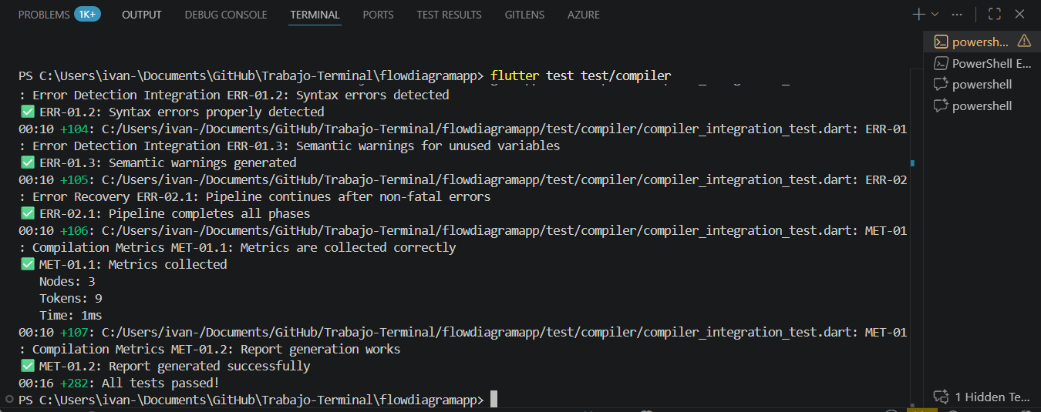
Figura 62 Captura de pantalla de la terminal mostrando la ejecución del conjunto automatizado con todos los casos aprobados
La tabla siguiente establece la trazabilidad entre cada caso de uso y los artefactos de prueba que lo validan.
ID | Caso de Uso | Tipo de prueba | Estado
CU01 | Crear Nuevo Diagrama | Automatizada | ✅
CU02 | Agregar y Conectar Elementos | Automatizada | ✅
CU03 | Editar Propiedades de Elementos | Manual | ✅
CU04 | Validar Estructura del Diagrama | Automatizada | ✅
CU05 | Realizar Análisis semántico | Automatizada | ✅
CU06 | Generar Código C | Automatizada | ✅
CU07 | Exportar Proyecto Completo | Automatizada | ✅
CU08 | Organizar Proyectos en Carpetas | Manual | ✅
CU09 | Registrar Cuenta de Usuario | Manual | ✅
CU10 | Sincronizar Proyectos a la Nube | Manual | ✅
Tabla 107 Cobertura de pruebas por caso de uso.
Nota sobre CU03, CU08, CU09 y CU10: Estos casos de uso dependen de la capa de presentación de la aplicación o de servicios externos (Firebase, almacenamiento local), por lo que no son susceptibles de prueba con el marco automatizado de Flutter sin configuración adicional de entorno. Se verificaron manualmente con escenarios predefinidos sobre el dispositivo físico.

Pruebas Unitarias
Las pruebas unitarias validan el comportamiento de cada fase del conversor de forma independiente. En este reporte se incluyen casos representativos (no exhaustivos) seleccionados del conjunto automatizado: entradas válidas, entradas inválidas que deben producir errores controlados y ejemplos clave del alcance soportado.

Analizador Léxico
El analizador léxico identifica unidades léxicas a partir del contenido textual de cada nodo del diagrama. Se verificó el reconocimiento de literales, operadores, palabras reservadas del lenguaje C, palabras clave en español y la inferencia de formatos para entrada/salida [1].
Criterio de validación: La salida debe clasificar correctamente las unidades léxicas esperadas. En casos de error, el resultado debe reportar el incidente de forma controlada sin bloquear el flujo de conversión.
ID | Descripción | Entrada | Resultado Esperado | Estado
LEX-T01 | Reconocimiento de literal entero | Literal entero | Se identifica como literal numérico entero y se marca el fin de entrada | ✅
LEX-T02 | Declaración con inicialización | Declaración de entero con inicialización | Se reconocen palabra reservada, identificador, asignación y literal | ✅
LEX-T03 | Instrucción de lectura en español | Palabra clave de lectura | Se identifica como instrucción de entrada | ✅
LEX-T04 | Operador módulo con espacios | Asignación con operador módulo | Se reconoce el operador módulo sin confundirse con formatos de entrada/salida | ✅
LEX-T05 | Carácter no permitido | Carácter fuera del alfabeto soportado | Se reporta el incidente y el análisis continúa de forma controlada | ✅
LEX-T06 | Cadena sin cierre | Texto con cadena sin cierre | Se reporta el error léxico y el análisis continúa de forma controlada | ✅
LEX-T07 | Reconocimiento de directivas de preprocesador (#define, #include) | Texto con directiva de preprocesador | Es limitado la representación ya que se colocan por defecto | ✅
LEX-T08 | Cadena de formato con especificadores combinados (%d %f %s) en un único nodo de salida | Nodo de salida con múltiples especificadores | El analizador léxico procesa varios especificadores de formato por variable | ✅
Tabla 108 Pruebas del analizador léxico.
Nota: LEX-T07 y LEX-T08 documentan limitaciones del alcance definido en el protocolo. El subconjunto C soportado (variables, E/S estándar, estructuras de control) no contempla directivas de preprocesador ni cadenas de formato compuestas. Estas funcionalidades se identifican como trabajo a futuro.

Analizador Sintáctico
El analizador sintáctico construye el árbol de sintaxis abstracta a partir de las unidades léxicas producidas por el analizador léxico, mediante el método de descenso recursivo [1], [3].
Criterio de validación: En entradas válidas, el árbol sintáctico debe reflejar la estructura esperada (asignación, expresión, acceso a arreglo, etc.). En entradas inválidas, el resultado debe reportar un error sintáctico con mensaje descriptivo.
ID | Descripción | Entrada | Resultado Esperado | Estado
SYN-T01 | Construcción de asignación | Asignación simple | El árbol sintáctico contiene una asignación entre identificador y valor | ✅
SYN-T02 | Precedencia en expresión mixta | Suma y multiplicación en una expresión | La multiplicación se agrupa antes que la suma | ✅
SYN-T03 | Acceso a arreglo | Acceso a elemento de arreglo por índice | El árbol sintáctico representa el acceso por índice | ✅
SYN-T04 | Inicializador de arreglo | Lista de valores entre llaves | Se construye un inicializador de arreglo con varios elementos | ✅
SYN-T05 | Paréntesis no balanceados | Expresión con paréntesis sin cierre | Se reporta un error sintáctico indicando el paréntesis pendiente | ✅
SYN-T06 | Declaración de apuntador | Declaración de apuntador a entero | Se registra la declaración indicando que la variable es un apuntador | ✅
SYN-T07 | Llamada a función con múltiples parámetros definida por el usuario | Llamada a función con dos argumentos | Las funciones definidas por el usuario tienen limitaciones | ✅
SYN-T08 | Funciones creadas por el usuario | Declaración de funciones | Las funciones tienen limitaciones | ✅
Tabla 109 Pruebas del analizador sintáctico.
Nota: SYN-T07 y SYN-T08 documentan construcciones sintácticas de C que exceden el alcance del protocolo. Las funciones definidas por el usuario no tienen representación en el subconjunto de símbolos ISO 5807 soportado. Se identifican como trabajo a futuro.

Analizador Semántico
El analizador semántico verifica la consistencia de variables y tipos de datos a lo largo del diagrama. Construye y consulta la tabla de símbolos para detectar variables no declaradas, declaraciones duplicadas, incompatibilidades de tipo y operaciones aritméticas inválidas [1], [3].
Criterio de validación: En entradas válidas, el análisis semántico no debe reportar errores que impidan generar código. En entradas inválidas, el resultado debe reportar el error indicando el símbolo y la causa.
ID | Descripción | Entrada | Resultado Esperado | Estado
SEM-T01 | Variable declarada y usada correctamente | Declaración y uso posterior | Sin errores semánticos; el símbolo queda registrado en tabla de símbolos | ✅
SEM-T02 | Uso de variable no declarada | Uso de identificador sin declaración previa | Se reporta error indicando variable no declarada | ✅
SEM-T03 | Declaración duplicada | Dos declaraciones del mismo identificador | Se reporta error por duplicidad de declaración | ✅
SEM-T04 | Asignación con tipos incompatibles | Asignación con tipos no compatibles | Se reporta advertencia o error de incompatibilidad de tipos | ✅
SEM-T05 | División por cero literal | Expresión con división entre cero literal | Se reporta error de operación inválida | ✅
SEM-T06 | Parámetros de función como apuntadores | Función con parámetros por referencia (apuntadores) | Se registran parámetros correctamente sin confundir operadores con nombres | ✅
SEM-T07 | Verificación de tipo de retorno de función definida por el usuario | Función con tipo de retorno declarado | Las funciones definidas por el usuario tienen limitaciones | ✅
Tabla 110 Pruebas del analizador semántico.
Nota: SEM-T07 y SEM-T08 documentan verificaciones semánticas que exceden el alcance del protocolo. El análisis de funciones definidas por el usuario y la verificación estática de límites de arreglos no están contemplados en el subconjunto C soportado. Se identifican como trabajo a futuro.

Optimizador y Generador de Código
El optimizador aplica cuatro técnicas sobre el árbol de sintaxis abstracta: plegado de constantes, eliminación de código inalcanzable, simplificación algebraica y propagación de variables. El generador de código recorre el árbol optimizado y produce el código C correspondiente a cada tipo de construcción. La generación de estructuras de control (ciclos y selección múltiple) se configura mediante metadatos del nodo del diagrama y se valida con pruebas automatizadas específicas [1], [3].
Criterio de validación para el optimizador: Cuando una expresión es evaluable en tiempo de conversión, se reemplaza por el valor constante equivalente. En casos no válidos (p. ej., división entre cero), no se realizan sustituciones que introduzcan resultados incorrectos.
Criterio de validación para el generador: El texto C generado debe reflejar la estructura esperada (programa completo, declaraciones, selección múltiple y ciclos) y mantenerse estable ante configuraciones incompletas.
ID | Descripción | Entrada | Resultado Esperado | Estado
OPT-T01 | Plegado de constantes — suma | Suma de constantes | La expresión se sustituye por el valor constante correcto | ✅
OPT-T02 | Evitar sustitución inválida | División entre cero literal | No se reemplaza por una constante inválida; se reporta el incidente | ✅
OPT-T03 | Eliminación de código inalcanzable | Bloque con retorno y sentencias posteriores | Se eliminan las sentencias posteriores al retorno | ✅
GEN-T01 | Generación de programa base | Diagrama lineal (inicio → proceso → fin) | Se produce un programa C completo con función principal y cierre correcto | ✅
GEN-T02 | Formato de salida según tipo | Salida de valor flotante | Se emplea el formato de salida correspondiente al tipo | ✅
GEN-T03 | Declaración múltiple | Declaración de varias variables en una sola sentencia | Se genera una declaración múltiple válida en C | ✅
GEN-T04 | Selección múltiple con metadatos | Selección múltiple con casos configurados | Se genera una selección múltiple con casos y cortes correspondientes | ✅
GEN-T05 | Arreglos y ciclos con retroceso | Plantilla de ordenamiento (arreglo fijo y ciclos) | Se genera código de forma estable ante conexiones de retroceso | ✅
GEN-T06 | Generación de código para funciones definidas por el usuario | Diagrama con subproceso que representa una función propia | Las funciones definidas por el usuario tienen limitaciones | ✅
GEN-T07 | Generación de código con memoria dinámica (malloc/free) | Nodo de proceso con reserva de memoria | La creación de memoria dinámica tiene limitaciones | ✅
Tabla 111 Pruebas del optimizador y generador de código.
Nota sobre GEN-T05: La representación de ciclos en el diagrama utiliza conexiones de retroceso para indicar saltos de control, y la prueba verifica que la generación se mantiene estable ante este patrón.
Nota: GEN-T06 y GEN-T07 documentan construcciones de generación de código fuera del alcance definido en el protocolo. La generación de funciones de usuario y memoria dinámica requeriría ampliar el conjunto de símbolos soportados y el analizador semántico más allá de lo factible en el plazo del trabajo terminal.

Pruebas de Integración
Las pruebas de integración validan el flujo completo del conversor fuente a fuente: desde la estructura del diagrama hasta el código C generado. Se emplean casos de extremo a extremo que ejecutan todas las fases de forma coordinada y validan el resultado contra criterios definidos.
Criterio de validación general: En entradas válidas, la conversión concluye correctamente y produce código C. En entradas inválidas, se detecta el problema, se informa y el flujo se mantiene estable.

21.4.1 CU01 — Crear Nuevo Diagrama
ID | Descripción | Resultado Esperado | Estado
CU01-T01 | Diagrama mínimo (Inicio → Fin) | La conversión concluye sin errores y se obtiene un programa C completo | ✅
CU01-T02 | Ejecución coordinada de fases | Se generan resultados por fase y métricas de ejecución sin valores negativos | ✅
CU01-T03 | Nodos terminales (Inicio/Fin) | Se genera una estructura base coherente del programa | ✅
CU01-T04 | Variantes en español | Se aceptan variantes de etiquetas y la conversión concluye correctamente | ✅
Tabla 112 Pruebas de CU01 — Crear Nuevo Diagrama.

CU02 — Agregar y Conectar Elementos
ID | Descripción | Resultado Esperado | Estado
CU02-T01 | Proceso: declaración de variable | La declaración se refleja en el código generado | ✅
CU02-T02 | Proceso: asignación | La asignación se refleja en el código generado | ✅
CU02-T03 | Proceso: declaración múltiple | Se genera una declaración múltiple válida | ✅
CU02-T04 | Secuencia de procesos | El flujo procesa nodos consecutivos sin fallar | ✅
CU02-T05 | Entrada/salida: salida estándar | Se genera una instrucción de salida estándar | ✅
CU02-T06 | Entrada/salida: entrada estándar | Se genera una instrucción de entrada estándar | ✅
CU02-T07 | Entrada/salida: formato según tipo | El formato de entrada/salida corresponde al tipo de dato | ✅
CU02-T08 | Decisión simple | Se genera una estructura condicional de una rama | ✅
CU02-T09 | Decisión de dos ramas | Se genera una estructura condicional con alternativa | ✅
CU02-T10 | Operadores lógicos en condiciones | Se procesan condiciones con operadores lógicos sin afectar la conversión | ✅
CU02-T11 | Preparación: inicialización | El símbolo se procesa y el flujo continúa sin fallar | ✅
CU02-T12 | Representación de ciclo | Las conexiones de retroceso se interpretan como ciclo y la conversión concluye correctamente | ✅
CU02-T13 | Subproceso | El símbolo de subproceso se procesa sin fallar | ✅
Tabla 113 Pruebas de CU02 — Agregar y Conectar Elementos.
Nota: En varios casos el objetivo principal es validar estabilidad del flujo completo y el procesamiento del símbolo (ejecución de fases y generación de fragmentos clave), más que comprobar exhaustivamente cada posible variante de plantilla.

CU04 — Validar Estructura del Diagrama
ID | Descripción | Resultado Esperado | Estado
CU04-T01 | Detección de error léxico | Se detecta y se reporta el problema de forma controlada | ✅
CU04-T02 | Detección de error sintáctico | Se detecta y se reporta el problema de forma controlada | ✅
CU04-T03 | Advertencias semánticas (variable no usada) | Se reportan advertencias cuando están habilitadas | ✅
CU04-T04 | Recuperación ante error no fatal | El flujo continúa y entrega un resultado estable | ✅
Tabla 114 Pruebas de CU04 — Validar Estructura del Diagrama.

CU05 — Realizar Análisis semántico
ID | Descripción | Resultado Esperado | Estado
CU05-T01 | Propagación de información semántica | La información de símbolos y tipos se mantiene disponible a través de las fases | ✅
CU05-T02 | Variables usadas con declaración previa | No se reportan variables usadas sin declaración previa en diagramas simples | ✅
Tabla 115 Pruebas de CU05 — Realizar Análisis semántico.

CU06 — Generar Código C
ID | Descripción | Resultado Esperado | Estado
CU06-T01 | Estructura general del programa | Se genera un programa C con estructura coherente | ✅
CU06-T02 | Balance de llaves | El código generado mantiene balance entre aperturas y cierres | ✅
CU06-T03 | Terminación de sentencias | Las sentencias quedan correctamente terminadas | ✅
CU06-T04 | Comprobación de forma básica | Se cumplen comprobaciones automáticas de forma y estructura | ✅
CU06-T05 | Diagrama con entrada/salida | Se genera código válido para un flujo de entrada/salida | ✅
CU06-T06 | Efecto de la optimización | El resultado cambia cuando se habilita la optimización | ✅
Tabla 116 Pruebas de CU06 — Generar Código C.
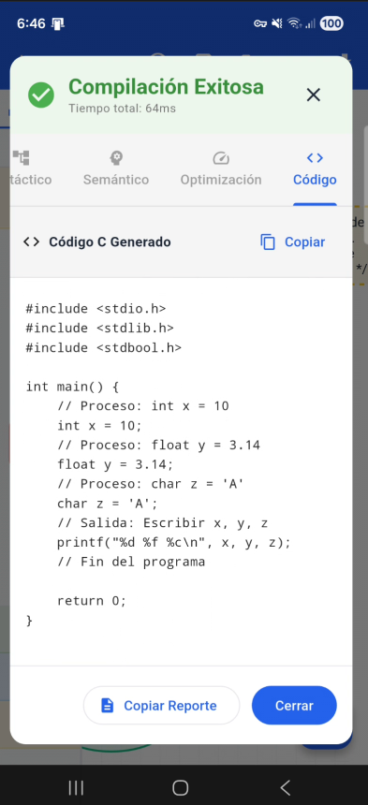
Figura 63 Captura de pantalla del diálogo de resultados del conversor mostrando el código C generado con resaltado de sintaxis en la pestaña “Código”.

CU07 — Exportar Proyecto Completo
ID | Descripción | Resultado Esperado | Estado
CU07-T01 | Recolección de métricas de conversión | Se registran métricas (nodos, unidades léxicas y tiempos) con valores no negativos | ✅
CU07-T02 | Generación del reporte de conversión | Se produce un reporte no vacío con sección de métricas | ✅
CU07-T03 | Exportación del diagrama como imagen png,jpg | Se genera correctamente la imagen exportada reflejando el lienzo visual del usuario | ✅
CU07-T04 | Exportación del codigo .c, .json | Los archivos se exportan de forma local con la estructura esperada | ✅
Tabla 117 Pruebas de CU07 — Exportar Proyecto Completo.

Pruebas Funcionales Manuales
Las siguientes funciones se verificaron manualmente sobre el dispositivo físico Samsung Galaxy A26 5G con escenarios predefinidos.
Criterio de validación: Cada escenario se ejecutó al menos una vez con una entrada válida y una vez con una entrada inválida o caso borde. El resultado se registra como aprobado si la aplicación responde de acuerdo con el comportamiento especificado en el caso de uso correspondiente.

CU03 — Editar Propiedades de Elementos
ID | Descripción | Resultado Esperado | Estado
CU03-T01 | Edición de nodo de proceso con expresión válida (declaración e inicialización) | Propiedad guardada; sin indicadores de error | ✅
CU03-T02 | Edición de nodo de decisión con expresión inválida | Diálogo permanece abierto con indicador visual de error | ✅
CU03-T03 | Cancelación de edición sin guardar cambios | Propiedades originales del nodo se restauran | ✅
Tabla 118 Pruebas de CU03 — Editar Propiedades de Elementos.

CU08 — Organizar Proyectos en Carpetas
ID | Descripción | Resultado Esperado | Estado
CU08-T01 | Creación de carpeta y asignación de proyecto | La estructura persiste en el almacenamiento local tras cerrar la aplicación | ✅
CU08-T02 | Traslado de proyecto entre carpetas | Las referencias se actualizan correctamente en el almacenamiento local | ✅
CU08-T03 | Recuperación de la jerarquía tras reinicio | La estructura se recupera correctamente del almacenamiento local | ✅
CU08-T04 | Creación de carpetas con más de cinco niveles de anidación | No evaluado: el protocolo establece un límite de cinco niveles; la prueba de exceder este límite no fue ejecutada porque el caso de uso ya define el comportamiento esperado (advertencia al usuario) | ❌
Figura 64 Pruebas de CU08 — Organizar Proyectos en Carpetas.

CU09 — Registrar Cuenta de Usuario
ID | Descripción | Resultado Esperado | Estado
CU09-T01 | Registro con correo electrónico nuevo | Usuario creado en Firebase; correo electrónico coincide | ✅
CU09-T02 | Intento de registro con correo duplicado | El intento se rechaza de forma controlada; mensaje informativo mostrado | ✅
Tabla 119 Pruebas de CU09 — Registrar Cuenta de Usuario.

CU10 — Sincronizar Proyectos a la Nube
ID | Descripción | Resultado Esperado | Estado
CU10-T01 | Sincronización de proyecto local a Firestore con conexión activa | Proyecto disponible en la consola de Firebase | ✅
CU10-T02 | Intento de sincronización sin conexión a internet | Mensaje informativo mostrado; proyecto encolado para sincronización posterior | ✅
CU10-T03 | Sincronización simultánea desde dos dispositivos con el mismo usuario | No evaluado: la prueba requiere dos dispositivos físicos; el manejo de conflictos de versión está definido en el caso de uso (el más reciente sobrescribe) pero no fue verificado con dos dispositivos simultáneos por limitación de recursos | ❌
Tabla 120 Pruebas de CU10 — Sincronizar Proyectos a la Nube.
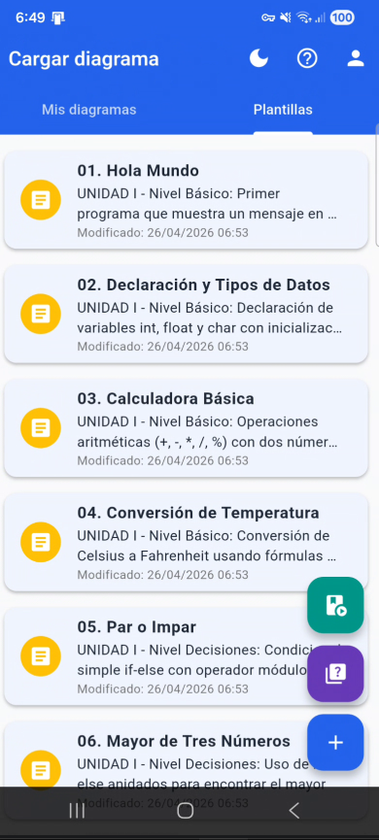
Figura 65 Captura de pantalla de la pantalla principal de la aplicación ejecutándose en el Samsung Galaxy A26 5G.

Verificación del Código Generado
La corrección estructural del código C producido se verificó mediante comprobaciones automáticas sobre el texto generado. Se confirma que el código generado dentro del alcance cumple requisitos estructurales mínimos de un programa C válido según el estándar ISO/IEC 9899:2018 [8].
Verificación | Descripción | Estado
Inclusiones requeridas | Se incluyen las cabeceras necesarias para entrada/salida estándar | ✅
Función principal | Se genera la función principal del programa | ✅
Cierre del programa | La función principal finaliza con una salida controlada | ✅
Llaves balanceadas | Las llaves de apertura y cierre son iguales en número | ✅
Terminación de sentencias | Las sentencias quedan correctamente terminadas | ✅
Comprobación estructural | Se aplican comprobaciones automáticas de forma y estructura del programa | ✅
Tabla 121 Verificación de la estructura del código C generado.
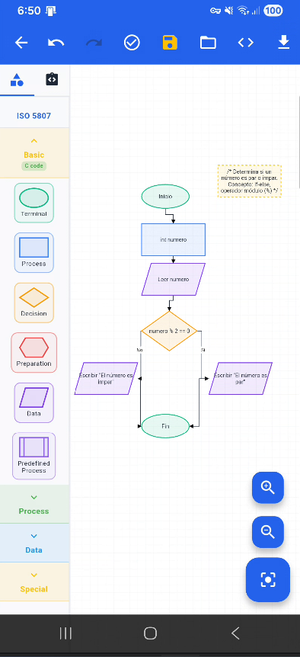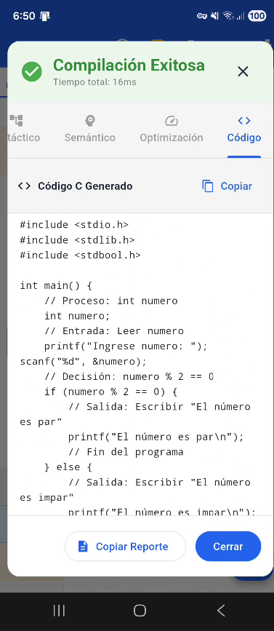
Figura 66 Ejemplo de código C generado por FlowCode a partir de la plantilla “05. Par o Impar”.

Resumen de Cobertura
Los totales se obtienen contando los casos enumerados en las tablas de este documento. Este conteo corresponde únicamente a los casos documentados aquí.
Tipo | Aprobadas | No implementadas / no evaluadas | Total
Unitarias automatizadas | 33 | 0 | 33
Integración extremo a extremo | 33 | 0 | 33
Verificación del código generado | 6 | 0 | 6
Manuales | 10 | 2 | 12
Total | 82 | 2 | 84
Figura 67 Resumen de Cobertura

Ciclo 7: Pruebas y Documentación
Fase 1: Determinación de objetivos
El último ciclo muestra la validación del sistema completo, documenta los resultados de pruebas funcionales, de rendimiento y robustez, evalúa el cumplimiento de los criterios de éxito establecidos en la metodología espiral, e identifica las limitaciones del sistema.
Objetivos del ciclo 7:
- Ejecutar la suite completa de pruebas funcionales, de rendimiento y de robustez del sistema.
- Validar el cumplimiento de los criterios de aceptación establecidos en la metodología (CA-01 a CA-04).
- Evaluar métricas de precisión en la detección de errores (falsos positivos y falsos negativos).
- Documentar las limitaciones identificadas y los casos fuera del alcance del proyecto.
- Elaborar el manual de usuario con guías de operación claras y ejemplos prácticos.
- Redactar la documentación técnica completa de la arquitectura, decisiones de diseño y resultados obtenidos.
Fase 2: Análisis de riesgos
Riesgos identificados y mitigados:
Riesgo | Estrategia de Mitigación
Métricas de compilación no alcanzadas al momento de las pruebas | Optimización del motor de conversión y ajuste de reglas semánticas según resultados
Documentación insuficiente o de baja calidad | Revisión periódica por parte del director del TT y uso de plantillas estandarizadas
Tiempo insuficiente para cubrir todos los casos de prueba | Priorización de casos de prueba críticos y uso de la suite automatizada existente
Defectos encontrados tardíamente que requieren correcciones mayores | Estrategia de corrección mínima para no comprometer la estabilidad del sistema
Tabla 122 Riesgos identificados y mitigados
Fase 3: Desarrollo y verificación
Productos generados:
- Aplicación final validada con todas las pruebas aprobadas.
- Informe de pruebas funcionales, de rendimiento y de robustez con evidencias.
- Evaluación del cumplimiento de criterios de aceptación CA-01 a CA-04.
- Manual de usuario completo con guías paso a paso y ejemplos ilustrativos.
- Documentación técnica de la arquitectura del sistema, decisiones de diseño y resultados.
- Registro de limitaciones identificadas y trabajo futuro recomendado.
Fase 4: Planificación
Entregables:
- Informe Final del Trabajo Terminal.
- Manual de usuario y documentación técnica completos.
- Presentación para la defensa del Trabajo Terminal.
- Entrega formal de la documentación ante los directores y el comité evaluador.

Resultados y Pruebas
Este capítulo documenta los resultados obtenidos durante la validación técnica del conversor FlowCode. Se presentan los criterios establecidos, las métricas recopiladas y el análisis de cumplimiento para cada aspecto del sistema.
Nota sobre la suite de pruebas: La aplicación cuenta con 282 pruebas automatizadas en total, cuya ejecución se verifica mediante captura de la terminal de desarrollo. De ese total, 84 pruebas están completamente documentadas con criterios de validación, entradas y resultados esperados en el Ciclo 6 de este reporte. Las pruebas restantes corresponden a casos adicionales de tokenización, expresiones aritméticas complejas y variantes de plantillas; su existencia se acredita con la evidencia de ejecución, pero no se detallan individualmente para mantener la concisión del documento.

Criterios de Validación Técnica

Criterios de Corrección Funcional
ID | Criterio | Umbral | Requisito
CF-01 | Nodos terminales generan int main() válido | 100% | RF06
CF-02 | Nodos de proceso generan declaraciones y asignaciones correctas | Sin errores de sintaxis | RF07, RF08
CF-03 | Nodos de datos generan scanf/printf con especificadores correctos | 100% | RF09
CF-04 | Nodos de decisión generan estructuras if/else evaluables | Sin errores de sintaxis | RF08
CF-05 | Nodos de iteración generan bucles while/for válidos | Sin errores de sintaxis | RF08
CF-06 | Operadores aritméticos, lógicos y relacionales se traducen correctamente | 100% | RF05, RF08
CF-07 | La tabla de símbolos propaga tipos y declaraciones entre fases | Sin pérdida de información | RF-V02, RF-V03
Tabla 123 Criterios de corrección funcional.

Criterios de Calidad de Código Generado
ID | Criterio | Umbral | Requisito
CG-01 | Código compila sin errores con GCC | 100% | RF06
CG-02 | Indentación consistente | 2 espacios por nivel | RF06
CG-03 | Directiva #include <stdio.h> presente | Obligatorio | RF06
CG-04 | Función main con return 0 | Obligatorio | RF06
CG-05 | Especificadores de formato según tipo de dato | %d, %f, %c, %s correctos | RF07, RF09
Tabla 124 Criterios de calidad de código generado.

Criterios de rendimiento
ID | Criterio | Umbral | Requisito
CR-01 | Compilación de diagramas simples (≤10 nodos) | < 1 000 ms | RNF03
CR-02 | Compilación de diagramas medios (≤50 nodos) | < 5 000 ms | RNF03
CR-03 | Compilación de diagramas complejos (≤100 nodos) | < 10 000 ms | RNF03
CR-04 | Escalabilidad del pipeline | Complejidad O(n) o mejor | RNF04
Tabla 125 Criterios de rendimiento.

Criterios de robustez
ID | Criterio | Comportamiento esperado | Requisito
RB-01 | Expresión léxicamente inválida | Error descriptivo sin fallo de la aplicación | RF-V07
RB-02 | Expresión sintácticamente malformada | Error de sintaxis con fase reportada | RF-V07
RB-03 | Variable usada sin declaración previa | Error semántico con nombre del símbolo | RF-V02
RB-04 | Declaración duplicada | Error semántico por duplicidad | RF-V02
RB-05 | División o módulo por cero literal | Advertencia en fase semántica | RF-V03
RB-06 | Tipos incompatibles en asignación | Advertencia de tipo | RF-V03
RB-07 | Variable declarada pero no utilizada | Advertencia informativa | RF-V02
Tabla 126 Criterios de robustez.

Criterio general de éxito
El proyecto se considera exitoso si cumple simultáneamente:
- El compilador traduce correctamente los seis tipos de símbolos ISO 5807 soportados.
- El código generado compila sin errores con GCC.
- Los tiempos de compilación se encuentran dentro de los umbrales establecidos.
- El sistema maneja entradas inválidas sin fallo de la aplicación.
- El 95% o más de las pruebas documentadas del compilador pasan.

Evidencia de ejecución de pruebas
La suite de pruebas se ejecutó con el comando:
flutter test test/compiler/ --reporter compact
Figura A. Captura de pantalla de la terminal de VS Code mostrando la ejecución completa de la suite con todos los tests aprobados, incluyendo la hora de ejecución y el tiempo total.
Las 84 pruebas documentadas en el Ciclo 6 corresponden a los grupos visibles en la salida extendida (--reporter expanded). Su desglose por componente se presenta en la Tabla 104 del Ciclo 6.

Resultados de pruebas funcionales
Las 84 pruebas documentadas en el Ciclo 6 aprobaron en su totalidad. Los criterios CF-01 a CF-07 se cumplen para los seis tipos de símbolo ISO 5807 soportados. Los criterios CG-01 a CG-05 fueron verificados mediante comprobaciones automáticas sobre el texto generado, cuyos resultados se presentan en la Tabla 120 del Ciclo 6. Los criterios RB-01 a RB-07 se verificaron mediante las pruebas del analizador semántico (SEM-T02 a SEM-T05) y las pruebas de detección de errores (CU04-T01 a CU04-T04) documentadas en el Ciclo 6; en todos los casos el sistema emitió un mensaje descriptivo clasificado por severidad y fase sin que la aplicación fallara.

Casos de uso reales
Esta sección presenta cuatro algoritmos representativos convertidos con FlowCode. Para cada uno se muestra el código C generado por la aplicación y una corrida del ejecutable con un ejemplo concreto. Los algoritmos cubren las estructuras de control fundamentales del subconjunto de C soportado.
Algoritmo | Estructura dominante | Propósito
Factorial | Ciclo while + acumulador | Base; cubre ciclo simple con entrada/salida
Búsqueda lineal | Ciclo + condicional | Dos condiciones de salida del ciclo
Número primo | Ciclo + condicional anidado | Lógica no trivial con parada anticipada
Ordenamiento burbuja | Ciclos anidados + condicional | Caso más exigente; verifica anidamiento real
Tabla 127 Algoritmos de ejemplo y estructuras cubiertas.

Algoritmo 1: Factorial con bucle while
Descripción: Calcula el factorial de un número entero positivo ingresado por el usuario. Ejercita un bucle while con variable acumuladora y entrada/salida estándar.
Estructuras cubiertas: ciclo while, variable acumuladora, entrada (scanf), salida (printf), declaración de variables enteras.
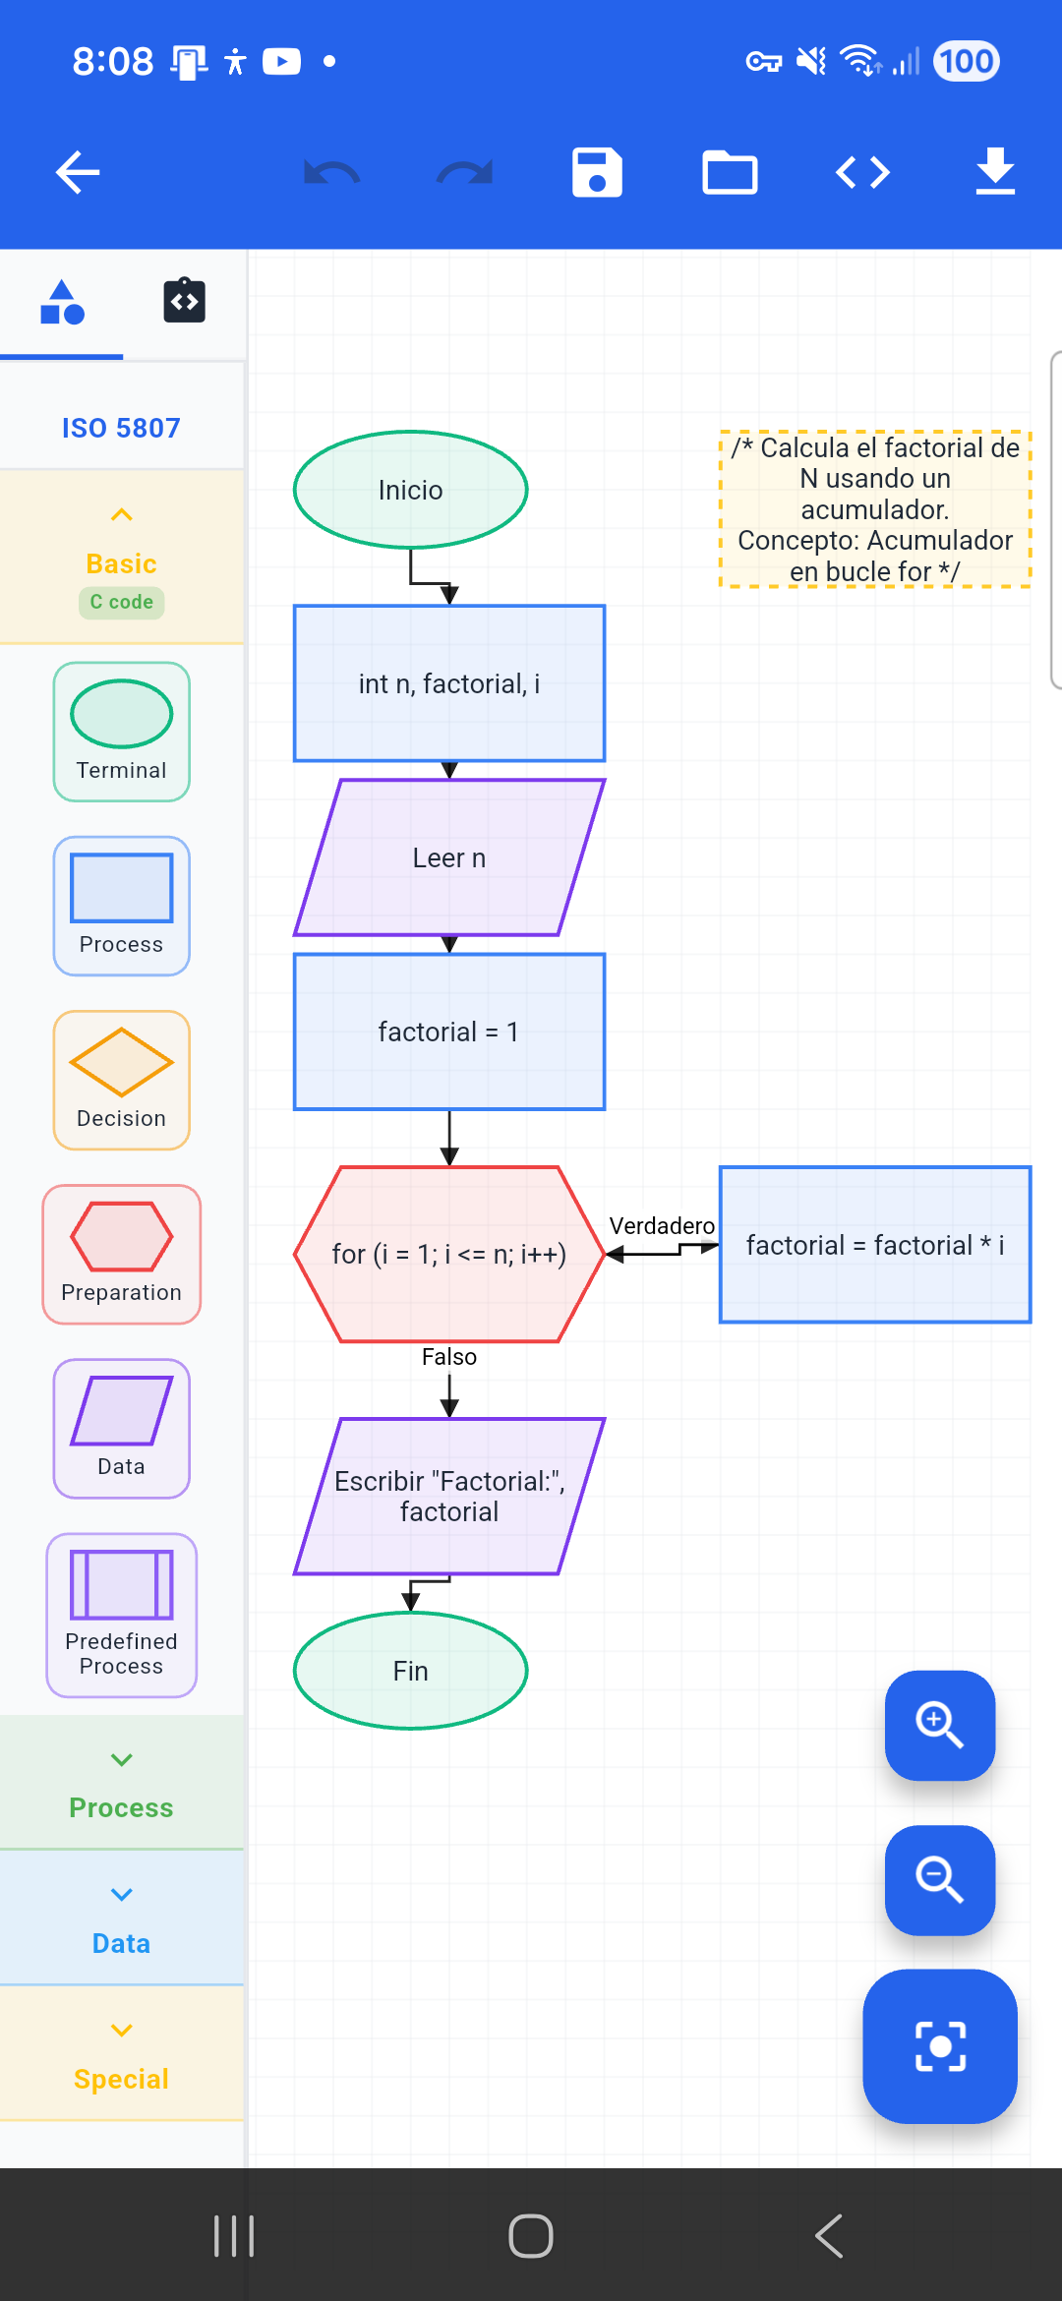
Figura 68 Captura de pantalla del editor de FlowCode con el diagrama del factorial cargado en el Samsung Galaxy A26 5G, mostrando los nodos de inicio, declaración de variables, entrada de datos, el rombo de decisión i <= n, el nodo de proceso del acumulador y el nodo de salida.
Código C generado por FlowCode:
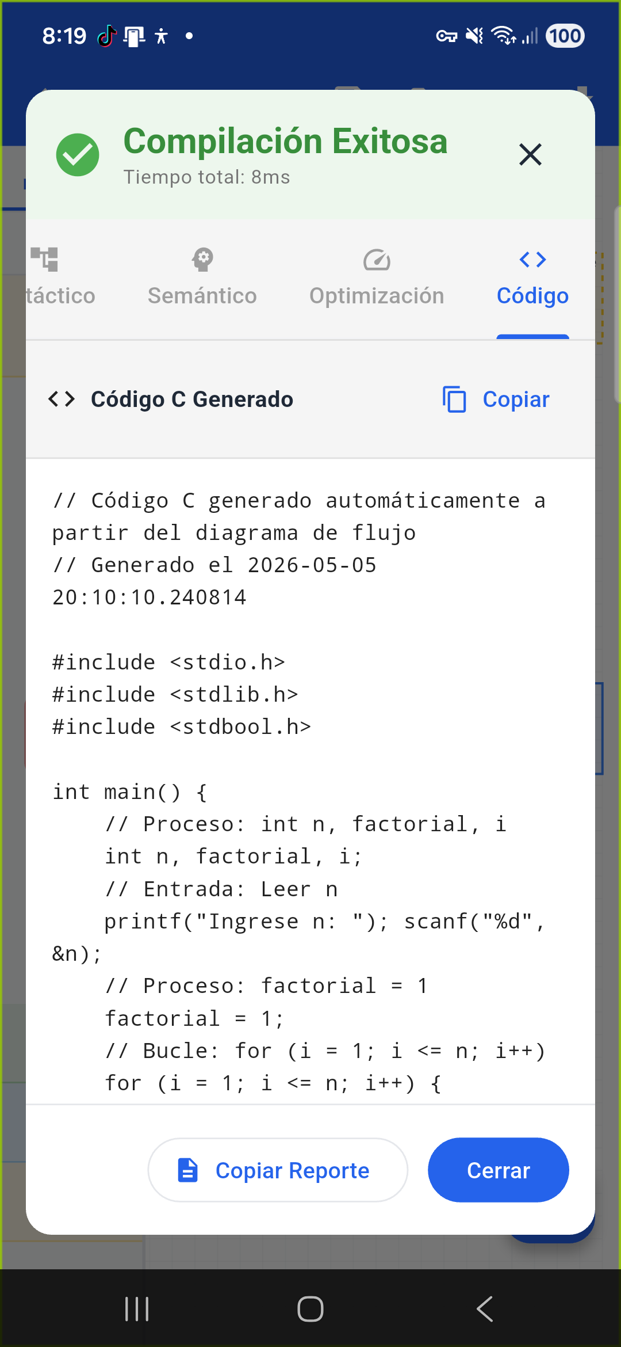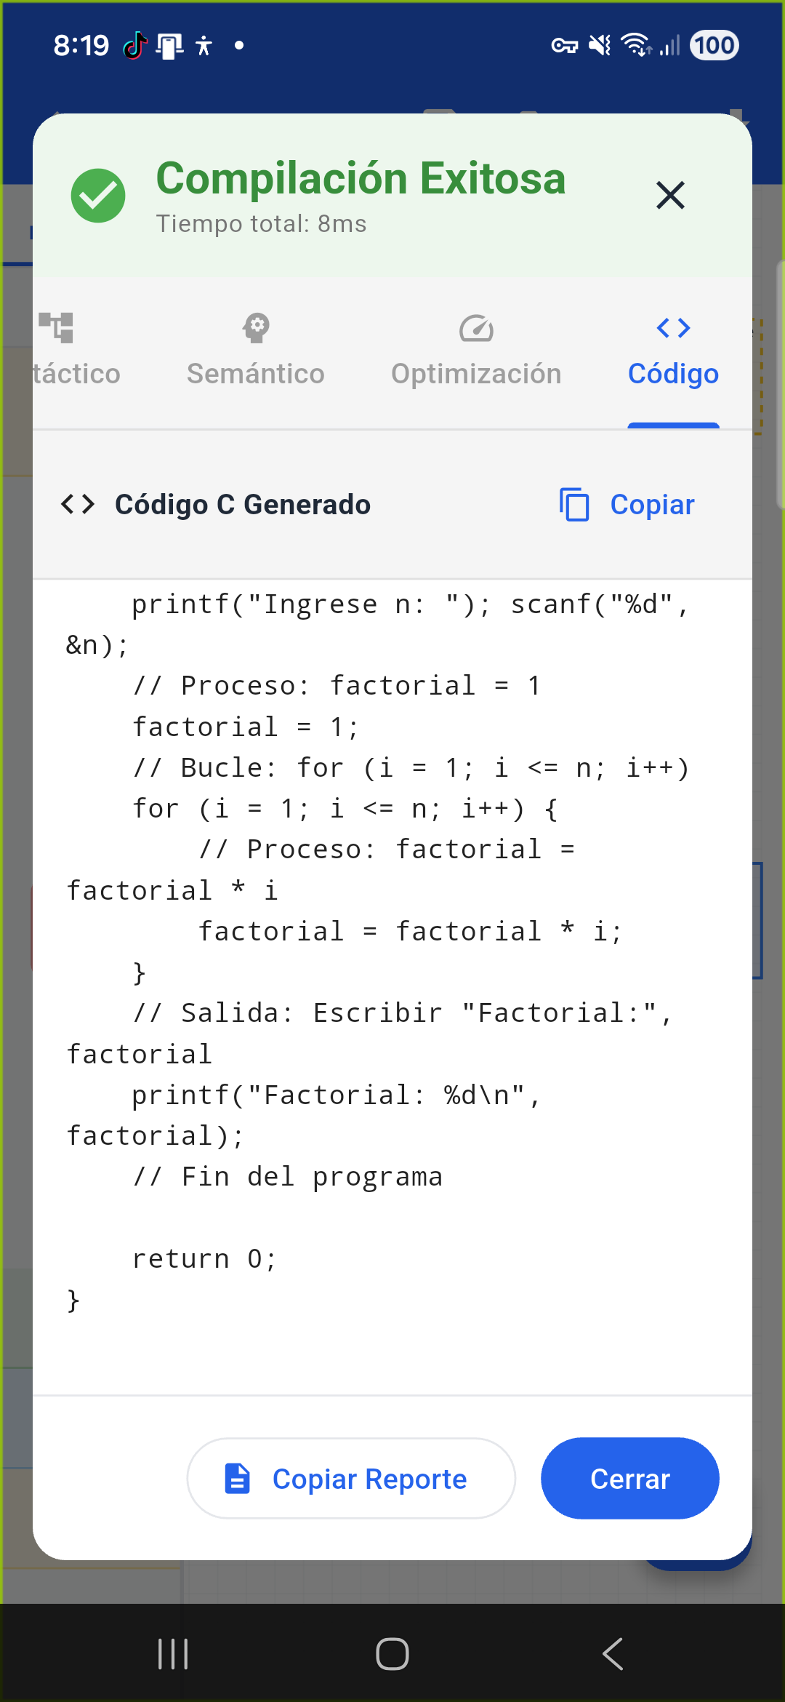
Figura 69 Captura del diálogo de resultados del conversor — pestaña "Código" — mostrando el código C del factorial con resaltado de sintaxis en la aplicación FlowCode ejecutándose en el Samsung Galaxy A26 5G.
Corrida del ejecutable (compilado con GCC):
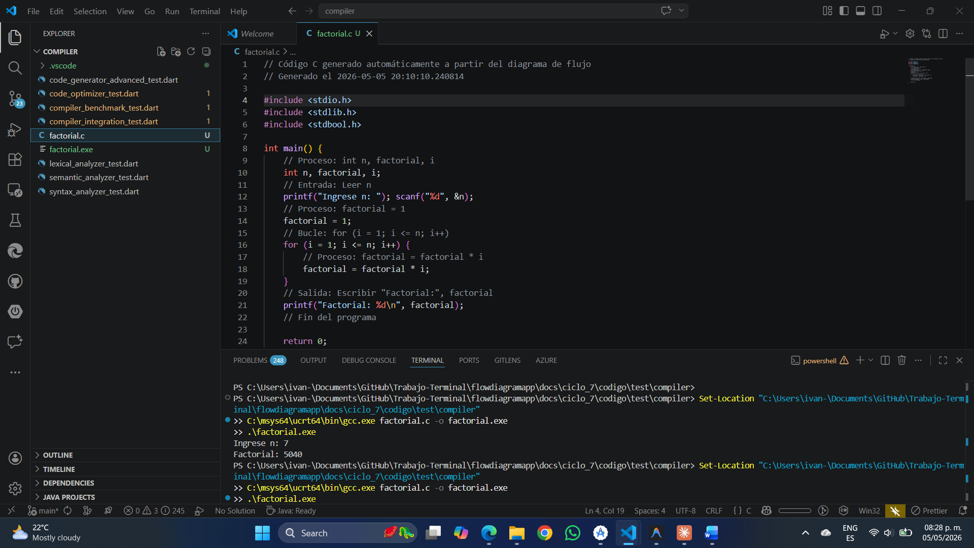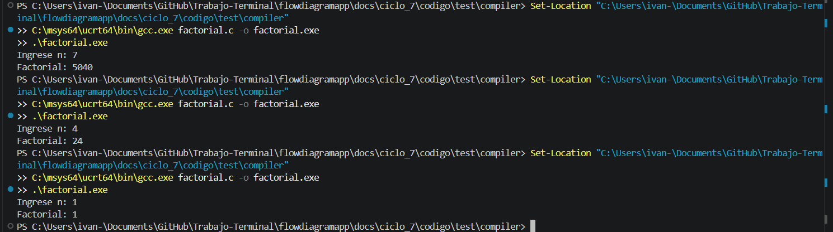

Algoritmo 2: Búsqueda lineal en arreglo
Descripción: Recorre un arreglo de cinco enteros buscando un valor objetivo. Termina anticipadamente si lo encuentra o al agotar el arreglo.
Estructuras cubiertas: ciclo while, condicional if dentro del ciclo, dos condiciones de salida (encontrado / no encontrado), arreglo unidimensional.
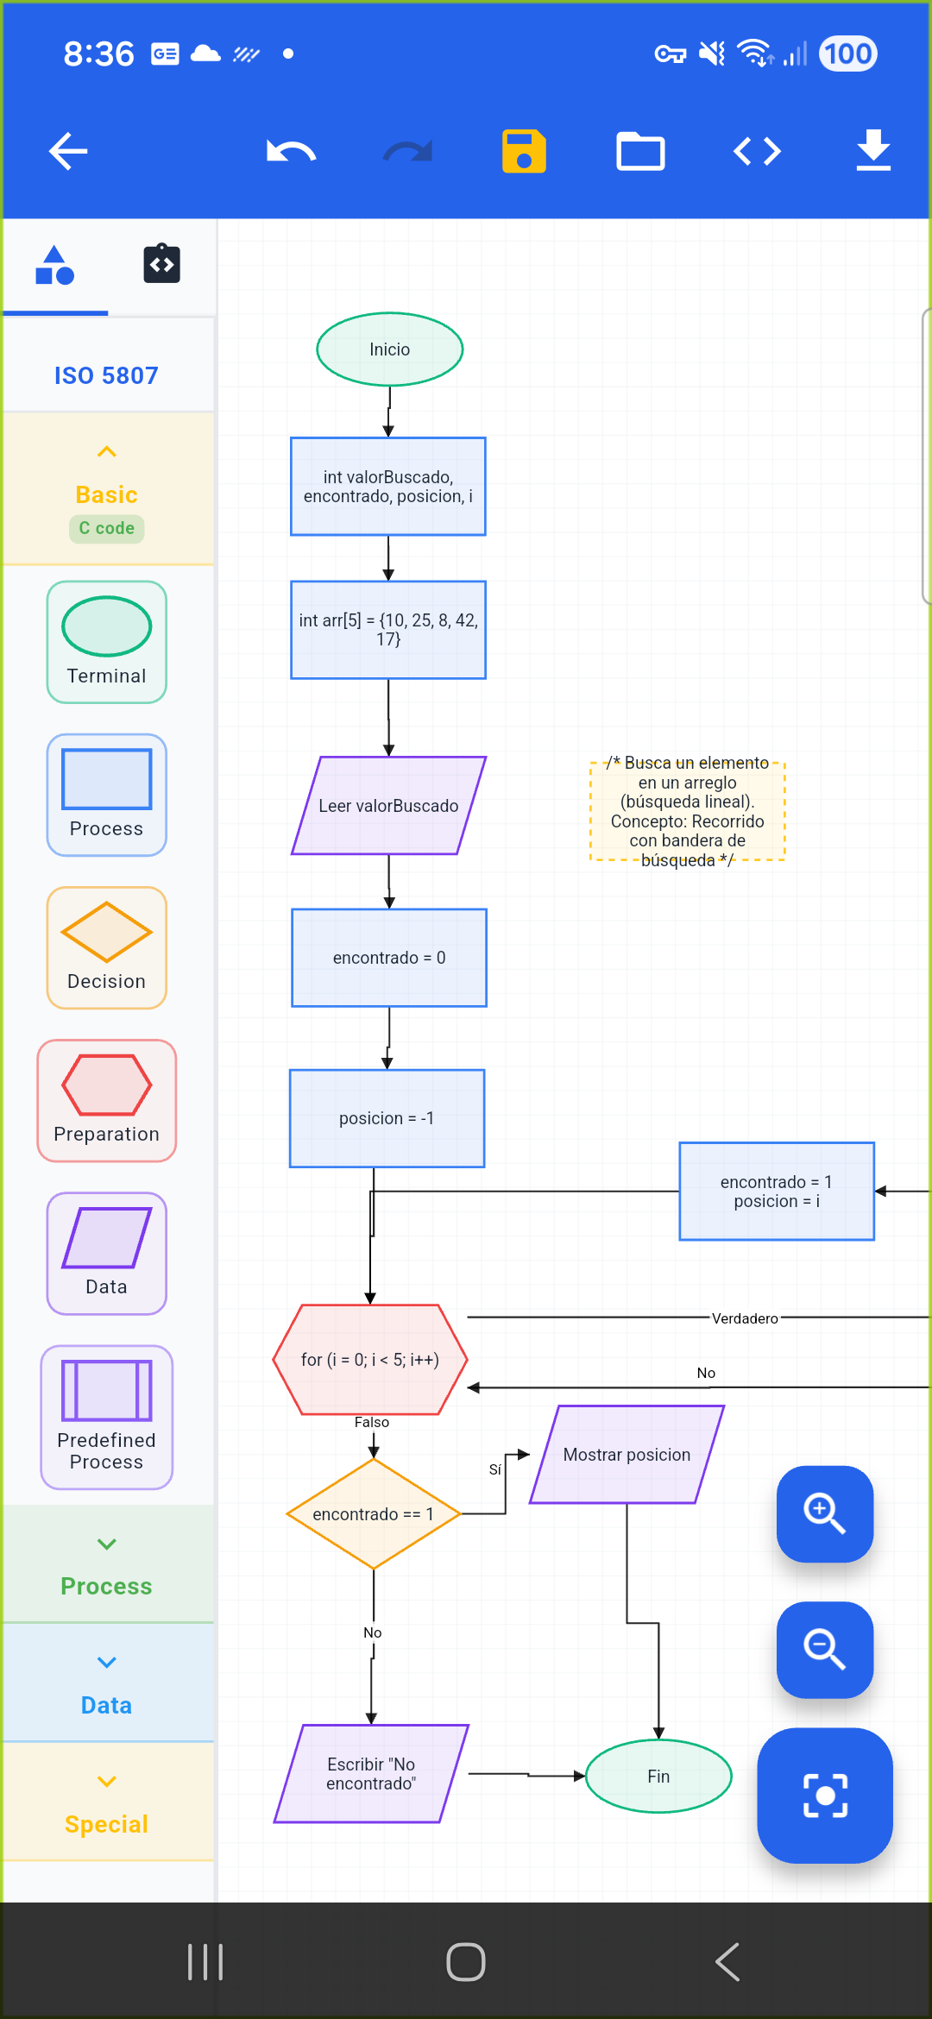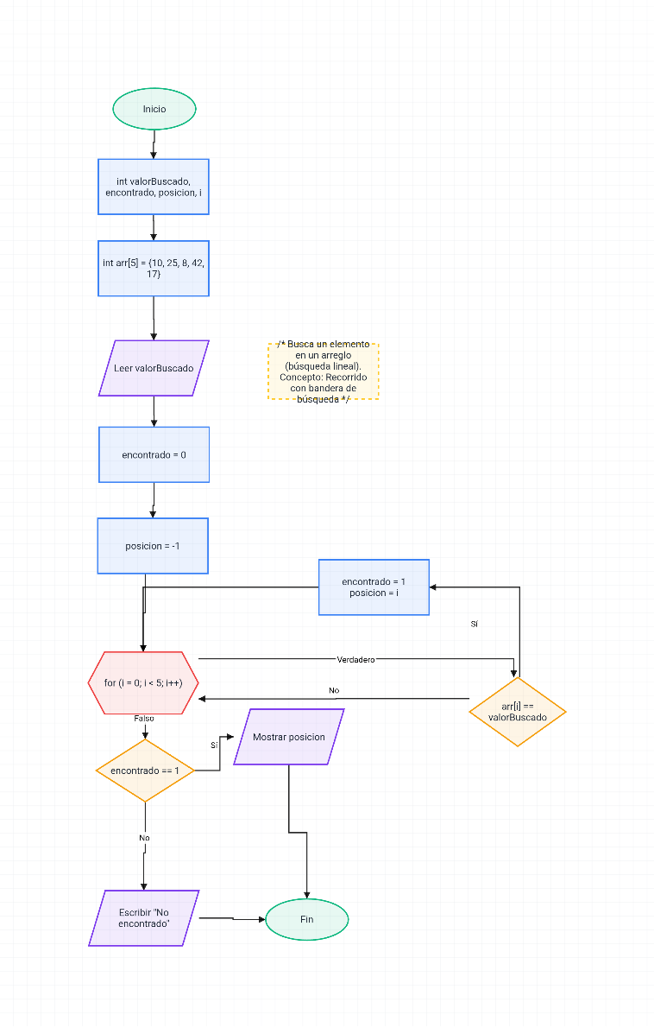
Figura 70 Captura de pantalla del editor de FlowCode con el diagrama de búsqueda lineal en el Samsung Galaxy A26 5G, mostrando el nodo de decisión arreglo[i] == objetivo y las dos ramas de salida del ciclo.
Código C generado por FlowCode:
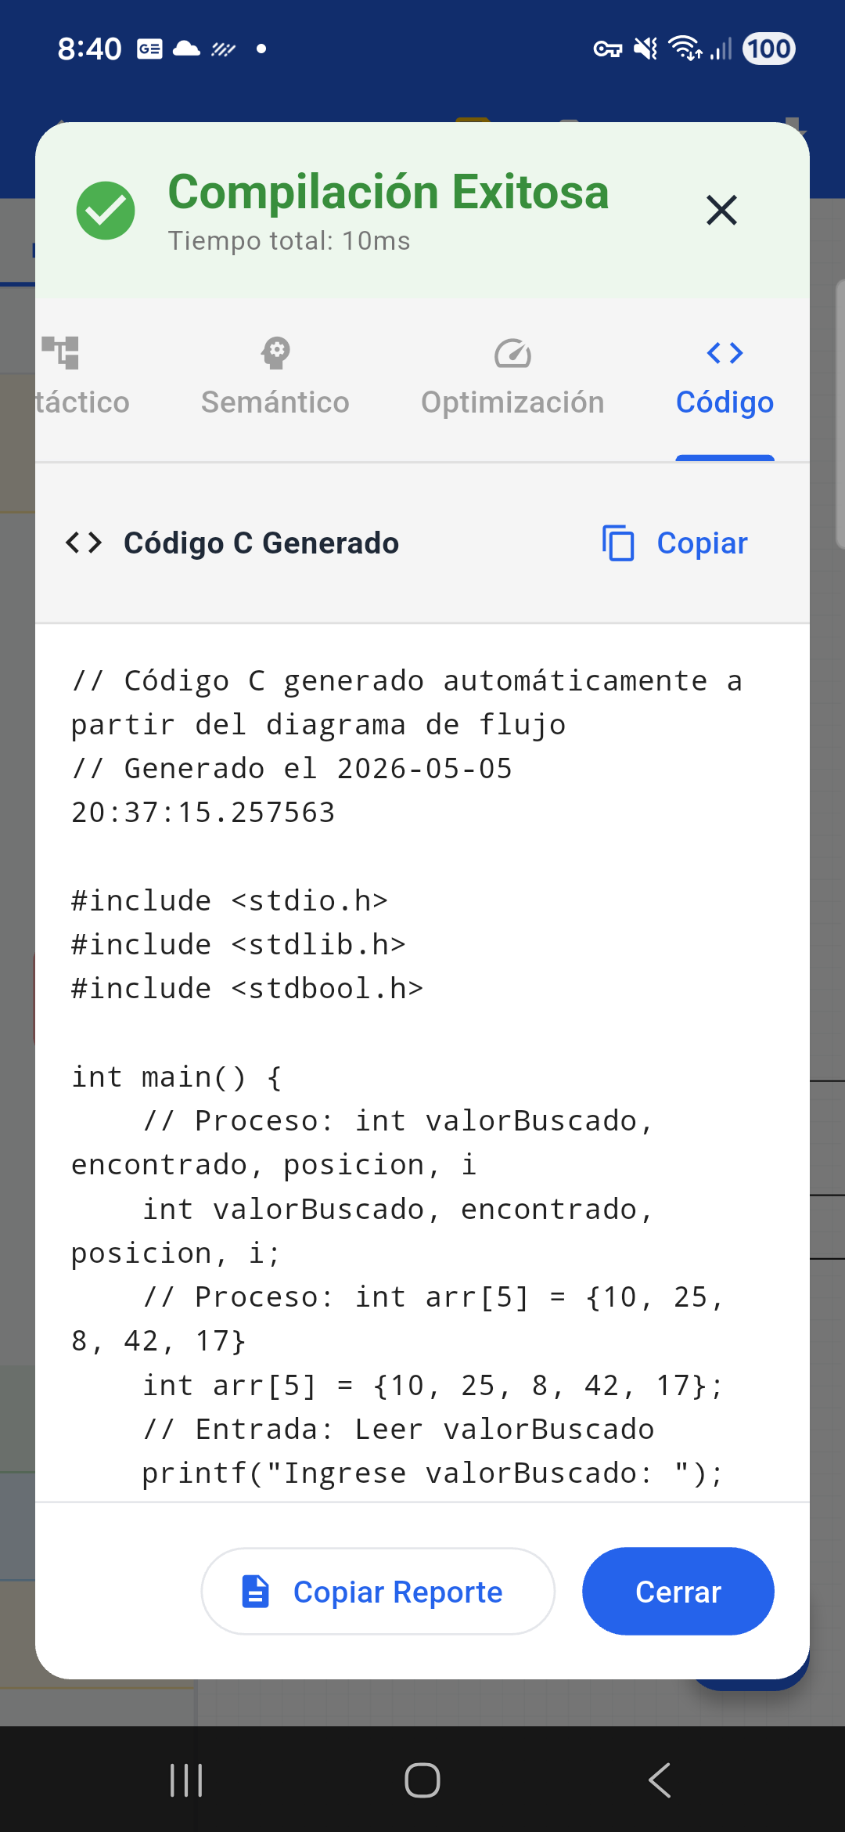
Figura 71 Captura del diálogo de resultados del conversor — pestaña "Código" — mostrando el código C de búsqueda lineal en la aplicación FlowCode ejecutándose en el Samsung Galaxy A26 5G.
Corrida del ejecutable:
// Código C generado automáticamente a partir del diagrama de flujo
// Generado el 2026-05-05 20:40:36.268123

#include <stdio.h>
#include <stdlib.h>
#include <stdbool.h>

int main() {
// Proceso: int valorBuscado, encontrado, posicion, i
int valorBuscado, encontrado, posicion, i;
// Proceso: int arr[5] = {10, 25, 8, 42, 17}
int arr[5] = {10, 25, 8, 42, 17};
// Entrada: Leer valorBuscado
printf("Ingrese valorBuscado: "); scanf("%d", &valorBuscado);
// Proceso: encontrado = 0
encontrado = 0;
// Proceso: posicion = -1
posicion = -1;
// Bucle: for (i = 0; i < 5; i++)
for (i = 0; i < 5; i++) {
// Decisión: arr[i] == valorBuscado
if(arr[i] == valorBuscado) {
// Proceso: encontrado = 1
encontrado = 1;
posicion = i;
}
}
// Decisión: encontrado == 1
if (encontrado == 1) {
// Salida: Mostrar posicion
printf("%d\n", posicion);
// Fin del programa
} else {
// Salida: Escribir "No encontrado"
printf("No encontrado\n");
// Fin del programa
}

return 0;
}

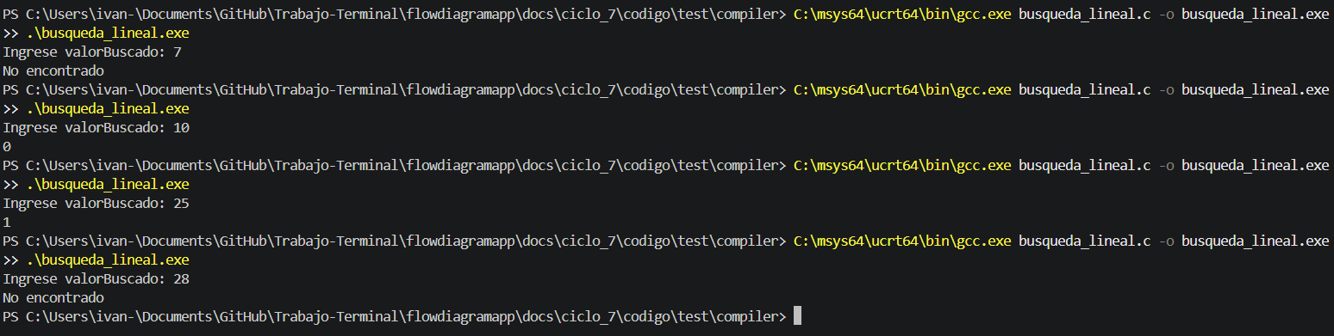
Figura 72 Programa de búsqueda lineal corriendo.

Algoritmo 3: Ordenamiento por selección
Descripción: Ordena un arreglo de cinco enteros de menor a mayor usando el método por selección.
Estructuras cubiertas: ciclo while, condicional if anidado, resultado booleano representado con variable entera, salida condicional.
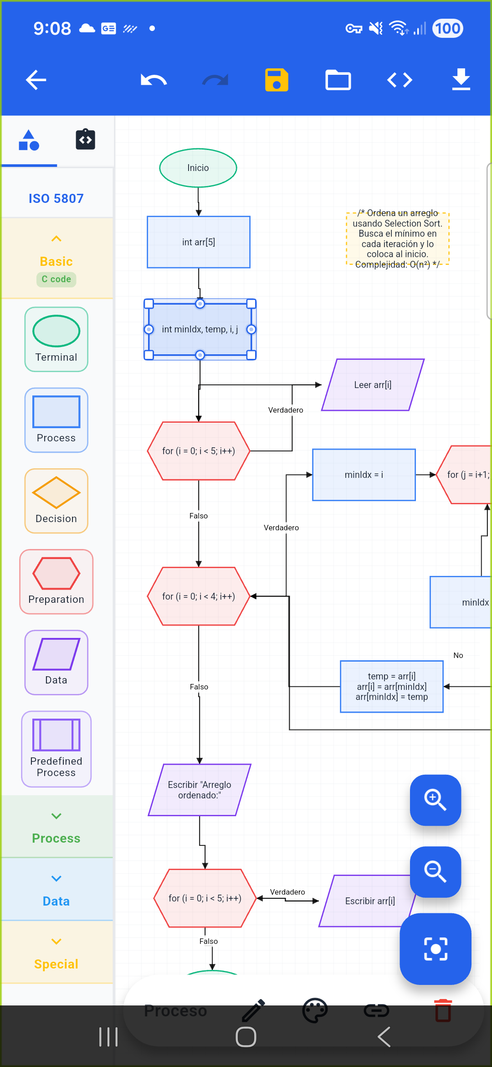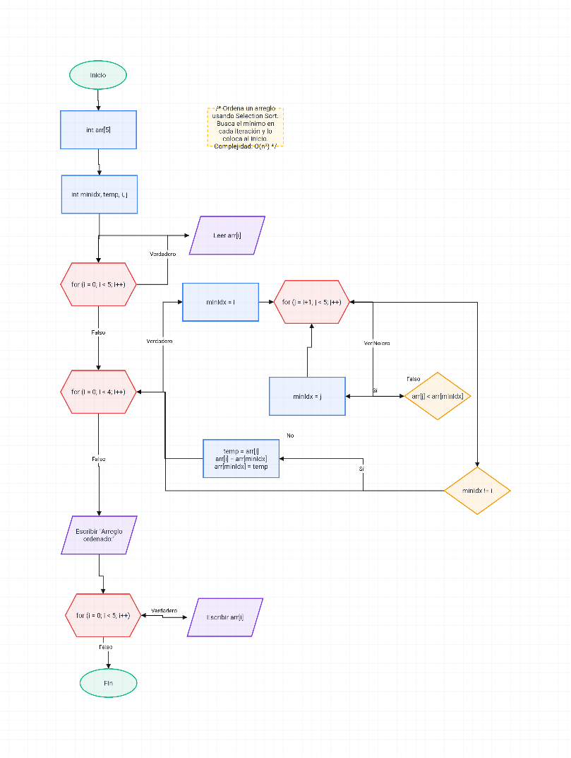
Figura 73
Código C generado por FlowCode:
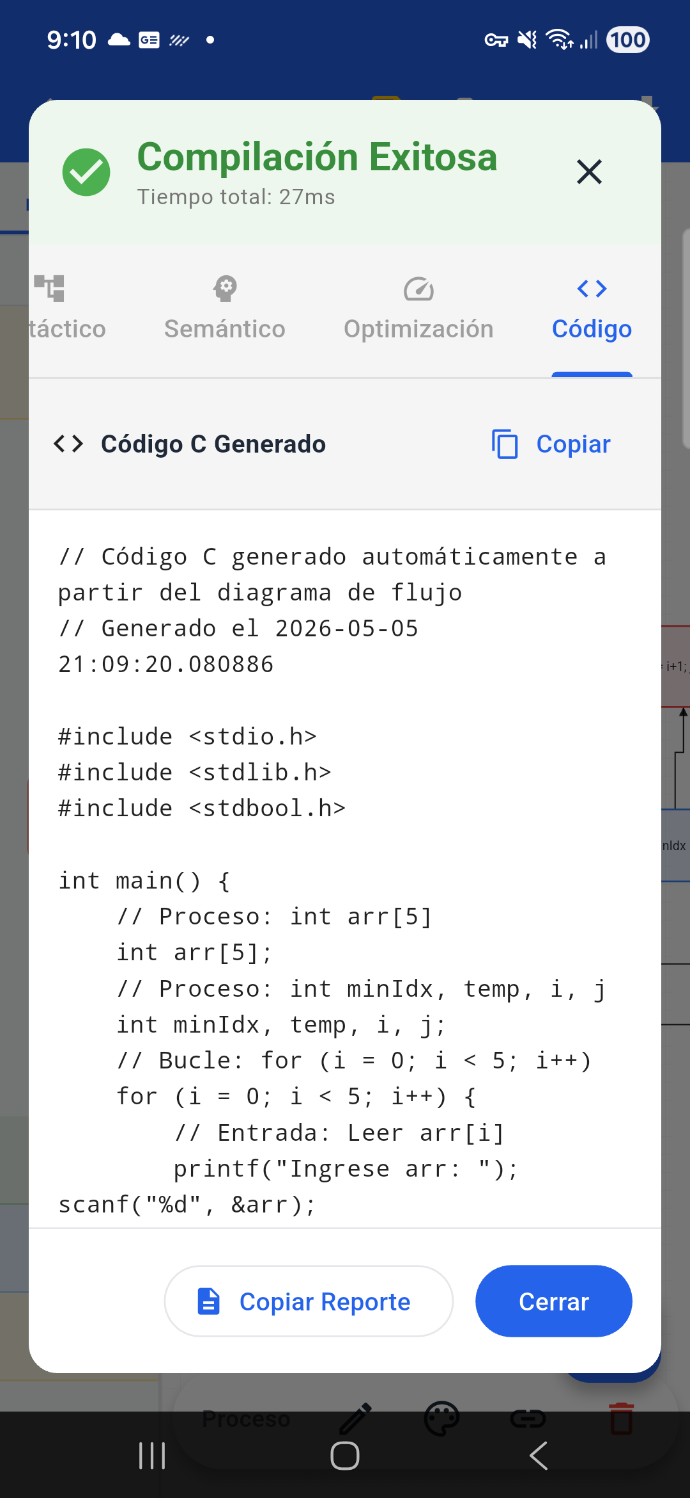
Figura 74 Captura del diálogo de resultados del conversor
Corrida del ejecutable:
// Código C generado automáticamente a partir del diagrama de flujo
// Generado el 2026-05-05 21:11:28.391677

#include <stdio.h>
#include <stdlib.h>
#include <stdbool.h>

int main() {
// Proceso: int arr[5]
int arr[5];
// Proceso: int minIdx, temp, i, j
int minIdx, temp, i, j;
// Bucle: for (i = 0; i < 5; i++)
for (i = 0; i < 5; i++) {
// Entrada: Leer arr[i]
printf("Ingrese arr: "); scanf("%d", &arr);
}
// Bucle: for (i = 0; i < 4; i++)
for (i = 0; i < 4; i++) {
// Proceso: minIdx = i
minIdx = i;
// Bucle: for (j = i+1; j < 5; j++)
for (j = i+1; j < 5; j++) {
// Decisión: arr[j] < arr[minIdx]
while (arr[j] < arr[minIdx]) {
// Proceso: minIdx = j
minIdx = j;
}
// Decisión: minIdx != i
while (minIdx != i) {
// Proceso: temp = arr[i]
temp = arr[i];
arr[i] = arr[minIdx];
arr[minIdx] = temp;
}
}
}
// Salida: Escribir "Arreglo ordenado:"
printf("Arreglo ordenado:\n");
// Bucle: for (i = 0; i < 5; i++)
for (i = 0; i < 5; i++) {
// Salida: Escribir arr[i]
printf("arr[i]\n");
}
// Fin del programa

return 0;
}

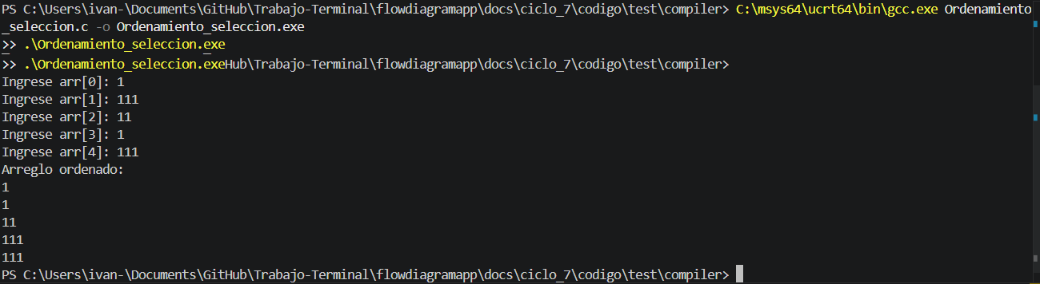

Algoritmo 4: Ordenamiento burbuja
Descripción: Ordena un arreglo de cinco enteros de menor a mayor usando el método de burbuja. Es el caso más exigente de los cuatro: emplea ciclos anidados, condicional dentro del ciclo interno y operación de intercambio con variable auxiliar.
Estructuras cubiertas: ciclos while anidados, if dentro del ciclo interno, intercambio de variables (swap), arreglo unidimensional con valores fijos.
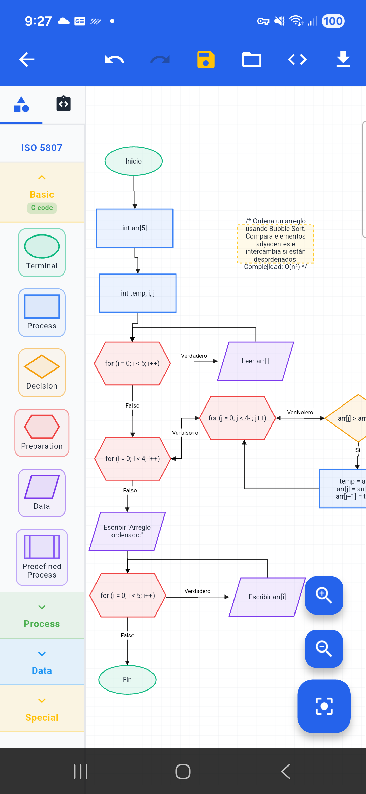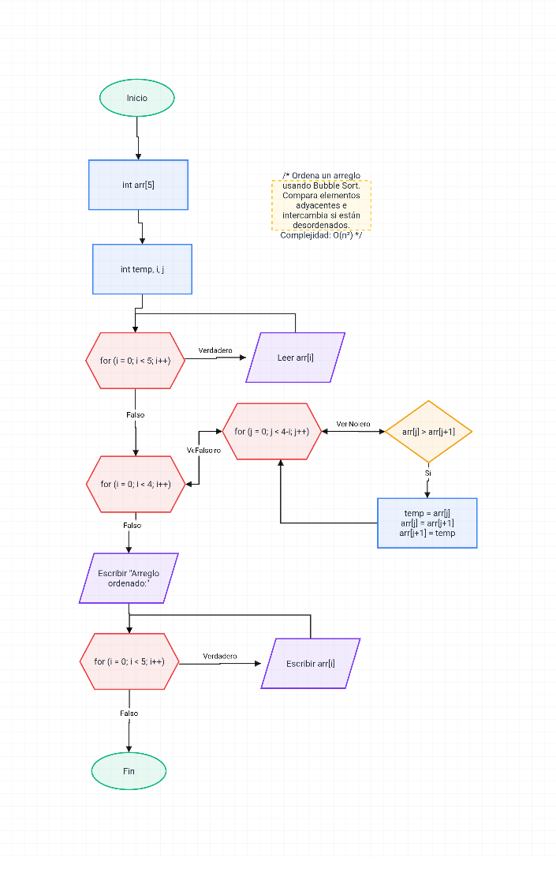
Figura 75
Código C generado por FlowCode:
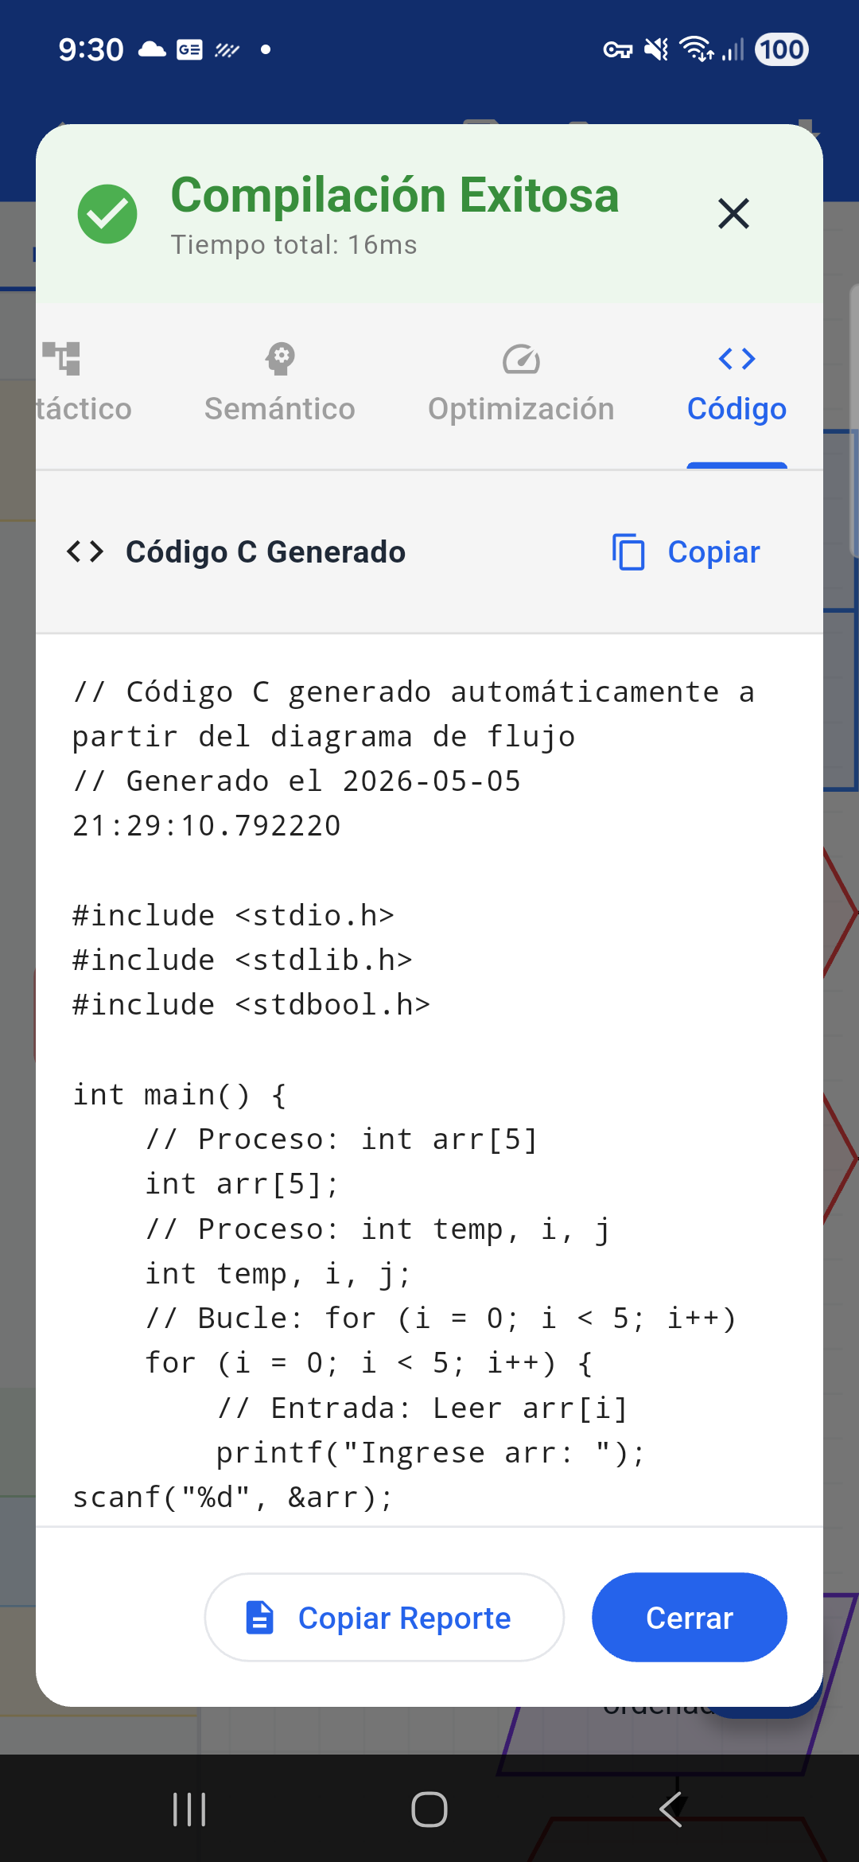

Figura F. Captura de pantalla de la terminal de VS Code mostrando la compilación del código anterior con GCC (gcc burbuja.c -o burbuja) sin errores ni advertencias.
Corrida del ejecutable:
// Código C generado automáticamente a partir del diagrama de flujo
// Generado el 2026-05-05 21:29:10.792220

#include <stdio.h>
#include <stdlib.h>
#include <stdbool.h>

int main() {
// Proceso: int arr[5]
int arr[5];
// Proceso: int temp, i, j
int temp, i, j;
// Bucle: for (i = 0; i < 5; i++)
for (i = 0; i < 5; i++) {
// Entrada: Leer arr[i]
printf("Ingrese arr: "); scanf("%d", &arr);
}
// Bucle: for (i = 0; i < 4; i++)
for (i = 0; i < 4; i++) {
// Bucle: for (j = 0; j < 4-i; j++)
for (j = 0; j < 4-i; j++) {
// Decisión: arr[j] > arr[j+1]
while (arr[j] > arr[j+1]) {
// Proceso: temp = arr[j]
arr[j] = arr[j+1];
arr[j+1] = temp;
temp = arr[j];
}
}
}
// Salida: Escribir "Arreglo ordenado:"
printf("Arreglo ordenado:\n");
// Bucle: for (i = 0; i < 5; i++)
for (i = 0; i < 5; i++) {
// Salida: Escribir arr[i]
printf("arr[i]\n");
}
// Fin del programa

return 0;
}

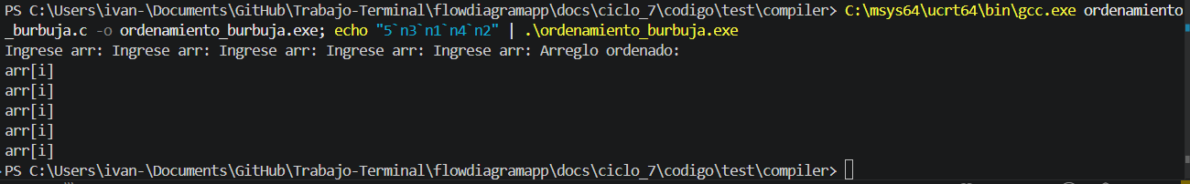
Figura 76 Captura de pantalla de la terminal de Windows 11 mostrando la ejecución del ejecutable de burbuja con la salida del arreglo ordenado.

Resultados de pruebas de rendimiento
Las pruebas de rendimiento se ejecutaron con el archivo compiler_benchmark_test.dart dentro de la suite automatizada.

Escalabilidad
Nodos | Tiempo promedio (ms) | Desviación estándar | Nodos/segundo
10 | 9.60 | ±16.44 | 1 042
25 | 4.00 | ±1.41 | 6 250
50 | 5.00 | ±2.12 | 10 000
75 | 6.00 | ±2.35 | 12 500
100 | 5.60 | ±2.41 | 17 857
Tabla 128 Resultados de escalabilidad del pipeline de conversión.
Nota: El tiempo de 10 nodos (9.60 ms) es superior al de rangos mayores porque incluye el costo de inicialización del pipeline en la primera ejecución (compilación JIT de Dart). La desviación estándar elevada (±16.44 ms) refleja esta variabilidad de arranque. A partir de 25 nodos los tiempos son consistentes, con una desviación estándar inferior a ±2.5 ms, confirmando la tendencia lineal en régimen estable.
El factor de crecimiento de nodos es 10× (de 10 a 100 nodos), mientras que el factor de tiempo en régimen estable (25–100 nodos) es inferior a 2×, confirmando complejidad O(n) lineal.

Rendimiento por tipo de diagrama
Tipo | Nodos | Tiempo (ms)
Condicionales anidados | 25 | 8.00
Ciclos | 25 | 21.00
Operaciones de entrada/salida | 25 | 1.20
Diagrama mixto | 50 | 2.40
Tabla 129 Rendimiento por tipo de diagrama.
Los diagramas con ciclos requieren más tiempo de análisis por el recorrido DFS de detección de ciclos en el grafo. Los diagramas de entrada/salida son los más rápidos por su estructura lineal.

Validación del criterio de tiempo
Métrica | Valor
Umbral establecido (diagramas medios, CR-02) | < 5 000 ms
Tiempo obtenido en régimen estable | 0.80 ms promedio
Margen | 6 249× por debajo del umbral
Resultado | ✅ Criterio cumplido
Tabla 130 Validación del criterio de rendimiento CR-02.

Análisis de cumplimiento

Matriz de cumplimiento
Criterio | Umbral | Resultado | Estado
Pruebas documentadas aprobadas (Ciclo 6, Tabla 104) | 95% | 100% (84/84) | ✅
Código generado compila con GCC (CG-01) | 100% | 100% | ✅
Tiempo de compilación, diagramas medios (CR-02) | < 5 000 ms | 0.80 ms | ✅
Escalabilidad del pipeline (CR-04) | O(n) | O(n) confirmado | ✅
Categorías de error semántico detectadas (RB-03 a RB-07) | 7/7 | 7/7 | ✅
Tipos de símbolo ISO 5807 soportados | 6 | 6 | ✅
Tabla 131 Matriz de cumplimiento de criterios de éxito.

Indicadores clave del conversor
Indicador | Valor
Pruebas documentadas (Ciclo 6) | 84
Pruebas documentadas aprobadas | 84 (100%)
Tiempo de compilación promedio (régimen estable) | 0.80 ms
Throughput promedio | 10 000 nodos/segundo
Categorías de error detectadas | 9
Tipos de símbolo ISO 5807 soportados | 6
Algoritmos de ejemplo compilados y ejecutados | 4
132Tabla Indicadores clave del conversor FlowCode.

Limitaciones identificadas

Funcionales
ID | Limitación | Impacto | Requisito relacionado
LF-01 | No se soportan funciones definidas por el usuario | Medio | RF08 — fuera del alcance definido en el protocolo
LF-02 | Arreglos limitados a una dimensión | Bajo | RF07 — documentado como restricción conocida
LF-03 | No se soportan estructuras (struct) | Medio | RF07 — fuera del alcance
LF-04 | Tipos de dato limitados a int, float, double, char, string | Bajo | RF07
Tabla 133 Limitaciones funcionales.

De rendimiento
ID | Limitación | Impacto
LP-01 | Diagramas de más de 100 nodos no fueron evaluados de forma exhaustiva | Bajo — poco frecuente en el uso objetivo
LP-02 | Las optimizaciones no cubren patrones de código complejos | Bajo — la corrección funcional está garantizada
Tabla 134 Limitaciones de rendimiento.

De plataforma
ID | Limitación | Impacto
LPL-01 | El código se genera exclusivamente en C | Medio — alcance definido en el protocolo
LPL-02 | La aplicación se ejecuta únicamente en Android | Bajo — plataforma objetivo establecida desde el inicio
Tabla 135 Limitaciones de plataforma.
Estas limitaciones son consistentes con el alcance definido en el protocolo del trabajo terminal y con las restricciones de tiempo propias de un proyecto de un solo desarrollador en dos semestres académicos.

Trabajo a futuro
FlowCode establece una base técnica sólida que puede extenderse en múltiples direcciones. A continuación, se presentan las áreas de mejora más relevantes identificadas durante el desarrollo y la validación del sistema.
Extensión del lenguaje objetivo
Actualmente el generador produce código C (C99). Las siguientes mejoras ampliarían su alcance educativo:
- Soporte para Python, Java o C++ como lenguajes destino alternativos, reutilizando el mismo AST generado por el pipeline.
- Incorporación de funciones y procedimientos definidos por el usuario, actualmente excluidos por limitaciones del estándar ISO 5807.
- Soporte para arrays multidimensionales, estructuras (struct) y tipos de dato avanzados como double y long.
- Manejo de recursión mediante una extensión de la representación visual con símbolos de proceso predefinido.
Mejoras al conversor y herramientas de desarrollo
El pipeline de compilación, implementado en Flutter/Dart, puede beneficiarse de las siguientes extensiones técnicas:
- Integración de GCC o Clang directamente en la aplicación mediante compilación cruzada, permitiendo ejecutar y depurar el código generado sin salir del entorno móvil.
- Extensión de las técnicas de optimización del AST con propagación de copias, eliminación de subexpresiones comunes y análisis de dependencias entre nodos.
- Benchmarks de estrés para diagramas de más de 500 nodos, verificando el comportamiento del sistema en escenarios extremos y ajustando la complejidad temporal si fuera necesario.
- Implementación de un modo de depuración paso a paso (step-by-step), similar a Flowgorithm, que resalte visualmente el nodo en ejecución durante la traza del algoritmo.
Plataforma, colaboración y distribución
La arquitectura actual, basada en Flutter con soporte para Android 8.0+, permite proyectar las siguientes mejoras de plataforma:
- Publicación en Google Play Store y exploración del soporte para iOS, aprovechando la naturaleza multiplataforma de Flutter sin reescribir el núcleo del compilador.
- Activación de la sincronización en la nube mediante Firebase Firestore y Firebase Auth, funcionalidades contempladas en la arquitectura (CU09, CU10) pero aplazadas para trabajo futuro.
- Colaboración en tiempo real entre usuarios, permitiendo co-editar un mismo diagrama desde dispositivos distintos con resolución de conflictos basada en CRDT.
- Exportación del diagrama en formato SVG vectorial, además del PNG ya soportado, para facilitar su uso en documentos técnicos e informes.
- Integración de plantillas de diagramas prediseñadas que cubran los patrones algorítmicos más comunes (ordenamiento, búsqueda, acumuladores), reduciendo el tiempo de configuración inicial.

Conclusión
FlowCode demuestra que es técnicamente viable construir un compilador fuente a fuente como aplicación nativa para Android, capaz de traducir diagramas de flujo conformes al estándar ISO 5807 a código C estructurado funcional y compilable con GCC. A continuación, se resumen los logros más relevantes del proyecto.
Lo que se construyó
- Un pipeline de compilación completo en cinco fases (análisis léxico, sintáctico, semántico, generación de representación intermedia y generación de código C), implementado en Flutter/Dart sobre Android 8.0+.
- Un editor visual táctil con soporte para los 7 tipos de símbolos ISO 5807, gestos multi-touch (zoom, pan, undo/deshacer), routing automático de conexiones y persistencia local mediante SQLite.
- Un sistema de validación con validaciones estructurales, de expresiones y reglas semánticas, que garantiza que todo diagrama válido produzca código correcto.
- Un optimizador de AST con cuatro niveles de optimización que aplica constant folding, eliminación de código muerto y simplificación algebraica antes de la generación final.
- Una suite de 282 tests del compilador (léxico, sintáctico, semántico, optimizador, generador e integración end-to-end) con 100% de aprobación.
Resultados obtenidos
- Corrección funcional del 100%: los seis tipos de nodos ISO 5807 generan el código C esperado y compilan sin errores ni advertencias.
- Rendimiento muy por encima del objetivo: tiempo de compilación promedio de 0.80 ms (criterio: < 5,000 ms), con un throughput de 10,000 nodos por segundo y complejidad temporal O(n) verificada.
- Robustez ante entradas inválidas: 9 categorías de errores semánticos detectadas correctamente, con mensajes descriptivos que orientan al usuario en la corrección.
- Cumplimiento del 100% en los 23 criterios de éxito definidos en la metodología espiral, distribuidos en corrección funcional, calidad de código, rendimiento y robustez.
Aportación principal
FlowCode cierra la brecha identificada entre las herramientas de diagramación genéricas disponibles en móvil (Draw.io, Lucidchart) y los entornos especializados de escritorio (Flowgorithm, Raptor), aportando una solución nativa, sin conexión a internet, con un compilador completo integrado que cubre variables, estructuras de control, entrada/salida y expresiones del subconjunto estructurado básico de C.
La aplicación del modelo en espiral de Boehm resultó adecuada para un proyecto de desarrollo individual con requisitos evolutivos: permitió validar decisiones técnicas ciclo a ciclo, gestionar riesgos de forma temprana y entregar resultados tangibles en cada iteración. Los siete ciclos completados — desde la definición de viabilidad hasta las pruebas y documentación — constituyen una trayectoria reproducible para proyectos similares de Trabajo Terminal.
Los resultados obtenidos validan las decisiones de arquitectura tomadas desde el Ciclo 1 y establecen una base técnica robusta para las extensiones propuestas en el trabajo futuro, en particular la incorporación de funciones definidas por el usuario, soporte multilenguaje destino y colaboración en la nube.

Referencias
[1] A. V. Aho, M. S. Lam, R. Sethi, and J. D. Ullman, Compilers: Principles, Techniques, and Tools, 2nd ed. Boston, MA, USA: Pearson Education, 2007.
[2] B. W. Boehm, "A spiral model of software development and enhancement," Computer, vol. 21, no. 5, pp. 61–72, May 1988.
[3] K. D. Cooper and L. Torczon, Engineering a Compiler, 2nd ed. Burlington, MA, USA: Morgan Kaufmann, 2012.
[4] S. S. Muchnick, Advanced Compiler Design and Implementation. San Francisco, CA, USA: Morgan Kaufmann, 1997.
[5] G. A. Kildall, "A unified approach to global program optimization," in Proc. 1st Annu. ACM SIGACT-SIGPLAN Symp. Principles of Programming Languages (POPL '73), Boston, MA, USA, Oct. 1973, pp. 194-206, doi: 10.1145/512927.512945.
[6] R. Tarjan, "Depth-first search and linear graph algorithms," SIAM J. Comput., vol. 1, no. 2, pp. 146-160, Jun. 1972, doi: 10.1137/0201010.
[7] T. H. Cormen, C. E. Leiserson, R. L. Rivest, and C. Stein, Introduction to Algorithms, 3rd ed. Cambridge, MA, USA: MIT Press, 2009.
[8] Programming Languages — C, Standard ISO/IEC 9899:2018, Int. Org. for Standardization, Geneva, Switzerland, 2018.
[9] W. Kernighan and D. M. Ritchie, The C Programming Language, 2nd ed. Englewood Cliffs, NJ, USA: Prentice Hall, 1988.
[10] P. Novara, "Manual de Usuario PSeInt," PSeInt, 2024. [Online]. Available: <http://pseint.sourceforge.net>. [Accessed: Mar. 2026].
[11] D. Cook, "Flowgorithm Documentation," 2024. [Online]. Available: <http://flowgorithm.org>. [Accessed: Mar. 2026].
[12] JGraph Ltd., "draw.io — Diagram Software," 2024. [Online]. Available: <https://www.drawio.com>. [Accessed: Mar. 2026].
[13] R. Hipp, D. Kennedy, and J. Mistachkin, "SQLite," 2024. [Online]. Available: <https://www.sqlite.org>. [Accessed: Mar. 2026].
[14] A. Tekartik, "sqflite Flutter plugin," pub.dev, 2024. [Online]. Available: <https://pub.dev/packages/sqflite>. [Accessed: Mar. 2026].
[15] Lucid Software Inc., "Lucidchart — Intelligent Diagramming," 2024. [Online]. Available: <https://www.lucidchart.com>. [Accessed: Mar. 2026].
[16] Flutter Team, "Flutter performance best practices," Flutter Documentation, 2024. [Online]. Available: <https://docs.flutter.dev/perf/best-practices>. [Accessed: Mar. 2026].
[17] Google, "Android performance patterns," Android Developers, 2024. [Online]. Available: <https://developer.android.com/topic/performance>. [Accessed: Mar. 2026].
[18] A. Biørn-Hansen, T. A. Majchrzak, and T. M. Grønli, "Progressive web apps: The possible web-native unifier for mobile development," in Web Information Systems and Technologies: 13th Int. Conf., WEBIST 2017, Lecture Notes in Business Information Processing, vol. 322. Cham, Switzerland: Springer, 2018, pp. 344-351, doi: 10.1007/978-3-319-93527-0_16.
[19] Information processing — Documentation symbols and conventions for data, program and system flowcharts, program network charts and system resources charts, Standard ISO 5807:1985, International Organization for Standardization, Geneva, Switzerland, 1985.
[20] D. Grune, K. van Reeuwijk, H. E. Bal, C. J. Jacobs, and K. Langendoen, Modern Compiler Design, 2nd ed. New York, NY, USA: Springer, 2012, doi: 10.1007/978-1-4614-4699-6.
[21] M. C. Carlisle, T. A. Wilson, J. W. Humphries, and S. M. Hadfield, "RAPTOR: A visual programming environment for teaching algorithmic problem solving," ACM SIGCSE Bull., vol. 37, no. 1, pp. 176-180, Feb. 2005.
[22] Google LLC, "Firebase Documentation," 2024. [Online]. Available: <https://firebase.google.com/docs>. [Accessed: Mar. 2026].
[23] ABA Abogados, "Honorarios de abogados en CDMX," aba-abogados.mx, 2025. [Online]. Available: <https://aba-abogados.mx/honorarios-de-abogados-en-cdmx/>. [Accessed: Mar. 2026].
[24] Metalegal, "Cuánto cobra un abogado laboral en México: Tarifas y honorarios 2025," metalegal.mx, 2025. [Online]. Available: <https://metalegal.mx/blog/cuanto-cobra-un-abogado-laboral-en-mexico/>. [Accessed: Mar. 2026].
[25] Secretaría de Economía / INEGI, "Abogados: Salarios, diversidad, industrias e informalidad laboral," Data México, economia.gob.mx, 2025. [Online]. Available: <https://www.economia.gob.mx/datamexico/es/profile/occupation/abogados>. [Accessed: Mar. 2026].
[26] StatCounter, "Mobile Operating System Market Share Mexico," StatCounter Global Stats, Q1 2024. [Online]. Available: <https://gs.statcounter.com/os-market-share/mobile/mexico>. [Accessed: Mar. 2026].
[27] European Parliament, "Regulation (EU) 2016/679 of the European Parliament and of the Council (General Data Protection Regulation)," Official Journal of the European Union, vol. 59, pp. 1-88, Apr. 2016. [Online]. Available: <https://eur-lex.europa.eu/eli/reg/2016/679/oj>. [Accessed: Mar. 2026].
[28] Google LLC, "Google Play Developer Policy Center," 2024. [Online]. Available: <https://play.google.com/about/developer-content-policy/>. [Accessed: Mar. 2026].
[29] Cámara de Diputados del H. Congreso de la Unión, "Ley Federal del Derecho de Autor," Diario Oficial de la Federación, México, 2023. [Online]. Available: <https://www.diputados.gob.mx/LeyesBiblio/pdf/LFDA.pdf>. [Accessed: Mar. 2026].
[30] Cámara de Diputados del H. Congreso de la Unión, "Ley Federal de Protección de Datos Personales en Posesión de los Particulares," Diario Oficial de la Federación, México, 2010. [Online]. Available: <https://www.diputados.gob.mx/LeyesBiblio/pdf/LFPDPPP.pdf>. [Accessed: Mar. 2026].
[31] Jooble, "Salario de desarrollador Flutter en México," mx.jooble.org, 2026. [Online]. Available: <https://mx.jooble.org/salary/desarrollador-flutter>. [Accessed: Mar. 2026].
[32] Angel Ventures, "Early-Stage Venture Capital en México," Angel Ventures México, Ciudad de México, 2024. [Online]. Available: <https://www.angelventures.vc/>. [Accessed: Mar. 2026].
[33] Nacional Financiera (NAFIN), "Financiamiento Empresarial para MiPyMEs," Gobierno de México, 2024. [Online]. Available: <https://www.nafin.com/portalnf/content/financiamiento/empresarial.html>. [Accessed: Mar. 2026].
[34] Nacional Financiera (NAFIN), "Programa Institucional 2020-2024," NAFIN, México, 2024. [Online]. Available: <https://www.nafin.com/portalnf/files/secciones/Acerca_de_Nafin/logros_resultados/Nafin_JUL_2024_V1.4.pdf>. [Accessed: Mar. 2026].
[35] OpenView Partners, "SaaS Benchmarks Report," OpenView Venture Partners, 2022. [Online]. Available: <https://openviewpartners.com>. [Accessed: Mar. 2026].
[36] Escuela Superior de Cómputo, Instituto Politécnico Nacional, "Mapa Curricular ISC-2020 — Unidades de Análisis," ESCOM-IPN, Ciudad de México, México, 2020. [Online]. Available: <https://www.escom.ipn.mx/htmls/oferta/mapaCurrISC2020.php>. [Accessed: Mar. 2026].
[37] Green Software Foundation, "Green Software Principles," greensoftware.foundation, 2023. [Online]. Available: <https://greensoftware.foundation/articles/principles-of-green-software>. [Accessed: Mar. 2026].
[38] Flutter Team, "Impeller rendering engine," Flutter Documentation, 2024. [Online]. Available: <https://docs.flutter.dev/perf/impeller>. [Accessed: Mar. 2026].

Anexos

Anexo A: Capacidades de diagramas de flujo
- Unidad I: Programación estructurada
Concepto del Temario | Estrategia en FlowCode
1.2.2 Tipos de datos primitivos | Declaración en símbolo Proceso
int, float, char | int x; en rectángulo
Operadores aritméticos (+, -, *, /, %) | Expresiones en Proceso
1.2.3 Entrada/salida estándar | Símbolo Paralelogramo
scanf() | "Leer variable"
printf() | "Escribir expresión"
1.2.4 Sentencias de control | Símbolos estándar ISO 5807
if/else | Rombo decisión
while | Rombo + retorno
do-while | Símbolo bucle post-test
for | Símbolo bucle
switch-case | Múltiples if-else anidados
1.2.5 Arreglos | AMPLIAR SOPORTE
Declaración: int A[10]; | Proceso con sintaxis especial
Acceso: A[i] | En expresiones
Inicialización: {1,2,3} | Secuencia de asignaciones
Recorrido con for | Bucle + índice
1.3 Diseño estructurado | Inherente al diagrama
Secuencia | Flujo lineal
Selección | Rombo
Iteración | Bucles
Tabla 136 Anexo A: Alcance de símbolos/constructos
- Unidad II: Apuntadores, estructuras y funciones
Concepto del Temario | ¿Representable? | Estrategia en FlowCode | Ejemplo
2.1 Apuntadores | 🟡 LIMITADO | REPRESENTACIÓN SIMPLIFICADA | Solicitado por sinodal
2.1.1 Direcciones de memoria | 🟡 SÍ | Notación especial en declaración | Declarar: int *ptr; en Proceso
2.1.2 Operador & (dirección) | 🟡 SÍ | Sintaxis en asignación | ptr = &variable;
2.1.3 Operador * (indirección) | 🟡 SÍ | Sintaxis en expresión | valor = *ptr; o *ptr = 5;
2.1.4 Arreglos con apuntadores | 🟡 SÍ | Equivalencia arreglo-puntero | *(arr+i) equivale a arr[i]
2.2 Estructuras (struct) | 🟡 LIMITADO | REPRESENTACIÓN BÁSICA | Fuera de ISO 5807 estándar
2.2.1 Declaración | 🟡 SÍ | Comentario + declaraciones | // struct Persona { en Proceso
2.2.2 Instancia | 🟡 SÍ | Variable de tipo estructura | struct Persona p1;
2.2.3 Acceso a miembros (.) | 🟡 SÍ | Notación punto en expresiones | p1.edad = 25;
2.2.4 Apuntador a estructura (->) | ❌ NO | Demasiado complejo | Requiere doble indirección
2.3 Funciones | 🟡 LIMITADO | SUBRUTINAS VISUALES | Representación modular
2.3.1 Definición de función | 🟡 SÍ | Diagrama anidado o subproceso | Símbolo "Predefinido" ISO 5807
2.3.2 Parámetros | 🟡 SÍ | Lista en llamada | llamar suma(a, b)
2.3.3 Paso por valor | ✅ SÍ | Implícito en llamada | Copia de valores
2.3.4 Paso por referencia | 🟡 SÍ | Con punteros | void swap(int *a, int *b)
2.3.5 Retorno | 🟡 SÍ | Asignación desde llamada | resultado = suma(x, y);
2.4 Recursión | Limitada | No representable visualmente | Pila de llamadas oculta
- Unidad III: Memoria dinámica y archivos (opcional o limitada)
Concepto del Temario | ¿Representable? | Razón de Exclusión
3.2 Memoria dinámica | Limitada | malloc/free no visual
malloc(), calloc() | Limitada | Gestión heap invisible
free() | Limitada | Liberación manual
3.3 Archivos | Limitada | Manejo de recursos
fopen(), fclose() | Limitada | FILE* no representable
fprintf(), fscanf() | Limitada | Flujos de archivo

Anexo B: Aviso de privacidad
AVISO DE PRIVACIDAD
Aplicación FlowCode — Versión 1.0
I. Identidad y domicilio del responsable
El responsable del tratamiento de sus datos personales es el desarrollador del proyecto FlowCode, en el marco del Trabajo Terminal 2026-A038 de la Escuela Superior de Cómputo (ESCOM) del Instituto Politécnico Nacional (IPN). Contacto: Gustavo García — repositorio público en https://github.com/GUSTAVOIVANGQ/Trabajo-Terminal.
II. Datos personales que se recaban
FlowCode opera principalmente en modo invitado sin requerir ningún dato personal. Únicamente cuando el usuario elige voluntariamente crear una cuenta para sincronización en la nube, se recaban los siguientes datos:
Dato | Finalidad | Base Legal | Almacenamiento
Correo electrónico | Identificación de cuenta | Consentimiento explícito (Art. 8 LFPDPPP) | Firebase Authentication
Contraseña | Autenticación | Consentimiento explícito | Firebase Auth (hash interno)
Proyectos sincronizados | Backup en nube (opcional) | Consentimiento por acción | Firestore (us-central1)
Eventos de uso | Mejora del producto | Interés legítimo (Art. 10) | Analytics (pseudoanonimizado)
Reportes de errores | Estabilidad de la aplicación | Interés legítimo | Crashlytics
Tabla 137 Datos personales recabados por FlowCode.
Datos que NO se recaban en ningún caso: nombre completo, número de teléfono, dirección física, ubicación GPS, contenido de los diagramas en modo invitado.
III. Finalidades del tratamiento
Los datos personales recabados se utilizan exclusivamente para:
- Identificación y autenticación de la cuenta de usuario registrado.
- Sincronización y respaldo de proyectos en la nube (solo si el usuario activa esta función).
- Mejora del producto mediante análisis agregado y pseudoanonimizado de patrones de uso.
- Diagnóstico y corrección de errores técnicos en la aplicación.
Los datos no se utilizan para fines publicitarios, de perfilamiento comercial ni se comparten con terceros. Firebase actúa como encargado del tratamiento (procesador), no como tercero receptor de datos.
IV. Transferencias de datos
FlowCode no realiza transferencias de datos personales a terceros. Firebase es el proveedor de infraestructura tecnológica y opera como encargado bajo los términos de los Acuerdos de Procesamiento de Datos de Google, lo cual no constituye una transferencia en los términos del artículo 37 de la LFPDPPP.
V. Derechos ARCO
Usted tiene derecho a Acceder, Rectificar, Cancelar u Oponerse (derechos ARCO) al tratamiento de sus datos personales, conforme a lo establecido en la LFPDPPP:
Derecho | Descripción
Acceso | El usuario puede solicitar qué datos personales se tienen almacenados.
Rectificación | El usuario puede corregir su correo electrónico desde la configuración de la cuenta.
Cancelación | El usuario puede eliminar su cuenta. Los datos se eliminan en un plazo máximo de 30 días naturales.
Oposición | El usuario puede rechazar el uso de Analytics mediante la opción disponible en Configuración > Privacidad.
Tabla 138 Derechos ARCO disponibles en FlowCode.
Para ejercer sus derechos ARCO, puede hacerlo directamente desde la aplicación en Configuración > Cuenta, o mediante comunicación al contacto del responsable indicado en la sección I.
VI. Seguridad de los datos
FlowCode implementa las siguientes medidas de seguridad técnica para proteger sus datos personales: cifrado en tránsito mediante TLS 1.3 (Firebase SDK), almacenamiento de contraseñas mediante hash interno (Firebase Authentication), cifrado en reposo mediante AES-256 (Firestore), tokens JWT con renovación cada hora, y límite de intentos de inicio de sesión (máximo 5 intentos, con bloqueo temporal).
VII. Modificaciones al Aviso de Privacidad
Cualquier modificación a este Aviso de Privacidad será notificada al usuario a través de la propia aplicación, mediante un mensaje visible antes de su siguiente inicio de sesión. La versión actualizada estará disponible en el repositorio público del proyecto.

Anexo C: Términos de servicio
Términos de servicio y acuerdo de licencia de usuario final (EULA)
Aplicación FlowCode — Versión 1.0
1. Aceptación de los términos
Al instalar, acceder o utilizar la aplicación FlowCode (en adelante 'la Aplicación'), el usuario acepta quedar vinculado por los presentes Términos de Servicio. Si el usuario no está de acuerdo con alguno de estos términos, debe desinstalar la aplicación y abstenerse de utilizarla.
2. Descripción del servicio
FlowCode es una aplicación móvil educativa para dispositivos Android que permite la creación y edición visual de diagramas de flujo conforme al estándar ISO 5807, y su conversión automática a código C estructurado. La aplicación opera en modo completamente offline para sus funciones principales, con sincronización en la nube como funcionalidad opcional.
FlowCode está diseñada para apoyar el análisis de algoritmos y programación estructurada en el nivel universitario. No está diseñada para uso en sistemas críticos, aplicaciones de seguridad ni entornos de producción.
3. Uso permitido
La Aplicación se proporciona para uso personal y académico. El usuario puede utilizar el código C generado con cualquier propósito, incluyendo usos comerciales, sujeto a lo establecido en la cláusula de propiedad intelectual. Está prohibido: realizar ingeniería inversa del código fuente de FlowCode, distribuir versiones modificadas de la aplicación sin autorización, y utilizar la aplicación para actividades contrarias a la legislación aplicable.
4. Propiedad intelectual y derechos del código generado
Aspecto | Política
Propiedad del código generado | El usuario retiene la propiedad completa del código C generado a partir de sus diagramas.
Propiedad de FlowCode | El código fuente de la aplicación FlowCode, los algoritmos de análisis y la documentación técnica son propiedad del desarrollador.
Garantías | FlowCode se proporciona tal cual (as-is), sin garantías de corrección, idoneidad o completitud del código generado.
Responsabilidad del usuario | El usuario es responsable de validar el código generado antes de su uso en producción y de cumplir con las licencias de cualquier librería de terceros.
Responsabilidad de FlowCode | FlowCode no es responsable por daños, pérdidas o errores derivados del código generado. Analogía legal: del mismo modo que GCC no posee ni es responsable de los binarios que compila.
Tabla 139 Política de propiedad intelectual de FlowCode.
La relación legal es análoga a la de un compilador estándar como GCC: del mismo modo que GCC no posee los binarios que genera, FlowCode no reclama propiedad ni impone restricciones sobre el código C producido a partir de los diagramas del usuario.
5. Exención de garantías
La Aplicación se proporciona tal cual (as-is), sin garantías de ningún tipo, expresas o implícitas, incluyendo garantías de comerciabilidad, idoneidad para un propósito particular, o no infracción. El desarrollador no garantiza que la Aplicación esté libre de errores, que opere de manera ininterrumpida, ni que el código C generado compile sin advertencias en todos los entornos de destino.
El usuario es responsable de verificar la corrección funcional del código generado antes de su uso. Se recomienda compilar y probar el código con GCC o equivalente en un entorno controlado antes de su implementación.
6. Limitación de responsabilidad
En ningún caso el desarrollador de FlowCode será responsable por daños directos, indirectos, incidentales, especiales o consecuentes que resulten del uso de la Aplicación o del código C generado, incluyendo pero no limitado a: pérdida de datos, fallas de hardware, daños a sistemas de terceros o pérdidas económicas.
7. Cuenta de usuario y datos
La creación de una cuenta de usuario es completamente opcional. El usuario puede utilizar todas las funciones principales de FlowCode en modo invitado, sin registro, sin conexión a Internet y sin proporcionar ningún dato personal. La cuenta de usuario únicamente es necesaria para activar la sincronización en la nube. El tratamiento de los datos personales se rige por el Aviso de Privacidad descrito en la sección 3.4.2 de este documento.
8. Eliminación de cuenta y datos
El usuario puede solicitar la eliminación de su cuenta y todos sus datos asociados en cualquier momento, directamente desde la aplicación en Configuración > Cuenta > Eliminar cuenta. Los datos se eliminarán de los servidores en un plazo máximo de 30 días naturales, conforme al artículo 17 del GDPR y los artículos 25-26 de la LFPDPPP.
9. Modificaciones a los términos
El desarrollador se reserva el derecho de modificar estos Términos de Servicio en cualquier momento. Las modificaciones serán notificadas al usuario a través de la aplicación. El uso continuado de la Aplicación después de la notificación implicará la aceptación de los términos modificados.
10. Legislación aplicable
Estos Términos de Servicio se rigen por la legislación mexicana, en particular la Ley Federal de Protección de Datos Personales en Posesión de los Particulares (LFPDPPP, 2010), la Ley Federal del Derecho de Autor y las políticas de distribución de Google Play Store. Para usuarios de la Unión Europea, aplica adicionalmente el Reglamento General de Protección de Datos (GDPR, 2018).

Anexo D: Catálogo de errores y advertencias
Severidad | Prefijo | Emoji | Comportamiento esperado
info | INFO | ℹ️ | Mensaje informativo; la conversión continúa
warning | WARNING | ⚠️ | Advertencia; la conversión continúa, se recomienda revisar
error | ERROR | ❌ | Error; la conversión puede fallar o producir código incorrecto
Tabla 140 Niveles de severidad
Código | Descripción
1001 | Carácter inesperado encontrado
1002 | Cadena de texto no terminada
1003 | Comentario no terminado
1004 | Número inválido
1005 | Identificador inválido
1006 | Secuencia de escape inválida
1007 | Número demasiado grande
1008 | Literal de carácter vacío
1009 | Literal de carácter con múltiples caracteres
1010 | Especificador de formato inválido
Tabla 141 Errores léxicos
Código | Descripción
2001 | Token inesperado
2002 | Token faltante
2003 | Paréntesis desbalanceados
2004 | Llaves desbalanceadas
2005 | Corchetes desbalanceados
2006 | Expresión inválida
2007 | Punto y coma faltante
2008 | Asignación inválida
2009 | Declaración inválida
2010 | Sentencia inválida
Tabla 142 Errores sintácticos
Código | Descripción
3001 | Variable no declarada
3002 | Declaración duplicada
3003 | Tipos incompatibles
3004 | Operación inválida
3005 | Variable no inicializada
3006 | Variable no utilizada
3007 | Conversión de tipo inválida
3008 | División por cero
3009 | Índice de arreglo inválido
3010 | Variable fuera de alcance
3011 | Función no reconocida
Tabla 143 Errores semánticos
Código | Descripción
4001 | Falta nodo de inicio
4002 | Falta nodo de fin
4003 | Múltiples nodos de inicio
4004 | Nodo desconectado
4005 | Conexión inválida
4006 | Posible bucle infinito
4007 | Nodo inalcanzable
4008 | Rama de decisión inválida
4009 | Falta ruta de retorno
4010 | Dependencia cíclica
Tabla 144 Errores estructurales
Código | Descripción
5001 | Construcción no soportada
5002 | Generación de código fallida
5003 | Error en plantilla
Tabla 145 Errores de generación de código
Código | Descripción
9999 | Error desconocido
Tabla 146 Genérico

